INFORME DE LA COMISIÓN DE HACIENDA, recaído en el proyecto de ley, en segundo trámite constitucional, que establece en favor del Estado una compensación, denominada royalty minero, por la explotación de la minería del cobre y del litio.

BOLETÍN N° 12.093-08

HONORABLE SENADO:

La Comisión de Hacienda tiene el honor de emitir su informe acerca del proyecto de ley de la referencia, en segundo trámite constitucional, iniciado en Moción de las Honorables Diputadas señoras Daniella Cicardini Milla y Catalina Pérez Salinas, del Honorable Diputado señor Jaime Mulet Martínez, de las entonces Honorables Diputadas señoras Natalia Castillo Muñoz y Alejandra Sepúlveda Orbenes (actual Senadora), y de los entonces Honorables Diputados señores Marcelo Schilling Rodríguez, Esteban Velásquez Núñez (actual Senador), Pedro Velásquez Seguel y Pablo Vidal Rojas, con urgencia calificada de “suma”.

- - -

Cabe señalar que el proyecto de ley fue considerado previamente, en segundo y nuevo segundo informe, por la Comisión de Minería y Energía.

A la Comisión de Hacienda, en tanto, le correspondió pronunciarse sobre los asuntos de su competencia, de conformidad con lo prescrito en el artículo 17 de la Ley Orgánica Constitucional del Congreso Nacional y a lo dispuesto por la Sala del Senado con fecha 18 de mayo de 2021 y 12 de julio de 2022.

Se hace presente que encontrándose radicado el proyecto en la Comisión de Hacienda se abrieron cuatro plazos para presentar indicaciones a la iniciativa, con fecha 10, 17 y 24 de abril y 9 de mayo de 2023, términos dentro de los cuales se presentaron en total 23 indicaciones a diversas disposiciones del proyecto, de las cuales se da cuenta posteriormente en este informe. En el tercer plazo el Ejecutivo procedió a retirar las indicaciones de su autoría que había formulado en el segundo plazo y a presentarlas nuevamente, junto a otras, por lo que sólo se asignó numeración a las que fueron presentadas en el tercero de los plazos. En el cuarto plazo el Ejecutivo retiró la indicación signada con el número 15 H y presentó dos nuevas indicaciones, la primera de las cuales fue individualizada como 15 H bis y la segunda como 18H bis, para efectos de mantener la numeración con la cual se había llevado adelante la discusión y votación de las presentadas con anterioridad.

- - -

A una o más de las sesiones en que la Comisión analizó esta iniciativa de ley, asistieron, además de sus miembros, los Honorables Senadores señoras Ebensperger, Núñez y Rincón y señores Castro Prieto, Cruz Coke, Edwards, Prohens, Sanhueza, Velásquez y Walker.

Concurrieron, asimismo, las siguientes personas:

Del Ministerio de Hacienda, el Ministro, señor Mario Marcel; la Subsecretaria, señora Heidi Berner; los Coordinadores Tributarios, señores Diego Riquelme y Nicolás Bohme; la Coordinadora Legislativa, señora Consuelo Fernández, y el asesor de Relaciones Institucionales, señor Tomás Laibe.

Del Ministerio de Minería, la Ministra, señora Marcela Hernando, y la Jefa de Gabinete, señora Ximena Gattas.

Del Ministerio Secretaría General de la Presidencia, la Ministra (S) y Subsecretaria, señora Macarena Lobos; el Jefe de Gabinete, señor Christian Valenzuela, y el Coordinador DIREPOL, señor Carlos Arrue.

De la Subsecretaría de Desarrollo Regional, el Subsecretario, señor Nicolás Cataldo, y las asesoras, señoras Andrea Encalada y Bernardita Nazar.

De la Cámara Minera de Chile, el Presidente, señor Miguel Zauschkevich.

Del Consejo Minero, el Presidente, señor Joaquín Villarino, y el Gerente de Estudios, señor José Tomás Morel.

De la Asociación de Comerciantes y Empresarios de la comuna de Salamanca, (ACESA AG), el Presidente, señor Matías González, y la Coordinadora, señora Roxana Chávez.

De Capstone Copper Chile, el Vicepresidente Senior Chile, señor Giancarlo Bruno Lagomarsino, y el Gerente Corporativo de Finanzas, señor Fernando García.

De Sudamérica Freeport-McMoran, el Vicepresidente de Desarrollo de Negocios y Administración, señor Francisco Costabal; el Director Legal y Administración, señor Mario Larenas, y de Control Minera, señor Cipriano Calzada.

De Anglo American Chile, el Presidente Ejecutivo, señor Patricio Hidalgo; el Gerente de Asuntos Externos y Relaciones Gubernamentales, señor Juan Somavía, y el Gerente de Impuestos, señora Carla Maldonado.

El Alcalde de Salamanca, señor Gerardo Rojas *

El ex Director del Servicio de Impuestos Internos, señor Michel Jorratt.

De la Asociación Nacional de Gobernadores Regionales (Agorechi), el Presidente, señor Ricardo Díaz, y el Secretario Ejecutivo, señor Jaime Pilowsky.

De la Asociación de Municipalidades del Norte (Amunochi), la Presidenta, Alcaldesa de Sierra Gorda, señora Deborah Paredes; la Alcaldesa Caldera, señora Brunilda González, y la Secretaria Ejecutiva, señora Sandra Pastenes.

De la Asociación de Proveedores Industriales de la Minería (APRIMIN), el Presidente, señor Philippe Hemmerdinger, y el Director Ejecutivo, señor Sergio Hernández.

De la Asociación Chilena de Municipalidades (ACHM), la Presidenta, señora Carolina Leitao, y el Director de la Unidad Legislativa, señor Miguel Moreno.

De la Sociedad Nacional de Minería (SONAMI), el Presidente, señor Jorge Riesco, y el Vicepresidente, señor Cristián Argandoña.

Los asesores del Honorable Senador Castro Prieto, señores Daniel Quiroga y Sergio Mancilla.

La asesora del Honorable Senador Castro González, señora Teresita Fabres.

Las asesoras del Honorable Senador Coloma, señoras Carolina Infante y Bárbara Bayolo.

El asesor del Honorable Senador Edwards, señor Ignacio Pinto.

El asesor del Honorable Senador Elizalde, señor Ignacio Soto.

El asesor del Honorable Senador García, señor José Miguel Rey.

Los asesores del Honorable Senador Insulza, señora Lorena Escalona y señores Guillermo Miranda y Carlos Fernández.

El asesor del Honorable Senador Lagos, señor Reinaldo Monardes.

Los asesores del Honorable Senador Núñez, señores Elías Mella y Manuel Torres.

De la Biblioteca del Congreso Nacional, el analista, señor Samuel Argüello.

De Libertad y Desarrollo, el Coordinador Congreso Nacional, señor Juan Ignacio Gómez.

- - -

NORMAS DE QUÓRUM ESPECIAL

En lo relativo a las normas de quórum especial, la Comisión de Hacienda se remite a lo consignado en el nuevo segundo informe de la Comisión de Minería y Energía.

- - -

NORMAS DE COMPETENCIA DE LA COMISIÓN DE HACIENDA

De conformidad con su competencia, la Comisión de Hacienda se pronunció respecto de las siguientes disposiciones del proyecto de ley: artículo 1° incisos primero y segundo; artículo 2°; artículo 3°; artículo 4°; artículo 5°; artículo 6°; artículo 7°; artículo 8°; artículo 9°; artículo 10; artículo 11; artículo 12 números 1 (en lo relativo a la derogación del artículo 64 bis de la Ley sobre Impuesto a la Renta), 3, 4, 5 y 6; artículo 14 y artículo 15 permanentes, y artículos segundo, tercero, cuarto y quinto transitorios. Lo hizo en los términos en que fueron aprobados por la Comisión de Minería y Energía, como reglamentariamente corresponde de acuerdo con lo dispuesto en el artículo 41 del Reglamento de la Corporación.

- - -

Para efectos de lo dispuesto en el artículo 124 del Reglamento del Senado, se deja constancia de que la Comisión de Hacienda introdujo enmiendas en los artículos 4° número 2; 5°; 6° inciso primero; 10 -que pasó a ser 12-; 12 -que pasó a ser 14; 15 -que pasó a ser 17- y en los artículos cuarto y quinto transitorios del texto despachado por la Comisión de Minería y Energía en su nuevo segundo informe.

Asimismo, la Comisión de Hacienda incorporó los nuevos artículos 8° y 10, permanentes.

- - -

DISCUSIÓN

Previo a la consideración de los asuntos de competencia de la Comisión de Hacienda, en sesión de 21 de marzo de 2023, el Honorable Senador señor Lagos informó a los demás señores Senadores que, junto con escuchar a los representantes del Ejecutivo, también se destinaría una sesión para recibir a los distintos interesados que han solicitado audiencias.

Recordó que varios de los que han manifestado su interés en exponer ya fueron escuchados en la Comisión de Minería y Energía del Senado, sin perjuicio que pueda darse un espacio en esta nueva instancia legislativa, siempre y cuando se concentre el debate.

Por lo pronto, resaltó la importancia de escuchar a los representantes del Ejecutivo para interiorizarse en el contenido del proyecto de ley, con las recientes modificaciones introducidas previamente en la referida Comisión de Minería y Energía.

La Ministra de Minería, señora Marcela Hernando hizo presente que su cartera de Estado ha acompañado al Ministerio de Hacienda en la tramitación del presente proyecto de ley y en la discusión suscitada con los distintos gremios de la minería.

Enseguida, el Ministro de Hacienda, señor Mario Marcel, procedió a efectuar una presentación, en formato ppt, del siguiente tenor:

Royalty a la gran minería del cobre

Antecedentes y justificación de un Royalty

¿Por qué es usual que los países contemplen royalties a los recursos naturales no renovables?

• La actividad minera genera una renta económica para quien ejerce la actividad –superior al retorno del capital en otras actividades– originada en el hecho de explotar recursos naturales de carácter escaso y no renovables.

• Por esta razón, la actividad minera en el mundo suele estar sujeta a royalties, cuyo propósito es que el país obtenga parte de esa renta económica, más allá de la tributación de carácter general a la que estén afectas todas las empresas.

• En el caso de Chile esto se ve respaldado por la definición constitucional sobre la propiedad estatal de las riquezas del subsuelo.

Royalty minero en Chile

1. Ley 20.026 de 2005 que crea un Impuesto Específico a la Actividad Minera (IEAM).

• 5% sobre la rentabilidad operacional (RIOM).

2. Ley 20.469 de 2010 estableció un esquema de tasas progresivo y extendió la vigencia de los contratos de invariabilidad tributaria.

• Tasas efectivas entre 5% y 14% sobre la rentabilidad operacional.

3. Proyecto de ley aprobado en la Cámara de Diputados y Diputadas en 2021 estableció un Royalty con tasas ad Valorem.

• Tasas efectivas ad Valorem entre 3% y 34%.

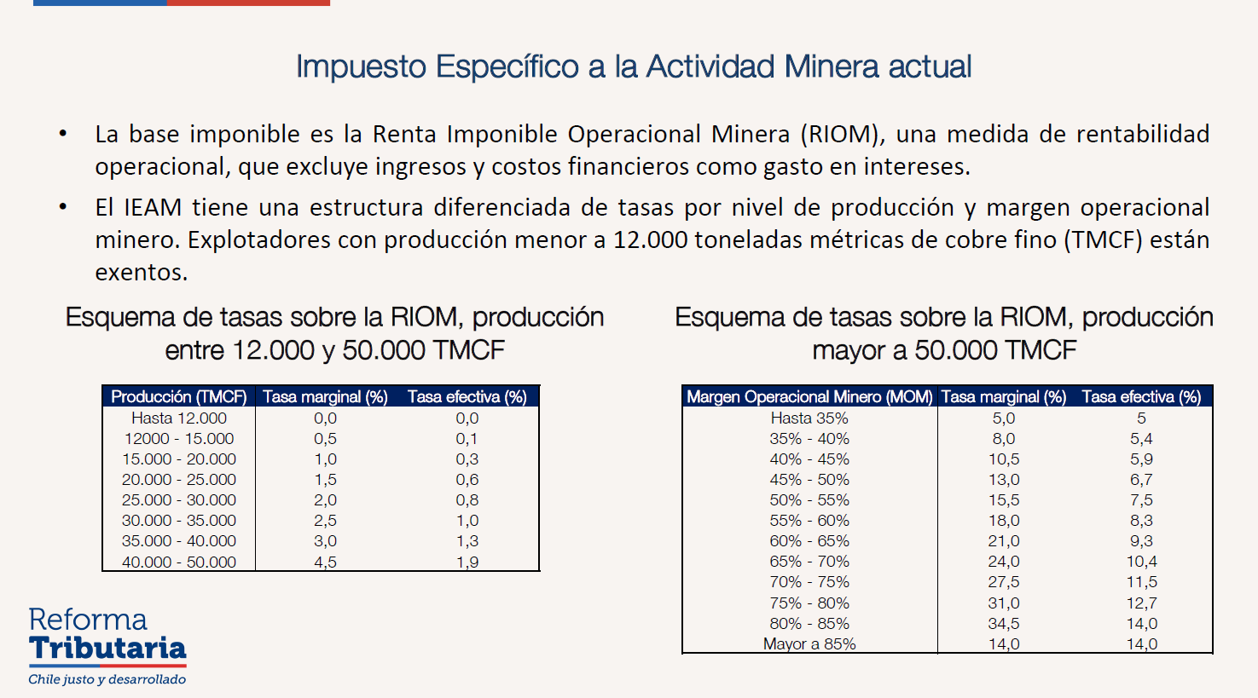

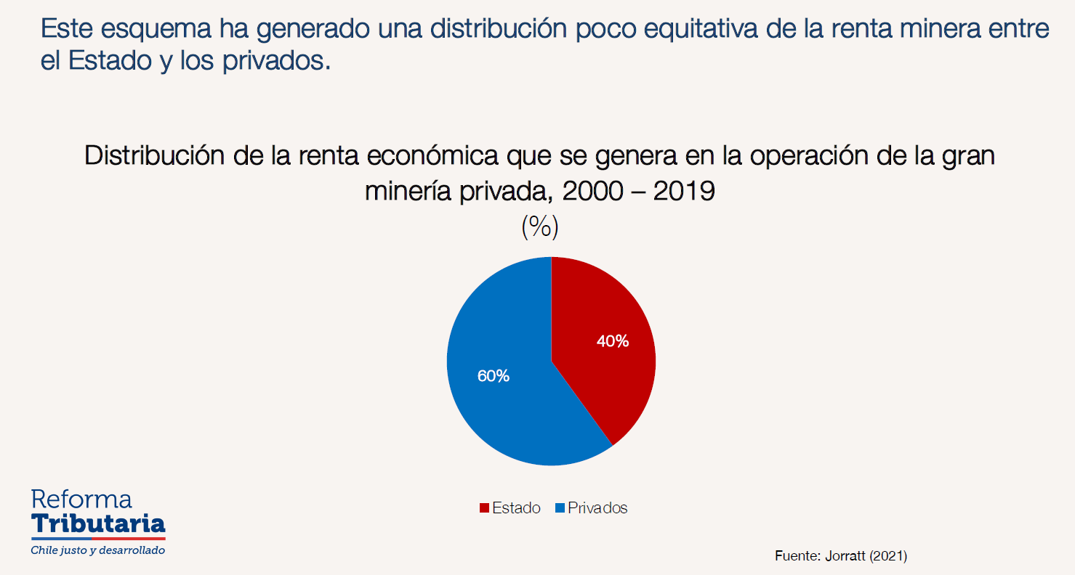

Royalty aprobado por la Comisión de Minería

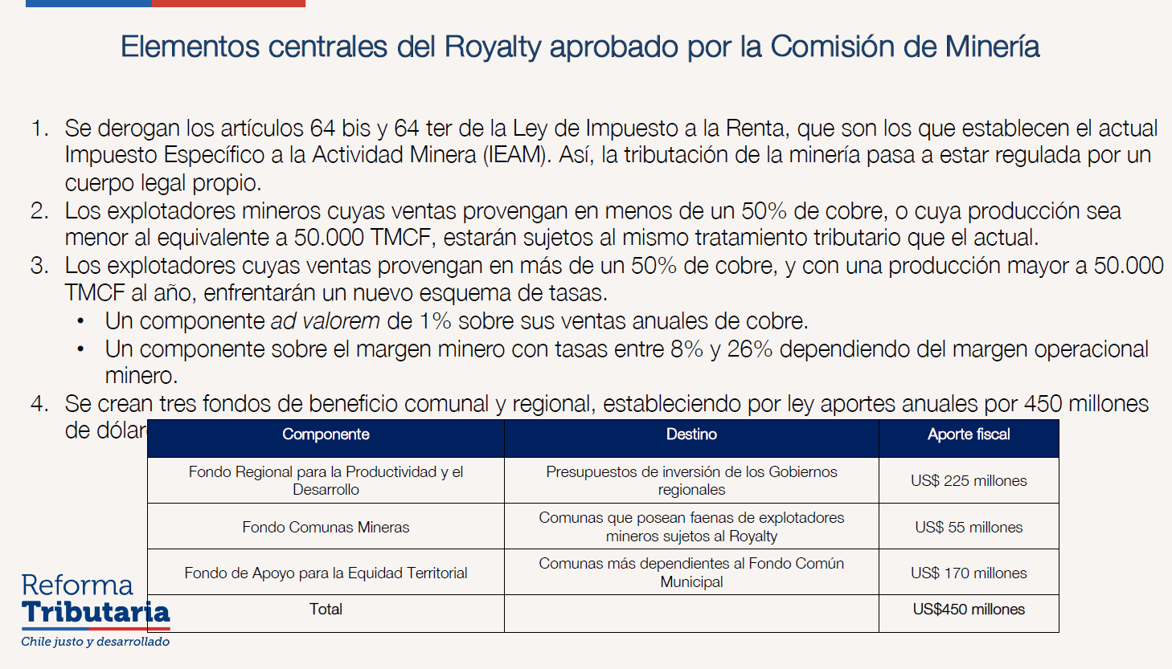

La discusión en la Comisión de Minería permitió ajustar el proyecto en varias dimensiones

1. Cambios al componente ad-Valorem

i. Se unificó su estructura, eliminando la distinción entre explotadores con producción mayor y menor a 200.000 toneladas métricas de cobre fino (TMCF) al año.

ii. La tasa se redujo se redujo a 1%. Anteriormente, la tasa era de hasta 4%.

iii. Se incorporó una cláusula que establece que si el margen operacional al es negativo, el explotador se exime del pago del componente ad-Valorem.

2. Cambios al componente sobre el margen

i. Las tasas del componente sobre el margen serán en función del margen operacional y no del precio del cobre, como se establecía originalmente.

ii. La tasa máxima se reduce a 26%. Originalmente era de 32%.

iii. Se ajusta la base imponible. Se incorpora la deducción como gasto de la depreciación a la Renta Imponible Operacional Minera Ajustada (RIOMA).

3. Cambios al uso de los recursos del Royalty i. Se ampliaron significativamente los recursos para los gobiernos subnacionales comprometidos por ley, desde 300 a 450 millones de dólares.

ii. Se crearon dos fondos de beneficio comunal que no estaban contemplados en las indicaciones originales del Ejecutivo: el Fondo de Comunas Mineras, y el Fondo de Apoyo para la Equidad Territorial.

Componente ad valorem

• Las reglas del componente ad-Valorem son las siguientes:

i. El explotador minero que venda anualmente una cantidad igual o menor al equivalente de 50.000 toneladas métricas de cobre fino estará exento de este componente;

ii. El explotador minero que venda anualmente más del equivalente de 50.000 toneladas métricas de cobre fino quedará sujeto a una tasa fija de un 1%.

iii. En el caso que el margen operacional sea negativo, el explotador quedará exento del componente ad valorem. Asimismo, si por la aplicación del componente ad valorem el margen operacional se transforma en negativo, la tasa se reducirá hasta el punto en que el margen operacional sea cero.

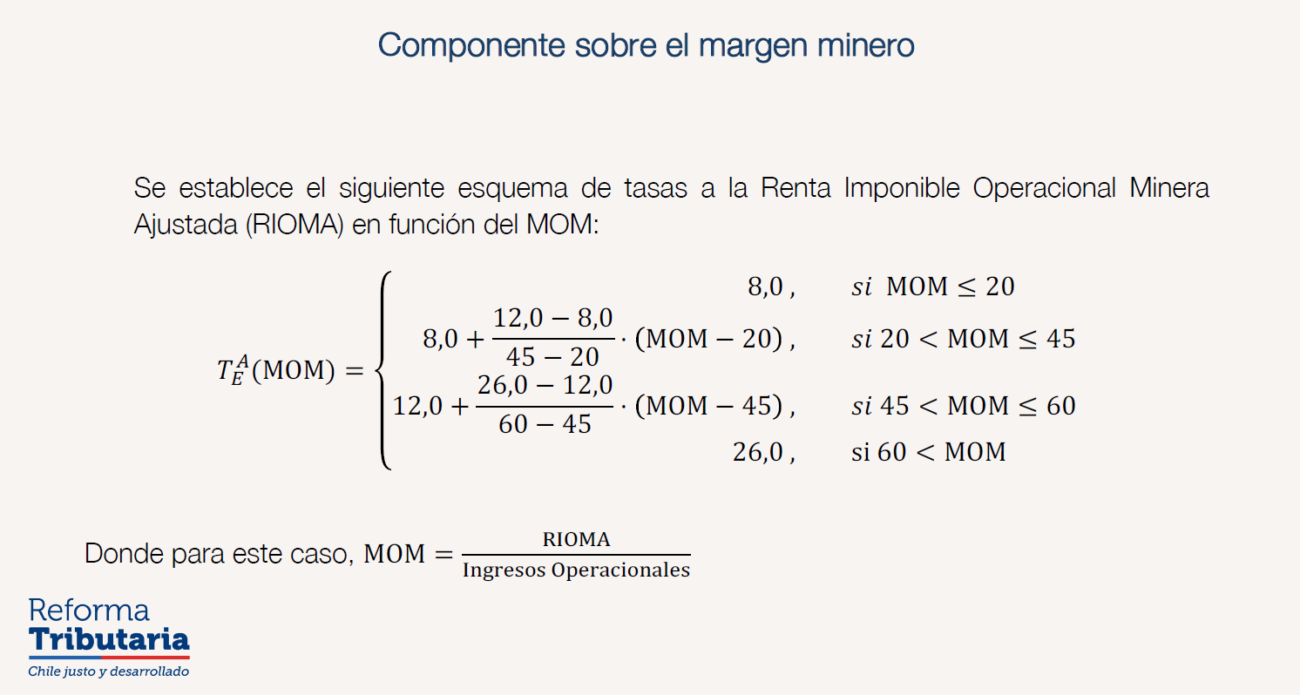

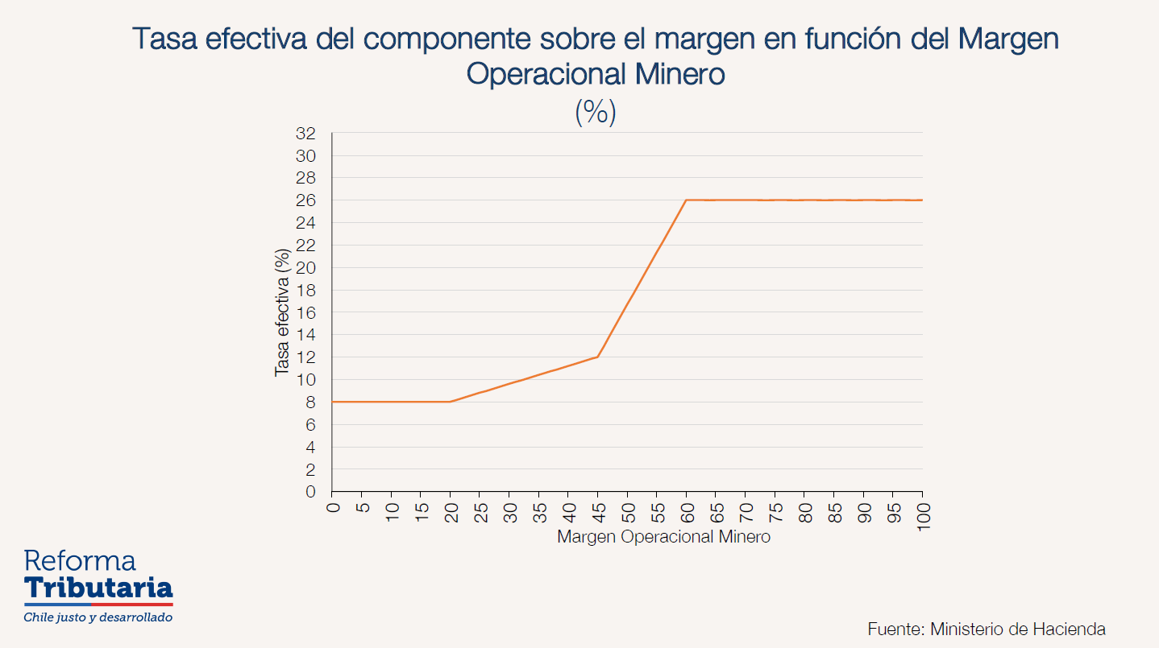

Evaluación de la propuesta, utilizando información de la industria en Chile

Metodología de las estimaciones

Las estimaciones de recaudación, rentabilidades sobre patrimonio, carga tributaria y renta económica del Ministerio de Hacienda se realizan tomando en cuenta la situación de la industria minera en Chile. Para eso, se utiliza información pública de distintas fuentes:

• Costos, ingresos, patrimonio y pago de impuestos de explotadores mineros, en base a sus estados financieros.

• Producción, en base a información de COCHILCO.

• La recaudación adicional se estima comparando la recaudación total bajo el diseño propuesto (Royalty, impuesto de primera categoría e impuesto adicional) con la recaudación total bajo el esquema actual (impuesto específico al a minería, impuesto de primera categoría e impuesto adicional).

• Todos los valores nominales se ajustan y llevan a precios reales utilizando el Índice de Precios al productor (IPP) de Estados Unidos.

• Parámetro de costo de oportunidad del capital (weighted average cost of capital, WACC) y simulación de carga tributaria en Perú sigue supuestos de tributación en Jorratt (2021).

• Trayectorias de precios se simulan utilizando datos históricos de variabilidad de precios del cobre, y asumiendo un promedio igual al precio de referencia del cobre (US$3,74).

• Se asume una política de distribución del 50% de los dividendos, consistente con las decisiones históricas de las compañías.

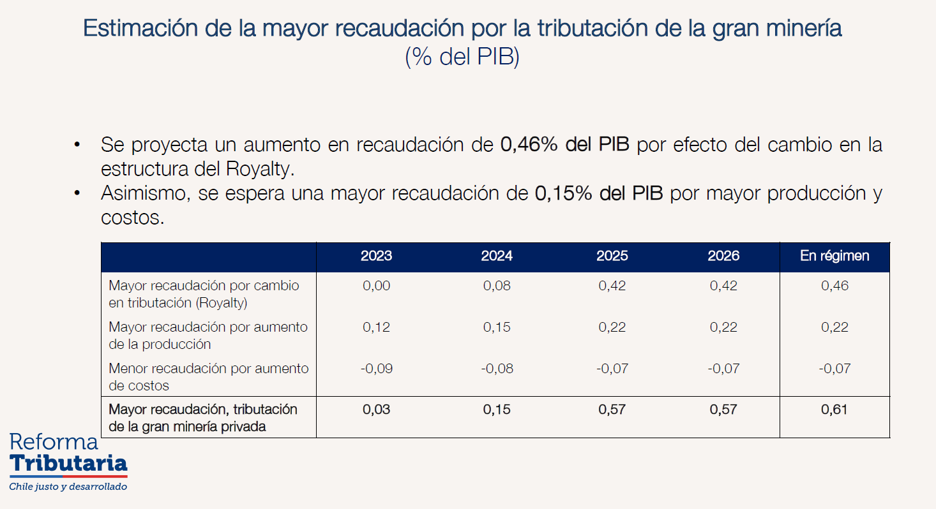

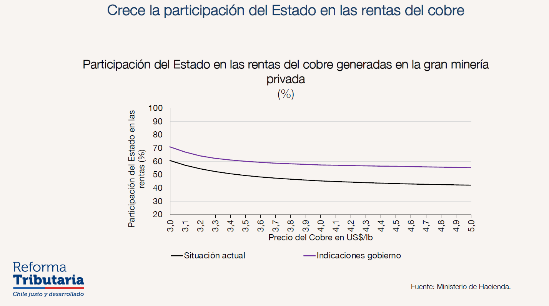

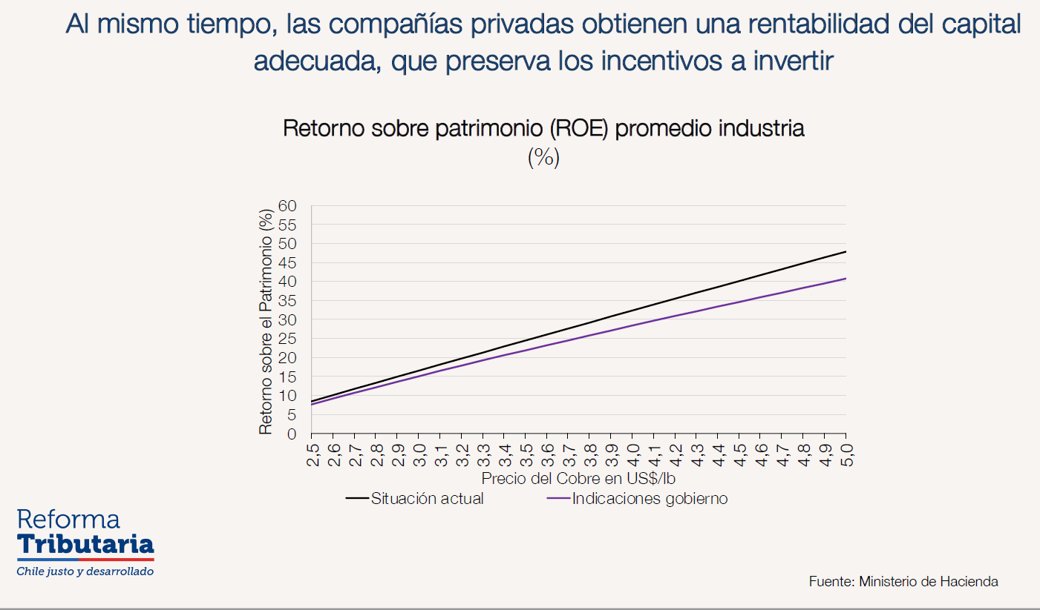

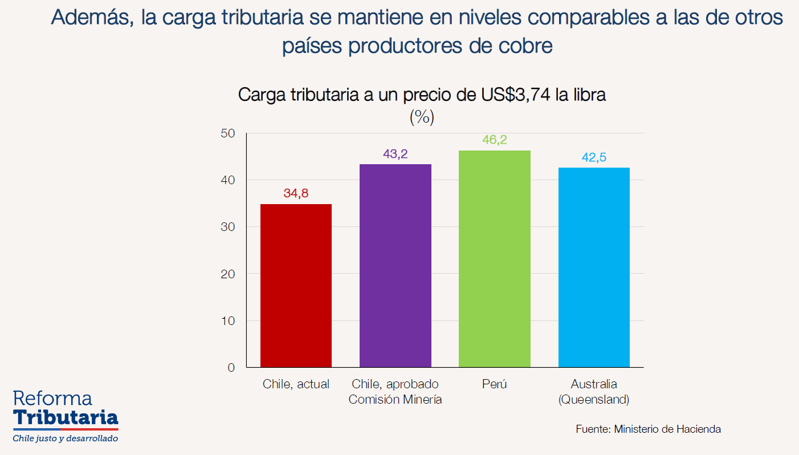

Evaluación de la propuesta, utilizando un yacimiento minero modelo

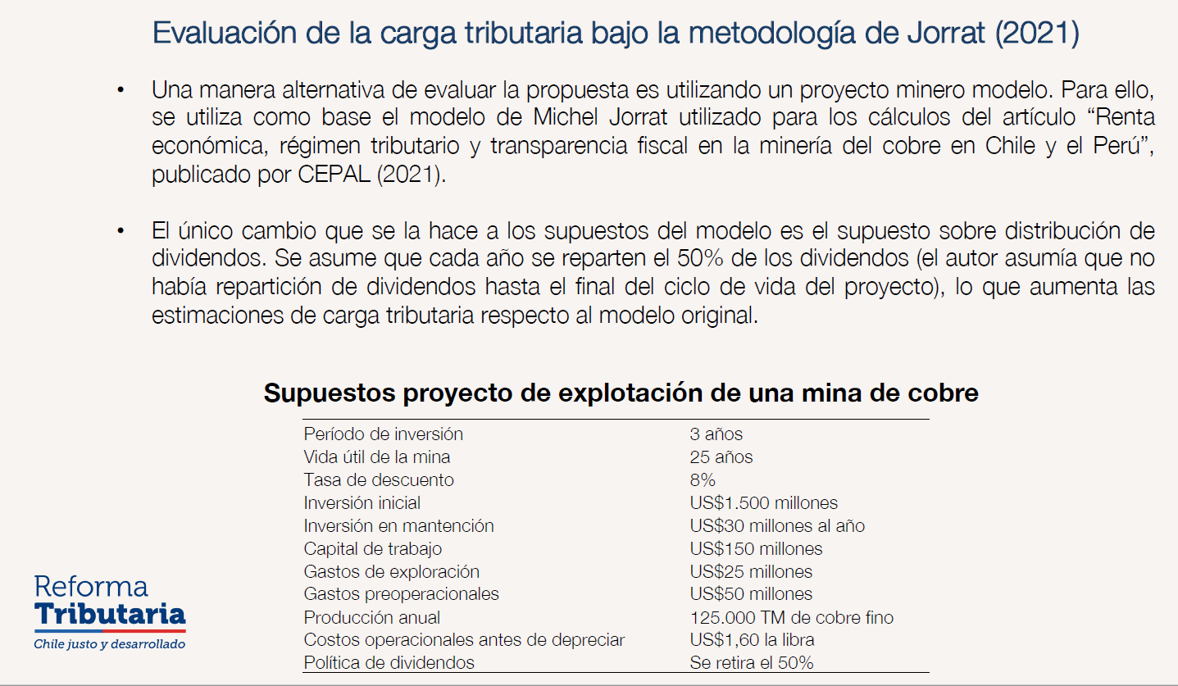

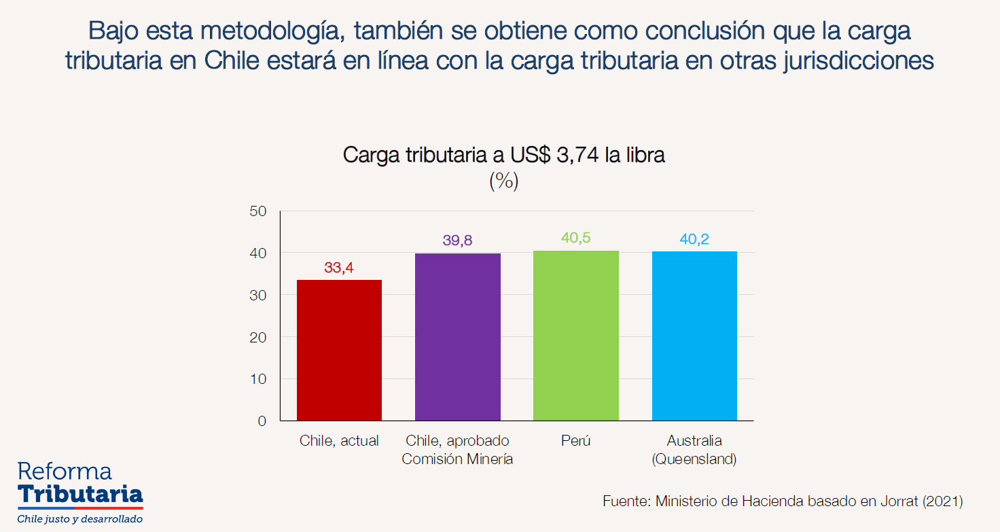

Destino de los recursos

Fondo Regional para la Productividad y el Desarrollo

• Se crea por ley el Fondo Regional para la Productividad y el Desarrollo con un aporte anual de 225 millones de dólares (275.000 UTA).

• A beneficio de los presupuestos de inversión de los Gobiernos Regionales.

• Su distribución será según los criterios del Fondo Nacional de Desarrollo Regional (FNDR).

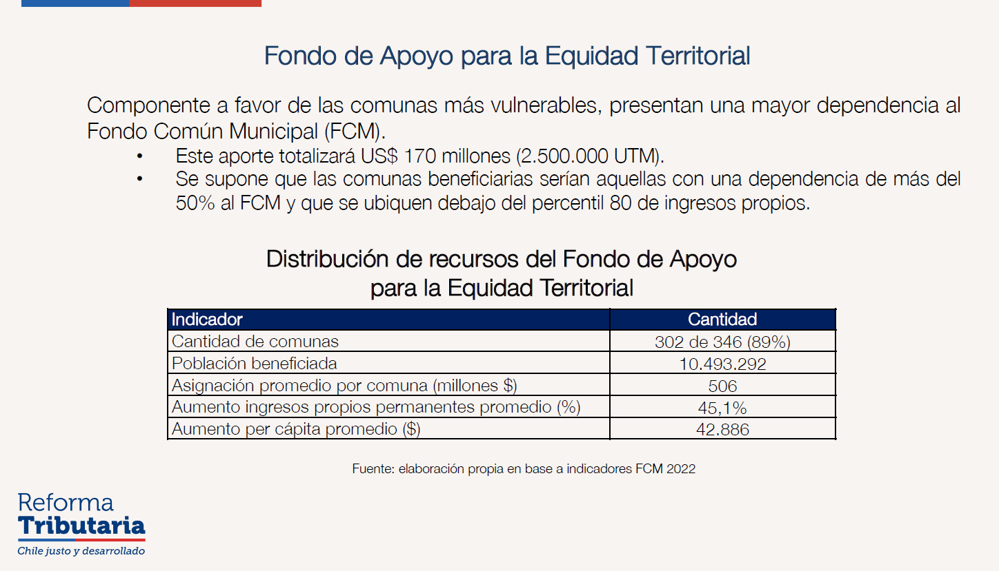

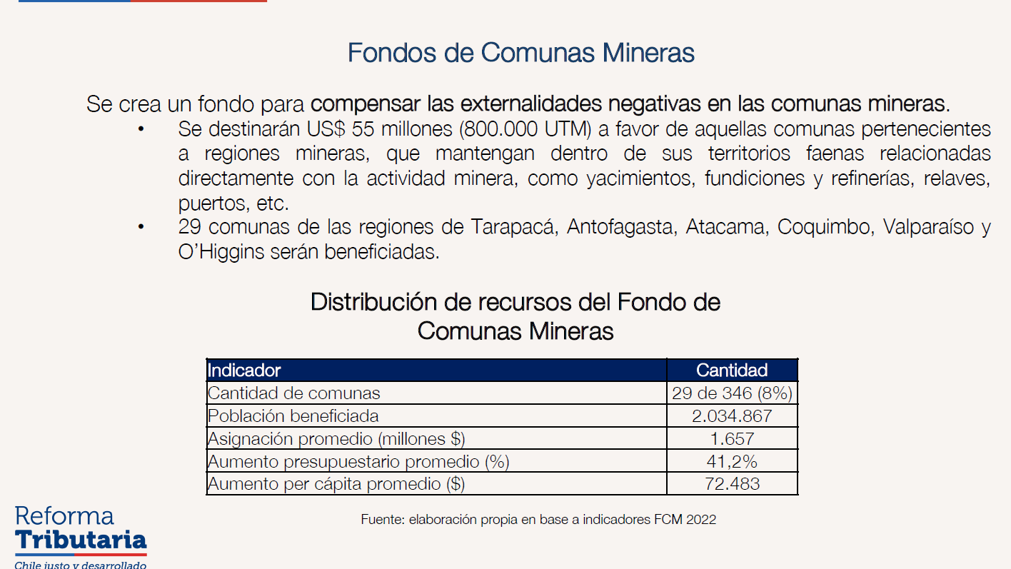

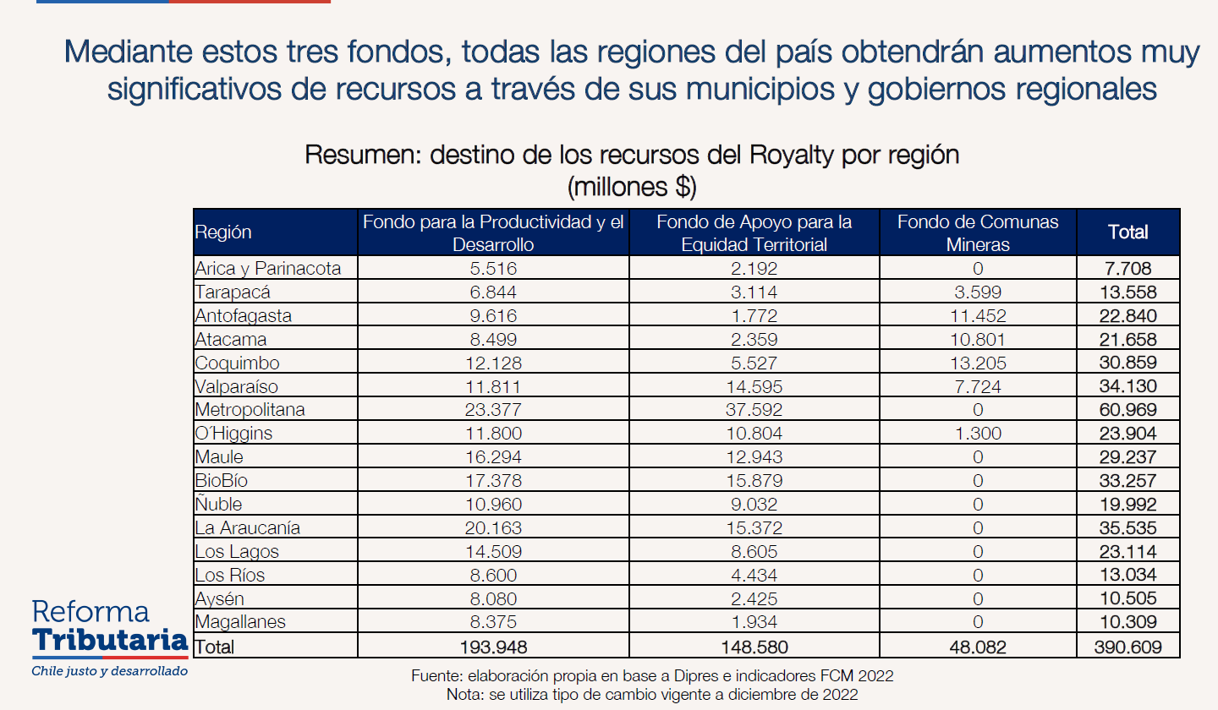

Posibles modificaciones adicionales

Luego de la aprobación en la Comisión de Minería del Senado, han surgido algunos temas adicionales, los que no alteran lo legislado por dicha Comisión. El Ejecutivo está disponible a evaluarlos en esta etapa legislativa:

• Reponer los gastos de puesta en marcha como un costo para el cálculo de la Renta Imponible Operacional Minera Ajustada.

• Establecer un límite a la carga tributaria potencial, tomando en cuenta tanto el Royalty como el impuesto a la renta que enfrentan las compañías.

Durante la exposición, el Honorable Senador señor Núñez se refirió al gráfico inserto en la ppt alusivo a la distribución de la renta minera entre el Estado y los privados. Consultó al señor Ministro sobre el valor en que se encuentra estimado el precio del cobre para haber realizado el cálculo que figura en el respectivo gráfico. Asimismo, preguntó si, de existir un precio mayor del cobre, podía subir la recaudación, considerando las tasas progresivas.

El señor Ministro contestó que recoge el promedio de precios que hubo durante los años 2000 a 2019, que comprende todavía una parte importante del súper ciclo del cobre. Precisó que la cifra recogida para el cálculo podía ser de un poco más de US$ 3 la libra.

Luego, el Honorable Senador señor Núñez destacó que, con ocasión de lo informado en la lámina de la ppt titulada “Componente ad valorem”, si una empresa registrara pérdidas durante un año, no pagaría el componente ad valorem, por lo que no sufriría una doble pérdida.

El Honorable Senador señor Edwards preguntó si el componente ad valorem es sobre las ventas de cobre y no sobre ventas que puedan considerarse como no habituales.

El señor Ministro contestó que es solo respecto de las ventas de cobre.

El Honorable Senador señor Edwards pidió corroborar al señor Ministro que si se vende un activo no se consideraría para el componente ad valorem.

El señor Ministro respondió que efectivamente quedaría fuera del royalty.

El Honorable Senador señor Elizalde consultó, en el entendido que el componente ad valorem sea del 1% sobre las ventas, y de no mediar pérdidas, si la empresa que tenga un dólar de utilidad debe pagar un 1% de las ventas netas.

El señor Ministro contestó que cuando hay una rentabilidad muy baja o cercana a negativa se ajusta el mismo componente ad valorem.

A continuación, el Honorable Senador señor Elizalde preguntó cómo evitar que una empresa, mediante ejercicios contables, pueda figurar con pérdidas para que de esta forma burle el pago del royalty.

El señor Ministro señaló que el proyecto de ley está aludiendo al margen operacional, por lo que es menos manipulable por las empresas, por ser el valor de las ventas menos los costos de producción y menos la depreciación. Explicó que las cosas que son más fácil de administrar por las firmas normalmente tienen que ver con los costos financieros, siendo común en la minería que las filiales de multinacionales se financien con créditos de sus casas matrices, lo que no incide sobre el margen minero.

Sostuvo que los precios mismos y la valoración de las ventas siempre están sujetos a las facultades del Servicio de Impuestos Internos para validar los precios, pues tiene información de precios de mercado, lo que permite detectar cualquier desviación importante.

Declaró que, sobre el margen operacional, los casos en los cuales no se pagaría el componente ad valorem serían respecto de aquellas empresas o explotaciones mineras que tienen muy baja ley, donde los costos de producción son relativamente altos, o donde recientemente se ha hecho una inversión importante y la depreciación es significativa, o bien, cuando el precio del cobre es muy bajo.

La señora Ministra relató que respecto de las cosas que pueden o no pueden hacer las empresas, una de las preocupaciones del Ministerio de Minería es el manejo de las toneladas, en el entendido que basta que una empresa produzca menos de 50.000 toneladas para que quede exenta del pago del componente ad valorem.

Finalizada la presentación del señor Ministro, la señora Ministra puso énfasis en que, dentro de las mayores discrepancias suscitadas en los diálogos sostenidos con la industria minera representada por sus distintos gremios, ha cobrado un especial interés la carga tributaria que soportan para los efectos de las fórmulas de cálculo aplicable. Recalcó que desde el Ministerio de Hacienda han explicado y transparentado la forma en que el Ejecutivo ha realizado estos cálculos.

Asimismo, sostuvo que producto del dialogo generado con los actores involucrados se resolvió incluir en el destino de los recursos a las comunas, en el entendido de que originalmente la iniciativa legal contemplaba aportes fiscales menores a US$ 450 millones, pues estaban considerados solamente para las regiones.

El Honorable Senador señor Núñez valoró el esfuerzo de ambos ministerios en esta materia. Con todo, reconoció que le gustaba más el proyecto de ley como fue despachado de la Cámara de Diputados, previo a las modificaciones introducidas en la Comisión de Minería y Energía del Senado.

Enseguida, consultó a los representantes del Ejecutivo sobre el tratamiento del litio, el cual es mencionado en el nombre del proyecto de ley y que opera bajo una lógica distinta al cobre. Igualmente solicitó mayores antecedentes sobre la situación en la que se encuentra Codelco de aprobarse esta iniciativa legal, teniendo en cuenta que su comportamiento es distinto al de las otras mineras privadas y su aporte al Estado es del todo relevante.

Asimismo, preguntó a los señores Ministros si podían entregar a la Comisión de Hacienda un listado oficial de las comunas mineras beneficiadas, que de acuerdo a la presentación del Ministerio de Hacienda serían un total de 29 comunas.

El Honorable Senador señor García refirió que el Ejecutivo explicó que ha utilizado una metodología para hacer las estimaciones de recaudación. Agregó que en una de las láminas de la ppt presentada por el Ministerio de Hacienda, titulada “Metodología de las estimaciones” se indica en su parte final que “se asume una política de distribución del 50% de los dividendos, consistente con las decisiones históricas de las compañías”. Expresó que no lograba entender cómo esta política de distribución de dividendos afectaría en el cálculo del royalty.

Enseguida, pidió conocer el impacto de las patentes mineras en la tributación y la mayor carga que aquello significa.

En tercer lugar, señaló que recientemente se publicaron las cuentas nacionales del año 2022, donde la economía creció un 2,4%, pero el PIB minero cayó un 4,1% en el año, pese a que había aumentado la producción de cobre fino y la producción minera en su conjunto también había subido levemente respecto del año 2021. Sostuvo que, si la actividad minera hubiera crecido a la par que el resto de la economía, las cifras de crecimiento serían mayores.

Puso de relieve el punto anterior, pues subrayó que todos los cálculos que se están haciendo en el presente proyecto de ley de mayores ingresos futuros tienen directa relación con la producción minera. Preguntó al Ejecutivo sobre qué datos están manejando para concluir que se puede aumentar la recaudación por la vía del royalty, en circunstancias de que el año 2022, con un buen precio del cobre, igualmente se registró una caída significativa en el PIB minero.

El Honorable Senador señor Edwards, puntualizó que la información que ha entregado el Ejecutivo en las predicciones de recaudación se basan en el modelo trabajado por el ex Director del Servicio de Impuestos Internos, señor Michel Jorratt. Consultó si hay otros autores que lleguen a conclusiones distintas.

En segundo término, preguntó a los señores Ministros si podían facilitar algún tipo de gráfico que muestre la forma en que se han ido comportando las inversiones mineras en los últimos años, y de paso conocer cuáles son los principales proyectos de inversión que están pronosticados para el futuro en la minería, de manera tal de poder informarse de otras posibles dificultades que estén provocando que la inversión minera vaya a la baja en los últimos años.

En tercer lugar, se refirió a la creación de un fondo para ciertas comunas. Expresó que aquello estaría justificado por las externalidades negativas que sufren producto de la explotación minera. Quiso saber si el aporte fiscal al fondo creado viene a compensar estrictamente estas externalidades, o bien considera además recursos adicionales por sobre este concepto. Pidió considerar que, tanto en comunas mineras como en otras ajenas a la actividad minera, existen necesidades que deben ser atendidas.

El Honorable Senador señor Lagos valoró el esfuerzo durante la tramitación del proyecto de ley respecto del destino de los recursos. Destacó que regiones como Antofagasta, Atacama, Coquimbo o Valparaíso recibirán menos recursos por concepto del Fondo Regional para la Productividad y el Desarrollo de lo que lo hará la Región de La Araucanía, lo que da cuenta de una distribución razonable de los fondos recaudados por el royalty.

De igual manera resaltó que el proyecto de ley no haya excluido a aquellas comunas que no tienen una directa vinculación con la explotación minera, pero que igualmente recibirán un aporte fiscal, sumado a la creación del Fondo de Comunas Mineras que precisamente considera a aquellas comunas que mantengan dentro de sus territorios faenas relacionadas directamente con la actividad minera.

Finalmente, pregunto si el destinado de los recursos del royalty por región y comuna será permanente o estará sujeto a alguna actualización.

El Honorable Senador señor Elizalde valoró la importancia en los criterios fijados para establecer cuáles son las comunas beneficiadas con los recursos del royalty, las cuales no se acotan a las comunas mineras, pues es necesario ir avanzando para compensar la desigualdad territorial que existe en el país.

El señor Ministro, refiriéndose en primer lugar al tratamiento del litio consultado por el Senador Núñez, precisó que aquel no está siendo considerado en su contenido. Explicó que en la práctica la manera que se aplica el equivalente a un componente ad valorem en el caso del litio es a través de los contratos que tienen las explotadoras con Corfo y que es a través de los pagos que se realizan por ese concepto que se captura buena parte de la renta. Agregó que la participación del Estado en la renta de la industria del litio es mayor a la que se está proponiendo respecto del cobre.

Luego, mencionó que Codelco queda sujeto al royalty minero, ajustándose las vías a través de las cuales se traspasan recursos al Fisco, sin que cambie significativamente su carga. Añadió que la novedad que se da respecto a Codelco es que retiene el 30% de sus utilidades anuales para financiar sus proyectos de inversión.

Asimismo, recogiendo la inquietud del Senador Núñez, se comprometió a entregar el listado de comunas beneficiadas, que por el momento es algo estimativo, ya que no está consignado en el proyecto de ley, sino que están sujetas al cumplimiento de ciertos criterios. Mencionó que también cuentan con los datos per cápita, especialmente por región.

Enseguida, respondiendo a las consultas del Senador García, abordó primeramente la justificación de la política de distribución de los dividendos. Aclaró que se necesita para calcular la carga tributaria total, dado que una parte de la tributación es el impuesto adicional, el cual depende de la distribución de utilidades.

Sobre el impacto de las patentes mineras en la tributación, pidió a la señora Ministra poder explicar mejor ese punto, al igual que los proyectos de inversión.

Respecto a la caída del PIB minero en el año 2022, informó que aquello se explica fundamentalmente por una menor producción de Codelco. Asimismo, recordó que las cuentas nacionales miden valor agregado, por lo que si existen empresas importantes que han reducido sus márgenes por alguna razón, caerá el valor agregado aun cuando su producción y exportaciones puedan crecer.

Relató que, de acuerdo a la presentación efectuada al inicio de la sesión, se supone un crecimiento de la producción futura porque se toma una versión conservadora de las proyecciones de Cochilco, que considera los planes de producción de todas las compañías y los efectos de nuevos proyectos.

En cuanto a la relación de cobre y litio con el aumento de la recaudación, señaló que se consideran proyecciones de producción en función de las estimaciones que realiza Cochilco y, respecto del litio, como Ejecutivo se basan en las proyecciones que tiene Corfo respecto de los contratos vigentes.

Contestando al Senador Edwards, informó que hay otros estudios distintos a los realizados por el señor Michel Jorratt, como los realizados por el Fondo Monetario Internacional. Agregó que cuando se discutió esta iniciativa en la Comisión de Minería y Energía del Senado también existieron presentaciones de otros expertos, como fue el caso de Gustavo Lagos, que no son significativamente distintas, sin perjuicio de que reconoció que los economistas no siempre coinciden plenamente en las estimaciones que puedan llegar a realizar. En ese sentido, comentó que también existen otras metodologías, con otros resultados.

Sobre los proyectos de inversión en materia minera, contestó que, sin perjuicio de lo que pudiese señalar la señora Ministra respecto de los proyectos que se encuentran en ejecución, muchos de ellos son iniciativas que vienen desde la época del súper ciclo del cobre, por lo que actualmente empiezan a generarse nuevos proyectos de inversión derivados de las estimaciones existentes para la industria del cobre.

En lo que dice relación con el Fondo de Comunas Mineras, explicó que la manera en que se determinó fue adoptando una definición amplia de comuna minera, las cuales no solamente se reducen a aquellas en donde se encuentran las minas, sino que también en base a otros criterios, como si hay fundiciones, si se producen embarques importantes de cobre, o bien, donde hay ubicados relaves, que permiten llegar a un total de 29 comunas. Sostuvo que si sólo se ocupara el criterio de la ubicación de las minas no se superaría el número de 15 comunas. Añadió que el proyecto de ley supone distribución de los aportes fiscales, tanto a nivel regional como a nivel comunal.

Respondiendo al Senador Lagos sobre la manera de compensar externalidades, dio cuenta de que una forma de incluir ese factor solidario en el territorio nacional es a través del segundo componente de distribución de recursos a los municipios que son más dependientes del Fondo Común Municipal. Añadió que para las regiones están buscando que los fondos que reciban puedan invertirse en infraestructura, considerando que provienen de recursos naturales no renovables, y de esta manera las rentas que perciba el Estado estén dirigidas a mejorar la productividad de la economía y a tener más inversiones y mayor competitividad en otros sectores, distintos al cobre.

Sobre la duración de los fondos que se están creando, informó que son indefinidos, permitiendo que los recursos que se aportan se puedan acumular de un periodo a otro, en caso de que no se gasten. Acotó que a nivel regional y comunal no estarán obligados a gastar inmediatamente estos fondos.

Finalmente, recogiendo las inquietudes del Senador Elizalde, expresó que la desigualdad territorial en este caso en particular se aborda más bien enfrentando la desigualdad económica de las comunas, lo que se refleja en la práctica en comunas que son muy dependientes del Fondo Común Municipal, por no tener una base económica que genere una recaudación de ingresos propios importantes.

La señora Ministra refirió que un comienzo el listado de las comunas mineras era considerablemente menor, pero que con ocasión de la discusión generada en la Comisión de Minería y Energía del Senado se incorporaron una serie de otras actividades y criterios, como la inclusión de los relaves, pudiendo ser aquellos territorios tanto con relaves activos como inactivos.

Sobre la inversión minera, respondió primeramente que estaba disponible para concurrir a la Comisión de Hacienda en una próxima sesión para informar a los señores Senadores de manera detallada sobre este punto. Con todo, señaló que se espera que durante el primer semestre del año en curso se reactiven algunos proyectos, principalmente de oro. Añadió que en materia de cobre ya hay proyectos considerados, sumados a los otros proyectos que son de continuidad.

Relató que en el año 2021 Chile exportó más de 13.000 toneladas de cobre concentrado, pero precisó que, dadas las condiciones y los requerimientos de los mercados, en orden a vender un cobre más apropiado a las necesidades de la descarbonización, el país se ve obligado a exportar menos cobre concentrado y más cobre refinado.

Relevó la importancia que tienen algunos procesos de institucionalidad en el país, que permiten que las empresas retomen algunos proyectos y se atrevan a invertir. En lo que respecta al litio, sostuvo que también van a surgir una serie de proyectos.

Sobre las patentes mineras, recordó que a fines del año 2021, al tramitarse la ley que permitía financiar la Pensión Garantizada Universal (PGU), se consideró un proyecto de ley que estaba en construcción en el Ministerio de Minería, que decía relación con las complicaciones históricas relacionadas con las patentes mineras. Explicó que en esa oportunidad, como una forma de financiar la PGU, se tomó esta iniciativa, que hasta ese entonces solamente era resultado de diálogos prelegislativos, pero con bastantes dificultades en su aplicación, lo que derivó en la presentación de otro proyecto de ley que hace un tiempo atrás la Comisión de Hacienda tuvo oportunidad de conocer, que buscaba posponer, para el sector minero, los efectos de la ley N°21.420, que reduce o elimina exenciones tributarias que indica (boletín N° 15.511-08), mientras como Ejecutivo siguen trabajando en las demás modificaciones necesarias.

El Honorable Senador señor Núñez advirtió que resulta importante clarificar que en la aplicación de un royalty, de aprobarse el proyecto de ley, los ingresos no serán percibidos de manera inmediata, pues actualmente varias empresas mineras están sujetas a una invariabilidad tributaria, la cual no terminará de manera simultánea para todas las empresas un mismo año, pudiendo extenderse fácilmente en algunos casos hasta el año 2029, sin perjuicio de que hay otras empresas en que la fecha de término es más temprana.

Pidió a los representantes del Ejecutivo informar la fecha de vencimiento respecto de las distintas empresas mineras que gozan de invariabilidad tributaria.

En segundo término, recordó el compromiso del Ejecutivo en su oportunidad de informar dentro del plazo de 90 días dónde se instalará Codelco, a propósito del cierre de la Fundición Ventanas.

El Honorable Senador señor Lagos acotó que, de acuerdo a la información que maneja, a ocho empresas mineras se les terminaría la invariabilidad tributaria el año 2023.

El Honorable Senador señor Edwards solicitó mayor información a la señora Ministra sobre lo que ha ido aconteciendo en el país, en términos de recaudación, ventas totales, toneladas e inversión para así poder entender qué es lo que se ha podido concretar en la inversión en las últimas décadas y lo que se ha podido recaudar.

La Subsecretaria de Hacienda, señora Heidi Berner, recordó que actualmente el Fondo Común Municipal se reparte de la siguiente manera: 35% corresponde a los ingresos propios de los municipios; 10% al nivel de pobreza; 25% se reparte en partes iguales; y 30% se distribuye en base a aquellos municipios que tienen mayor cantidad de predios exentos de contribuciones.

Explicó que, según estudios sobre la materia, la actual distribución del Fondo Común Municipal puede perjudicar a aquellas comunas de alta cantidad de habitantes, pero con altos niveles de pobreza. Precisó que en el presente proyecto de ley el Fondo de Apoyo para la Equidad Territorial considera a aquellas comunas que tienen un alto nivel de dependencia al Fondo Común Municipal. Reconoció que igualmente no será el mismo per cápita entre las distintas regiones, ya que se registran mayores niveles de pobrezas en unas más que en otras, sumado a la variedad en la cantidad de habitantes.

El Honorable Senador señor Lagos hizo presente que, de acuerdo al final de la exposición del Ministerio de Hacienda, estaba abierta la posibilidad de evaluar posibles modificaciones adicionales al proyecto de ley.

El Honorable Senador señor Castro Prieto consultó al señor Ministro si en el futuro las regiones que se sumen a la explotación minera, como las comunas que se vean afectadas, quedarán consideradas dentro de los beneficios de la recaudación fiscal que se espera obtener.

El señor Ministro explicó que los componentes se fijan en función de criterios: en el caso de la región, en función del Fondo Nacional de Desarrollo Regional; tratándose de las comunas más pobres se realiza en función de la distribución del Fondo Común Municipal y los ingresos propios; y, en el caso de las comunas mineras, aplicando una definición de lo que se entiende por comuna minera.

Declaró que la ley es la que establece el criterio, permitiendo actualizar el listado de las regiones o comunas beneficiadas.

En sesión de 22 de marzo de 2023, la Comisión escuchó al Presidente del Consejo Minero, señor Joaquín Villarino, quien efectuó una presentación, en formato ppt, del siguiente tenor:

PROYECTO DE LEY SOBRE ROYALTY MINERO (Boletín 12.093-08)

ÍNDICE

1. Posición de la gran minería representada por el Consejo Minero

2. Carga tributaria actual de la minería chilena

3. Carga tributaria resultante del texto en tramitación

4. Planteamiento reciente del Gobierno

5. Conclusiones

6. Anexo

Posición de la gran minería representada por el Consejo Minero

• Reafirmamos lo que hemos venido declarando sistemáticamente:

- La disposición de la gran minería a aumentar el aporte tributario para financiar las necesidades sociales del país,

- lo que requiere una carga tributaria compatible con los incentivos a invertir,

- de modo que la producción minera creciente permita sostener ese mayor aporte tributario en el futuro.

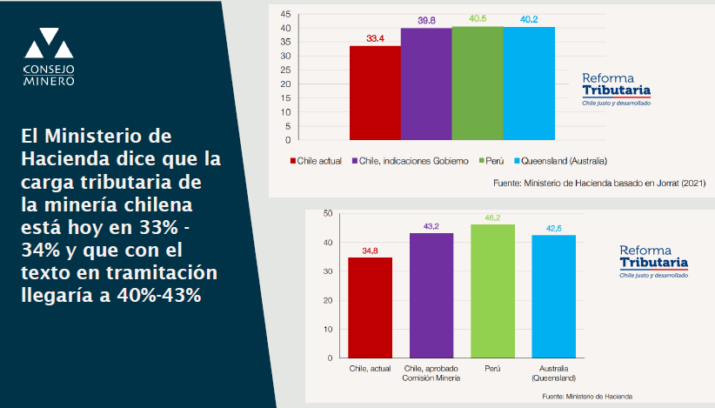

Carga tributaria actual de la minería chilena:

¿Cuál es la realidad?

• La tasa de tributación efectiva de las empresas mineras que operan en Chile está en 38%- 39% de sus utilidades antes de impuestos, incluyendo impuestos de Primera Categoría, Adicional y Específico a la Actividad Minera (Royalty).

• Varios estudios recientes e independientes, con metodologías diversas, llegan a una conclusión similar:

a) Castillo y Valverde, Centro de Estudios Tributarios de la Universidad de Chile (2022): 38% 39%

b) Ugarte y Vergara, Centro de Estudios Públicos (2022):

- Empresa de sobre 200.000 TMCF: 37% y 43%

- Empresa de bajo 100.000 TMCF: 36% y 39%

c) Jorratt, Peters, Lagos, CESCO UC (2021): 38,7% 39,2%

d) Fondo Monetario Internacional (2022): 38,4%

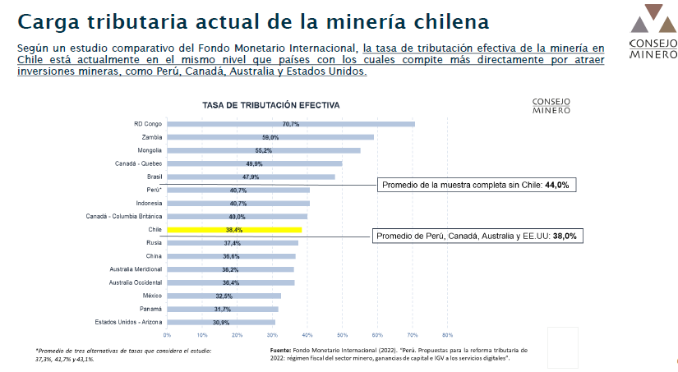

Nueva carga tributaria resultante del texto en tramitación

¿Qué dicen los especialistas?

• Especialistas han calculado la carga tributaria resultante del texto aprobado en la Comisión de Minería y Energía

• Ugarte y Vergara, Centro de Estudios Públicos

• Empresas de bajo margen, entre 42% y 47%
• Empresas de alto margen entre 53% y 63%

• Banco de inversiones BTG Pactual hasta 50% o más

• Consultora CRU 49%

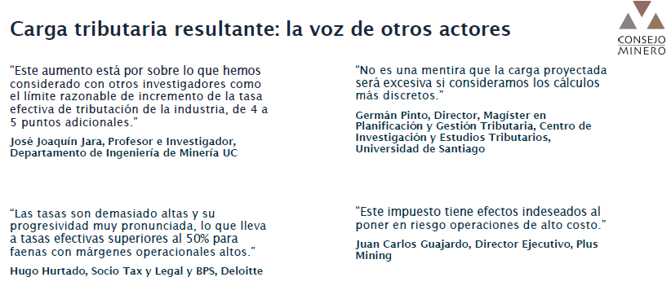

Nueva carga tributaria resultante del texto en tramitación

Cálculos propios e impacto en pérdida de competitividad

• Con el texto en tramitación, hemos calculado que usando el modelo de Jorratt, Peters y Lagos (2022) la tasa tributaria efectiva sería 48,4%. A un resultado similar llegamos a partir de los resultados reales de la industria 2019 2021.

• Lo anterior equivale a cerca de 10 puntos porcentuales más que la tasa chilena actual, incremento que crece a precios sobre US$ 3,7.

• Incrementos de tal magnitud en cualquier impuesto son raros en el mundo, por los efectos negativos que provocan En este caso, el aumento de la tasa tributaria efectiva sería de cerca de 25%.

• La nueva tasa equivale a cerca de 10 puntos porcentuales más que el promedio de Perú, Canadá, Australia y Estados Unidos.

• Y está 4 puntos por sobre el promedio de todos los países incluidos en el estudio del FMI (2022). Es decir, queda fuera del rango de competitividad lo que desincentivará inversiones futuras.

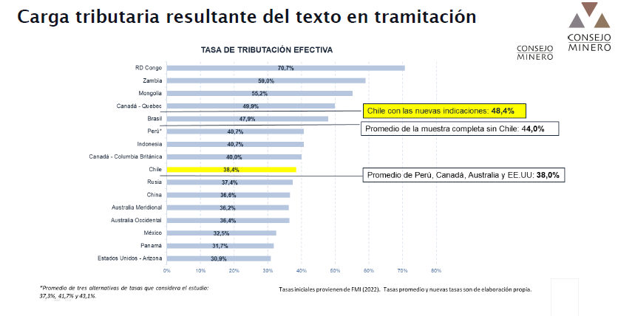

¿Por qué diferencia entre la carga tributaria calculada por Hacienda y por los demás estudios?

Principalmente porque Hacienda supone que las compañías distribuyen como dividendos solo un 50% de las utilidades.

• Este supuesto implica una postergación del pago tributario de 8 puntos de diferencia entre el impuesto de primera categoría (27%) y impuesto adicional (35%). No compartimos este supuesto por lo siguiente:

• Un inversionista extranjero que evalúa un proyecto en Chile no asume un porcentaje ad hoc de distribución de utilidades, distinto del 100%. Si después al ejecutar el proyecto encuentra atractivo reinvertir en Chile, distribuirá menos dividendos. Pero esa es una decisión que varía año a año y entre empresas, y de hecho en el 2021 la distribución de utilidades en minería fue de 79%.

• La reforma tributaria general contemplaba gravar las utilidades no distribuidas, incentivando a distribuir en vez de reinvertir utilidades. Por lo tanto, es contradictorio suponer que la distribución histórica de dividendos se va a mantener a futuro.

• Si las utilidades son reinvertidas en vez de distribuidas, la mayor producción genera un mayor pago de impuestos (royalty, primera categoría y adicional). Al omitir esos impuestos derivados de las reinversiones, Hacienda subestima la carga tributaria.

• Tal como ha reconocido Hacienda, otros estudios asumen escenarios de 100% de distribución de dividendos. De hecho, esto hace Michel Jorratt en un estudio para CESCO-UC (2021), que es posterior al estudio usado por Hacienda (Cepal, 2021).

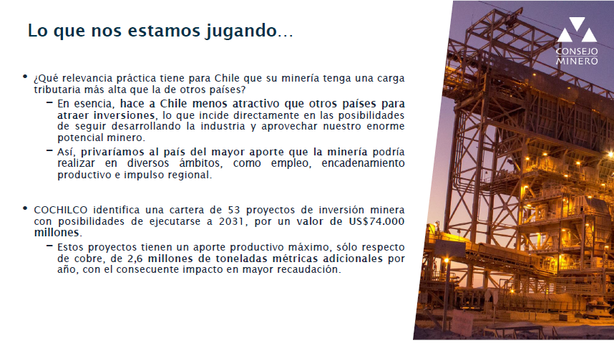

Planteamiento reciente del Gobierno:

Un límite a la carga tributaria total

• El Gobierno, a través del Ministerio de Hacienda, ha señalado su disposición a evaluar la introducción de un límite a la carga tributaria total, medida ésta como la suma de royalty, impuesto de primera categoría e impuesto adicional.

• Si bien consideramos más apropiado ajustar las tasas del royalty o la base sobre la que se aplica, porque apunta directamente a evitar el alza excesiva contenida en el texto en tramitación, fijar un límite a la carga tributaria total también es una alternativa viable.

• Para que opere adecuadamente el límite a la carga tributaria total, la fórmula debe ser clara y abarcar los tres impuestos anunciados por el Gobierno royalty, impuesto de primera categoría e impuesto adicional.

Y lo más importante es que origine una carga tributaria que no supere la tasa máxima de competitividad internacional de 44%.

Conclusiones

• Aspiramos a que siga abierto el diálogo con el Gobierno y con la Comisión de Hacienda del Senado, para que durante la tramitación legislativa se pueda ajustar la propuesta sobre Royalty Minero, de modo que la carga tributaria del sector no sobrepase el nivel competitivo.

• Reiteramos la disposición de la minería a incrementar su aporte tributario al país y así contribuir a dar respuesta a las prioridades sociales, manteniendo la competitividad tributaria de la industria para que ésta pueda seguir desarrollándose a futuro.

Anexo: aspectos adicionales que solicitamos rectificar o aclarar

• Valoramos la reciente disposición a que los gastos de organización y puesta en marcha puedan descontarse de la base imponible del Royalty (tal como es hoy).

• Ajustar las normas sobre relacionamiento de personas, para que no hagan extensivas a empresas medianas la obligación de pago del componente ad valorem.

• Mejorar la redacción de la norma que busca no hacer aplicable el componente ad valorem a las empresas con margen negativo.

• Explicitar que el componente ad valorem constituye gasto necesario respecto del componente al margen y que ambos representan también un gasto necesario en relación al impuesto corporativo.

• Reconsiderar la eliminación de la deducción del componente sobre margen respecto de sí mismo, ya que aumentará la tributación de todas las compañías, incluidas las que producen minerales no cobre, y perjudicará especialmente a las empresas medianas.

Finalizada la presentación, el Honorable Senador señor Coloma pidió tener claridad sobre el cálculo de cuáles son las tasas en otros países. Refirió que un elemento clave es la competitividad en materia minera, por lo que importa conocer las tasas de los competidores de Chile para no quedar fuera de mercado.

Luego, la Comisión escuchó al Presidente de la Cámara Minera de Chile, señor Miguel Zauschkevich, quien efectuó una presentación en formato ppt, del siguiente tenor:

PROYECTO DE LEY DE ROYALTY MINERO MARZO, 21 DE 2023

VISIÓN DE LA CÁMARA MINERA DE CHILE
www.camaraminera.cl

• La Cámara Minera de Chile contribuye a resguardar los intereses de nuestra minería y colaborar en su permanente desarrollo como el principal sector productivo de Chile.

• La minería chilena es una de las actividades más importantes, el motor de desarrollo socio económico del país y será clave en la pronta reactivación sostenible post pandemia (cartera de proyectos de inversión).

• Aporta a las arcas fiscales los recursos necesarios para que los gobiernos lleven adelante sus programas sociales mirando el largo plazo.

• Genera empleo, desarrollo de nuevas tecnologías y ha logrado sacar de la pobreza a comunidades en las que se desarrolla (2.6 millones de personas salieron de la pobreza antes del COVID-19, gracias en gran parte a la minería).

• Es necesario, reforzar la gestión sustentable de las empresas mineras, una mejor legislación en medio ambiente, con resguardos claros al patrimonio ambiental y las exigencias para la remediación de los pasivos ambientales; economía circular y minería verde son los grandes desafíos del sector para una sustentabilidad planetaria.

BOLETÍN N° 12093-08 QUE ESTABLECE EN FAVOR DEL ESTADO UNA COMPENSACIÓN, DENOMINADA ROYALTY MINERO, POR LA EXPLOTACIÓN DE LA MINERÍA DEL COBRE Y DEL LITIO

• Entre otros aspectos, se modifica la escala de tasas para aplicar el impuesto en función del margen operacional de las empresas mineras que produzcan cobre en una cantidad mayor a 50.000 toneladas métricas de cobre fino, las que fluctuarán entre un 8% y un 26%.

• Para el cálculo de margen operacional se permite descontar los gastos propios de la faena productiva, insumos y la depreciación.

• Se propone establecer un impuesto ad valorem de tasa plana de 1% para la gran minería del cobre cuya explotación supere las 50 mil toneladas métricas de cobre fino, excluyendo de esta forma a la mediana minería. En caso de que el margen operacional sea negativo, no procederá el pago de este gravamen.

• Distribución de sus recursos a regiones, por medio de tres fondos que en total sumarían US$450 millones:

1. Como Cámara Minera de Chile reconocemos que se hicieron cambios, nos preocupa el impuesto ad valorem y el impuesto en función del margen operacional, puesto que podríamos perder competitividad.

2. Disminuye el inventario de reservas económicamente explotables

3. Disminuye la vida útil del yacimiento

4. Disminuye el periodo de recuperación del capital invertido

5. Se desincentiva la inversión

6. Repercute en la valoración de bloques y en el plan minero

7. Se requiere un plan minero más exigente

8. Pero el estado recaudaría más flujos en el corto plazo, pero en el mediano y largo plazo seria adverso

9. Poca seguridad jurídica y tributaria para los ojos del inversionista

10. Carga tributaria desproporcionada y seria el país más caro para invertir

11. Producirá impactos graves en los encadenamientos productivos; muchos proyectos de bajas leyes dejarían de ser rentables y no se realizarían; no considera la capacidad de pago de las empresas; tiene efecto directo en la disminución del empleo

12. La minería requiere costosos sistemas de reconvertir la Roca o Mena en riqueza para el país

13. Disminuye el valor económico del activo

Régimen de tributación y royalty a la minería de Chile

Algunas reflexiones

- La minería entrega un aporte muy relevante a la economía del país, el 15% del PIB, el 60% de las exportaciones y el 20% de los ingresos fiscales.

- La minería contribuyó con más de un quinto de los ingresos tributarios totales en 2022: es el mayor aporte en una década

- Entre 2010 y 2022, la gran minería privada ha acumulado una tributación en Primera Categoría US$ 18.715 millones, y en impuesto específico, US% 5.947 millones.

- Refundir en una sola iniciativa el Impuesto Específico a la Actividad Minera vigente con idea de proyecto en tramitación, se debe propender a la coherencia como solución para el largo plazo (unificar tasa, hecho gravado, base imponible y modalidad de distribución).

- Impactos graves en los encadenamientos productivos; muchos proyectos de bajas leyes dejarían de ser rentables y no se realizarían; no considera la capacidad de pago de las empresas; tiene efecto directo en la disminución del empleo.

- La renta minera deberá estudiarse en base a la economía minera moderna, pues allí están las bases sólidas de aplicar el Royalty basado en el factor de agotamiento o depletion basado en el economista matemático, estadístico estadounidense Hotelling

Algunos datos

- Valero y Valero (2014) aseveran que “la escasez mineral no se debe contemplar solo desde la perspectiva Maltusiana sino que debería vincularse con la ley de rendimientos decrecientes”

- Las alarmas encendidas por Malthus ya en el siglo XVIII y al hecho de que una escasez geológica real existe, en términos de la dificultad para encontrar depósitos suficientes para el desarrollo moderno.

- Es obvio que el valor dado por los mercados internacionales no refleja la implicación de su agotamiento.

- Es importante estudiar la necesidad de una conexión más rigurosa entre los métodos

- económicos y el conocimiento físico de los recursos, incluyendo los impactos asociados con la extracción y pérdida de riqueza mineral.

- Definimos concepto de “renta”, en este estudio suscribimos el criterio del Banco Mundial, que define “renta minera” como la diferencia entre el valor de producción de un stock de minerales a precios internacionales y su costo total de producción

- Países que cobran un royalty minero sobre ventas brutas tienen tasas que van del 2% al 5%, mientras que en los países que cobran el royalty sobre los beneficios operacionales (como el actual IEM) las tasas van del 1% al 13%.

- Desde 2007 hasta 2020 el royalty ha significado para el país ingresos por más de US$9 mil millones, siendo los peak los años 2011 y 2012, con US$1.198 millones y US$1.269 millones, respectivamente

- El 70% de la producción de la minería privada (unas 2,9 millones de toneladas de cobre anual) tienen invariabilidad hasta el 2023, y pagan el Impuestos Específicos a la Actividad Minera de entre 5% y 14%.

- Faenas que representan el 30% restante de producción tienen invariabilidad hasta el período entre 2027 y 2032, y algunas más allá, cuando entren en operación, en su mayoría con tablas entre 5% y 14%. Este es el caso del proyecto Quebrada Blanca fase II, que entraría en operación en 2022

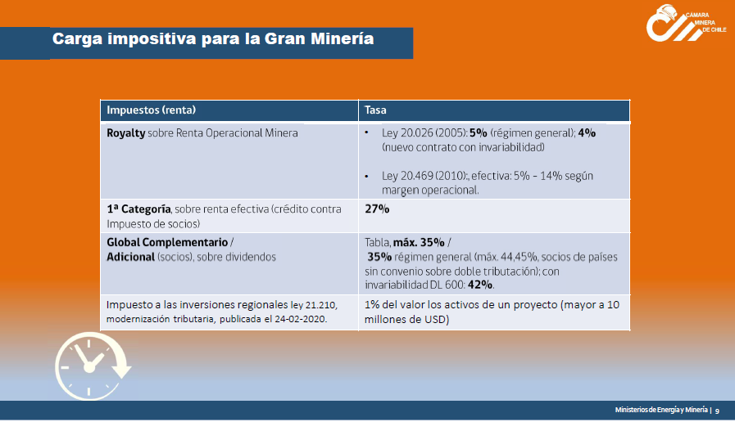

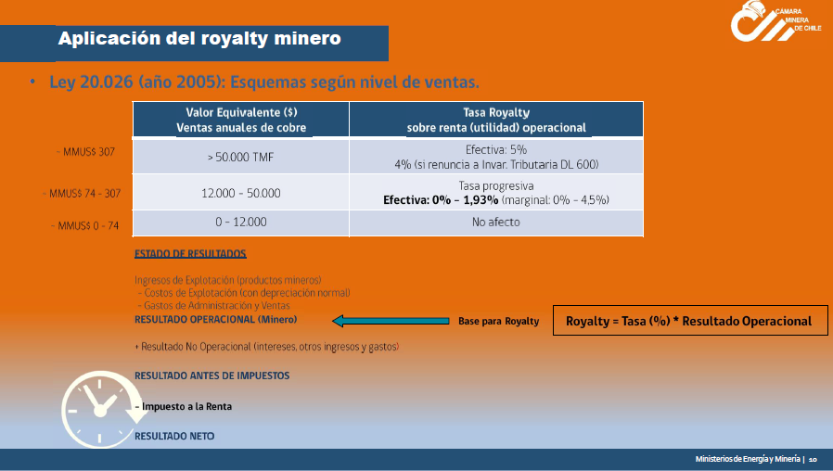

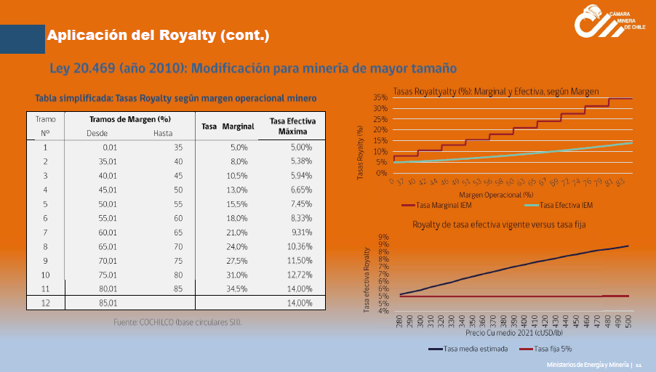

CHILE DEBE SER UN LIDER EN BUSCAR EL MEJOR MODELO JUSTO DE APLICAR ROYALTY A RECURSOS NO RENOVABLES

CONSEJOS

- Aconsejamos buscar el punto de equilibrio entre la captación de recursos fiscales en base a una carga tributaria y el valor justo de rentabilidad para el inversionista aquí es donde se debe trabajar en una cadena de que ambas partes ganen tratándose de un recurso no renovable.

- El Depletion o factor de agotamiento es la clave para buscar este equilibrio técnico económico y social, pero aplicarlo en base a incentivar la inversión sustentable con economía circular y economía del bien común dándole dignidad al planeta

- El Economista Hotelling (1931), formuló lo que es conocido como el “principio fundamental de la economía de los recursos agotables”: para explotar de manera óptima el yacimiento de un recurso agotable, el precio del mismo debe aumentar al ritmo de la tasa de actualización.

- Hotelling señala que si la renta de escasez creciera a un ritmo menor que el tipo de interés, nadie querría conservar un activo que puede generar mayor rendimiento convertido en dinero y el recurso natural se agotaría rápidamente.

Si por el contrario dicha renta creciera a un ritmo mayor que el tipo de interés, los inversionistas los mantendrían intactos.

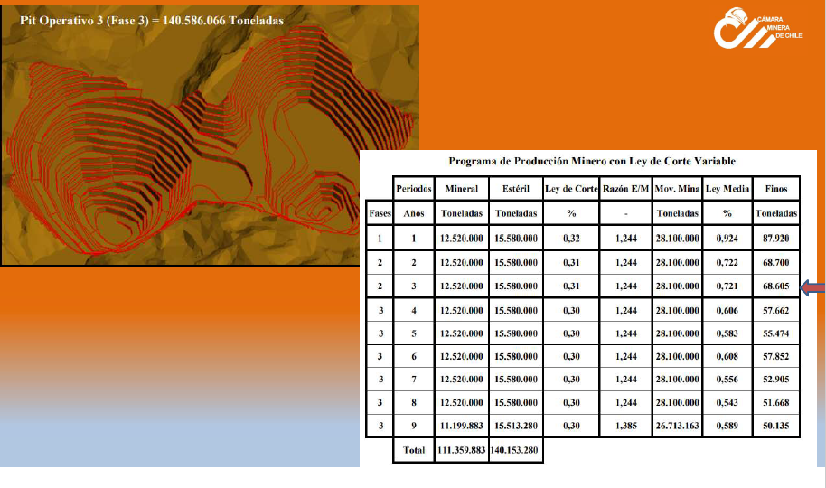

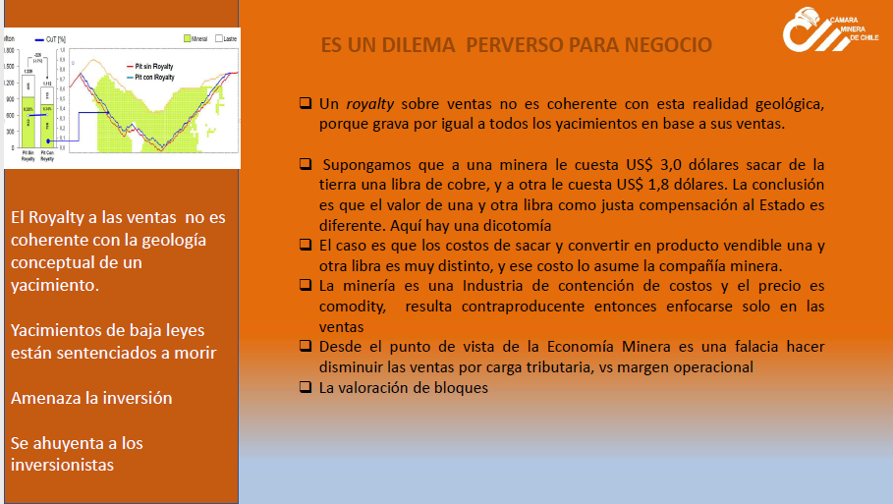

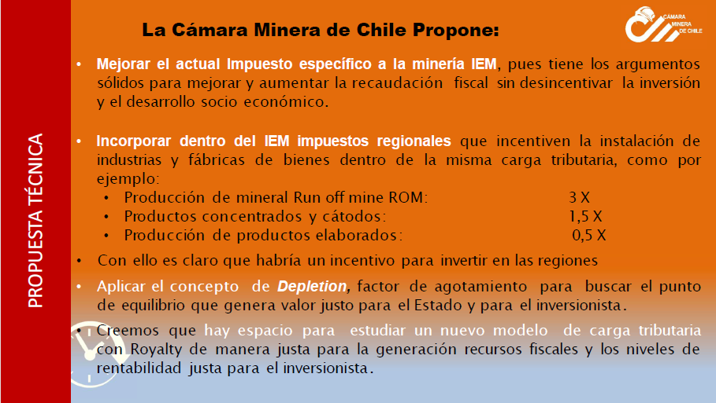

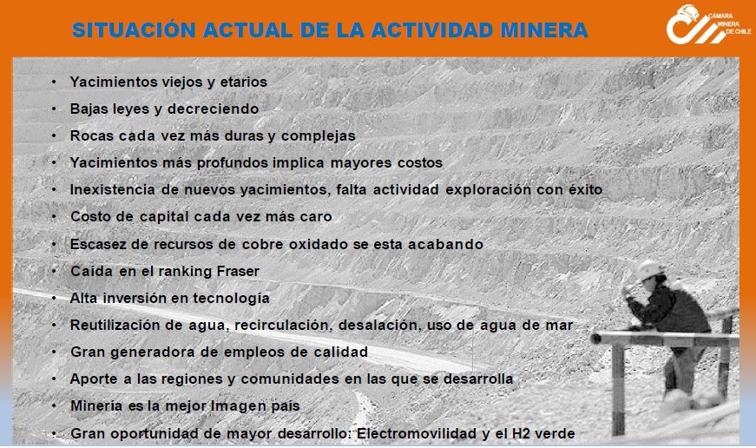

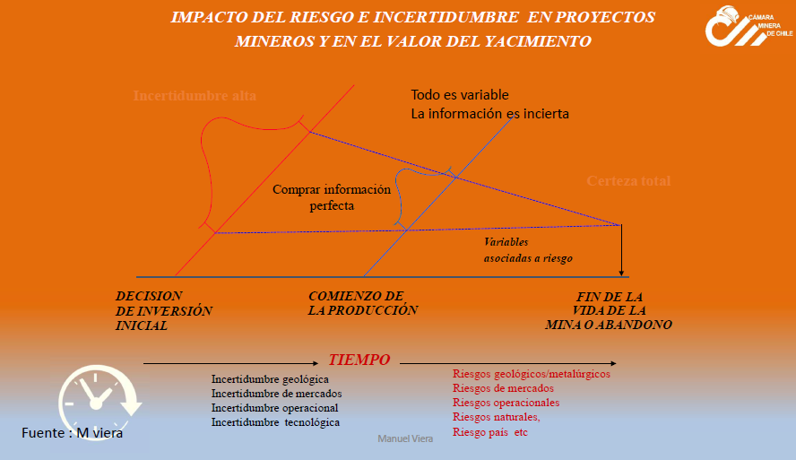

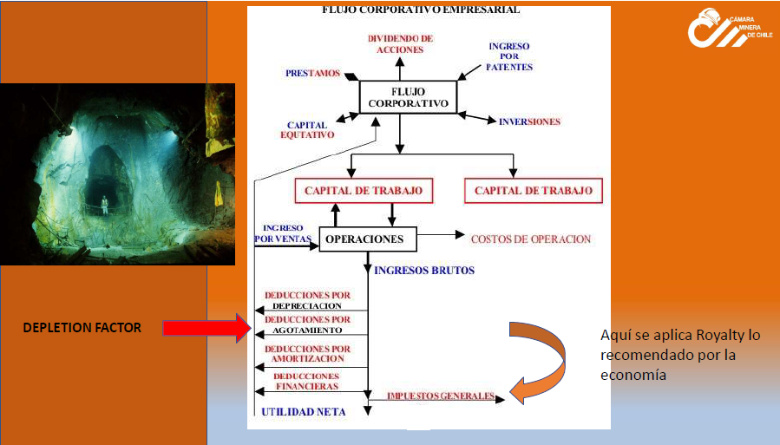

ACTIVIDADES EN EL MARCO DE LA COMISIÓN

- El mundo necesita más cobre y más litio!!

- Incrementar medidas de transparencia sobre tributación y aporte de la minería vía reporte anual consolidado, con estándar internacional según el EITI (Iniciativa de Transparencia de las Industrias Extractivas), por ejemplo.

- Por técnica legislativa, gestión administrativa y eficiencia en la recaudación, en caso de avanzar la iniciativa, se debe refundir en una sola iniciativa el Impuesto Específico a la Actividad Minera vigente con idea de proyecto en tramitación, se debe propender a la coherencia como solución para el largo plazo (unificar tasa, hecho gravado, base imponible y modalidad de distribución).

- Resolver sobre la distribución (afectación) de la recaudación para que sea claramente regional, local y fortalecimiento del sector minero público, de modo que sea coherente con el fundamento del cobro: compensación.

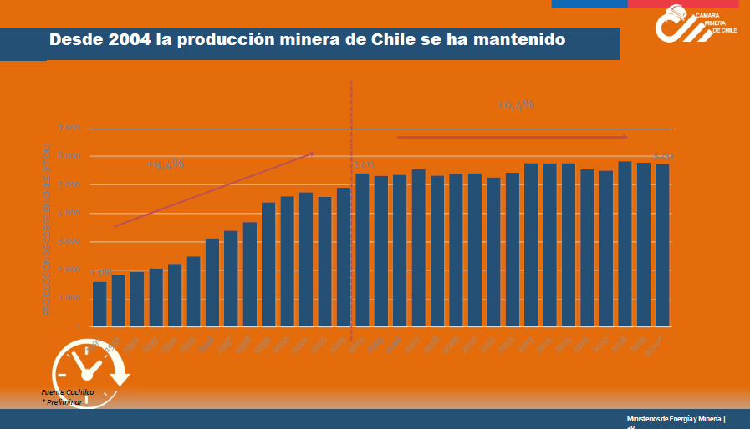

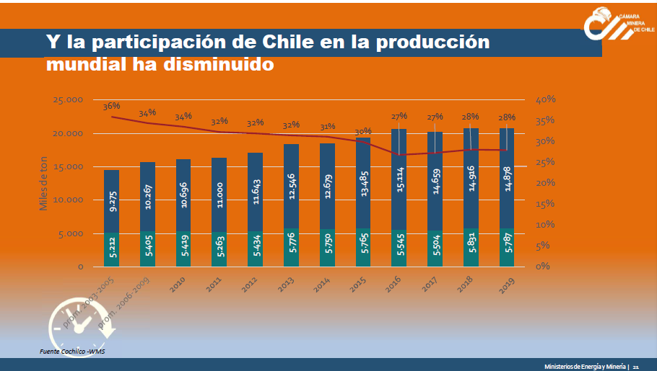

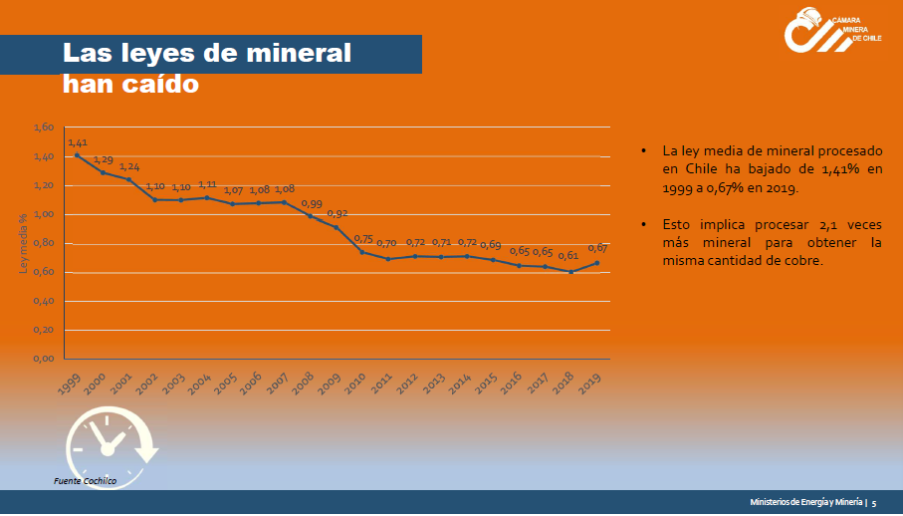

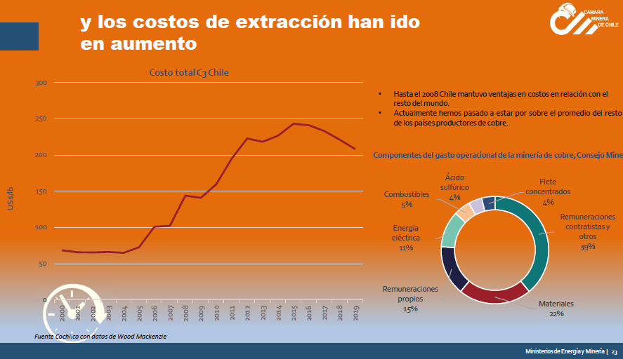

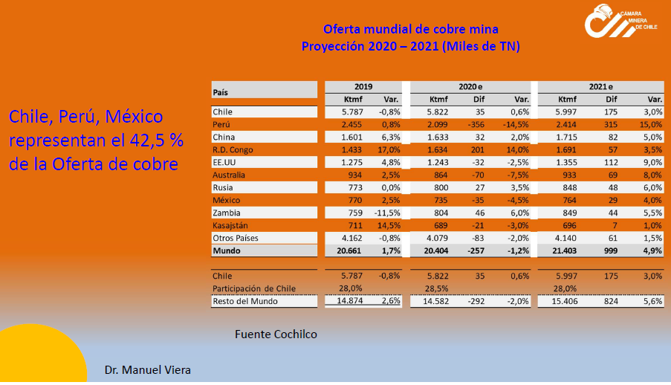

PERO……HAY OPORTUNIDADES

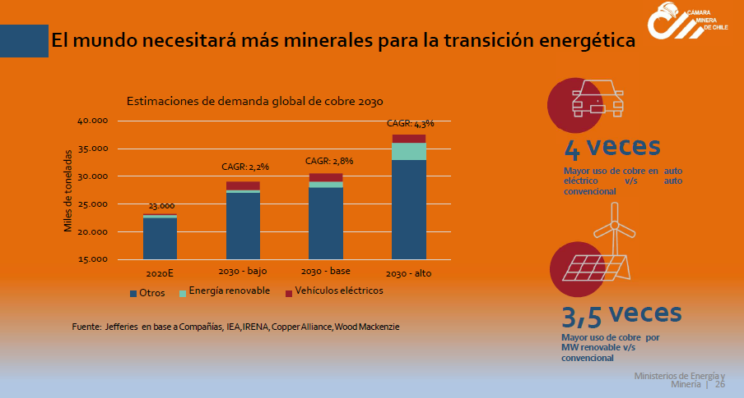

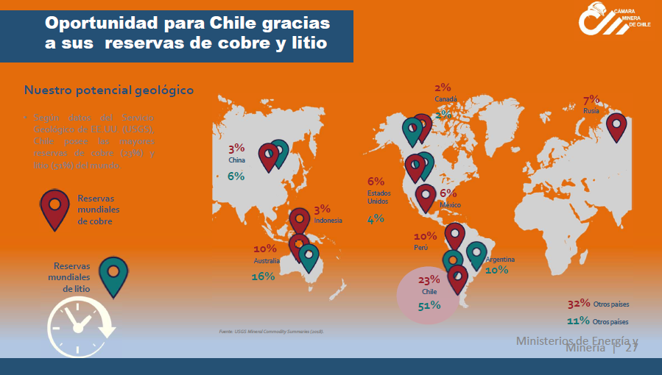

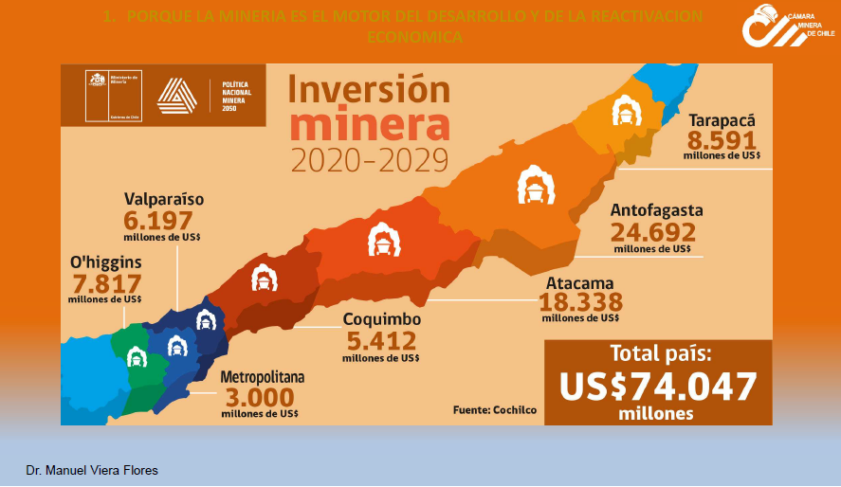

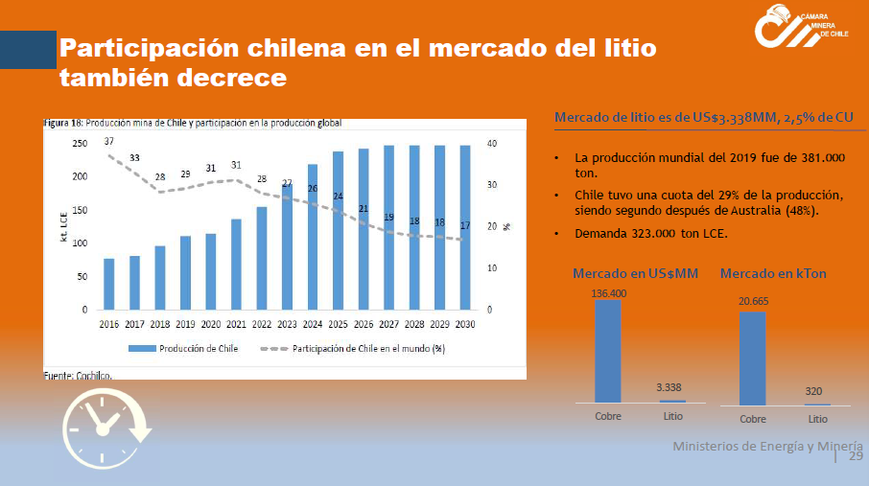

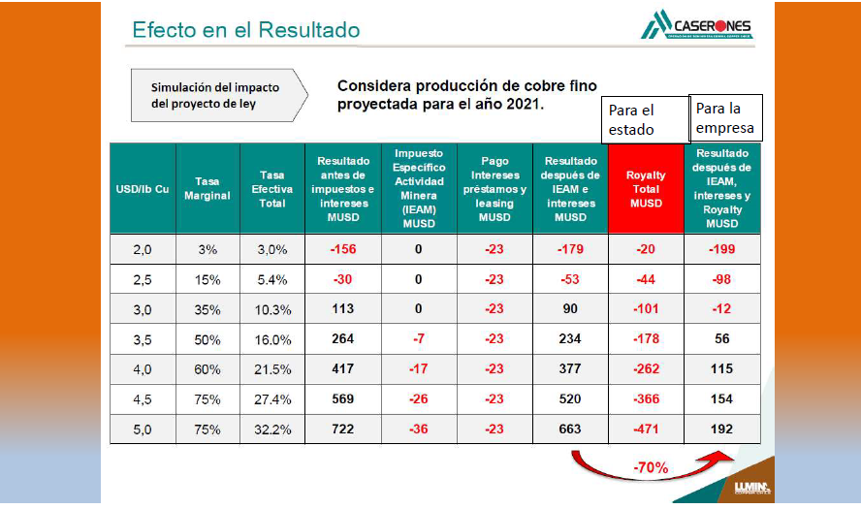

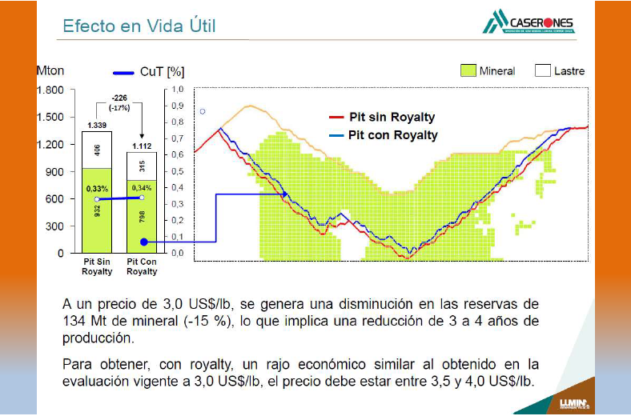

PROPUESTA DE LA CÁMARA MINERA DE CHILE

RECOMENDACIONES

- La renta minera deberá estudiarse en base a la economía minera moderna, pues allí están las bases sólidas de aplicar el Royalty basado en el factor de agotamiento o Depletion basado en el economista matemático, estadístico estadounidense Hotelling.

- Perfeccionar el actual Impuesto Específico a la Minería, IEM, pues hay espacio para mejorar la recaudación fiscal sin afectar la inversión minera.

Enseguida, la Comisión escuchó al Presidente de la Sociedad Nacional de Minería (SONAMI), señor Jorge Riesco, y a su Vicepresidente, señor Cristián Argandoña, quienes efectuó una presentación, en formato ppt, del siguiente tenor:

Royalty Minero: ¿Una amenaza al Sector Minero?

Comentarios y Reflexiones

Introducción

• El sector minero reconoce la necesidad de generar adecuaciones, para contribuir mejor, en el financiamiento de las necesidades sociales que la ciudadanía demanda. El Gobierno pretende recaudar del orden de US$ 1.500 (equivalente al 0,5% del PIB).

• Nueva propuesta del Gobierno, realizada el 21/03/2023 por parte del Ministro de Hacienda a la Comisión de Hacienda del Senado, mejoró el diseño original del Royalty a la Minería.

• Sin perjuicio de lo anterior, la propuesta indicada de Royalty a la Minería, a nuestro juicio, mantiene una carga tributaria excesiva (distintos cálculos lo avalan), que afectarán la competitividad del sector, constituyéndose en la práctica en una amenaza a la continuidad de varias operaciones y limitando severamente las inversiones futuras.

Antecedentes

El 21/03/2023 el Ministro de Hacienda presentó en la Comisión de Hacienda del Senado, nuevas indicaciones al proyectoEe ley sobre royalty a la minería, que en síntesis establecen:

1. Se unifica la estructura del componente Ad-Valorem, estableciendo una tasa fija del 1% sobre las ventas, para todos los productores que superen las 50.000 toneladas métricas de cobre fino por año.

No se pagará cuando las compañías tengan márgenes negativos.

Se pagará sólo hasta la parte positiva del margen operacional minero, que resulte de restar el componente Ad-Valorem. La aplicación de este componente no generará pérdidas o margen negativo.

2. Se ajusta la Renta Imponible Operacional Minera Ajustada (RIOMA), que corresponde a la base imponible del componente sobre el margen. La RIOMA incluirá la depreciación como parte de los costos operacionales. (La amortización de las labores mineras (Reconocimientos y Preparaciones) contenidas en los gastos de organización y puesta en marcha es importante incluirlas)

3. Las tasas del componente sobre el margen minero se determinarán en función del margen operacional minero (MOM), y no del precio del cobre.

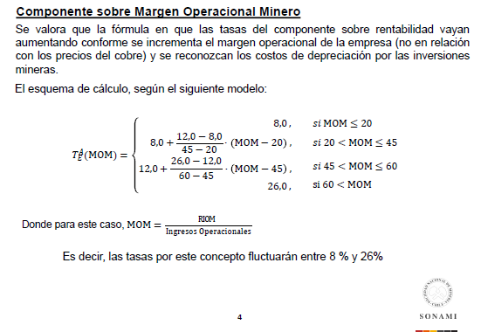

Análisis

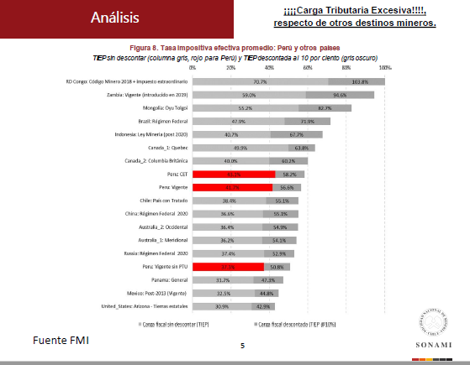

• La carga tributaria actual de las empresas mineras con operaciones en Chile, se sitúa entre el 38% y 39% de sus utilidades antes de impuestos. (varios analistas concuerdan en este dato).

• La propuesta de Royalty (en los términos actuales), mantiene una carga tributaria excesiva y muy superior al nivel de nuestros competidores. (FMI, CRU, PLUSMINING, CEP).

• Según estos analistas las tasas efectivas fluctúan entre el 42% y 63% dependiendo si las empresas tienen bajo/alto margen y si hay o no hay retiro de utilidades (en función del porcentaje de retiro).

• Los países con que Chile debe compararse (Australia, Canadá (CB), Perú), tienen tasas impositivas efectivas que oscilan entre el 36,4% - 41,7%.

• Las tasas impositivas efectivas que el Gobierno pretende con la propuesta de Royalty, son significativamente superiores (en torno a 46% o más).

• El incremento que generaría la propuesta que se encuentra en discusión, aumentará el riesgo de perder flujos de Inversión y de continuar perdiendo competitividad Al final del día esta medida irá en contra del recaudador.

Reflexiones

El aporte de la minería no es sólo tributario

• Entre 2005 - 2021 contribuyó con el 12,4% del PIB y si consideramos el PIB inducido supera el 20%. Esto es más significativo en las regiones / localidades mineras.

• En el mismo período la Minería contribuyó con el 14% de los Ingresos Fiscales Totales.

• Exportaciones mineras representan el 60% de las exportaciones totales.

• Genera más de un millón de puestos de trabajo. (267 mil directos y 800 mil indirectos).

• El ingreso imponible de la minería duplica al que alcanza el promedio nacional.

• Industria de clase mundial con altos estándares de gestión en Seguridad, Medio Ambiente, Operacional, Innovación, entre otros y genera sólidos y significativos encadenamientos productivos (proveedores locales, uso de infraestructura, etc.).

• En periodo 2008-2020: 21,5% de la Inversión Total del país fue generada por la Minería.

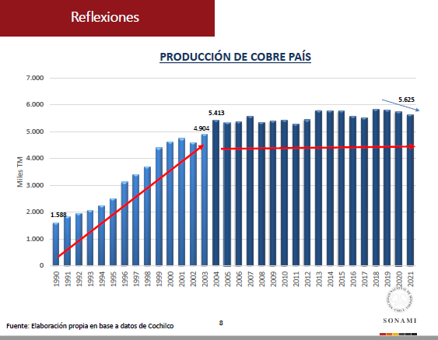

ALERTA: Hace 18 años que Chile no crece en producción. (Varios factores).

• Entre 2011-2013 Chile tenía el 32% de la Producción mundial hoy sólo el 27% y disminuyendo. (El 2022 se reflejó una reducción de + 6,5% de la Producción respecto del año anterior). En los cálculos de Hacienda se supone un crecimiento de 3% anual.

• Para que el mundo, pueda lograr las metas de descarbonización y electromovilidad hacia 2050 (Acuerdo de París - 195 países):

> requiere producir 60 millones de toneladas de cobre por año. Hoy se produce un 40% de ello (26 millones de toneladas de cobre por año aprox.). (Fuente: Glencore/BMO Conference)

> Se requieren invertir 1,2 trillones de dólares en la minería mundial. El 58% de esa inversión es en Cobre. (Fuente: Wood Mackenzie)

• Chile tiene una oportunidad única de liderar este proceso. ¡¡¡ No lo dejemos pasar!!!

• Por cada millón de toneladas más de producción de cobre por año, el país podría recaudar más de US$ 1.268 millones de dólares anuales, con un precio promedio de US$ 3,61/Lb.” (Modelo con incrementos de 3% anuales en la producción, logrando recaudar US$ 1.268 millones por año en el 6° año).

(Balance entre crecimiento y medio ambiente debe ser revisado)

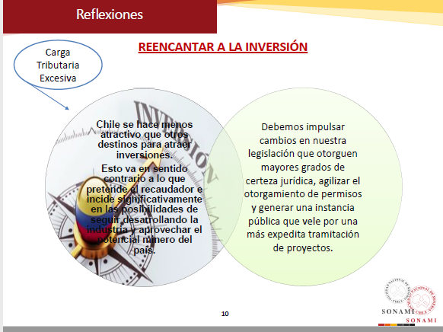

Conclusiones

• Se requiere a la brevedad posible, consensuar los cálculos de Royalty, compartiendo los supuestos de cada modelo y arribar a un escenario probable y compartido, para entregar un solo dato, a la Comisión de Hacienda del Senado, instancia que próximamente deberá pronunciarse sobre las indicaciones presentadas por el ejecutivo sobre esta importante materia.

• Es necesario vincular la aplicación del Royalty, considerando la faena minera como unidad independiente, que genera la producción, atendido que cada una tiene particularidades diferentes, incluso dentro de un mismo grupo controlador.

• En la determinación del Margen Operacional Minero, es indispensable que se incorpore la deducción (como lo es en la actualidad), los gastos de organización y puesta en marcha (Reconocimientos y Preparaciones). Estos gastos forman parte de la actividad minera.

• Se debe medir el impacto del Royalty a la Minería incorporando los efectos que podría generar la Reforma Tributaria anunciada. El sector requiere de certezas.

• Propiciar un ambiente de impulso a la inversión en el sector minero, de tal forma de incrementar la producción de Cobre en un plazo de 5 a 6 años. Particular atención a los proyectos de mediana envergadura, esto es hasta las 200 mil TM de cobre anuales.

Posteriormente, la Comisión escuchó al ex Director del Servicio de Impuestos Internos, señor Michel Jorratt, quien efectuó una presentación, en formato ppt, del siguiente tenor:

I. Buenas prácticas en la tributación del sector minero

• Los expertos consideran como “buena práctica” una combinación de los siguientes instrumentos:

• Impuesto sobre utilidades, para gravar la rentabilidad normal, igual que en todos los sectores

• Royalty ad valorem de tasa baja, para recaudar desde el comienzo

• Impuesto sobre renta económica o royalty sobre utilidades, para extraer una mayor porción de la renta económica.

• Chile ha definido instrumentos tributarios razonables para gravar la actividad minera. Sin embargo, su diseño es poco progresivo y se puede mejorar, para permitir que una mayor proporción de la riqueza generada por los minerales queden en los respectivos países.

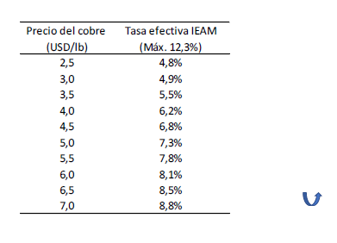

II. Indicaciones siguen las buenas prácticas

• 1% ad valorem es suficientemente bajo y, además, se suspende en caso de pérdidas operacionales.

• La recaudación recaerá fuertemente en el impuesto a la renta y el royalty sobre utilidades.

• La tasa del royalty sobre utilidades ya no depende del precio (lo que perjudicaba a las mineras de costos altos), sino exclusivamente del margen operacional.

• Se permite la deducción de la depreciación, con lo que la base imponible vuelve a ser el resultado operacional.

• Estructura de tasas más progresiva que la actual

III. Carga tributaria comparada

Los resultados de las simulaciones dependen de los supuestos. Lo importante es usar los mismos supuestos para todas las jurisdicciones. Con modelo usado en trabajo para CEPAL:

• Chile queda bajo Australia y Perú, a precios inferiores a 3,9 US$/lb

• Chile se iguala con Australia a 3,9US$/lb, y con Perú a 4,1 US$/lb

• A precios superiores la carga tributaria de Chile será más alta

• Se logra una estructura progresiva

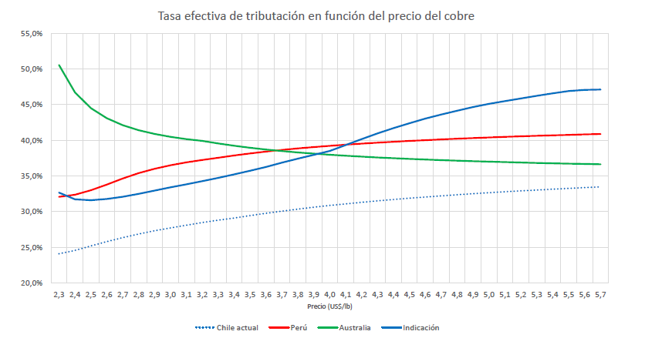

¿Por qué algunos estudios dicen que la tasa efectiva de tributación a 3,7 US$/lb será más alta en Chile que en Perú?

• Porque depende de qué se mida:

• Tasa efectiva de tributación en valor presente
• Tasa efectiva promedio anual de tributación

• La primera medida asigna valor al diferimiento de impuestos que produce la depreciación acelerada que existe en Chile. La segunda omite ese efecto.

• La segunda se usa para evaluar el impacto sobre mineras en marcha, en donde los efectos de la depreciación ocurrieron al comienzo.

• Veamos un ejemplo:

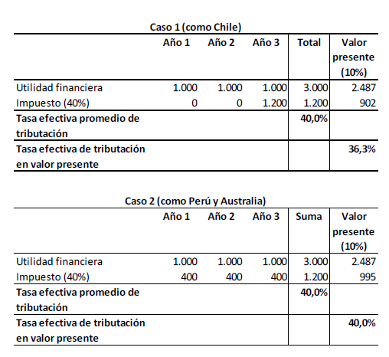

¿Cuál de las dos tasas efectivas de tributación es la importante para las decisiones de inversión?

• El criterio para tomar decisiones de inversión es el Valor Presente Neto, por lo tanto, debiera ser la tasa de tributación en valor presente. En ese caso, la conclusión es que con las indicaciones Chile queda levemente por debajo de Perú y Australia a P=3,7 US$/lb.

• Si fuera la segunda, la pregunta siguiente es ¿para qué sacrificar recaudación dando un incentivo que no es valorado por los inversionistas? En ese caso, la recomendación es eliminar la depreciación acelerada para todas las actividades económicas, y bajar la tasa del royalty para igualar con Perú la tasa efectiva promedio anual de tributación.

IV. Transparencia y control

• La recurrencia del tema de la tributación minera tiene que ver no sólo con la idea de establecer impuestos justos, sino también con una sensación de poca transparencia y falta de control.

• Para garantizar la estabilidad de la tributación minera es imprescindible avanzar en estos temas. Por ejemplo:

• Establecer obligación de divulgar estados financieros: la actual obligación termina junto con la invariabilidad tributaria.

• Aumentar los recursos destinados a fiscalización y control, y utilizar la tecnología disponible, como los analizadores mineralógicos.

Al término de la exposición, el Honorable Senador señor Edwards declaró estar de acuerdo en presentar la tasa de tributación en valor presente, pero preguntó sobre cómo aquello se puede conciliar con que Chile no haya crecido en su producción los últimos años.

El señor Jorratt señaló que la respuesta no tiene que ver con la tributación, sino con que en Chile ya se han explotado los yacimientos con más altas leyes, por lo que van quedando proyectos de explotación de mediana minería, que es lo que explica que no haya crecido tanto la inversión.

A continuación, la Comisión escuchó al Vicepresidente de Desarrollo de Negocios y Administración de Sudamérica Freeport-McMoran, señor Francisco Costabal, quien efectuó una presentación, en formato ppt, del siguiente tenor:

Sociedad Contractual Minera El Abra Comisión de Hacienda - Senado de la Republica

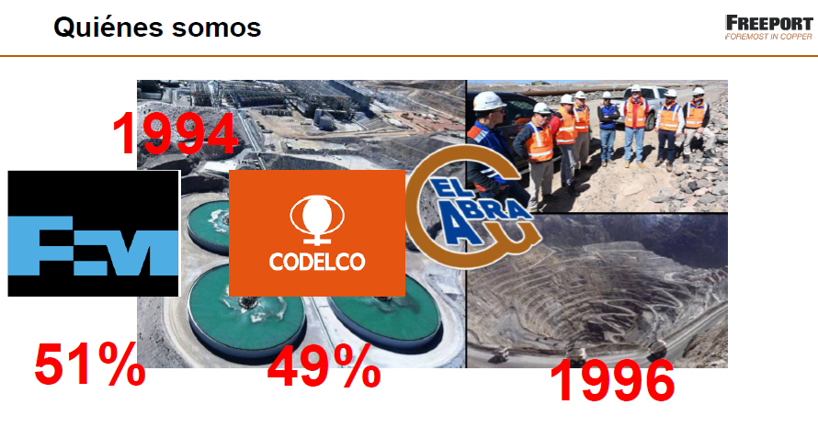

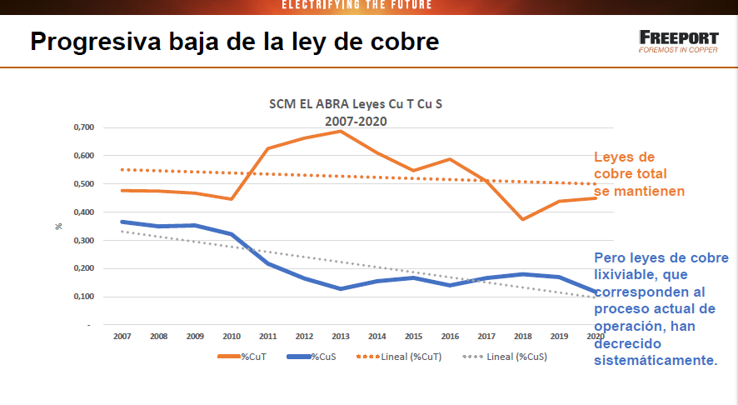

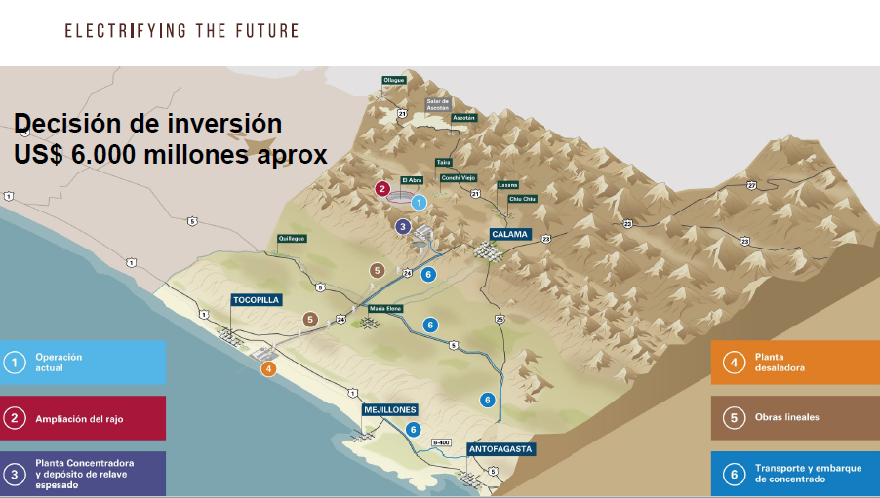

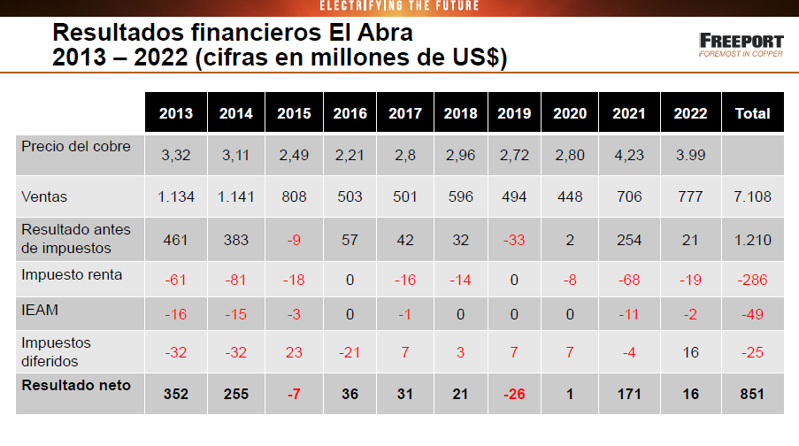

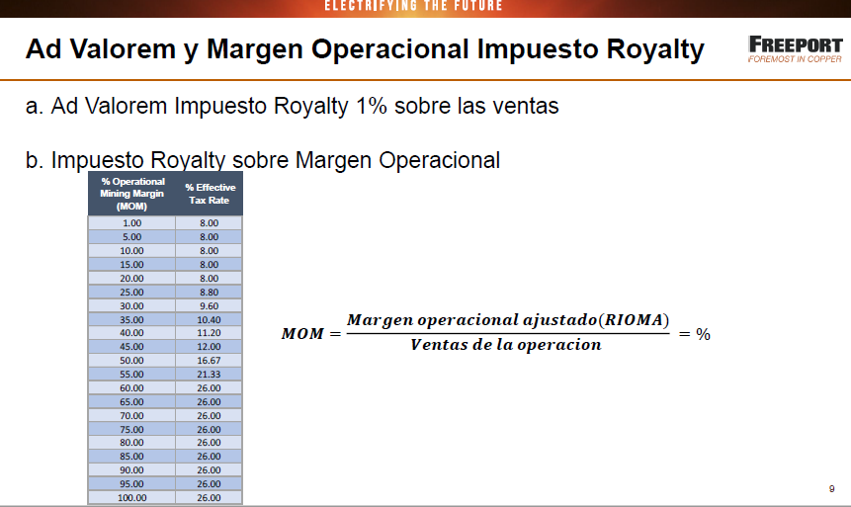

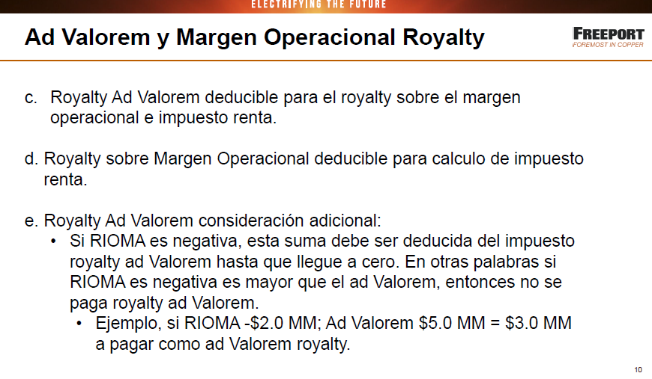

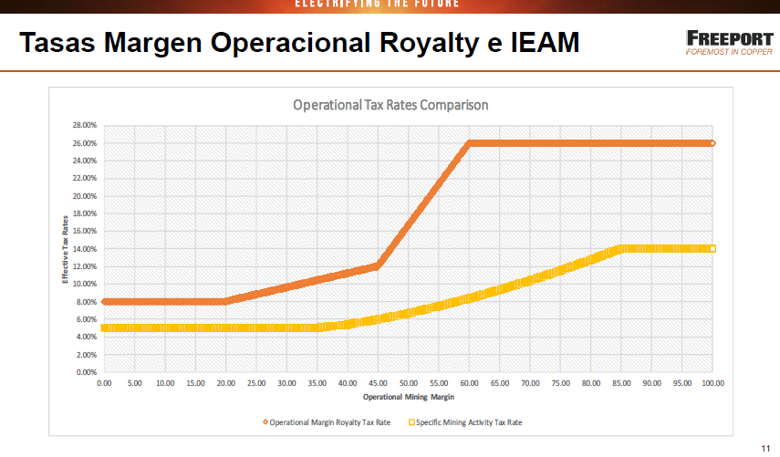

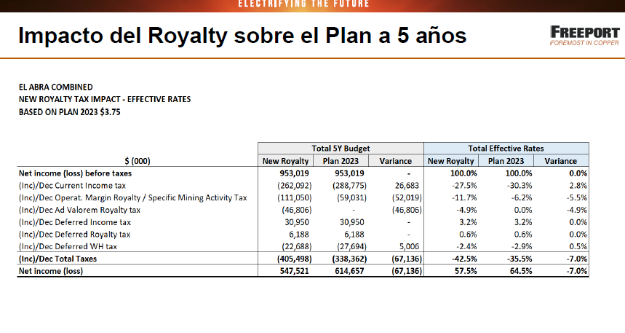

Conclusiones

• No descontar de la base del componente rentabilidad del Royalty los cargos por amortización de gastos de organización y puesta en marcha hacen inviable grandes inversiones.

• La carga tributaria total sube de 35,5% a 42,5% nos dejará fuera de competencia en la industria, dado los bajo márgenes de operación.

• Dado el tiempo que demora el Desarrollo de un proyecto minero, algún tipo de garantía de estabilidad tributaria debería considerarse.

• Se sugiere aclarar que el componente ad Valorem es gasto necesario respecto del componente al margen y que ambos representan un gasto necesario en relación al impuesto a la renta.

• Es necesario para mantener la atracción del inversionista extranjero al desarrollo de proyectos mineros en el país mantener una carga tributaria total de las empresas mineras chilenas competitiva a nivel internacional

Luego, la Comisión escuchó al Alcalde de la Ilustre Municipalidad de Salamanca, señor Gerardo Rojas, quien procedió a exponer en base a la siguiente minuta:

“MINUTA

ROYALTY MINERO…UNA MIRADA DESDE UNA PQEUEÑA COMUNA UBICADA EN EL PATIO DE ATRÁS DE LA REGIÓN DE COQUIMBO

La Comuna de Salamanca posee una población de 29.347 habitantes ubicada en el extremo sureste de la Región de Coquimbo. Su territorio comunal pertenece a la Provincia de Choapa y limita al norte con la comuna de Illapel, al sur con las comunas de Petorca, Cabildo y Putaendo- estas tres pertenecientes a la Región de Valparaíso- , al este con Argentina y al oeste con las comunas de lllapel y Los Vilos.

Comuna de vocación agrícola, actualmente su principal ingreso económico proviene de la explotación de cobre de la mina Los Pelambres, la cual se encuentra en el cordón andino de la comuna.

Algunos alcances

- La minería si aporta al crecimiento económico del país.

- Chile es un país de vocación minera desde épocas prehispánicas

- La gran minería en especial, ha aportado sustancialmente más que otras industrias en reducir los impactos ambientales generados por ella.

- Genera oportunidades para empresas, trabajadores y especialmente para las Pymes.

- Es un espacio de desarrollo tecnológico e innovación.

Manifiestos

Hemos declarado reiteradamente nuestro apoyo a la aplicación de un Royalty a la actividad minera, y esta no es la excepción, reconocemos lo valioso de la actividad, pero también tiene externalidades negativas, las cuales se han manifestado espacialmente en nuestra Comuna

- Instauración y crecimiento de campamentos y tomas ilegales, por el aumento de la población que se traslada en busca de mejores oportunidades de trabajo y de calidad de vida.

- Mayor producción de residuos sólidos, tema aún no resuelto por el Estado en nuestra Provincia y Región.

- Aumento en la demanda y costos de inversión pública. Por ej. Servicios Básicos Agua Potable y Alcantarillado.

- Costos de vida, en cuanto a mano de obra, bienes y servicios.

- Mayores costos en tiempo a la autoridad local en la prevención y resolución de conflictos con comunidades rurales aledañas a la operación minera.

Finalmente, manifestamos la necesidad de contar con mayor descentralización en la distribución de recursos, los cuales deben ser focalizados en mayor proporción hacia los municipios que somos impactados por la actividad minera y no en los gobiernos regionales; ante esto solo agregar un dato dado que coincidentemente los índices de pobreza de las comunas donde se ubican grandes yacimientos mineros en los últimos años están en y sobre la media nacional.

GERARDO ROJAS ESCUDERO
ALCALDE
COMUNA DE SALAMANCA”.

Enseguida, la Comisión escuchó al Presidente de la Asociación de Comerciantes y Empresarios de la comuna de Salamanca, señor Matías González, quien efectuó una presentación, en formato ppt, del siguiente tenor:

Quienes somos

1. Somos una asociación gremial compuesta por 42 empresas locales de la comuna de Salamanca, comuna donde opera Minera Los Pelambres

2. Empleamos directamente a más de 1200 personas de la comuna

3. Somos una comuna que aporta el 30% del PIB regional, éramos, hace 23 años, una de las comunas más pobres de Chile, hoy la más rica de la cuarta región

Somos el componente B de Industria Minera

1. Participamos de la operación de las compañías y de sus proyectos.

2. Generamos miles de empleos de calidad mediante la capacitación de mano de obra local

3. Somos el vehículo por el cual se forman profesionales en zonas mineras como así por donde se canalizan las inversiones en infraestructura recreativa y comercial local

Nuestra preocupación por el actual proyecto de Royalty Minero

1. Certeza Jurídica: Incertidumbre con respecto al marco regulatorio tributario. Muchos proyectos están aprobados, pero no serán ejecutados hasta no tener certeza sobre el proyecto de Royalty

2. Calidad del Proyecto: Preocupación por el desincentivo a las inversiones en proyectos estructurales que permitan continuidad operacional

El hilo se cortará por lo más delgado

De aprobarse tardíamente un proyecto de mala calidad seremos nosotros, pequeñas y medianas empresas locales compuestas por empresarios y trabajadores de territorios mineros los que nos veremos más afectados. No así proveedores multinacionales, ya que estos podrán migrar a otros mercados o zonas mineras. El hilo se cortará por lo más delgado.

Posteriormente, la Comisión escuchó al Presidente de la Asociación Nacional de Gobernadores Regionales, señor Ricardo Díaz, quien efectuó una presentación, en formato ppt, del siguiente tenor:

PROYECTO DE LEY ROYALTY MINERO, POR LA EXPLOTACIÓN DE LA MINERÍA DEL COBRE Y DEL LITIO.

BOLETÍN N°12.093-08

¿Chile un Estado Centralizado?

- El proceso descentralizador ha sido un tema de preocupación en Chile a lo largo de la historia.

- Sin embargo, se ha caracterizado por una cultura predominantemente centralista, que muchas veces se presenta como un gran escollo para avanzar en el desarrollo de los territorios.

- La OCDE afirma que Chile está entre los países más centralizados de la organización, junto a Grecia e Irlanda.

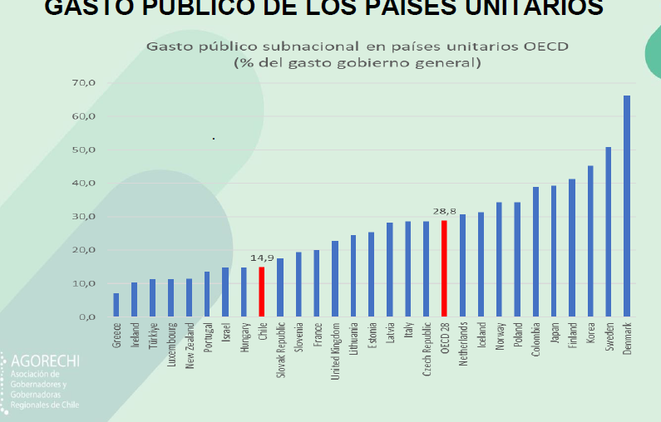

Gasto público subnacional

- En Chile el gasto público subnacional representa un 14,9% del gasto fiscal total.

- Esto implica una brecha de 14 puntos porcentuales con respecto al promedio de los países unitarios de la OCDE (OECD, 2021).

Inversión de los gobiernos regionales

- El proyecto de Ley de Presupuestos 2023, considera U$1.667 millones para los presupuestos de inversión de los gobiernos regionales.

- Al año 2020, el gasto en inversión de los gobiernos regionales representa un 27% de la inversión del gobierno central en las regiones.

USO DE LOS RECURSOS DEL ROYALTY.

- El proyecto propone la creación de tres fondos que van en directo beneficio de los gobiernos subnacionales, lo que permite mayores recursos para el desarrollo de las regiones y las comunas.

- Un Fondo Regional para la Productividad y el Desarrollo (US$225 millones), pero además dos fondos para las Municipalidades que no estaban contemplados en el proyecto original el Fondo para Comunas Mineras (US$ 55 millones) y el Fondo de Apoyo para la Equidad Territorial US$ (170 millones).

- Para AGORECHI la Descentralización implica un traspaso de competencias y recursos desde el nivel central a los niveles subnacionales.

- Por ello valoramos que el diálogo Gobierno- Congreso haya permitido ir mejorando el proyecto, estableciendo esos dos Fondos para las comunas que no estaban en el texto original.

- La descentralización implica una adecuada distribución de recursos para potenciar el desarrollo de regiones y comunas, a partir del trabajo conjunto de Gobiernos Regionales y Municipalidades.

- Desde el punto de vista de la inversión estos recursos implicarán 193 mil millones para los Gobiernos Regionales.

- Lo relevante es que es monto incremente los presupuestos finales de los GORES y no signifique una reducción de los Fondos que el Estado Central entrega en la Ley de Presupuestos todos los años.

- Se trata de incrementar los recursos para mejorar la calidad de vida de los ciudadanos. Será labor nuestra, de los gobiernos regionales invertir de manera transparente eficiente y eficaz esos recursos.

A continuación, la Comisión escuchó a la Presidenta de la Asociación Chilena de Municipalidades (ACHM), señora Carolina Leitao, quien efectuó una presentación, en formato ppt, del siguiente tenor:

Proyecto de ley que establece en favor del Estado una compensación denominada Royalty Minero (Boletín N° 12.093-08)

Fondo Regional para la Productividad y el Desarrollo

Aporte fiscal anual que asciende a 225 millones de dólares, cuyo destino son todos los Gobiernos Regionales, para el fomento de actividades productivas, el desarrollo regional y la promoción de la investigación científica y tecnológica, en línea con la respectiva Estrategia Regional de Desarrollo.

- Esto permitirá financiar proyectos de investigación y desarrollo creando un círculo virtuoso en torno a las rentas provenientes de la explotación de recursos naturales. Es decir, usar estos recursos para generar más capacidad productiva, más diversificación y también, bienestar para los habitantes de las regiones y comunas más afectadas por la actividad minera
Hay que velar para que la distribución de estos recursos que van dirigidos a los GOREs, sean destinados a problemáticas prioritarias de cada zona, como el saneamiento básico, vivienda y la erradicación de campamentos, salud e infraestructura educacional, por mencionar algunas.

Fondo de Comunas Mineras

Se ha aumentado 35 millones de dólares respecto de las indicaciones de octubre, por un total de 55 millones de dólares para 29 comunas. Se amplía la definición de comunas beneficiarias a aquellas que posean faenas distintas a un yacimiento, pero relacionadas directamente con la actividad minera.

Sin duda esto se hace cargo de compensar las externalidades negativas que impactan de manera significativa en cada una de las comunas. Lo que significa tener una faena minera en el territorio de las comunas y el impacto de esta actividad, lo que va de la mano con el principio de justicia ambiental y equidad territorial.

Fondo de Apoyo para la Equidad Territorial

Este fondo contará con recursos por 170 millones de dólares que irá en beneficio de comunas con una dependencia del Fondo Común Municipal mayor al 50% y que se ubiquen por debajo del percentil 80 de ingresos propios, llegando así a 302 comunas y a una población estimada de 10 millones de personas

Se valora, dado que comparte los recursos obtenidos a través del royalty con comunas que no tienen una actividad minera en su territorio, pero que tienen las mismas necesidades que todas las comunas de Chile, en servicios básicos, salud, educación, saneamiento, viviendas. Esta iniciativa avanza en el cierre de brechas que hoy día tenemos, sobre todo con un foco en aquellas comunas que tienen mayor dependencia del Fondo Común Municipal (FCM) y que cuentan con menos ingresos propios permanentes.

Luego, la Comisión escuchó a la Alcaldesa de la Ilustre Municipalidad de Caldera, señora Brunilda González, en representación de la Asociación de Municipalidades del Norte (AMUNOCHI), quien procedió a informar que la asociación que representa engloba a 22 municipios, desde la Región de Arica y Parinacota hasta la Región de Coquimbo, abarcando aproximadamente a dos millones de habitantes.

Valoró la discusión suscitada durante el presente proyecto de ley. Al respecto, manifestó estar de acuerdo con las intervenciones previas, en el entendido que el royalty minero busca equidad y justicia para los territorios que han sido postergados y sacrificados, precisando que no solamente en aquellos lugares donde se produce la actividad de explotación minera, sino que también todas aquellas comunas que colaboran en la cadena productiva.

Expresó su apoyo a la iniciativa legal en términos generales, sin perjuicio de mencionar algunos matices, que dicen relación principalmente con la participación productiva anual y el destino de los recursos del royalty. Declaró que le llama la atención que el porcentaje de producción no guarde relación con el porcentaje que se queda en las respectivas regiones. Puso como ejemplo la Región de Antofagasta cuya producción, de acuerdo a las cifras de Cochilco, es de un 54,6%, pero advirtió que recibirá por concepto de distribución ganancial solo un 5,8%, siendo muy parecido con lo que ocurre actualmente con el impuesto específico a la gran minería.

Subrayó que nuevamente no se ha escuchado a los más interesados en torno a lo que significa la afectación de las externalidades de la actividad minera. Advirtió que también debían considerarse no solo externalidades en las crisis hídricas o en el deterioro del suelo, sino que también en la salud de las personas. Denunció que en pleno siglo XXI las personas del norte del país que presentan problemas de salud deben viajar a la Región Metropolitana para ser atendidos.

Planteó que para el Ejecutivo podría resultar mejor aceptar fijar un tope de lo que se va recaudar, lo que podría derivar en una mayor ganancia, tanto para las empresas mineras como para los destinatarios de los recursos del royalty.

Destacó la presentación del señor Jorratt en el entendido que, a su juicio, acierta en el camino para realizar el análisis minero, en orden a aspirar a tener cifras más transparentes que las actuales.

Agregó que hay una injusta distribución de los recursos, ya que los municipios que reciben todas las externalidades negativas de la minería siguen recibiendo menos fondos de lo que esperaban. Pidió revisar este punto de manera integral.

Enseguida, la Comisión escuchó al Vicepresidente Senior Chile de Capstone Cooper Chile, señor Giancarlo Bruno Lagomarsino, y a su Gerente Corporativo de Finanzas, señor Fernando García, quienes efectuaron una presentación, en formato ppt, del siguiente tenor:

Royalty a la minería: impacto en cargas tributarias

¿Quiénes somos?

• Capstone Copper Corp. nace en marzo 2022 de la integración de Mantos Copper y Capstone Mining; matriz en Canadá.

• Con foco regional, Capstone cuenta con dos operaciones y un proyecto en desarrollo, todos en el norte del país y catalogados como mediana minería:

• Mantos Blancos:
Región de Antofagasta / Hasta 2035.

• Mantoverde:
Chañaral - Atacama / Hasta 2042.

• Proyecto Santo Domingo:
Chañaral - Atacama / Hasta 2040.

Visión estratégica

• Queremos potenciar la mediana minería en Chile, transformando yacimientos de altos costos y corta vida en proyectos competitivos de largo plazo, y desarrollando nuevas iniciativas.

• Estamos enfocados en desarrollar activos en forma sustentable, respetuosa con el medio ambiente y con un impacto positivo para las comunidades donde nos insertamos.

Nuestro compromiso territorial
Aporte regional de largo plazo

• Mantos Blancos seguirá aportando valor a la región por otros 15 años; inversión de ~US$ 259mm.

• Mantoverde extenderá su vida útil por al menos 20 años más; inversión de ~US$ 825mm.

• El Proyecto Santo Domingo, en tanto, se calcula con una vida útil de, al menos, 18 años desde su inicio; inversión de aprox. US$ 1.980mm.

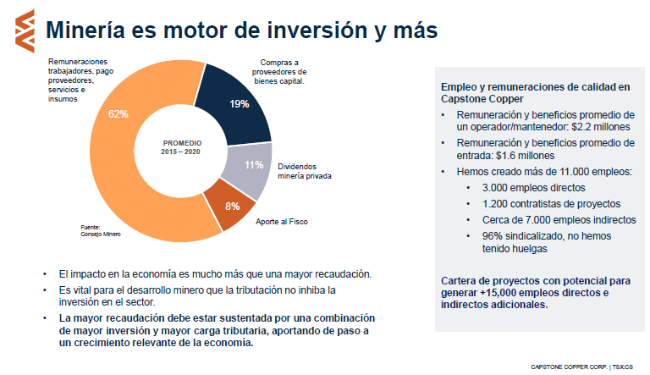

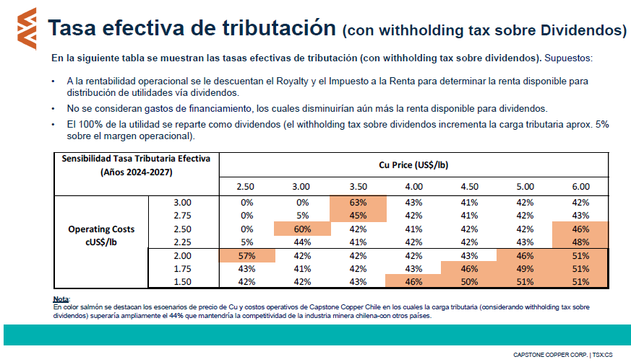

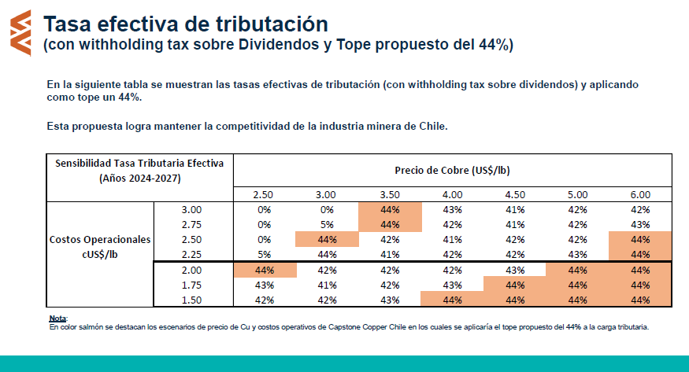

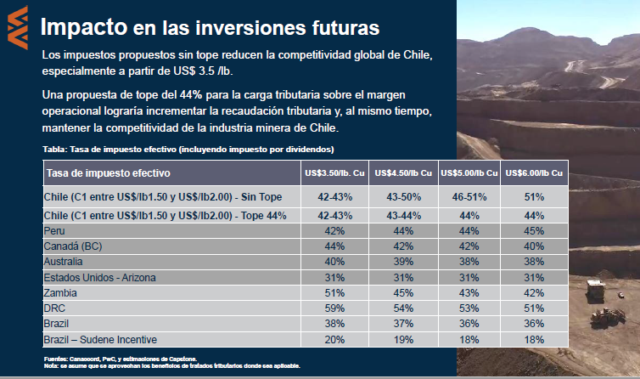

Impactos

La propuesta actual del gobierno es una mejora con respecto a la anterior.

Sin embargo, aún impacta negativamente porque:

• El componente ad valorem es regresivo: afecta más a la mediana minería y no tiene relación con la rentabilidad de dichas operaciones.

• Las tasas propuestas harán que Chile pierda competitividad con respecto a Perú, Canadá, EE.UU. y Australia al tener una carga tributaria más alta en escenarios con precios de cobre superiores a US$/lb 3.50.

• Desincentiva la llegada de nuevas inversiones en cobre, lo cual impactará negativamente en la economía y en la recaudación tributaria del país.

Nuestra propuesta

Creemos que aún queda espacio para mejorar la propuesta de Royalty minero y seguir contribuyendo al desarrollo de Chile.

• Eliminar componente ad valorem.

• Reducir las tasas sobre el margen operacional.

• Sugerimos establecer un tope para que la carga tributaria no supere el 44% en cualquier escenario.

• Dar certezas y confianza a los inversionistas para atraer inversión y mayor recaudación para el Estado.

• Es riesgoso avanzar en el royalty por separado sin conocer la reforma tributaria, porque ésta podría cambiar y aumentar más los impuestos de las empresas mineras si es que no se considera un techo que incluya todos los impuestos.

Luego, la Comisión escuchó al Director Ejecutivo de la Asociación de Proveedores Industriales de la Minería (APRIMIN), señor Sergio Hernández, quien efectuó una presentación, en formato ppt, del siguiente tenor:

PRESENTACIÓN DE APRIMIN PROYECTO DE ROYALTY MINERO

IMPUESTO

Concepto de Impuesto

Carga sobre los contribuyentes para cofinanciar la organización social y la redistribución de ingresos

Concepto de royalty minero

Retribución al Estado por el deterioro de su patrimonio natural al extraerse los minerales de las minas que le pertenecen. Precio que paga el minero por el insumo principal de su actividad.

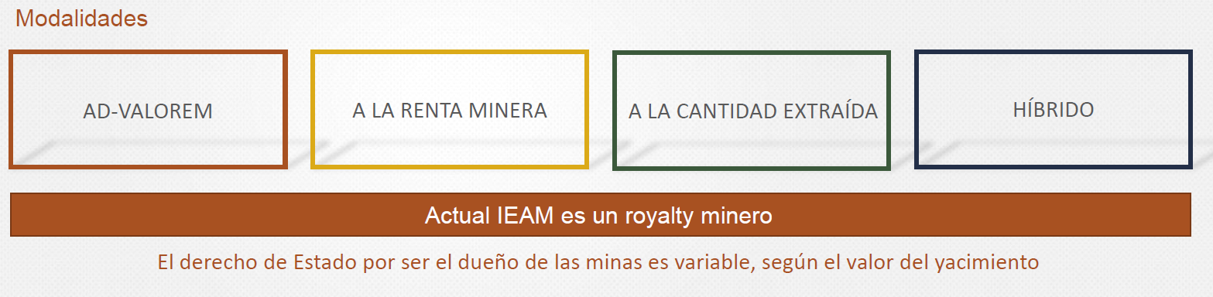

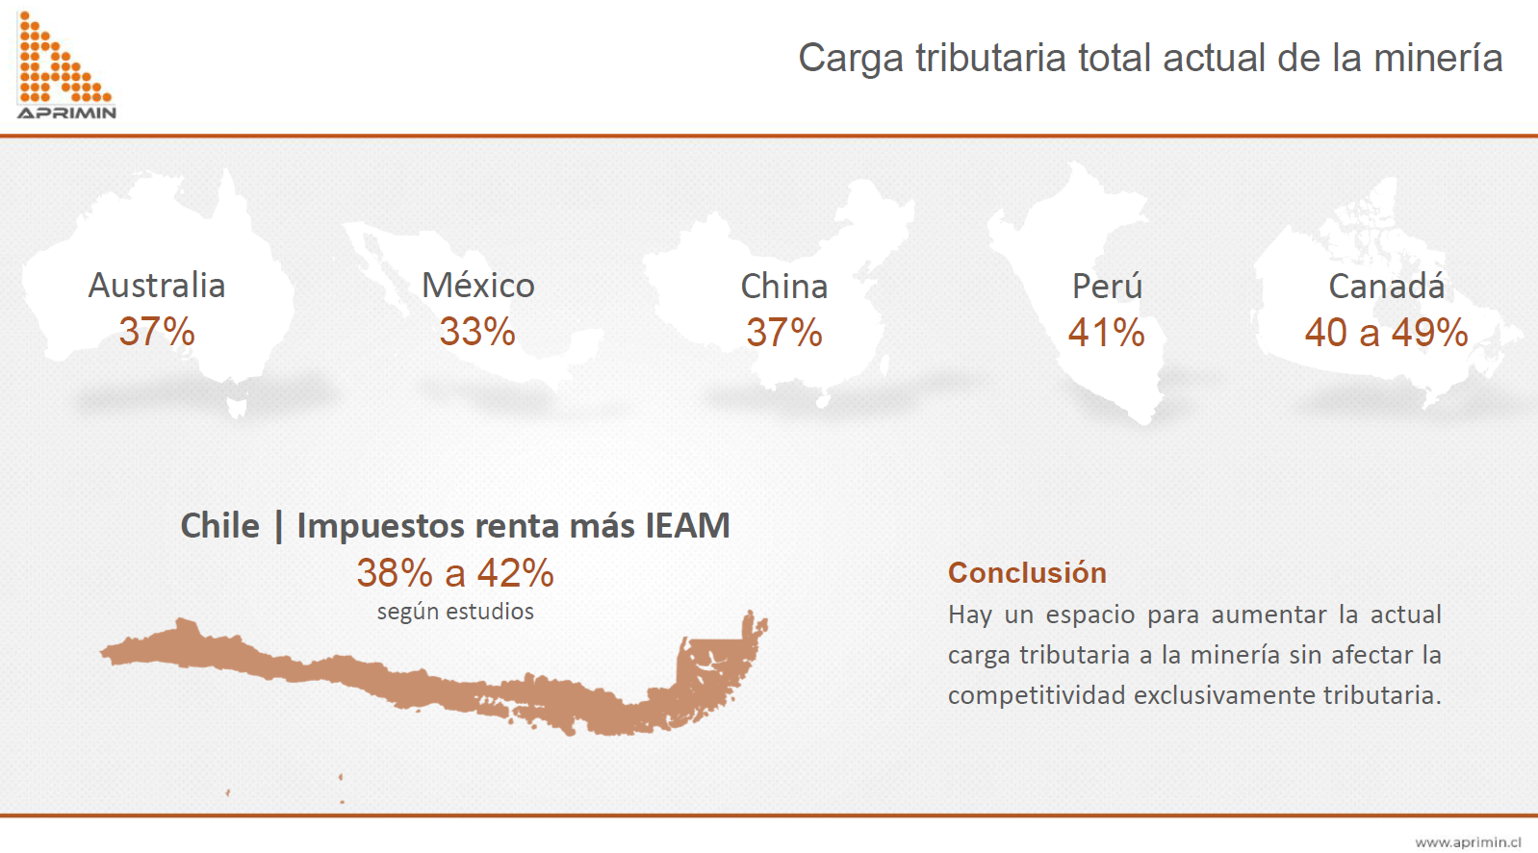

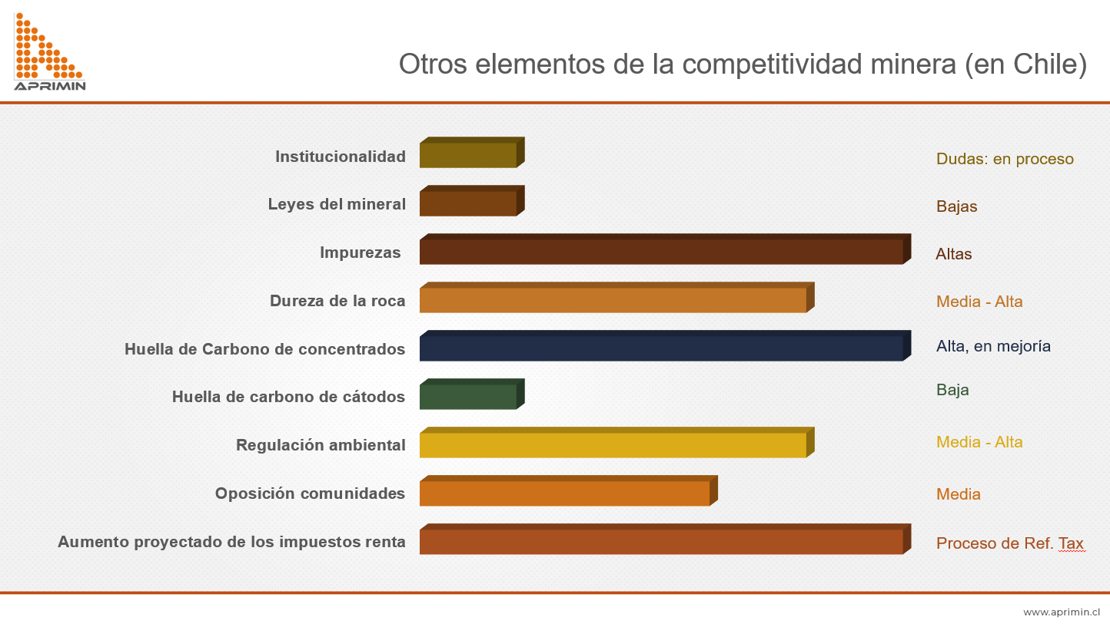

Si bien desde el punto de vista de la competitividad tributaria existe un espacio para aumentar la carga tributaria a la minería, este es razonable sólo a través de un royalty aplicado sobre la utilidad operacional minera. Los impuestos a la renta son similares para todas las actividades que generan rentas del capital productivo (principio de neutralidad tributaria).

Dadas las desventajas competitivas geológicas crecientes de Chile respecto a los distritos mineros que nos compiten en la atracción de altos capitales, y nuestra incertidumbre constitucional, el espacio para aumentar la carga tributaria total a la minería es necesariamente acotado, para cumplir con una mayor recaudación fiscal sin afectar esa competitividad.

Una carga tributaria alta, como la que propone el Ministerio de Hacienda, que resultará en futuras bajas inversiones, generará por tanto menores utilidades a cada vez menos empresas contribuyentes, lo que siempre recaudará menos que una carga tributaria de 40% sobre utilidades mayores por altas inversiones. Si se agregan los mayores empleos y el encadenamiento, este efecto se multiplica.

Finalmente, la Comisión escuchó al Presidente Ejecutivo de Anglo American Chile, señor Patricio Hidalgo, quien efectuó una presentación, en formato ppt, del siguiente tenor:

Presentación Anglo American Comisión de Hacienda Senado de la República

Mensajes Claves

Estamos comprometidos con Chile y su desarrollo sustentable

1. Creemos en una nueva forma de hacer minería, en armonía con el medio ambiente y apalancado por la tecnología e innovación.

2. Nuestra contribución al desarrollo va más allá que los impuestos que pagamos y quisiéramos reforzar la creación de valor de manera más holística.

3. Estamos disponibles y dispuestos a una mayor carga tributaria para jugar un rol aún más preponderante en ayudar resolver temas estructurales a nivel país.

4. Sin embargo, insistimos que debe ser bajo un esquema competitivo y que de certezas de que las reglas se mantendrán en el tiempo dada la naturaleza de nuestras inversiones.

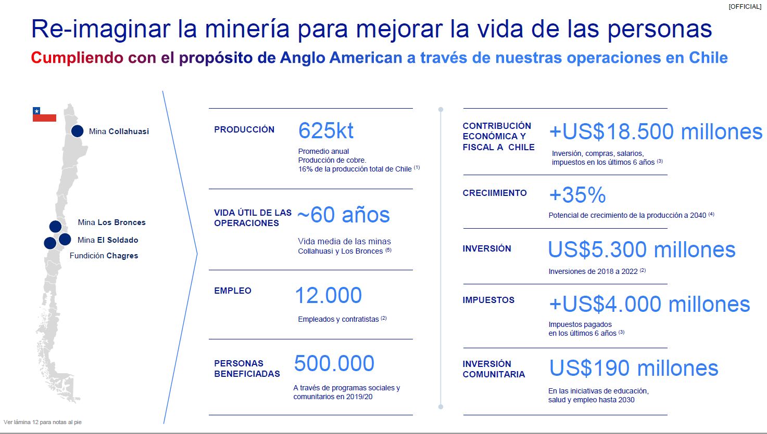

Durante los últimos 6 años hemos impulsado un proceso de transformación radical en la compañía para adaptar nuestros procesos y operaciones a la crisis climática.

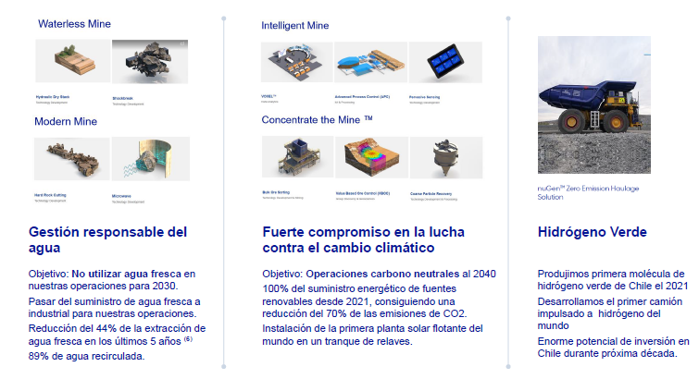

Estamos disponibles para jugar un rol más preponderante aún en contribuir a abordar temas estructurales para Chile, y abiertos a la posibilidad de una mayor carga tributaria que no afecte la competitividad del país.

Competitividad, Estabilidad y Certeza: ejes claves en este desafío

Una industria próspera generará el mayor valor para todo el país

• La industria minera juega un papel fundamental en el desarrollo sostenible de Chile. Mantenemos nuestro compromiso con el país y queremos seguir siendo socios en su desarrollo.

• Una carga tributaria total competitiva y un régimen estable son críticos para asegurar la competitividad de Chile frente a otros países mineros.

• Valoramos los cambios en el diseño de la propuesta de Royalty, pero creemos que aún existen importantes espacios de mejora en función de asegurar la competitividad de Chile y su oportunidad de convertirse en una economía más diversificada, basada en una estrategia clara para luchar contra la crisis climática.

Al término de las presentaciones de los expositores, el Honorable Senador señor Coloma declaró extrañar un análisis más objetivo sobre el futuro del cobre, teniendo en cuenta que, de acuerdo a las cifras registradas, su producción ha venido estancándose el último tiempo, lo cual puede explicarse por distintos factores. Resaltó que la importancia fiscal del cobre para financiar proyectos sociales no descansa solamente en la variable de impuestos, sino que también debe considerarse el precio del cobre y la cantidad de producción.

Manifestó que lo que debiese ser de interés durante la discusión legislativa es saber cómo se comportan estos indicadores desde la perspectiva de la competencia internacional. Consultó si existe un organismo que proporcione información indubitada en esta materia. Advirtió que lo que no puede ocurrir con el royalty minero es que se termine fijando una tasa que genere efectos contrarios y provoque que los inversores se trasladen a otros lugares. Enfatizó la importancia de que esta nueva regulación no deje a Chile fuera de mercado o desincentive la inversión.

Finalmente, relató que siempre ha preferido que los impuestos se apliquen sobre las ganancias. Sobre las cifras finales de las empresas mencionó que es importante saber cómo se construyen.

El Honorable Senador señor Edwards expresó que tras haber escuchado a los invitados mantenía algunas preocupaciones. Refirió que, de acuerdo a lo informado por los representantes de SONAMI, se observa que desde el año 1990 a 2004 Chile multiplicó por 3,4 veces su producción, pero que sin embargo desde el año 2004 hasta el año 2021 se vio estancada. Agregó que Chile en su oportunidad representaba el 32% de la producción mundial de cobre y actualmente ha bajado al 27%.

Igualmente manifestó preocupación por la información proporcionada en la presentación de APRIMIN, respecto a la competitividad en otros elementos, más allá de la tasa de impuesto.

Luego se refirió a la presentación del señor Jorratt y declaró ser partidario de considerar las tasas ajustadas a valor neto, aunque acotó que podía quedar matizado por la cantidad de años a los cuales hay que evaluar los proyectos mineros, para efectos de saber cuál es el cálculo final que hará el inversionista. Manifestó que con esa fórmula de cálculo las tasas parecerían un poco más bajas que lo que se ha sostenido en algunas presentaciones.

Solicitó al Ejecutivo entregar un análisis, no solamente de cuántos impuestos recibe el Fisco por la actividad minera, sino también de cuántos puestos de trabajo se generan. Hizo presente que los representantes de Capstone Copper Chile y de Anglo American Chile destacaron la incidencia de la minería en materia de empleo.

Finalmente, manifestó que el Gobierno estaría recogiendo estas inquietudes, de manera tal que la industria del cobre reporte beneficios al país en todas las áreas y no solamente en lo que dice relación con los impuestos recaudados.

El Honorable Senador señor Núñez, valorando la diversidad de actores que concurrieron a exponer a la sesión, observó la importancia de abordar un problema conceptual del debate. Expuso que resultaba clave entender el concepto de la renta minera, que permite diferenciar al cobre de otras industrias. Precisó que el cobre aporta una ventaja competitiva que no se encuentra en cualquier país.

Afirmó que a su juicio lo antes señalado justifica la pertinencia de un royalty. Asimismo, recordó que el sistema que se creó en los contratos Corfo sobre el litio no se basa en impuestos sobre las utilidades, sino que se sustenta en el valor del litio en el mercado mundial, lo que deriva en que de registrar un mayor precio también el pago por concepto de arrendamiento a Corfo sea mayor.

Sostuvo que todos los expositores han concordado que el planeta necesitará más cobre en los años futuros, por tanto, manifestó que desde ese punto de vista está plenamente justificado el concepto bajo el cual se está pensando el royalty.

Hizo presente que al momento en que la Cámara de Diputados despachó el proyecto de ley al Senado la gran observación existente decía relación con los yacimientos mineros que tenían mayores costos, por lo que al haber quedado el componente ad valorem en un 1%, sumado a la norma que se agregó que si el margen operacional es negativo el explotador queda exento del componente ad valorem, logró superarse en la Comisión de Minería y Energía del Senado una de las grandes dudas suscitadas durante el debate legislativo del proyecto de ley en primer trámite constitucional.

Sostuvo que, siendo el cobre un recurso no renovable que necesariamente se va a agotar, se encuentra completamente justificado el poder realizar un cobro al respecto que de paso permita diversificar la matriz productiva. Igualmente, estimó que sería importante que se solicite a Cochilco información de lo que está ocurriendo con la producción de cobre, haciendo la diferencia entre el concentrado y el refinado.

Sobre el debate metodológico para calcular la carga tributaria, refirió que debe atenderse al supuesto respecto al cual se hacen los cálculos. Con todo, informó que la diferencia que existe entre los cálculos que realiza la industria y los efectuados por el señor Jorratt, responde, por una parte, al uso de la depreciación acelerada, que impacta en la carga efectiva que tienen las empresas por la base respecto de la cual se calcula y, por otro lado, por los dividendos distribuidos.

Expresó que el proyecto de royalty minero deja en una situación competitiva a la industria y solicitó poder avanzar en su votación en las sesiones siguientes.

El Honorable Senador señor Lagos valoró las presentaciones de los invitados y dio cuenta de que reflejan los puntos de la iniciativa legal en donde existen diferencias significativas. Agregó que el proyecto inicial presentado sufrió modificaciones del todo sustantivas en la Comisión de Minería y Energía del Senado.

Dicho lo anterior, llamó a construir acuerdos al momento de la votación, considerando la mirada a largo plazo que debe existir sobre el cobre, de manera tal que la reforma que se está discutiendo permita asegurar inversión y, al mismo tiempo, recaudar más recursos.

Expresó que ameritaba revisar la metodología aplicable para calcular la carga tributaria, pero que en lo personal compartía los argumentos expresados sobre la materia por el señor Jorratt.

Sobre los elementos de la competitividad minera comentada por los expositores, señaló que en algunos temas había un margen de acción, pero que en otros derechamente no se podía intervenir.

Resaltó que para llegar a una carga tributaria mayor debe aceptarse que habrá cambios, tomando resguardos para no generar externalidades indeseadas o algún cambio muy cualitativo. Sobre el particular, recordó que, de acuerdo a la presentación del Ministerio de Hacienda en la sesión anterior, de parte del Ejecutivo existía disponibilidad para estudiar posibles modificaciones al proyecto de ley objeto de estudio.

En sesión de 11 de abril de 2023, el Honorable Senador señor Lagos puso de relieve la importancia de conocer la posición del Ejecutivo sobre cómo continuar la discusión del proyecto de ley, particularmente en lo relativo a las indicaciones que el Gobierno anunció que presentaría para mejorarlo de manera que se pueda incentivar la inversión y la competitividad de Chile y al mismo tiempo permitir al Estado aprovechar de mejor manera un recurso no renovable como es el cobre.

Recordó que la presente iniciativa de ley lleva cuatro años de tramitación en el Congreso Nacional y ha sido objeto de modificaciones muy sustantivas en el último tiempo.

El señor Ministro, a modo de recapitulación, sostuvo que el proyecto de ley objeto de estudio ha tenido una discusión larga, la cual se ha acelerado en el último tiempo con ocasión de las modificaciones introducidas en la Comisión de Minería y Energía del Senado.

Recordó que como Ejecutivo ya realizaron una presentación de la iniciativa legal ante la Comisión de Hacienda. Sin perjuicio de aquello, reiteró que se trata de un proyecto de ley que plantea una regulación que traslada desde la Ley de Impuesto a la Renta a una normativa autocontenida todo lo relacionado con el royalty minero, sumado a que realiza una serie de modificaciones que están concentradas en la aplicación del royalty a la gran minería del cobre, particularmente a las explotaciones que registren ventas superiores a las 50.000 toneladas métricas de cobre fino al año.

Acotó que el fundamento económico del royalty es captar una ganancia cuando hay una actividad que tiene una renta económica derivada del hecho de explotar un recurso natural no renovable que, de acuerdo a la Constitución Política de la República de Chile, es de propiedad del Estado.

Sobre la justificación de la medida, explicó que, en la actualidad, con el royalty vigente desde el año 2005, la distribución de esa renta económica es de aproximadamente un 40% para el Estado y un 60% para los explotadores privados del recurso. Puntualizó que, desde un punto de vista internacional, Chile aparece considerablemente por debajo de otros países en materia de aplicación de este tipo de tasa.

Explicó que para el Ejecutivo lo que se busca es aumentar la recaudación por parte del Fisco, es decir, acrecentar la renta que percibe el país producto de esta actividad minera, pero sin que debilite los incentivos a la inversión.

Hizo presente que la iniciativa legal ha sido objeto de numerosas modificaciones. Citó, a modo de ejemplo, el cambio del peso relativo del componente ad valorem versus el componente sobre el margen operacional minero. Asimismo, sostuvo que se alineó el margen operacional minero con la misma medición de margen operacional que está en el impuesto específico actual. Agregó que se actualizaron las proyecciones de recaudación sobre la base del precio del cobre de largo plazo que propone el Comité de Expertos que consulta todos los años el Ministerio de Hacienda. Adicionó que se incorporaron las proyecciones de ingresos y los aumentos de producción que proyecta Cochilco. Refirió que, de igual manera, se consideró las variaciones de costos de producción que también estima Cochilco. Explicó que sobre la base de estos elementos se arribó a las cifras de recaudación que se presentaron en sesiones pasadas en la Comisión de Hacienda.

Asimismo, informó a los señores Senadores que, luego que el proyecto de ley fuese despachado por la Comisión de Minería y Energía del Senado y antes de que fuese conocido por la Comisión de Hacienda de la misma Corporación, como Ejecutivo continuaron en paralelo las conversaciones con la industria minera, identificándose la posibilidad de introducir nuevas indicaciones que, sin modificar lo ya aprobado por la referida Comisión de Minería y Energía, buscan dar más seguridad a los inversionistas en este sector de la minería.

Enseguida, procedió a efectuar una presentación, en formato ppt, del siguiente tenor:

Indicaciones a la ley de Royalty

Tres materias de indicación al proyecto aprobado por la Comisión de Minería

1. Mantener la obligación de informar los Estados Financieros a la Comisión para el Mercado Financiero (CMF).

2. Reponer los gastos de organización y puesta en marcha como un costo para efectos del cálculo de la base imponible del componente sobre el margen del Royalty. La redacción replica lo dispuesto en el actual Impuesto Específico a la Actividad Minera (IEM).

3. Establecer una carga tributaria potencial máxima de 50%, considerando conjuntamente el Royalty, el impuesto de primera categoría, y los impuestos finales (impuesto adicional) que hubiese correspondido pagar si los accionistas distribuyen un 100% de las utilidades.

Obligación de informar los Estados Financieros a la CMF

• Actualmente, las compañías mineras sujetas a contratos de invariabilidad tributaria tienen la obligación de informar sus estados financieros auditados a la Comisión para el Mercado Financiero (CMF). Esta ha sido una valiosa fuente de información para la discusión pública sobre la minería en Chile.

• Al expirar los contratos de invariabilidad tributaria (muchos de ellos en 2023) también se termina la obligación de informar.

• Se incluye una norma que obliga a todos los contribuyentes del Royalty a informar trimestralmente sus estados financieros, auditados por una empresa auditora externa. Esto permitirá mantener este valioso flujo de información sobre la industria, permitiendo una mejor evaluación del efecto de distintas políticas públicas sobre el sector.

Inclusión de gastos de organización y puesta en marcha en la Renta Imponible Operacional Minera Ajustada

• Se propone reponer los gastos de organización y puesta en marcha como gasto deducible para el cálculo de la Renta Imponible Operacional Minera Ajustada (RIOMA), que es la base imponible del componente sobre el margen del Royalty. El efecto en recaudación es de segundo orden, pero puede resultar importante para la evaluación de nuevos proyectos de inversión.

• Se replica lo dispuesto en el actual Impuesto Específico a la Actividad Minera. Esto implica que los gastos de organización y puesta en marcha se amortizarán en un plazo de seis años.

Condición que establece una carga tributaria potencial máxima de 50%

• Se propone una condición que establece una carga tributaria potencial máxima será de 50% sobre la rentabilidad operacional. Para ello, se considera conjuntamente el pago de Royalty, impuesto de primera categoría (IDPC) e impuestos finales (impuesto adicional). Ello permite dotar de una mayor predictibilidad y certeza al Royalty.

• Si la suma de Royalty, IDPC e impuestos finales superan dicha carga potencial máxima, el Royalty se ajustará para fijar la carga tributaria total en un 50% de la rentabilidad operacional.

• La rentabilidad operacional se medirá como la renta operacional minera ajustada (RIOMA) antes de impuestos. Esto permite excluir variables financieras y efectos temporales; y simplifica el instrumento, evitando crear nuevas variables que inciden en la determinación de los impuestos.

• Como carga tributaria potencial, se utiliza un escenario de distribución del 100% de los dividendos. Así, se consideran el Royalty e IDPC determinado en la operación renta. Además, se consideran los impuestos finales que, incluyendo el impuesto de primera categoría, impliquen una carga tributaria de 35% de la Renta Líquida Imponible (RLI), equivalente al impuesto adicional soportado si la empresa distribuye el 100% de su RLI.

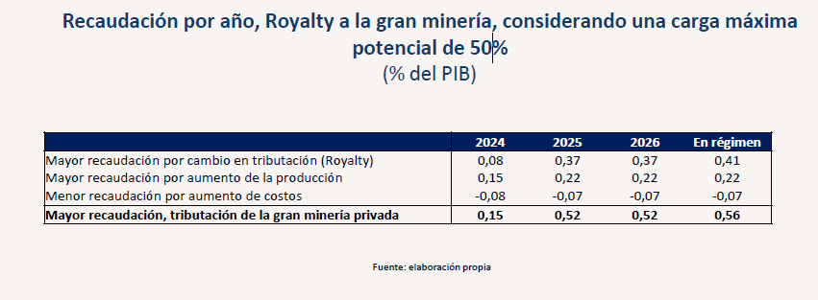

Las indicaciones reducen la carga tributaria potencial en escenarios de precios bajos y altos

• Cuando el precio es bajo, el impuesto ad valorem eleva el pago de impuestos como porcentaje de la rentabilidad del negocio.

• Cuando el precio es alto, la empresa se ve sujeta a una mayor carga tributaria debido a las tasas del componente sobre el margen.

• En ambos casos, se puede activar la condición que limita la carga tributaria potencial máxima a un 50%.

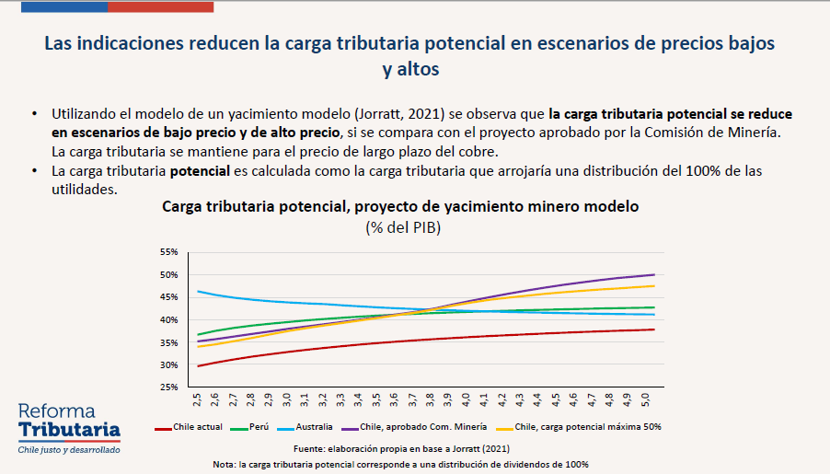

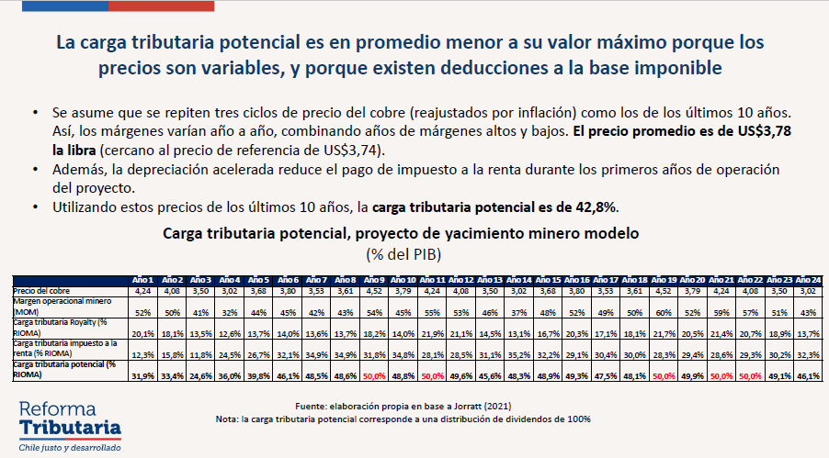

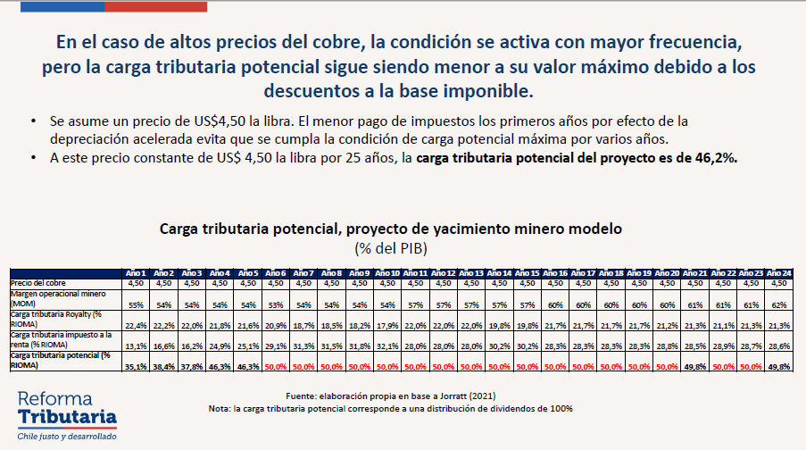

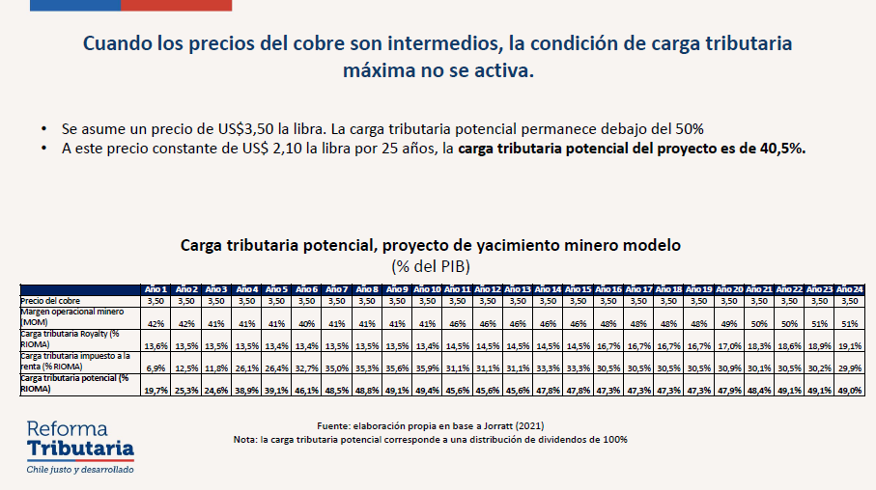

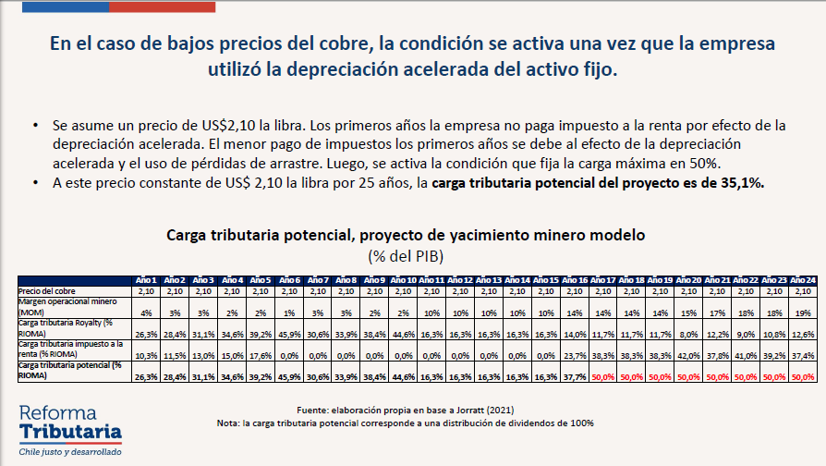

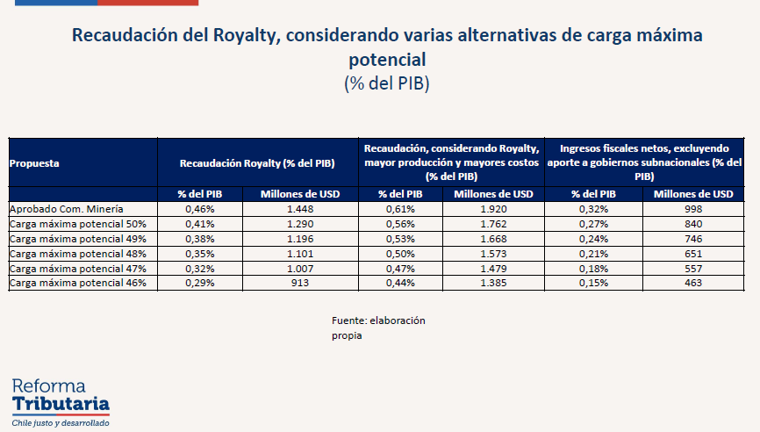

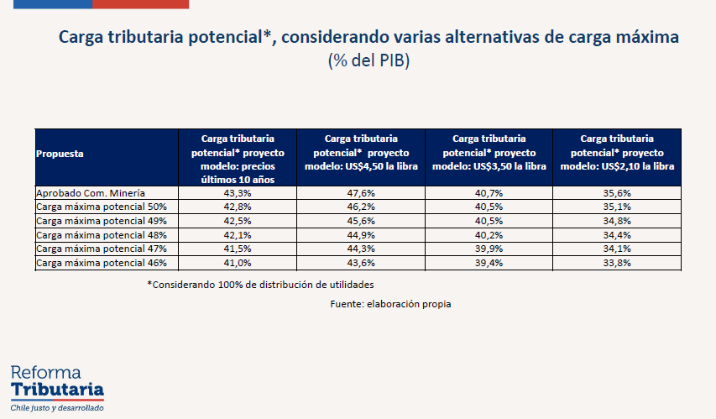

Materias adicionales a discutir

1. Ampliación del plazo en que se aseguran recursos para los fondos de beneficio municipal y regional a través de la ley de Royalty.

2. Mecanismos de estabilidad tributaria para el sector.

Al término de la presentación, el Honorable Senador señor Coloma, agradeciendo la exposición del señor Ministro, destacó que la discusión parlamentaria del proyecto de ley se ha extendido por más de cuatro años, superando sus problemas iniciales de admisibilidad. Con todo, enfatizó que se trata de un proyecto complejo, considerando lo dificultosa que puede ser la contabilidad minera.

Dicho lo anterior, manifestó su voluntad de legislar sobre la materia, pero puso de relieve la importancia de revisar, como debe hacerse en todos los cambios tributarios, el para qué se está legislando, pues cualquier reforma tributaria o la imposición de impuestos no pueden ser un fin en sí mismo. En ese sentido, declaró que mientras más altos sean los impuestos menos incentivos habrá para invertir.

Insistió en señalar que el aumento de impuestos no es un fin en sí mismo, sino un medio para la concreción de un objetivo que no puede financiarse de otra manera. Declaró que, si el Estado no se encuentra en condiciones de poder ahorrar y se ve en la necesidad de subir impuestos para la concreción del objetivo público que se busca alcanzar, es muy importante que no se afecte la inversión.

En un segundo término, refirió que el componente ad valorem le genera un rechazo significativo, pues se trata de un tipo de impuesto sobre una producción y no sobre la utilidad. Declaró que a su juicio los impuestos debiesen estar orientados sobre los flujos de ganancias, pues aplicando este componente, tal como se propone, se puede arribar a casos en que una empresa a la que le vaya mal igualmente deba pagar impuesto por el solo hecho de producir. Insistió que conceptualmente tiene diferencias con el componente ad valorem, pues puede derivar en un desincentivo para invertir. Pidió considerar el estancamiento en la producción del cobre en el país durante el último tiempo.

En tercer lugar, se refirió a la carga tributaria potencial máxima. Señaló que el 50% que está planteando el Gobierno a través de las indicaciones que anunció dista bastante de la carga actual que se posiciona cercana a un 38%, por lo que calificó este cambio como un tremendo salto, lo que puede dejar a Chile fuera de competitividad internacional. Subrayó que estos ajustes no pueden generan un desincentivo en los proyectos que se está evaluando comenzar y que se pueden ver truncados con la carga tributaria potencial máxima de 50% que está proponiendo el Ejecutivo.

Expresó que estaba al tanto de que las cargas máximas son difíciles de comparar con las de otros países, pero igualmente se hacía necesario reflexionar profundamente sobre este tema. Reconoció que le parece bien establecer una carga tributaria potencial máxima, pero no se mostró convencido con el porcentaje que el Ejecutivo está informando, lo que puede derivar en que Chile quede completamente fuera de mercado.

Puso de relieve la importancia de que el país vuelva a registrar niveles más altos de producción y de competitividad en la minería del cobre.

Finalmente, expresó que la invariabilidad tributaria ayuda a que existan mayores inversiones a largo plazo.

El Honorable Senador señor Edwards sostuvo que, de acuerdo a lo informado por los expositores en la sesión previa, particularmente por los representantes de SONAMI, algo debió haber ocurrido el año 2005 que provocó el estancamiento de la producción de cobre, que persiste hasta la fecha.

Declaró desconocer si medió alguna regulación ambiental el año 2005 que haya sido lo suficientemente fuerte como para explicar este cambio. Refirió que lo único que se identifica claramente en la minería del cobre fue que ese mismo año se estableció un royalty, pasando de un periodo de crecimiento significativo a un estancamiento total que se ha mantenido los últimos 17 años. Por lo anterior, pidió a los representantes del Ejecutivo dar cuenta de algún otro elemento de competitividad que pueda explicar esta baja en la producción pues, al menos desde su análisis, la imposición de ese royalty durante el año 2005 generó un fuerte estancamiento de producción.

Enseguida, manifestó que lo se debe considerar en la discusión no es que el Estado sea dueño de los recursos mineros, sino que en último término los dueños son los chilenos y es respecto de ellos que el debate tiene que darse, en orden a preguntarse cómo se pueden ver más favorecidos con la actividad de la industria de la minería.

Relató que según un gráfico del Consejo Minero que tuvo a la vista, si se venden 100, los inversionistas perciben un 11% y el Estado solo el 8%, sumado a un detallado desglose del 81% restante, que considera la remuneración de trabajadores, el pago a proveedores, la compra a los proveedores de bienes de capital, etc. Resaltó que lo anterior genera una gran actividad que va en directo beneficio de los chilenos. Por lo anterior, pidió reflexionar sobre cómo hacer para que la industria minera pueda beneficiar a todos los chilenos y no solamente al Estado.

Expresó que en la medida que se aumente la producción minera y se baje el royalty a la mitad, el Estado igualmente se vería favorecido. Por tanto, señaló que si se produce una mayor cantidad de toneladas los beneficios no solamente se ven reflejados en los ingresos que esa mayor actividad le reporta al Fisco, sino que en el pago de los sueldos a los trabajadores de las empresas mineras y a los proveedores de la minería.

Por tanto, advirtió que el debate parlamentario se está centrando en un ejercicio contable de cuántos ingresos percibe el Fisco y no sobre la forma en que pueden llegar a ganar los chilenos por expandir la industria del cobre.

Advirtió que si se establece una carga tributaria potencial máxima de 50% como propone el Ejecutivo, Chile quedará en una posición desmejorada en relación a Perú. Observó que actualmente, pese a que Chile cobra menos impuesto que el país vecino, igualmente no se invierte en territorio nacional, lo que demuestra que hay elementos de competitividad, más allá de los impuestos, que llevan a los inversionistas a decidirse por Perú. Mostró su preocupación porque, en el escenario actual, el Ejecutivo decida de todas formas subir los impuestos a un nivel por sobre el fijado por Perú, Canadá, Australia, Estados Unidos o Zambia, para entrar a competir con la República Democrática del Congo en niveles cercanos al 50% para precios altos del cobre.

Apuntó que con las medidas que se están adoptando se condena a la industria del cobre a seguir en el estancamiento del año 2005. Recordó que en el año 2011 Chile concentraba el 32% de la producción mundial de cobre y actualmente se ha bajado a un 27%. En ese sentido, insistió en señalar que la discusión parlamentaria asociada al proyecto de ley se estaba centrando en el problema equivocado, que es cuánto recauda el Fisco, en circunstancias que debiese enfocarse en mejorar la posición de los chilenos respecto del cobre.

Mencionó que presentó dos indicaciones al proyecto de ley, una de las cuales dice relación con establecer una carga máxima para que exista cierta certeza respecto de aquellos que decidan invertir en Chile.

Señaló que el componente ad valorem se está fijando como un impuesto del 100% para aquel que tiene un margen operacional entre 0 y 1, derivando en los casos siguientes en que si le va mal a la empresa paga más impuestos. Declaró que este elemento provoca que sea muy injusto para quienes pagan impuestos, en el entendido que pagan más quienes tienen márgenes más bajos, por lo que pidió eliminarlo, con independencia de las definiciones que se hagan con la fijación de una tasa máxima.

Finalizó sosteniendo que se trata de un mal proyecto de ley, pues lo que se debiese hacer es bajar los impuestos y mejorar la competitividad de Chile.

El Honorable Senador señor Núñez recordó que el proyecto de ley fue ingresado a la Cámara de Diputados el año 2018. Sobre la justificación de establecer un royalty a la gran minería del cobre, relató que debe entenderse que aquella no puede ser entendida como una actividad económica cualquiera, pues dice relación con un recurso natural escaso en el mundo y no renovable, sumado a las consecuencias asociadas a su explotación. Puso de relieve que tarde o temprano dicho recurso se va a agotar, por lo que es responsabilidad de cada país, producto de las particularidades antes descritas, aprovechar esa ganancia extraordinaria.

Enfatizó que la existencia de un royalty descansa en que el negocio de la gran minería del cobre tiene una ganancia extraordinaria que no está presente en ninguna otra actividad económica. Manifestó que todos los estudios económicos reconocen este punto. Asimismo, añadió que en el año 2005 se reconoció las particularidades de esta actividad y se estableció un impuesto específico que recoge este supuesto.

Declaró, por tanto, no compartir las palabras del Senador Edwards, pues implicaban un retroceso en algo que ya se encontraba asentado.

Refirió que es válido revisar cual es la mejor manera para capturar esa ganancia extraordinaria que produce la gran minería del cobre. Manifestó que a su juicio el componente ad valorem es muy importante, pues se presenta como un buen mecanismo para conseguirlo y descansa en el principio de que aquel que más extrae es quien más paga.

Precisó que, si solo se cuenta con un impuesto específico a las utilidades, podría darse el caso de que una empresa altamente rentable, con buenas utilidades, pagara más que una gran minera que explotara mucho cobre pero tuviera menos utilidades. Por tanto, expresó que quien explota más y genera una mayor pérdida del recurso natural, debe pagar más y, desde ese punto de vista, el componente ad valorem no es arbitrario, sino que es absolutamente proporcional en relación al mineral que se extrae.

Recordó que, producto de las modificaciones introducidas al proyecto de ley, se tomaron las precauciones para que el componente ad valorem no amenazara la sostenibilidad de una empresa minera que no tenga las mismas utilidades que las empresas mineras más grandes del país.

Sobre las preocupaciones que se han levantado durante el debate legislativo respecto a la menor producción de cobre, sostuvo que a su juicio también debe abordarse considerando la situación en la que se encuentra Codelco, pues los distintos gobiernos no fueron capaces de realizar las inversiones estratégicas que debían hacerse en la referida empresa estatal para que pudiese mejorar su producción.

Resaltó que el país debía asumir una postura sobre la materia, pues una opción sería decidirse por mayor explotación de cobre, pero otra opción también sería la de contribuir a combatir el cambio climático.

Recordó a los representantes del Ejecutivo que debían cumplir su compromiso con informar dónde operará la nueva fundición de cobre en Chile, a propósito del cierre de Codelco Ventanas.

Finalmente, se mostró en desacuerdo con profundizar en alternativas de invariabilidad tributaria y subrayó que se trata de un tema que debe ser estudiado con mucho detalle. Asimismo, de acuerdo al tenor del artículo 65 de la Carta Fundamental, cuestionó la admisibilidad de las indicaciones presentadas por el Senador Edwards.

El Honorable Senador señor Elizalde, recogiendo la intervención del Senador Coloma, expresó que el sentido de un royalty es del todo relevante. Hizo presente que de acuerdo al artículo 19 N° 24 de la Constitución Política de la República de Chile, el Estado tiene el dominio absoluto, exclusivo, inalienable e imprescriptible de todas las minas, para luego señalar en el inciso siguiente que corresponderá a una ley determinar qué sustancias de aquellas a que se refiere el inciso anterior, con las excepciones correspondientes, pueden ser objeto de concesiones de exploración o de explotación.

Manifestó que los recursos mineros son del Estado e indirectamente de todos los chilenos. Refirió que cuando se tiene un derecho se puede cobrar un precio para que un tercero pueda hacer un negocio con ese derecho, lo que justifica la necesidad de un royalty. Explicó que ese royalty o regalía puede tener un componente fijo o variable.

Señaló que el impuesto a la renta rige para todo aquel que tenga un emprendimiento, sumado que es progresivo de acuerdo a los ingresos de lo que gane, pero que en este caso particular la lógica es distinta pues al tercero que quiere explotar algo de lo cual es dueño el Estado de Chile se le fija una condición, pues el recurso que ese tercero está explotando no es renovable.

Afirmó que bajo esa lógica el Estado puede cobrar más por la explotación del recurso, tomando los resguardos para que no sea un desincentivo a la inversión.

Sobre lo que el Fisco perciba por concepto de royalty, recogiendo las inquietudes del Senador Coloma, refirió que es atendible revisar en qué se gastan esos recursos y cómo hacer más eficiente al Estado.

Recordó que en otros países del mundo se opera bajo la misma lógica de un royalty. Acotó que actualmente Chile se encuentra bajo lo que a nivel comparado se cobra por este concepto, por lo que declaró que hay margen para crecer en materia de carga tributaria. Cuestionó, teniendo a la vista el caso australiano y peruano, que Chile pueda ser menos competitivo si en la forma en la que está elaborado el proyecto de ley paga más el que le va mejor.

Pidió igualmente revisar los factores que han incidido en la pérdida de competitividad que ha registrado el país, así como también las inversiones que no se han podido realizar en Codelco. Resaltó que sería interesante tener a la vista los aportes de la empresa estatal al erario fiscal en relación a los aportes de las empresas privadas.

Con todo, apuntó que el proyecto de ley que arribó a la Comisión de Hacienda para su estudio es una buena iniciativa, técnicamente superior al texto que fue aprobado en la Cámara de Diputados.

El Honorable Senador señor Lagos expresó que tras las distintas audiencias que han tenido lugar en la Comisión, hay consenso en la industria minera que hay capacidad del sector privado para contribuir de mejor manera al erario nacional al momento de aprovechar el cobre.

Recordó que la introducción del royalty el año 2005 tenía particularidades distintas a las que actualmente se están proponiendo. Acotó que el proyecto de ley considera destinar recursos a las regiones como una suerte de compensación, aunque relevó que debió haberse hecho un esfuerzo adicional, aunque tal vez podía escapar del objetivo de la iniciativa legal, en decidir en qué invertir el royalty.

Finalmente, recogiendo las palabras de los Senadores Núñez y Elizalde, resaltó que el proyecto que actualmente se está discutiendo es técnicamente superior de aquel que fue aprobado en la Cámara de Diputados, permitiendo elevar el nivel de la discusión. Agregó que la fijación de la carga tributaria potencial máxima que propone el Ejecutivo puede significar un precedente para otros sectores en el futuro.

El señor Ministro abordó primeramente las inquietudes del Senador Coloma. Respondiendo a la pregunta de para qué se necesitan mayores recursos, declaró que muchas reformas tributarias tienen un efecto positivo sobre la población, aun cuando pueda creerse que los impuestos pueden llegar a tener efectos negativos en la inversión. Explicó que en la medida que los recursos recaudados se destinan a propósitos que tienen un impacto positivo sobre el crecimiento se logra contrarrestar los efectos negativos asociados a mayores tributos.

Precisó que el mismo proyecto de ley contempla la distribución de recursos a regiones y municipios, particularmente en el caso de las regiones, para financiar inversiones en infraestructura y que se distribuyen de acuerdo a la fórmula del Fondo Nacional de Desarrollo Regional. Acotó que, en el caso de los municipios mineros, estos fondos deben hacerse cargo de las externalidades negativas que genera la actividad minera en su territorio, mientras que el resto de los recursos que van dirigidos a los municipios se distribuyen en función de su grado de dependencia del Fondo Común Municipal. Por lo anterior, aclaró que se aporta más a los municipios que actualmente tienen menos ingresos propios.

Enseguida, explicó que también hay una parte del royalty que no va ni a las regiones ni a los municipios, sino que a financiar beneficios sociales. Recordó que la reforma tributaria que busca impulsar el Gobierno, y que considera también lo recaudado por royalty, pretende financiar beneficios tales como el aumento de la Pensión Garantizada Universal, la reducción de listas de espera en los hospitales o el aumento del per cápita en la salud primaria. De igual manera resaltó que parte de estos recursos también deben contribuir a diversificar la base productiva del país o a financiar inversiones en temas de seguridad.

Respecto al componente ad valorem, recordó que se trata más bien de una regla general que de una excepción. Señaló que los componentes ad valorem aplicables en la minería en distintos países son de un porcentaje mayor que el propuesto.

Sobre el riesgo levantado por el Senador Coloma en cuanto a que su aplicación signifique que empresas con bajos márgenes de rentabilidad operacional terminen pagando impuestos sin haber tenido utilidades, aclaró que tal situación quedó resuelta con las indicaciones presentadas en la Comisión de Minería y Energía del Senado, pues se estableció que si una empresa tiene pérdidas operacionales no debe pagar el componente ad valorem, mientras que si una empresa tiene un margen operacional muy pequeño y como resultado de la aplicación del componente ad valorem pasa a tener pérdidas, también éste se ve rebajado.

En cuanto a la posibilidad teórica de que una empresa con pérdidas tuviese que pagar el royalty con el componente ad valorem, precisó que lo que tendría que ocurrir es que se tratase de una empresa que por el lado no operacional registrara pérdidas muy grandes. Clarificó que en la industria minera tal hipótesis desde el Ejecutivo no la han visto, considerando que la parte operacional de las mineras es demasiado grande en relación a su componente financiero.

Respecto a la carga máxima, pidió hacer una distinción entre carga promedio y carga máxima. Acotó que como Ejecutivo no tienen estadísticas de carga máxima de otros países, por lo que lo que están proponiendo al proyecto de ley se presenta como una innovación que tiende a darle mayor seguridad al inversionista.

Recordó que el Consejo Minero informó en su presentación que la carga total promedio en el mundo es de 44% y que la propuesta que plantea el Ejecutivo es de una carga máxima de 50%, precisando que tendría que configurarse una situación muy especial para que esa carga máxima de 50% entregase una carga promedio muy cercana a ese mismo porcentaje.

En relación a la invariabilidad tributaria, señaló que no es algo fácil de otorgar y precisó que no hay ninguna otra industria que esté sujeta a royalty como el que se está planteando para la actividad minera.

Respondiendo al Senador Edwards, manifestó que la producción minera se estancó desde año 2005, no porque a esa fecha se haya introducido el royalty, sino porque en ese año terminó el ciclo de grandes inversiones en la minería privada iniciado durante la década de los años 90, como ocurrió, por ejemplo, con Escondida. Por tanto, relató que la disminución en la producción no responde a faltas de incentivos, sino a las características del mineral y de los proyectos.

Asimismo, precisó que hasta los años 2004 a 2005 la minería privada no pagaba ningún impuesto, ni siquiera impuesto a la renta, pues todavía se estaba aplicando la depreciación de todas las inversiones de capital que se habían realizado durante los años 90. Refirió que en esos años existió un alza de inversiones en proyectos mineros greenfield.

Aseveró que una vez que se terminaron esas inversiones, necesariamente la dinámica de la producción no podía ser la misma. Con todo, refirió que en Chile actualmente existen proyectos mineros en carpeta y al respecto precisó que, teniendo en cuenta los incentivos a la inversión, y con ocasión de las distintas audiencias de lobby que como Ministro ha debido tener, ha tomado conocimiento de diversas empresas internacionales con interés de invertir en Chile.

Recogiendo la pregunta de cómo los chilenos se ven favorecidos con la minería, declaró que además del empleo y el crecimiento económico también se ven favorecidos mediante los impuestos. Explicó que, si se analizara la distribución de los ingresos de una compañía y las cantidades que están dirigidas al pago de los sueldos de sus trabajadores o al pago de sus proveedores, el resultado sería similar casi para cualquier otro tipo de industria.

En relación a las inquietudes del Senador Edwards sobre el pago de mayor royalty por quienes tienen márgenes más bajos, hizo presente que previamente ya explicó que se tomaron los resguardos necesarios en el proyecto de ley para los casos de márgenes muy reducidos, en que pueden producirse pérdidas por la sola aplicación del royalty.

Enseguida, recogiendo la intervención del Senador Núñez, sostuvo que la sostenibilidad ambiental es el componente principal de los proyectos que actualmente se están viendo en materia minera, en que se busca reducir el consumo de agua dulce, trabajar en la recirculación de agua, en el uso de energías renovables en el abastecimiento de los requerimientos energéticos, etc.

Sobre los comentarios de los Senadores Elizalde y Lagos, refirió que la minería privada en la actualidad aporta más al Fisco de lo que lo hace Codelco. Precisó que lo anterior se explica, en parte, por las características de las inversiones que se hicieron en Codelco durante los últimos años.

Respecto a lo señalado por el Senador Lagos referente a en qué invertir el royatly, sostuvo que, sin perjuicio de lo señalado al comienzo de su intervención, se pueden llegar a acuerdos más precisos respecto al destino de lo recaudado por este concepto, dejando de lado aquello que se destina a los municipios y a las regiones.

Finalmente, manifestó que en lo que concierne a la fijación de una carga tributaria potencial máxima, como Ejecutivo se encuentran disponibles para llegar a un acuerdo en torno a la cifra a establecer, pero para que aquello ocurra primero deben recibir alguna propuesta concreta que puedan estudiar.

El Honorable Senador señor Lagos, recogiendo las últimas palabras del Ministro, valoró la presentación efectuada por parte del Gobierno de las indicaciones que prontamente se van a formalizar y al mismo tiempo relevó que, producto del debate de la sesión, se haya logrado detectar qué elementos del texto del proyecto de ley se deben afinar, considerando las diferencias de opinión que puedan tener algunos señores Senadores.

En sesión de 18 de abril de 2023, la Subsecretaria de Hacienda, señora Heidi Berner, procedió a efectuar una presentación, en formato ppt, del siguiente tenor, acerca de las indicaciones presentadas por el Ejecutivo dentro del segundo plazo abierto al efecto:

Indicaciones al proyecto de ley de Royalty

Resumen de las indicaciones

1. Obligación de informar estados financieros a la CMF.

2. Inclusión de gastos de organización y puesta en marcha como costo para la renta imponible operacional minera (RIOMA).

3. Condición que establece una carga tributaria potencial máxima de 48%.

4. Incentivo a la expansión de proyectos mineros.

5. Extensión a 10 años del compromiso de aporte a regiones y comunas.

Obligación de informar los Estados Financieros a la CMF

1. Actualmente, las compañías mineras sujetas a contratos de invariabilidad tributaria tienen la obligación de informar sus estados financieros auditados a la Comisión para el Mercado Financiero (CMF). Esta ha sido una valiosa fuente de información para la discusión pública sobre la minería en Chile.

2. Al expirar los contratos de invariabilidad tributaria (muchos de ellos en 2023) también se termina la obligación de informar.

3. Se incluye una norma que obliga a todos los contribuyentes del Royalty a informar trimestralmente sus estados financieros, auditados por una empresas auditora externa. Esto permitirá mantener este valioso flujo de información sobre la industria, permitiendo una mejor evaluación del efecto de distintas políticas públicas sobre el sector.

Inclusión de gastos de organización y puesta en marcha en la Renta Imponible Operacional Minera Ajustada

1. Se reponen los gastos de organización y puesta en marcha como gasto deducible para el cálculo de la Renta Imponible Operacional Minera Ajustada (RIOMA), que es la base imponible del componente sobre el margen del Royalty. El efecto en recaudación es de segundo orden, pero puede resultar importante para la evaluación de nuevos proyectos de inversión.

2. Se replica lo dispuesto en el actual Impuesto Específico a la Actividad Minera. Esto implica que los gastos de organización y puesta en marcha se amortizarán en un plazo de seis años.

Condición que establece una carga tributaria potencial máxima de 48%

1. Se fija una carga tributaria potencial máxima en 48%. Para ello, se considera conjuntamente el pago de Royalty, impuesto de primera categoría (IDPC) e impuestos finales (impuesto adicional). Ello permite dotar de una mayor predictibilidad y certeza al Royalty.

2. Si la suma de Royalty, IDPC e impuestos finales superan dicha carga potencial máxima, el Royalty se ajustará para fijar la carga tributaria total en un 48% de la rentabilidad operacional.

3. La rentabilidad operacional se medirá como la renta operacional minera ajustada (RIOMA) antes de impuestos.

4. Con esta indicación, la carga tributaria potencial, utilizando los precios reales de los últimos 10 años, es de 42,1%.

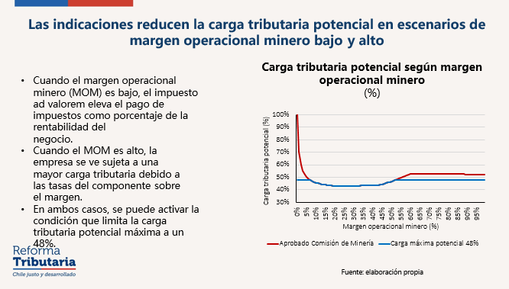

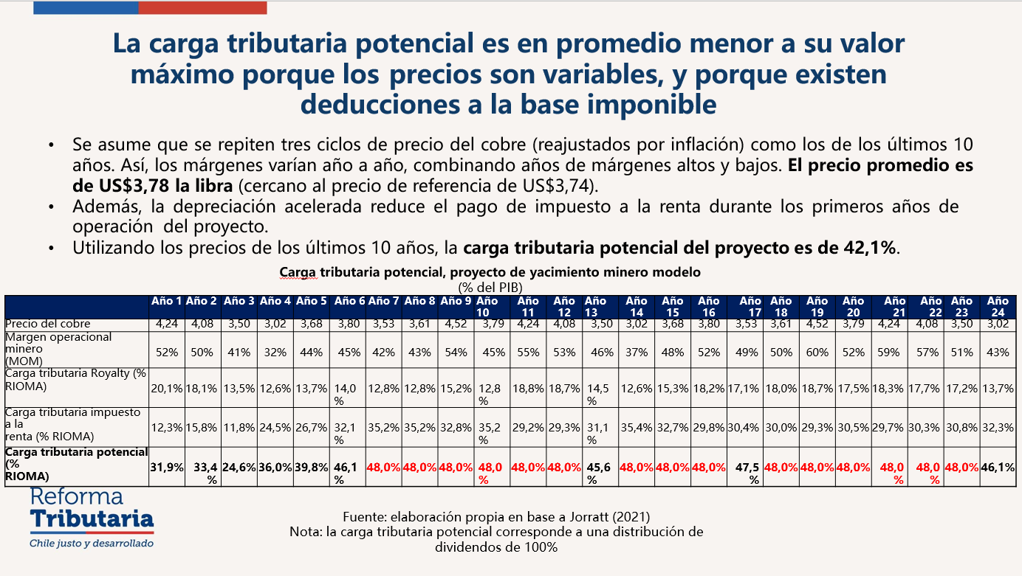

Incentivo a la expansión de proyectos mineros

1. A diferencia de la situación actual, las tasas a la que quedarán sujetos los explotadores mineros se determinarán utilizando un promedio de su producción durante los últimos seis años.

2. Un pequeño explotador minero que invierte para expandir su producción y superar el límite de producción de 12.000 toneladas métricas de cobre fino (TMCF), quedará exento del pago de impuesto por hasta seis años. Hoy, pagaría inmediatamente las tasas entre 0 y 2% que contempla la ley.

3. Asimismo, un explotador mediano que se expande para sobrepasar las 50.000 TMCF, podrá mantener tasas rebajadas de entre 0 y 2% por hasta seis años.

4. De esta manera, se fortalecen los incentivos a la expansión de proyectos de inversión, los que podrán contar transitoriamente con tasas más bajas que otros explotadores con la misma producción.

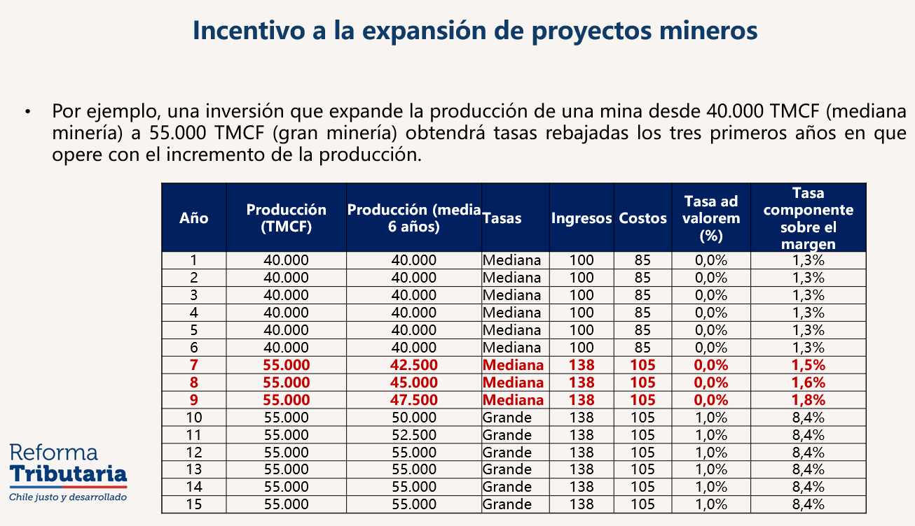

Se extiende el compromiso de aporte a regiones y comunas

- El aporte a las regiones y comunas del país se extiende desde tres a diez años, asegurando un flujo constante y predecible de recursos para que éstas planifiquen compromisos de gasto.

- Desde el undécimo año, el aporte será fijado a través de la ley de presupuestos.

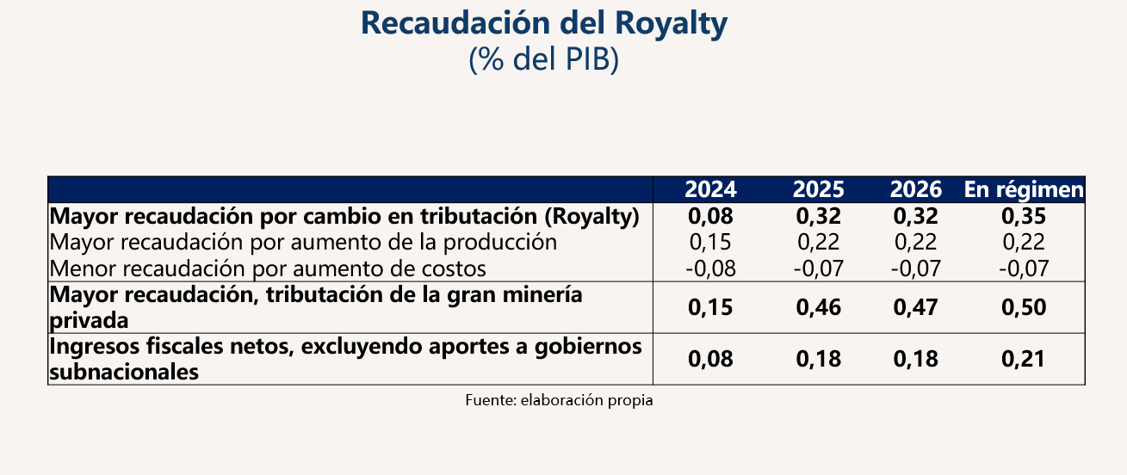

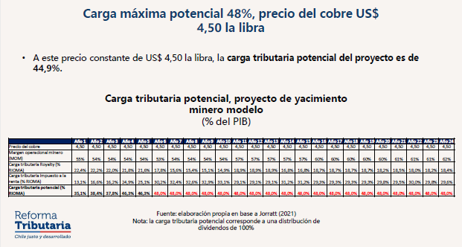

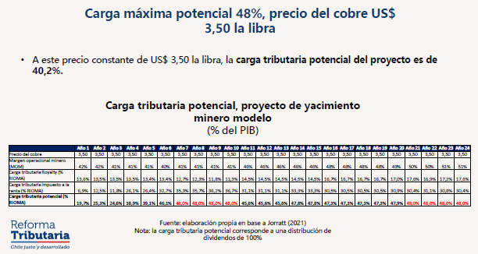

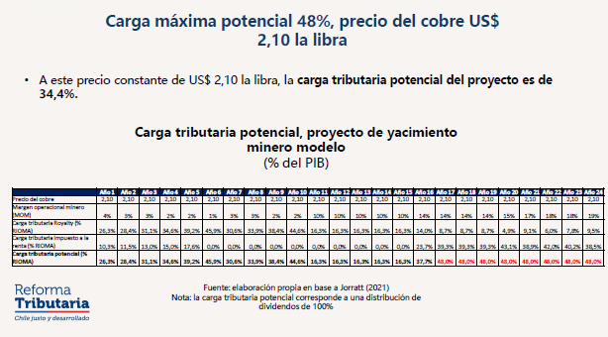

Durante la presentación, el Honorable Senador señor Edwards consultó si la información consignada en la lámina titulada “Condición que establece una carga tributaria potencial máxima de 48%”, referente a que la carga tributaria potencial, utilizando los precios reales de los últimos 10 años, sea de un 42,1% es consecuencia de aplicar justamente la carga tributaria potencial máxima de 48%.

La señora Subsecretaria respondió afirmativamente.

Luego, el Honorable Senador Núñez advirtió que, teniendo a la vista la lámina titulada “Incentivo a la expansión de proyectos mineros” de acuerdo a la redacción de la ppt, hay una ligera diferencia en la redacción con la indicación presentada por el Ejecutivo en lo que dice relación con los pequeños explotadores mineros, pues si produce más de 12.000 toneladas métricas de cobre fino ya no es un pequeño explotador minero, sino que mediano.

La señora Subsecretaria aclaró que, si una empresa es pequeña y, en consecuencia, produce menos de 12.000 toneladas, si quisiera producir más de ese tope y realizar la inversión para aquello también quedaría comprendida dentro del promedio de producción de seis años, según la indicación que se propone al artículo 5° del proyecto de ley.

Posteriormente, el Honorable Senador señor Edwards, teniendo a la vista el cuadro inserto en la lámina de la ppt titulada “Incentivo a la expansión de proyectos mineros”; consultó sobre la situación en la que se encontraría una minera que cierra sus operaciones.

El Coordinador Tributario del Ministerio de Hacienda, señor Diego Riquelme, respondió que se deben determinar las ventas de los últimos seis años para saber qué impuestos corresponde pagar, pero precisó que posteriormente se paga sobre las ventas anuales. Citó, a modo de ejemplo, en relación al componente ad valorem, que si una empresa produce cero toneladas al año 7 pero los 6 años anteriores produjo 100.000 toneladas, en el promedio todavía se podría entender que la empresa registra producciones superiores a 50.000 toneladas, pero luego las tasas se aplican sobre las ventas anuales, que serán cero en el caso del ejemplo, y derivará que el margen operacional sea cero, por lo que la empresa no pagará impuestos.

Aclaró que la indicación evita que, en caso de que una empresa en un año produzca 50.000 toneladas más un kilo adicional ello derive en un cambio brusco en la tasa tributaria.

El Honorable Senador señor Lagos preguntó si lo que se propone es para fijar la tasa.

El señor Riquelme respondió afirmativamente y especificó que no se trata de que se pague el impuesto sobre el promedio de las ventas, sino que se paga siempre en relación a la producción del año, que sería el componente ad valorem, o en base al margen operacional del año.

El Honorable Senador señor Edwards advirtió que la fijación de tasa igual podría ser alta.

El señor Riquelme clarificó que lo que se podría producir es que en un ejercicio se llegue a un promedio mayor, pero realmente se aplicará sobre la cantidad que corresponda.

Al término de la presentación, el Honorable Senador señor García consultó a los representantes del Ejecutivo sobre el sentido del artículo 3° del proyecto de ley. Refirió que el royalty considera dos componentes, el ad valorem y aquel sobre el margen minero, que se aplica sobre la Renta Imponible Operacional Minera Ajustada, conocido como Rioma. Preguntó sobre cómo opera el componente ad valorem sobre el impuesto que se aplica sobre la base imponible.

Declaró que, a su entender, cuando se consideran los ingresos ya se ha restado el componente ad valorem o éste pasa a ser costo para determinar la base imponible. Solicitó que el Ejecutivo abordara su respuesta apoyándose en algún ejemplo práctico, pues el cómo se aplique tiene incidencia en la tasa efectiva de impuestos a pagar.

La señora Subsecretaria respondió que el componente ad valorem pasa a ser costo respecto del cual se calcula el componente sobre el margen.

El Honorable Senador señor García inquirió si acaso hay que entender que se debe rebajar de la base imponible.

La señora Subsecretaria respondió afirmativamente.

El señor Riquelme acotó que si se considera el artículo 6° del proyecto de ley, sobre cómo se calcula la Rioma, se indica expresamente aquello que se debe agregar, es decir, precisa cuáles son los ajustes a la Rioma que se tienen que hacer, para saber qué es lo que se debe agregar del resultado tributario.

Explicó que se parte de la renta líquida imponible para proceder a hacer ciertos ajustes. Precisó que no está indicado ahí que se tiene que agregar el componente ad valorem. Refirió que en caso que sí se hubiese preceptuado entonces el componente ad valorem no sería costo.

Continuó señalando que, como se ha omitido su mención, para todos los efectos el componente ad valorem es un costo para la aplicación de la Rioma.

Refirió que el ad valorem será un costo para efectos del impuesto a la renta y, por lo tanto, será un gasto. Recordó que el artículo 31 de la Ley sobre Impuesto a la Renta señala que todos los impuestos que están fuera de dicho cuerpo normativo son gastos, a menos que se diga lo contrario. Añadió que cuando se determine la renta líquida imponible para pagar impuestos de primera categoría el componente ad valorem será gasto.

Concluyó señalando que por lo dicho anteriormente no es necesario explicitarlo, atendido la mecánica de cómo funcionan los impuestos.

El Honorable Senador señor García expresó que, según entiende, en la Rioma el componente ad valorem ya forma parte. Con todo, sugirió señalar expresamente que se incluya dentro de los gastos. Asimismo, requirió nuevamente al Ejecutivo poder dar cuenta de un ejemplo en esta materia.

Manifestó que, si en los ingresos se deben registrar los ingresos totales, no descontando el componente ad valorem, mayor razón hay para indicarlo en el texto del proyecto de ley.

La Honorable Senadora señora Rincón sostuvo que sería sano para la mejor comprensión del texto, que quedase consignado expresamente, de manera tal que no exista duda sobre este tema.

El señor Riquelme aclaró que no debiese haber dudas, pues la norma ya es expresa. Acotó que lo que marca la pauta sobre qué cosa se deduce es la Ley sobre Impuesto a la Renta, que menciona lo ya explicado previamente. Recordó que actualmente el royalty ya no está en la mencionada ley, sino que en este otro cuerpo normativo que se propone, por tanto, informó que por el solo hecho de encontrarse fuera de la Ley sobre Impuesto a la Renta, necesariamente debe llegarse a la conclusión de que el componente ad valorem es gasto, considerando que este proyecto de ley no exige agregar al resultado tributario el componente ad valorem que se pagó.

El Honorable Senador señor Lagos se sumó a la solicitud de conocer un caso práctico o algún ejemplo de parte del Ejecutivo sobre esta materia.

El Honorable Senador señor Núñez pidió a los representantes del Ejecutivo poder informar con más detalle las modificaciones que se proponen al artículo 5° del proyecto de ley.

El señor Ministro explicó que la indicación del Ejecutivo sobre este artículo surgió tras una discusión en torno al tema de qué ocurre en una estructura de un royalty que tiene tres tramos que están determinados por volúmenes de producción: el primero que no exceda las 12.000 toneladas métricas de cobre fino; el segundo entre 12.000 toneladas y que no exceda las 50.000 toneladas; y el tercero sobre las 50.000 toneladas.

Informó que en estos supuestos podían darse a su vez dos situaciones posibles. Señaló que en un caso podían existir explotaciones que cerca de esos respectivos límites haya momentos en que lo traspasen y momentos en que desciendan, por lo que la indicación evita traspasos espurios en estos tramos.

Acotó que, como segundo supuesto, la indicación se hace cargo de aquellos casos en que existen compañías en expansión en que el hecho de pasar de tramo pueda entenderse como un desincentivo para ir expandiéndose.

Refirió que para resolver en cuál de las tres modalidades está una explotación minera, en vez de tomar la información sobre producción del año se considera un promedio de seis años. Sostuvo que lo anterior evita posibles fluctuaciones en torno a los límites y, en caso de proyectos de expansión, que implique un aumento importante de la producción, el efecto que tendría la clasificación de esa explotación sobre la estructura del royalty, se daría de manera diferida, lo cual será un incentivo adicional a la inversión.

Relató que la combinación de todos estos elementos hace que la rentabilidad de un proyecto de inversión aumente de manera importante. Precisó que lo anterior se aplica a toda la estructura del royalty, por lo que abarca no solamente a aquellas explotaciones que se encuentran bajo las 50.000 toneladas y puedan exceder ese tramo, sino que también a aquellas situadas bajo las 12.000 toneladas y puedan llegar a superar ese margen.

El Honorable Senador señor Núñez consultó si en el caso de una empresa que genera menos de 12.000 toneladas y se embarca en un proyecto de expansión, superando ese tramo, lo que debiese ocurrir es que cuando en los primeros seis años traspase las 12.000 toneladas debiese entrar a pagar el impuesto específico en el tramo siguiente.

El señor Ministro respondió afirmativamente.

El Honorable Senador señor Edwards expresó que la indicación implica retrasar el pago de impuestos por cierta cantidad de años que, de acuerdo al ejemplo del Ejecutivo, sería de tres años y que la tasa que se va a considerar será más baja si hay un proyecto de inversión que supera el límite. Preguntó si el efecto económico que se busca es como el de la depreciación acelerada.

El señor Ministro contestó que la depreciación acelerada opera como un préstamo o algo que se compensa en el tiempo, sin embargo, en el caso objeto de estudio aquello no ocurre ya que durante los primeros 3 años antes de que el promedio determine el cambio de tramo, aquello no será compensado posteriormente. Explicó que, por su parte, en la depreciación acelerada, una vez que se depreció todo, se pagará más impuestos, pero en el presente caso no ocurrirá aquello, pues después solo habrá que pagar lo que corresponde por el royalty, una vez que el promedio de los seis años superó el punto de corte respectivo.

El Honorable Senador señor Edwards mencionó que de la explicación anterior del señor Riquelme entendió que, en la fijación de la tasa, como se calculan los últimos seis años, la cantidad de toneladas podría llegar a ser mayor, por lo que la fijación de la tasa termina siendo más alta.

El señor Riquelme explicó que lo que hace el promedio es modificar la tasa, pero lo que en realidad cambia es la base. Sostuvo, a modo de ejemplo, que si el año 1 se produjo 20.000 toneladas y el año 2 se produjeron 60.000 toneladas, el promedio será de 40.000 toneladas. Precisó que sin la norma que se propone en el primer año se pagaría sobre el tramo 1 con las tasas que se establecen y el año dos se pagarían sobre las 60.000 toneladas, abarcando las tasas correspondientes al tramo más alto. Luego, refirió que cuando se aplica el promedio lo que se fija es la tasa, por lo que en el caso en comento lo que baja es la tasa, quedando en una mejor posición que un competidor que lleva seis años produciendo las mismas 60.000 toneladas.

El Honorable Senador señor Walker consultó sobre el límite de la carga tributaria máxima potencial de un 48% que el Ejecutivo está proponiendo. Quiso saber qué ocurre, considerando que se trata de un impuesto final, y la tasa máxima sobre las personas es de un 35%, si se aplica la tasa del sistema semi integrado que, según entiende, es de un 44,45%.

En segundo término, recogiendo las inquietudes de empresarios mineros de la región que representa, preguntó si este proyecto de ley, de acuerdo a su artículo 4°, podría afectar a la mediana minería. En específico se refirió a aquellos explotadores cuyas ventas anuales oscilen entra 12.000 y 50.000 toneladas que, según entiende, se trata de empresas mineras que estarían afecta al Rioma. Inquirió si en estos casos la mediana minería podía verse afectada con el proyecto de ley.

La Honorable Senadora señora Rincón dio cuenta de que la consulta del Senador Walker surge de acuerdo al nuevo artículo 8° que se propone por parte del Ejecutivo, específicamente de acuerdo al tenor de la redacción de su letra b). Advirtió que la carga tributaria no siempre será de 35%, sino que de acuerdo al sistema actual puede ser de un 44,45%, excediendo con creces el 48% de tope.

A continuación, preguntó sobre qué ocurrirá si cambian las normas sobre impuestos de primera categoría en el futuro y sube este impuesto. Refirió que con la fórmula que se está aplicando se quedaría fuera del tope máximo que se está consignando en la indicación, por lo que planteó que sería necesario introducir nuevas modificaciones.

El señor Riquelme respondió en primer término que no habrá contribuyentes que queden sujetos a las nuevas tasas que no sea contribuyentes no residentes. Explicó que no se va a dar el caso de un contribuyente sujeto al global complementario que sea dueño de una minera que produzca más de 50.000 toneladas. Añadió que por las tasas fijadas por los niveles inferiores a las 50.000 toneladas es imposible que alcancen el margen del 48%.

Asimismo, aclaró que si sube el impuesto de primera categoría no habría ningún efecto, pues si el tope es de un 35%, en la medida que se suba el impuesto de primera categoría lo único que se genera es la reducción del impuesto que se paga por concepto de impuesto adicional, por lo que la carga tributaria seguirá siendo de un 35%. Resaltó que a nivel comparado esa carga es la que se maneja, que por cierto es la que ha sido recogida en los convenios de doble tributación suscritos por Chile.

Sobre la construcción de la Rioma, refirió que efectivamente hay un cambio dado que el royalty no es un costo de sí mismo respecto de la base imponible, pero aquello es un error técnico de la actual norma.

Declaró que lo que le podría ocurrir a una empresa mediana es que por este efecto se pase de un tramo a otro porque suba su margen minero, pero insistió que no se le estarán moviendo las tasas.

El Honorable Senador señor García informó que en el artículo 6° se señala cómo se calcula el Rioma, donde se indica que se debe agregar a la base imponible el gravamen de los artículos 3° y 4°. Pidió conocer el sentido de la norma y cómo incide en la determinación del impuesto.

El señor Riquelme contestó que, si no se dijera aquello, el impuesto sobre el margen sería un costo en sí mismo. Reiteró que para efectos de corregir ese error técnico es que se incluye la indicación.

El Honorable Senador señor Coloma consultó si hay algún supuesto en que el presente proyecto de ley pueda afectar a la mediana minería. Relató que el artículo 4° establece que los cálculos se hacen sobre la Rioma y el royalty ya no es gasto en sí mismo, por la que la base final del impuesto es mayor y, en ese caso, la mediana minería puede terminar pagando más de lo que paga actualmente.

Pidió corroborar a los representantes del Ejecutivo que no hay opción que la mediana minería termine pagando más.

El señor Ministro puntualizó que el hecho de que el impuesto modifique la base de sí mismo es una situación bastante anómala, por lo que es difícil entender la razón por la cual quedó así cuando se legisló al respecto el año 2010. Continuó señalando que en la medida que sea significativo el pago del royalty en el caso de la mediana minería puede modificar el pago del impuesto. Con todo, subrayó que resultaba importante cambiar dicha anomalía en la operación del royalty.

El Honorable Senador señor Coloma manifestó que, por tanto, se debe concluir que es posible que sí haya un efecto para la mediana empresa minera. Recordó que el presente proyecto de ley fue presentado como un gravamen a la gran minería, pero pareciera que, producto de su aplicación, se podría terminar afectando a la mediana minería.

El Honorable Senador señor Lagos explicó que la afectación a la mediana minería es una afirmación que distrae el punto central de la corrección de una norma que generaba una anomalía que, como efecto, beneficiaba a un sector.

El Honorable Senador señor Coloma insistió en que el cambio que introduce el proyecto de ley derivará en que medianos empresarios de la minería terminen pagando más.

El señor Ministro replicó que todas las estimaciones de mayor recaudación que se han hecho sobre este proyecto de ley se refieren a una mayor recaudación sobre la gran minería. Por tanto, clarificó que no han considerado como parte del rendimiento tributario de esta iniciativa el que haya una recaudación proveniente de la mediana minería.

El señor Riquelme señaló que el artículo 4° recoge dos supuestos. Informó que el primero de ellos comprende a la mediana minería, que son aquellos que venden entre 12.000 y 50.000 toneladas y precisó que en estos casos las tasas están relacionadas sobre los niveles de producción y no sobre el margen operacional, por lo que el cambio de base imponible que se propone no les afecta. Precisó que quienes sí se verán afectados serán aquellos contribuyentes que explotan el equivalente a más de 50.000 toneladas métricas de cobre, pero menos del 50% de su producción proviene de dicho mineral, es decir, abarca a aquellos contribuyentes que son grandes pero que explotan otros minerales.

Puntualizó que en este último caso ya no se está ante la mediana minería, sino que frente a la gran minería, pues producen más de 50.000 toneladas, por lo que informó que es solo a este grupo al que le afectaría el cambio de la base imponible, en cambio, a aquellos contribuyentes de la mediana minería, como su tasa se define según su producción minera y no de acuerdo a su margen minero, no le afectan en nada las modificaciones del proyecto de ley.

El Honorable Senador señor Coloma quiso saber si, en definitiva, se hará un cambio respecto a este punto.

El Honorable Senador señor Núñez manifestó que se deben recoger todas las situaciones o supuestos. Agregó que, considerando las palabras del señor Ministro en orden a que las proyecciones de recaudación están elaboradas respecto de la gran minería, resultaba importante contar con la certeza de que las condiciones que actualmente tiene un explotador de una minera mediana se van a mantener, por lo que expresó que sería bueno que el Ejecutivo evaluase si una indicación puede aclarar este punto.

La Honorable Senadora señora Núñez recordó primeramente que la idea matriz del proyecto de ley es la compensación por la explotación del cobre. Enseguida, expresó que cuando el Ejecutivo distribuye los recursos recaudados por aplicación de una ley debe buscar alguna fórmula objetiva que permita entregar estos recursos a los distintos territorios. Denunció que, en consideración de la compensación de las externalidades negativas que se produce en algunas zonas por la extracción de minerales, no podía ser posible que la Región de Antofagasta quedase relegada a los últimos lugares.

Hizo presente que, en reunión sostenida junto al Gobernador Regional y parlamentarios de la Región de Antofagasta se planteó la necesidad de buscar una fórmula que permita que los primeros lugares sean ocupados por las regiones mineras que han soportado las externalidades negativas, esto es, que la compensación denominada royalty llegue a aquellas zonas donde se ha producido la explotación de cobre y de litio.

El Honorable Senador señor Prohens señaló que como integrante de la Comisión de Minería y Energía del Senado hizo hincapié en que el per cápita no fuese el elemento a considerar para la distribución de los recursos, toda vez que las comunas grandes tienen mucha ventaja en relación a las más pequeñas.

Sostuvo que en la región que representa solamente dos comunas aportan al royalty y, sin embargo, son las que reciben menos recursos, de tal manera que si ese criterio no se modifica votaría en contra del proyecto de ley en su totalidad, por cuanto el objetivo es compensar a aquellas comunas que han pagado un costo alto durante muchos años, con la finalidad de que salgan adelante y puedan surgir sin tener que estar implorando por recursos al Fondo Nacional de Desarrollo Regional.

Mencionó el caso de la comuna de Tierra Amarilla, donde ni siquiera se puede construir viviendas debido a las externalidades negativas que ha sufrido el territorio, por lo que declaró que no resultaba posible aceptar que esta comuna, que tiene siete empresas de las ocho que en la región tributan al royalty, reciba $900 millones y la capital regional reciba $3.000 millones sin aportar nada.

Manifestó estar de acuerdo con el planteamiento de la Senadora Núñez en cuanto a que debiera buscarse una fórmula distinta que permita ser equitativos más que igualitarios, y reiteró que la fórmula del per cápita no es la adecuada para distribuir en aquellas comunas que son pobres a pesar de toda la riqueza que generan.

Acotó que el año 1993 en la comuna de Tierra Amarilla se implementó y se hizo un trabajo pensando en establecer el tributo regional a través de la Ley Orgánica Constitucional de los Gobiernos Regionales, sin embargo, ello no pudo aplicarse hasta la fecha debido a la remisión a un reglamento. Advirtió que para el proyecto de ley objeto de estudio se propone que nuevamente sea un reglamento el que regule la materia, en circunstancias de que, en su parecer, ello debiera quedar regulado en esta ley, quedando estipulado lo que van a recibir las regiones involucradas en el proceso de captación de recursos.

Puso de relieve que luego de reunirse con el señor Alcalde de la comuna de Mejillones éste le formuló el mismo planteamiento expuesto respecto de que hay comunas que recibirán mucho más sin aportar nada en materia minera y que no se estaría siendo equitativo al mirar el objetivo del proyecto desde que fue ingresado en la Cámara de Diputados, donde se buscaba potenciar a aquellas comunas que se han ido empobreciendo.

El Honorable Senador señor Lagos refirió que la Comisión de Hacienda debía abocarse a conocer y votar las indicaciones presentadas al proyecto de ley. Asimismo, acotó que, según entiende, parte importante de los requerimientos e inquietudes de algunos señores Senadores ya se habían discutido en su oportunidad en la Comisión de Minería y Energía del Senado.

El Honorable Senador señor Coloma manifestó que le asistía la convicción de que durante la discusión de este proyecto de ley podía haber un espacio de entendimiento, sin embargo, dio cuenta de su preocupación por la forma en que ha ido derivando el debate.

Reiteró su preocupación respecto de tres puntos ya mencionados en la sesión anterior. Explicó que el primero de ellos dice relación con la pregunta de para qué se ocupan los recursos que se recauden, toda vez que ello representa una dinámica muy importante, por cuanto, en su opinión, el aumento de los impuestos per se nunca ha sido un buen argumento.

Manifestó entender del señor Ministro que una parte de estos recursos estaban comprometidos en función de las regiones y de las comunas, sin embargo, expresó no tener claridad en cuanto a lo que se hará con el saldo de esos fondos.

En segundo lugar, se refirió al componente ad valorem y dio cuenta de sus reparos desde un punto de vista conceptual. Señaló que los impuestos deben gravar los flujos de utilidades y agregó que, si la razón del componente ad valorem es la extracción de un bien irremplazable, no existiría entonces ningún argumento para que en el futuro ese mismo componente ad valorem no se aplique a la mediana o a la pequeña empresa.

Observó que en países como Perú el componente ad valorem se aplica a todos y no solamente a la gran empresa, toda vez que, si el criterio atiende a la extracción, una empresa puede extraer mucho más que otra, de modo que es el concepto de ad valorem el que en su opinión no se encuentra bien resuelto en el proyecto de ley y ello puede resultar en una fuente de conflictos más que de soluciones. Reiteró que se abre un espacio para que en el futuro el referido concepto se extienda a la pequeña y mediana minería.

En tercer lugar, expresó que en este proyecto de ley hay un espacio para que la minería aporte más, pero en la medida que se fije el para qué de los recursos recaudados. Aseveró que se puede llegar a resultados sin tocar el componente ad valorem y fijando una tasa máxima. Con todo, precisó que es clave que la tasa que se establezca no sea la más alta del mundo de manera que deje a Chile fuera del mercado.

Puso de relieve que Chile ha bajado su producción de cobre y no ha habido inversión importante fuera de lo que hizo Quebrada Blanca S.A. hace unos 5 años aproximadamente. Afirmó que bajo ese escenario se establece la tasa más alta del mundo, considerando que el Fondo Monetario Internacional ha informado tasas máximas de 42%, 43% o 44% aproximadamente. Cuestionó, por tanto, que justo en el momento en que se están registrando bajas en la producción de cobre por parte de Chile se fije una tasa máxima como la que se propone, por lo que lo calificó como una medida contradictoria.

Puntualizó que lo anterior no significa que no haya espacio en la minería para generar un aumento en materia de recaudación, pero sostuvo que tiene que ser en términos de que sea acompasado con el resto de los competidores en el mundo. Al respecto, expresó que hubiera esperado una tasa que fuera competitiva pero que no estuviera en el máximo nivel.

El Honorable Senador señor Elizalde, recogiendo la intervención del Senador Coloma, sostuvo que sería recomendable saber en qué puntos del proyecto de ley se puede llegar a acuerdo con aquellos parlamentarios que no se encuentren conformes con su contenido.

En cuanto a lo señalado por el Senador Coloma respecto de que este sería uno de los royalties más altos del mundo, subrayó que la proyección que se expuso por parte del Ejecutivo ante la Comisión de Hacienda dio cuenta de algo distinto.

Observó que, efectivamente, la forma de recaudación es distinta a la de Australia, que recaudaba mucho cuando el precio estaba más bajo, pero eso puede ser muy complicado para las empresas. Relató que en Chile se recaudaría mucho menos cuando el precio esté bajo, de modo que hay que ponerse en esas hipótesis y, por el contrario, cuando el precio esté alto se recaude más. Con todo, afirmó que en el promedio Chile se encuentra en el nivel de Perú y Australia, por lo que declaró tener una diferencia en este punto con el Senador Coloma.

El Honorable Senador señor Velásquez solicitó al señor Ministro precisar qué porcentaje del PIB se iba a recaudar cuando se presentó el proyecto en un comienzo y si ese porcentaje se mantiene actualmente, considerando que se busca dar garantía a las empresas mineras y recaudar mayores ingresos para la gran mayoría de los ciudadanos de Chile.

Hizo presente que no hay impuesto que no afecte a ciertos sectores y apuntó que como legisladores no deben estar al servicio de determinados sectores, teniendo en cuenta que a la industria minera le ha ido muy bien en el último tiempo, sino que se deben a la ciudadanía, y deben procurar que los recursos que se recauden puedan llegar a fines claros y concretos.

Resaltó que es momento de establecer un royalty como corresponde, por lo que pidió avanzar en la votación del proyecto de ley.

El señor Ministro, recogiendo las inquietudes de los distintos señores Senadores, se refirió primeramente a la mediana minería y sostuvo que la situación en la cual como producto del cambio en la Rioma pudiera aumentar la tributación de algún tipo de empresa, dada la manera en que está definida la aplicación del royalty en el tramo de 12.000 a 50.000 toneladas no habría un efecto, toda la vez que la base del impuesto no es la Rioma.

Respecto de la situación particular de productores en que, de acuerdo a alguna variación de su participación en el cobre, se pudiera generar una variación en el margen, aclaró que esos productores no se encuentran bajo las 50.000 toneladas, sino que están sobre aquel tope.

En materia de distribución regional y comunal de los recursos, señaló que la Comisión de Minería y Energía del Senado dedicó mucho tiempo a discutir este tema y en ese debate se mostraron las simulaciones y los efectos sobre regiones y comunas. Agregó que, al revisar el nuevo segundo informe de la referida Comisión, se observa que al momento de votar la indicación N° 28, que establece el mecanismo de distribución de estos recursos, aparece aprobada por la unanimidad de sus miembros integrantes, Honorables Senadores señora Carvajal y señores Castro, Durana, Prohens y Velásquez.

En razón de lo anterior, estimó que habría que entender, luego de la intervención del Senador Prohens, que ahora tiene una opinión distinta de aquella con la cual votó, toda vez que mediante la referida indicación no solamente se estableció la manera de distribuir los recursos entre regiones y comunas, sino que además se fijó un mecanismo a través del cual queda para el reglamento la manera de integrar los distintos criterios para asignar los recursos.

Agregó que trasladar la normativa sobre distribución de los recursos a comunas desde un reglamento a la ley producirá un mecanismo extremadamente rígido, que no va a dar cuenta de lo que vaya ocurriendo con la actividad minera en las distintas comunas ni lo que pase con la población, la pobreza y la dependencia al Fondo Común Municipal, en el entendido de que todo quedará de una manera rígida en la ley.

Reiteró que en la Comisión de Minería y Energía del Senado se entregaron todas las simulaciones de los efectos que tenían las distintas fórmulas de distribución.

Sin perjuicio de lo anterior, reconoció que hay materias que no terminarán de resolverse en esta iniciativa legal, que dicen relación con la situación regional o el destino de los recursos. Informó que para ese efecto se ha estado elaborando una propuesta de acuerdo complementaria al contenido del proyecto de ley que hoy se discute, que recoja algunas de las preocupaciones que no se resuelven con la iniciativa legal, como ocurre, a modo de ejemplo, con que para el caso de la distribución de los recursos a las regiones se usa la fórmula del FNDR, pero informó que en el trabajo preparatorio del proyecto de ley de rentas regionales está previsto que haya una modificación de la fórmula de distribución del referido Fondo.

Respecto de la pregunta del Senador Coloma relativa a lo que ocurre con el destino del resto de los recursos, que no van a municipios o a regiones, contestó que como Ejecutivo les gustaría proponer que una parte de esa recaudación vaya a un fondo plurianual sobre seguridad ciudadana para poder darle sustento permanente al financiamiento de US$1.500 millones para seguridad ciudadana, entregándole desde ya un soporte a partir de este proyecto.

Asimismo, agregó que les gustaría incorporar en el acuerdo complementario que hubiese un fondo para inversión en las regiones del norte de Chile, por ser un tema que no puede ser resuelto por el FNDR, porque el tipo de inversión que requieren algunas regiones son de otra envergadura, por cuanto dicen relación con puertos, la interconexión con países vecinos, los pasos fronterizos y otras materias que no son responsabilidad propiamente del Gobierno Regional y las cuales el Ejecutivo estima pudieran resolverse de esta manera.

En relación con el componente ad valorem futuro, explicó que el que se plantee la aplicación del ad valorem a la mediana o pequeña minería en el futuro no lo va a impedir el hecho de que no esté el ad valorem en este proyecto de ley. Sostuvo que como Ejecutivo deben preocuparse de que el presente proyecto de ley no sea abusivo o injusto.

En materia de carga tributaria estimó importante distinguir entre carga tributaria promedio, que es la que se compara con otros países, y la carga tributaria máxima, que necesariamente es superior a la carga promedio. Puntualizó que de acuerdo a la presentación que realizó el Ejecutivo desarrollaron el supuesto para pasar de la carga tributaria máxima de 48% al promedio, lo que entrega una carga tributaria promedio de 42,1% y se señala cuáles son las circunstancias en las cuales se va activando esa carga tributaria máxima del 48% siguiendo la evolución de los precios del cobre durante los últimos 10 años, repetido a lo largo de un horizonte de 24 años.

Añadió que, si efectivamente una tasa máxima de 48% es compatible con una carga tributaria promedio de 42,1%, eso debe compararse con las cifras de carga promedio que se han citado para otros países como Perú o Australia, que se ubican entre 43% y 44%, lo que indica que en términos de carga promedio Chile no pasaría a ser el país más gravoso del mundo ni a tener la carga tributaria más alta del mundo sobre la minería.

Precisó que la existencia del techo de 48% de carga tributaria significa también que, si aumentara la carga tributaria por concepto de impuestos de primera categoría o de impuesto adicional, todo eso se compensaría con el royalty, de modo que este tendría que bajar para mantenerse dentro del límite de 48%.

En respuesta al Senador Velásquez señaló que el proyecto original, con las indicaciones que inicialmente presentó el Ejecutivo recaudaba el equivalente al 0,8% del PIB solo por la aplicación del royalty. Agregó que, en estos momentos, lo que se tiene con una tasa máxima de 48% es una recaudación de 0,5% del producto en régimen, del cual la modificación del royalty es solo 0,35% y el resto corresponde a los aumentos proyectados de producción y a las variaciones proyectadas de costos. En ese sentido, informó que actualmente se cuenta con una propuesta que en términos de recaudación es más o menos la mitad de lo que se propuso originalmente.

Por último, expresó que si se da la oportunidad de celebrar el acuerdo complementario podrían resolverse muchos de los temas planteados en la sesión y si hay alguna modificación adicional que se quiera hacer al proyecto de ley también podría considerarse en el referido acuerdo.

En sesión de 19 de abril de 2023 el Honorable Senador señor Lagos solicitó al Ejecutivo dar cuenta de los avances que se habrían alcanzado en los espacios de conversación en la jornada del día anterior.

El señor Ministro respondió que, con ocasión de los planteamientos generados en la última sesión, se celebraron reuniones para sistematizar los distintos puntos de preocupación y las soluciones que al respecto podía entregar el Gobierno.

Sobre el particular, procedió a efectuar una presentación en formato ppt, del siguiente tenor:

Indicaciones a preparar para el proyecto de ley de Royalty

Resumen de las indicaciones

1. Obligación de informar estados financieros a la CMF.

2. Inclusión de gastos de organización y puesta en marcha como costo para la renta imponible operacional minera (RIOMA).

3. Incentivo a la expansión de proyectos mineros.

4. Extensión a 10 años del compromiso de aporte a regiones y comunas.

5. Condición que establece una carga tributaria potencial máxima.

6. Tasas para pequeña y mediana minería.

Condición que establece una carga tributaria potencial máxima de

1. Se fija una carga tributaria potencial máxima en 47%. Para ello, se considera conjuntamente el pago de Royalty, impuesto de primera categoría (IDPC) e impuestos finales (impuesto adicional). Ello permite dotar de una mayor predictibilidad y certeza al Royalty.

2. Para aquellos explotadores mineros con una producción de hasta 80.000 TMCF el límite de carga potencial máxima será de 45,5%. Para esto se considera el promedio de ventas de últimos 6 ejercicios.

3. Cuando la suma de Royalty, IDPC e impuestos finales superan la carga potencial máxima, el Royalty se ajusta al límite de carga máxima.

4. La rentabilidad operacional se medirá como la renta operacional minera ajustada (RIOMA) antes de impuestos.

5. Con esta indicación, la carga tributaria potencial, utilizando los precios reales de los últimos 10 años, es de 41,5%.

Incentivo a la expansión de proyectos mineros

1. A diferencia de la situación actual, las tasas a la que quedarán sujetos los explotadores mineros se determinarán utilizando un promedio de su producción durante los últimos seis años, permitiendo una mayor progresividad en todo el esquema de tasas.

2. Un pequeño explotador minero que invierte para expandir su producción y superar el límite de producción de 12.000 toneladas métricas de cobre fino (TMCF), quedará exento del pago de impuesto por hasta seis años. Hoy, pagaría inmediatamente las tasas entre 0 y 2% que contempla la ley.

3. Asimismo, un explotador mediano que se expande para sobrepasar las 50.000 TMCF, podrá mantener tasas rebajadas de entre 0 y 2% por hasta seis años.

4. De esta manera, se fortalecen los incentivos a la expansión de proyectos de inversión, los que podrán contar transitoriamente con tasas más bajas que otros explotadores con la misma producción.

Situación de mediana minería

- El proyecto no considera un incremento de tasas para los explotadores con producción entre 12.000 y 50.000 TMCF, sin embargo, las correcciones técnicas a la forma de determinar la renta imponible operacional minera ajustada (RIOMA), podrían implicar un efecto marginal en ampliar la base imponible del impuesto, que en todo caso no superaría el 2%.

- Para compensar este necesario cambio técnico se ajustarán en un 0,1% todas las tasas marginales para este tramo de producción. Así se pasa de un esquema de tasas marginales de 0,5% a 4,5% a tasas entre 0,4% hasta 4,4%.

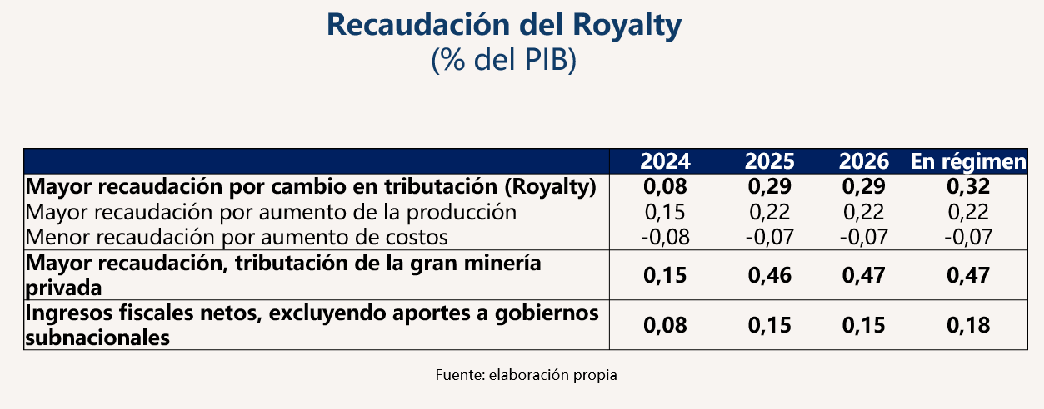

Respuestas a otros temas surgidos en la discusión

1. Fórmulas de asignación de recursos a regiones y municipios

a. Revisar la fórmula de distribución del Fondo Nacional de Desarrollo Regional en el Proyecto de Ley sobre Rentas Regionales.

b. Información, transparencia y auditoría de gastos de inversión y operación de Gobiernos Regionales, además de la evaluación de los programas que ejecuten.

c. Actualizar criterios para la distribución del Fondo Común Municipal, incluyendo ajustes de población, indicadores socioeconómicos, tales como pobreza multidimensional.

Respuestas a otros temas surgidos en la discusión

2. Complementos y aplicaciones de recursos del Royalty a través del presupuesto

a. Establecer un fondo puente de apoyo a las regiones y municipios para 2024, por el 50% del aporte que éstos percibirán con cargo al Royalty minero desde 2025.

b. Crear un Fondo Plurianual para la Seguridad Ciudadana en la ley de presupuestos 2024, con un aporte con cargo al Royalty minero desde 2025.

c. Establecer un fondo trianual de recursos para apalancar proyectos de inversión en infraestructura productiva en las regiones del norte del país (Arica y Parinacota a Coquimbo), que no sean abordables en su integridad por los gobiernos regionales.

3. Fortalecer la coordinación entre instituciones ligadas a la producción minera, en relación con

a. Coordinación de instituciones fiscalizadoras en relación con la tributación minera, generando mecanismos de colaboración e intercambio de información permanente entre el Servicio Nacional de Aduanas, Servicio de Impuestos Internos y la Comisión Chilena del Cobre (COCHILCO).

b. Coordinación de seguridad en faenas mineras, dando cuenta de situaciones que pudieran poner en peligro la integridad de trabajadores e instalaciones industriales.

c. Reducción de plazos de aprobación de proyectos mineros para reducir en un tercio el tiempo tramitación de permisos para proyectos de inversión minera. Se creará una mesa técnica con participación de la Comisión Nacional de Evaluación y Productividad.

Durante la presentación, el Honorable Senador señor Lagos, teniendo a la vista la información consignada en la primera de las láminas titulada “Respuestas a otros temas surgidos en la discusión”, que aborda las fórmulas de asignación de recursos a regiones y municipios, quiso saber dónde serán abordados los temas que ahí se proponen, al no formar parte del proyecto de ley propiamente tal.

El señor Ministro contestó que serán tratados en el proyecto de ley sobre rentas regionales, sin perjuicio de que las otras medidas que también se proponen en la presentación serán recogidas mediante la ley de presupuestos.

Luego, el Honorable Senador señor Coloma se refirió a la última de las láminas titulada “Respuestas a otros temas surgidos en la discusión” alusiva a las formas de fortalecer la coordinación entre instituciones ligadas a la producción minera, en particular, en lo que dice relación con la reducción de plazos de aprobación de proyectos mineros. Consultó al señor Ministro la manera de abordar este cometido y si ello debía hacerse por la vía legislativa.

El señor Ministro respondió que había que diferenciar, pues podían existir temas de recursos que revisar, en el entendido de que exista una determinada institución que tiene poco personal para cumplir con una función. Agregó que otra situación sería atender a cuestiones de carácter administrativo, como ocurre con evaluaciones que se producen en secuencia, por lo que se plantea que se hagan en paralelo. Asimismo, refirió que pueden existir otros temas que ameriten ajustes de carácter legal, como sería diferenciar la manera en que se evalúan proyectos de distinto tamaño y de distinta naturaleza.

Anunció que el Ministerio del Medio Ambiente está preparando un proyecto de ley de reforma del Sistema de Evaluación de Impacto Ambiental, donde se ha planteado que se pueda dar un tratamiento más acelerado a proyectos que tienen por objeto reducir emisiones o mejorar la relación con el medio ambiente. Clarificó, a modo de ejemplo, que es distinto el tratamiento que se le debe dar a una nueva faena minera respecto a un caso de una compañía minera que está haciendo una inversión para reemplazar el uso de agua dulce por agua desalinizada o para la recirculación de agua.

Concluyó refiriendo que la idea sería identificar cambios que, sin poner en riesgo los objetivos de los permisos respectivos, posibiliten acortar los plazos de tramitación.

Al término de la exposición, el Honorable Senador señor Núñez solicitó poder aclarar dos puntos consignados en la presentación del Ministerio de Hacienda. Manifestó que el primero de ellos dice relación con las cifras de la tabla alusiva a la recaudación del royalty y, en específico, a los ingresos fiscales netos, donde se menciona que ese porcentaje sería de un 0,18% del PIB en régimen. Sostuvo que, de acuerdo a dicha información, debía concluirse que del total de la recaudación, el cual se consigna que sería de un 0,47% del PIB en régimen, un 0,29% del PIB iría destinado a los gobiernos subnacionales. Expresó que, si aquello es efectivo, tal porcentaje sería bastante superior a los montos destinados a los distintos Fondos que se les ha informado.

En segundo término, se mostró preocupado sobre la medida que propone el señor Ministro para la reducción de plazos de aprobación de proyectos mineros. Recordó lo ocurrido en su oportunidad con el caso del proyecto minero Dominga, donde tomó conocimiento de distintas denuncias de presiones del Gobierno de ese momento para apurar los plazos de pronunciamiento de los servicios públicos involucrados para la emisión de sus informes.

Refirió que no podía comprometerse a apoyar una reducción de un tercio del tiempo en la tramitación de los permisos como sugiere el Ejecutivo, pues puede darse el caso de evaluaciones de permisos que requieran autorizaciones sumamente rigurosas.

Expresó que puede entender que existan tramitaciones muy burocráticas y que haya casos de empresas mineras que quieran ajustar sus procesos de producción para ser más amigables con el medio ambiente, pero de todas formas manifestó su preocupación respecto de la propuesta del Ejecutivo, por lo que pidió poder profundizar en este punto.

El señor Ministro contestó, a propósito del cuadro inserto en la presentación, que su última fila, la cual consigna los ingresos fiscales netos en un 0,18% del PIB en régimen, está construida tomando la primera fila que abarca solo la mayor recaudación por cambio en la tributación, por lo que no incluye los efectos de mayor producción ni de variación de costos. Explicó que a esa primera línea se le resta el aporte a los gobiernos subnacionales y de esa manera se arriba a las cifras consignadas en la última fila.

El Honorable Senador señor Núñez replicó que el 0,47% de la segunda fila podía traducirse en millones de dólares. Expresó, en el supuesto que sean US$ 1.400 millones, que el monto equivalente en dólares de lo que represente el 0,18% del PIB será destinado al Gobierno Central, mientras que el resto será para las regiones. Relató que implicaría, como una aproximación, que cerca de US$ 450 millones sean destinados para el Fisco y cerca de US$ 950 millones a las regiones, no obstante, recordó que la distribución de los fondos que se les informó en su oportunidad a los señores Senadores miembros de la Comisión de Hacienda era de una manera inversa.

El señor Ministro reiteró que los porcentajes de la última fila de la tabla son el resultado de restar lo que va a los gobiernos subnacionales de la recaudación que solo es por el cambio de la tributación. Precisó que cuando elaboraron la evaluación se consideraron tres líneas que incluyen el efecto en el cambio de la tributación, el aumento de la producción y la variación de costos. Refirió que en lugar de restar el 0,18% del 0,47% se resta del 0,32% de la primera fila y de esta forma se arribará a una cifra bastante más cercana de lo que se ha estado discutiendo en la Comisión respecto de los recursos destinados a los gobiernos subnacionales.

El Honorable Senador señor Coloma, recogiendo las inquietudes del Senador Núñez, consultó sobre cuántos recursos serán recibidos por las regiones y comunas. Declaró que no logra descifrar, de la explicación del señor Ministro, la identificación del 0,14% del PIB destinado a las regiones y comunas, que se genera de restar al 0,32% el 0,18% consignado en la última fila de la tabla.

A continuación, valoró la disposición del Ejecutivo para entregar una compensación a la base del impuesto respecto de la mediana minería, pues había un espacio de interpretación en dicho punto y con la última propuesta del Gobierno se avanza en el sentido correcto.

Asimismo, destacó que parte de los fondos recaudados por concepto de royatly sean destinados a materias de seguridad pública. Añadió estar de acuerdo que pudiese ser formalizado a través de la ley de presupuestos respectiva.

En tercer término, agradeció la disminución de los plazos para poder avanzar en inversiones mineras, considerando la baja producción de cobre que existe actualmente en Chile y que se explica, entre otras razones, por la demora en la obtención de los permisos y autorizaciones para desarrollar proyectos mineros. Agregó que de acuerdo a lo que ha revisado, estos trámites pueden demorar más de dos o tres veces que en cualquier otro país.

Aseveró que lo anterior es un problema real que debe ser abordado, por lo que sería de gran relevancia que las distintas autorizaciones sectoriales pudiesen hacerse de manera paralela y no de forma consecuencial. Añadió que las cuestiones ambientales podrían ser resueltas de una manera mucho más rápida.

A continuación, se refirió a dos temas que a su juicio no estarían siendo resueltos de buena manera en este último anuncio de indicaciones. Reiteró una vez más sus aprensiones sobre la presencia del componente ad valorem e insistió en que si su justificación descansa en la extracción de bienes no renovables, inevitablemente en futuro se aplicará a la mediana y pequeña minería, como ha ocurrido en otros países.

Declaró entender que el propio señor Ministro había informado que no legislaría en ese sentido, pero advirtió que nada impide que en una futura Administración se resuelva extenderlo a la mediana y pequeña minería. Insistió en que la forma en que las mineras puedan generar una tributación mayor debe conducirse, no a través de este tipo de impuesto que se propone, sino que mediante las ganancias.

Finalmente, hizo presente que más allá de que se baje la carga tributaria potencial máxima a un 47% Chile seguirá siendo menos competitivo y conservando la tasa más alta del mundo. Precisó que este tema no es pacífico y hay estudios sobre la materia que son contradictorios. Con todo, puso de relieve la importancia de producir más cobre, por lo que declaró que la inversión será más fácil de concretar si los impuestos que se fijan no son los más altos de todos.

El Honorable Senador señor Edwards resaltó que importa saber cuál será el próximo Gobierno, en orden a considerar si el presente proyecto de ley será votado con un acuerdo transversal o bien de manera dividida. Refirió que para que una política pública perdure en el tiempo es importante que se incluya a todas las coaliciones políticas al momento de discutir su diseño.

Sobre el proyecto en sí, advirtió que no logra ver que se tomen los resguardos necesarios para entregarle competitividad a Chile, cuya producción se encuentra estancada desde el año 2005 por la aplicación de un royalty, después de haber crecido considerablemente durante los años 90 hasta esa fecha.

Inquirió al señor Ministro la razón para entender que en el escenario actual, donde la minería ya se encuentra estancada, la decisión de subir los impuestos permitirá aumentar la recaudación fiscal.

Enseguida, sobre la carga promedio del 41,5% que se está proponiendo, pidió saber cómo se llegó a este porcentaje y si acaso volvió a construirse en base a los estudios del señor Michel Jorratt. Manifestó que los estudios elaborados por el ex Director del Servicio de Impuestos Internos son distintos a los demás que se han elaborado sobre la materia, por lo que cuestionó que desde el Ejecutivo se centren en un solo autor para la elaboración de los gráficos y proyecciones.

Declaró que, según entiende, teniendo a la vista los datos proporcionados por el Banco Central, nunca el Estado aumentó su recaudación más que cuando se estableció un impuesto del 15% a las empresas.

Reiteró a los representantes del Ejecutivo que le pudiesen despejar sus dudas sobre cómo este proyecto de ley ayuda a la competitividad de Chile y puso de relieve que la ecuación que debe maximizarse no es sobre cuánto puede recibir el Fisco, sino la manera en que se vean beneficiados todos los chilenos, considerando que pueden verse favorecidos si dentro de las empresas mineras se pagan más sueldos a sus trabajadores o requieren de más proveedores para su funcionamiento.

El Honorable Senador señor Lagos a propósito de lo planteado por el Senador Edwards, expresó que la producción de cobre no es que haya decaído en el último tiempo, sino que se encuentra estancada. Hizo presente que lo ocurrido el año 2005 no se explica con el establecimiento de un royalty dicho año, sino que responde a diversas razones, como que la ley del mineral haya disminuido, que la producción se haya vuelto más costosa en algunos casos, que los requisitos medioambientales sean mayores actualmente, o bien, que se requiera de un mayor dialogo con las comunidades y los territorios en donde se desarrollarán las inversiones mineras.

Señaló que no logra ver que el proyecto de ley objeto de estudio genere todas las incertidumbres que algunos señores Senadores han planteado, considerando que en las últimas semanas se ha sabido del interés de empresas trasnacionales de la minería por invertir en Chile.

A continuación, cuestionó los dichos del Senador Edwards en orden a que lo que se recaude por concepto del royalty vaya al Estado, como si aquello supusiera que los chilenos no ven nada de estos beneficios. Puntualizó que los recursos del Fisco en buena parte se destinan a costear bienes públicos, como ocurre con el financiamiento de la Pensión Garantizada Universal, de los medicamentos en consultorios, de las viviendas sociales o para responder ante emergencias. En ese orden de ideas, se mostró en desacuerdo en transmitir la percepción de que existe un Estado que absorbe recursos y funciona desconectado de las necesidades de los chilenos.

El Honorable Senador señor Núñez pidió recordar el tenor de las indicaciones presentadas por el Senador Edwards al texto del proyecto de ley, pues en una de ellas propuso, respecto del artículo 8°, agregar un inciso segundo que establezca que el impuesto total máximo que podrán pagar los explotadores mineros será de 40%. Expresó que dicho porcentaje tiene un impacto de una recaudación de sólo el 0,11% del PIB, que sería representativo de aproximadamente US$ 347 millones.

Continuó refiriendo que si se aprobase la indicación propuesta por el Senador Edwards ni siquiera habría recursos suficientes para financiar los compromisos con las regiones y las comunas. Advirtió que si se avanzara en esa línea la diferencia a lo que actualmente existe sería mínima.

Hizo mención a que, según los datos recogidos por Cochilco, durante los años 2023 a 2026 la producción esperada de cobre fino en concentrados crecería un 34,9% en dicho periodo a una tasa anual de 7,8% por año, hasta llegar a las 5,45 millones de toneladas el año 2026. Acotó que estos registros dan cuenta de un aumento en la producción, independiente de si se legisla o no sobre el royalty, pues considera tanto proyectos mineros en expansión como aquellos próximos a iniciar.

Finalmente, refirió que hay un debate no resuelto sobre lo que se está entendiendo por producción de cobre, por lo que declaró que importa saber si se pondrá toda la atención en el concentrado de cobre o bien se va ir avanzando en una política que genere una mayor producción de cobre refinado en Chile.

El Honorable Senador señor García hizo presente que en la sesión anterior el Ejecutivo se comprometió a remitir algún esquema u ejemplo sobre como determinar la Rioma, el cual todavía no ha sido recibido por los señores Senadores integrantes de la Comisión de Hacienda. Acotó que lo anterior ayuda para dar tranquilidad y seguridad de que no habrá interpretaciones distintas de la base imponible del impuesto.

Recogiendo las consultas de los Senadores Núñez y Coloma sobre la disponibilidad de recursos para el Fisco, manifestó que en un principio se habló de una recaudación de US$ 1.500 millones, de los cuales US$ 450 millones se destinarían a los gobiernos subnacionales, por lo que cerca de US$ 1.000 millones irían directamente al Fisco.

Relató que, con los últimos ajustes que se introducirán al proyecto de ley, la recaudación ya no sería de 0,5% del PIB, sino que de un 0,47%, lo que no alteraría los números gruesos de recaudación y distribución. Pidió mayor claridad sobre la manera en que se arriba al porcentaje de 0,18% del PIB que se está informando en la última presentación del Ejecutivo por concepto de ingresos fiscales netos.

Abordó la distribución de los recursos que se espera recaudar por concepto de royalty que, de acuerdo a la explicación del señor Ministro, serían destinados para dar respuestas a otros temas surgidos durante la discusión parlamentaria, específicamente a lo que se refiere a complementos y aplicaciones de recursos del royalty a través del presupuesto.

Precisó que, de acuerdo a la información consignada en la ppt al efecto, en lo que dice relación con la creación de un fondo puente de apoyo a las regiones y municipios para el año 2024, a su entender se destinarían US$ 225 millones. Enseguida, recogiendo el anuncio de la creación de un Fondo Plurianual para la seguridad ciudadana en la ley de presupuestos del año 2024, con aporte con cargo al royatly minero desde el año 2025, mencionó que, según entiende, el referido Fondo contaría con recursos ascendentes a US$ 1.500 millones. En tercer término, en lo que dice relación con el establecimiento de un fondo trianual de recursos para apalancar proyectos de inversión e infraestructura productiva en las regiones del norte del país, expresó que, según se le ha informado, tal fondo consideraría US$ 200 millones anuales. Pidió al señor Ministro poder confirmar estos montos.

Finalmente, en cuanto a la posibilidad de reducir los plazos de aprobación de los proyectos mineros, subrayó que es de suma importancia avanzar en esa línea, pero no sólo comprendiendo a los proyectos de este tipo, sino que en general respecto de los proyectos de inversión, tanto públicos y privados. Puntualizó que aquello es vital para que la economía tenga más dinamismo.

El señor Ministro, recogiendo los distintos planteamientos formulados, se refirió primeramente a la reducción de plazos en la aprobación de proyectos mineros. Explicó que lo sugerido por parte del Ejecutivo se centra en esta oportunidad puntualmente en los proyectos mineros, considerando que la estructura de los permisos varía dependiendo del tipo de actividad. Clarificó que nada de lo que se realice en esta materia debería comprometer el objetivo que tienen los permisos, como puede ser la sustentabilidad ambiental o la gestión del recurso hídrico. Dicho lo anterior, se mostró disponible a ser más explícito en este punto en caso de que sea recogido en un acuerdo.

En ese mismo orden de ideas, procedió a hacerse cargo de la propuesta de reducir en un tercio el tiempo de tramitación de los permisos para proyectos de inversión minera. Sostuvo que este parámetro da cuenta del estudio que como Ejecutivo han hecho de los tiempos de evolución y tramitación de los proyectos mineros y su comparación con los plazos legales que se establecen al respecto. Hizo presente que actualmente el tiempo involucrado representa prácticamente el doble de los plazos legales, por lo que la reducción propuesta es significativa y, al mismo tiempo, lo suficientemente prudente.

Recordó que se instalará una mesa técnica que en un plazo de dos meses debe generar un diagnóstico de dónde es posible reducir plazos y simplificar procedimientos, lo que a su vez siempre estará abierto a revisión. La reducción de plazos de tramitación, por una parte, puede facilitar la inversión y, por otra, no debe debilitar el resguardo de bienes públicos tal como procura la ley.

A continuación, respondiendo a las inquietudes sobre la distribución de la recaudación, señaló que como Ejecutivo generarán un cuadro explicativo al respecto. Con todo, insistió en que el cuadro inserto en la lámina titulada “Recaudación del Royalty”, considera sólo la mayor recaudación proveniente de la modificación del royalty y no incorpora los aumentos de producción. Acotó que los aportes a regiones y comunas es de aproximadamente un 0,14% del PIB, que al sumarse con el 0,18% de ingresos fiscales netos dan como resultado el 0,32% de la primera fila del cuadro.

Sobre los comentarios del Senador Coloma, contestó que la formalización de fondos en materia de seguridad ciudadana se abordará mediante un mecanismo presupuestario, para contar con US$ 1.500 millones anuales en régimen, apoyado por el royalty.

Enseguida, respecto de las críticas hacia el componente ad valorem, expresó que es una cuestión que se ha discutido en reiteradas ocasiones en la Comisión.

A continuación, abordó los planteamientos sobre la tasa máxima y la tasa promedio y sostuvo que para medir el impacto sobre la inversión había que tener presente que hay dos formas de estimar carga tributaria: una de ellas es considerando la realidad de lo ya existente y la otra forma dice relación con evaluar la carga tributaria en un proyecto de inversión. Puntualizó que para el presente proyecto de ley se ha optado por esta segunda opción.

Señaló que la cifras que se han informado a la Comisión están centradas en este último tipo de análisis, pues es la evaluación que realizaría un potencial inversionista, ya que no le interesará saber el impuesto que están pagando las actuales empresas sino el que le corresponderá a él como inversionista con su proyecto.

Expuso que, al proceder de la manera antes descrita, en el cálculo de la carga tributaria también se incorporará los beneficios que se producen a lo largo de la vida del proyecto, especialmente en los primeros años, como ocurre con incluir la depreciación como parte del Rioma o considerar los gastos de puesta en marcha como parte del cálculo del margen minero. Insistió, por tanto, en que los cálculos que han realizado son los adecuados.

Sobre los comentarios del Senador Edwards, subrayó que la ppt del Ejecutivo recoge justamente todos los temas ventilados en la Comisión de Hacienda, con las inquietudes de los señores Senadores integrantes de la misma, como así también de los demás señores Senadores que han asistido.

A continuación, en respuesta a lo sostenido por el Senador Edwards sobre el estancamiento en la minería desde el año 2005 y los cuestionamientos a que en ese escenario se aumenten los impuestos, contestó que quedó clarificado en la discusión que entre la evolución de la producción y la entrada en vigencia del royalty es difícil establecer un vínculo directo o indirecto.

Con todo, recogiendo las dudas del señor Senador sobre qué alentaría a un inversionista a hacer negocios en Chile si es que se aumentan los impuestos, informó que al momento de evaluar un proyecto de inversión y tomar una decisión sobre en qué país invertir las empresas no consideran solamente las tasas tributarias, sino que también evalúan las características de los proyectos, la institucionalidad del país, la estabilidad de las normas, etc. Añadió que hasta el momento el país sigue siendo bien considerado en esa evaluación, pues actualmente siguen existiendo proyectos mineros que se van aprobando e impulsando, como ha sido el caso de Quebrada Blanca, sumado a inversionistas de otros países, como han sido distintas empresas mineras canadienses, que han concretado su interés de invertir en Chile.

El Honorable Senador señor Coloma acotó que, según entiende, Quebrada Blanca contaría con invariabilidad tributaria vigente, por lo que esta nueva regulación del royalty no le va a aplicar hasta un plazo determinado.

El señor Ministro replicó que, sin perjuicio de aquello, todas las semanas recibe a compañías mineras que tienen proyectos de inversión para desarrollar en el país.

Señaló que los países deben evitar incurrir en una especie de competencia de captar inversionistas solo sobre la base de ir reduciendo y eliminando impuestos.

Enseguida, respecto de los recursos que perciben chilenos versus los que recibe el Estado, explicó que, tal como comunicó en una sesión anterior, lo que se paga por concepto de remuneraciones o a los proveedores es parte del valor bruto de producción de una actividad y siempre aquello será mayor que el valor agregado. Agregó que en este caso en particular hay un impuesto que se aplica y ya está definida una distribución de recursos donde distintas municipalidades del país sabrán cuántos fondos recibirán al año.

Puntualizó que también se aportarán recursos al Fondo Plurianual destinado a velar para la seguridad ciudadana, por lo que aclaró que, en definitiva, el Estado no se queda con los recursos.

En respuesta a las inquietudes del Senador García sobre la determinación del Rioma, informó que sin perjuicio de lo ya señalado se comprometía a volver a aclararlo para despejar cualquier duda al respecto.

Asimismo, recogiendo las inquietudes del señor Senador sobre la magnitud del Fondo Plurianual para seguridad ciudadana, manifestó que, si bien no está recogido explícitamente en la ppt que han presentado en la sesión, como Ejecutivo han considerado que con cargo al royatly se aporten US$ 350 millones anuales a dicho fondo. Agregó que, respecto al fondo trianual para apalancar proyectos de inversión en infraestructura productiva en las regiones del norte, están proyectando US$ 200 millones al año.

El Honorable Senador señor Lagos mencionó que lo propuesto por el señor Ministro en la presente sesión deberá verse reflejado a través de indicaciones, por lo que informó a los señores Senadores que solicitará a la Sala de la Corporación un nuevo plazo al efecto.

En sesión de 25 de abril de 2023, la Comisión escuchó al señor Ministro, quien informó que se cumplió con la presentación de las últimas indicaciones comprometidas en la sesión anterior, en particular en lo que dice relación con introducir indicaciones en los siguientes temas: la obligación de informar estados financieros a la CMF; la inclusión de gastos de organización y puesta en marcha como costo para la renta imponible operacional minera (RIOMA); el incentivo a la expansión de proyectos mineros; la extensión a 10 años del compromiso de aporte a regiones y comunas; la condición que establece una carga tributaria potencial máxima de entre 45,5% y 47%, dependiendo del volumen de ventas; y, finalmente, la revisión de tasas para la mediana minería.

Sobre el proyecto de ley en sí y el artículo 1° en particular, observó que tiene la virtud de establecer la regulación del royalty como una legislación autocontenida, considerando que actualmente se encuentra recogida en la Ley sobre Impuesto a la Renta. Apuntó que las principales modificaciones se refieren a los explotadores mineros con una producción superior a 50.000 toneladas métricas de cobre fino. Refirió que también se consideran las tasas para otros explotadores, cuyas producciones superen las 12.000 toneladas y no sobrepasen las 50.000 toneladas, sin que se aplique el royatly para aquellos explotadores que no excedan las 12.000 toneladas métricas de cobre fino.

Continuó exponiendo que en el articulado se consagra el límite a la carga tributaria potencial máxima y se regulan los valores de los distintos componentes del impuesto, particularmente del componente ad valorem y del componente sobre el margen operacional minero.

Agregó que en las disposiciones finales se abordan los aportes de recursos a los gobiernos subnacionales.

En sesión de 8 de mayo de 2023, el Honorable Senador señor Galilea hizo presente las conversaciones sostenidas con los representantes del Ejecutivo en los últimos días referentes a la definición del guarismo de la carga tributaria potencial máxima y la base sobre la cual se calcula. Agregó que subsistían en algunos señores Senadores inquietudes sobre la forma de distribuir los recursos para las comunas y regiones, resultando necesario hacer ajustes sobre la materia. Sostuvo que en el espíritu de hacer una diferencia de tramo entre las grandes empresas mineras y las de mediano tamaño, se había sugerido la posibilidad de subir el umbral de diferenciación de 80.000 toneladas métricas de cobre fino a un total de 100.000 toneladas.

El señor Ministro respondió que el primero de los temas dice relación con el límite de la carga tributaria que, de acuerdo al artículo 8° nuevo propuesto, se establece una carga tributaria potencial máxima que combina el impuesto de primera categoría, el impuesto adicional o su sustituto y el mismo royalty minero. Sobre el particular, aseveró que la última indicación del Ejecutivo contemplaba un límite de 47%, con la excepción de un tramo de entre 50.000 y 80.000 toneladas métricas de cobre fino, dentro del cual se aplicaba un límite de un 45,5%. Informó que se planteó la posibilidad que en vez que existieran estos dos tramos hubiese uno solo con una tasa de 46,5%. Añadió que a su vez se propuso ampliar el tramo con la tasa más baja de 80.000 a 100.000 toneladas métricas de cobre fino.

Resaltó que se ha arribado a dos alternativas para establecer el límite de carga tributaria, siendo una opción aplicar una cifra única de 46,5%, o bien, si se decide por dos tramos de 47% y 45,5%, con la correspondiente modificación en aquel tramo de carga tributaria más baja. Acotó que como Ejecutivo quedaban atentos a lo que la Comisión de Hacienda acordase sobre cuál alternativa preferían para así ser formalizada vía indicación, considerando que ambas opciones son relativamente equivalentes en términos de recaudación.

Agregó que el segundo tópico trata sobre el agregado respecto el cual se aplica el porcentaje antes mencionado. Observó que con las indicaciones del Ejecutivo se estableció que fuese la Rioma más el componente ad valorem del royalty y añadió que en su momento se explicó que la razón de aquello obedecía a ajustarlo a lo que normalmente se entiende por rentabilidad, la que se identifica antes de la aplicación de impuestos. Opinó que la manera más consistente de abordar este punto es tal como fue planteado por el Ejecutivo, sin perjuicio de que reconoció que hacerlo de la forma alternativa que se ha propuesto recientemente no significa una pérdida significativa de recaudación, por lo que como Ejecutivo se mostraban disponibles para hacer los ajustes correspondientes a efectos de calcular la base sobre la cual se calcula a su vez el tope de la carga tributaria.

Destacó que el tercer punto que fue abordado versa sobre los criterios para distribuir el aporte a las comunas mineras. Señaló que la fórmula que está consignada en el proyecto de ley es lo suficientemente amplia, pues queda sujeta al reglamento respectivo la forma específica de ser aplicada. No obstante, hizo presente que se les solicitó como Ejecutivo ser más explícitos en cuanto a que esa distribución dependa del número de yacimientos mineros, la identificación de áreas saturadas o la existencia de planes de descontaminación, de manera de consignar indicadores que reflejen más directamente las externalidades a las cuales se busca responder con el aporte fiscal.

Sobre el particular, informó que como Ejecutivo ya habían trabajado en la redacción de una nueva indicación en la que, en lugar de la fórmula genérica que existe a la fecha, se explicitan las variables que se deben considerar para efectos de determinar cómo se distribuyen los recursos.

El Honorable Senador señor Núñez pidió corroborar al señor Ministro que el último punto desarrollado en su intervención dice relación con las variables para determinar a aquellas comunas que reciben aportes en su calidad de comuna minera.

El señor Ministro respondió afirmativamente.

El Honorable Senador señor Galilea preguntó si la precisión de redacción que se está considerado con la nueva indicación que será presentada por el Ejecutivo afecta a aquellos recursos que van dirigidos a la región, o bien, aborda específicamente la distribución de recursos del Fondo de Comunas Mineras.

El señor Ministro precisó que efectivamente están aludiendo al Fondo de Comunas Mineras.

El Honorable Senador señor Coloma solicitó conocer el contenido más detallado de ese posible cambio sugerido por el señor Ministro.

El Honorable Senador señor Lagos recordó que recientemente el Gobierno había presentado un paquete de indicaciones y que, tras las últimas conversaciones entre el Gobierno y los señores Senadores se estaría trabajando en nuevos ajustes respecto de lo previamente presentado.

El señor Ministro manifestó que, sobre el aporte a las comunas mineras, actualmente el proyecto de ley señala que “un porcentaje determinado en el reglamento del Fondo Común Municipal se distribuirá de acuerdo al nivel de incidencia de la actividad minera sobre la población de la comuna, previo informe de la Comisión Chilena del Cobre.”. Informó que la anterior redacción sería reemplazada por la siguiente: “Un porcentaje determinado en el reglamento del Fondo Común Municipal se distribuirá de acuerdo al nivel de incidencia de la actividad minera sobre la población de la comuna, previo informe de la Comisión Chilena del Cobre. Se considerarán, entre otros, la cantidad de yacimientos mineros presentes en la comuna, su cercanía con áreas residenciales, la presencia de pasivos medioambientales y si la zona en la que se encuentra la comuna ha sido declarada zona latente o saturada.”.

El Honorable Senador señor Coloma consultó si estaba disponible un listado de aquellas comunas que se encuentren en estado de zona latente o saturada.

El señor Ministro señaló que existe una “fotografía” actual, pero precisó que es variable, pues se pueden declarar nuevas zonas saturadas o latentes, o bien, dejar de serlo.

El Honorable Senador señor Edwards refirió que, de haber entendido correctamente al señor Ministro, la Comisión de Hacienda debe evaluar si considera como tasa máxima una que sea igual para empresas que produzcan entre 50.000 y 80.000 toneladas métricas de cobre fino y aquellas que producen más de 80.000, siendo la otra posibilidad la de establecer porcentajes diferenciados de 47% y de 45,5%.

Asimismo, preguntó sobre los efectos económicos que podrían tener estas medidas con ocasión de las diferencias de tasas, pues resaltó que no sólo había que centrarse en la recaudación fiscal, sino que también en los impactos que podían tener en la industria.

El señor Ministro aseveró que la tasa a la cual se igualaría la recaudación sería de 46,5%, particularmente si la alternativa de establecer dos tramos recoge un tramo de 50.000 a 100.000 toneladas, en lugar de establecerlo de 50.000 a 80.000 toneladas. Recordó que la lógica que existía en un comienzo decía relación con tener una transición más gradual hasta el régimen de tasa más alta, y dado que además ese límite de ahora 100.000 toneladas se calcularía como un promedio de los últimos 6 años sería un incentivo de expansión de las empresas mineras que estén por debajo de las 100.000 toneladas, pues no se traduciría de inmediato en un aumento del límite de la carga tributaria.

El Honorable Senador señor Coloma preguntó sobre cuál es la diferencia de recursos fiscales en caso de bajar de una tasa de 47% a una de 46,5%

El Coordinador Tributario del Ministerio de Hacienda, señor Bohme, respondió que son aproximadamente US$ 100 millones.

El Honorable Senador señor Lagos refirió que como Comisión de Hacienda deberán tener a la vista la redacción de la indicación que vaya a formalizar el Ejecutivo en este punto. Con todo, puso de relieve que si los señores Senadores se encuentran conformes con lo ya señalado por el señor Ministro se podía entender como superado este tema, sin perjuicio de votar una vez recibida la indicación, de manera tal de avanzar en el intertanto en la votación de las otras normas del proyecto de ley.

El señor Ministro puntualizó que para que el Ejecutivo sepa qué indicación debe presentarse resulta importante conocer la postura de la Comisión de Hacienda.

Posteriormente el Honorable Senador señor Galilea manifestó que, tras haber escuchado al señor Ministro, las indicaciones presentadas, así como también las conversaciones sostenidas con el Ejecutivo, queda resuelto el cómo se construye la base sobre la cual se calcula la carga tributaria potencial máxima. Enseguida, expresó que en lo que respecta al criterio de la redacción para definir cómo se reparten los recursos por concepto de comuna minera, quedó más claro de lo que se propone en la redacción actual del proyecto de ley, valorando los criterios mencionados por el señor Ministro en la redacción de lo que sería una nueva indicación en este punto en particular.

Consultó al Ejecutivo si pudieron hacer una tabla de nuevas comunas mineras en base a los criterios más explícitos que ahora estarían considerando.

El señor Ministro precisó que debieran quedar favorecidas comunas como Tierra Amarilla o Diego de Almagro, que son más intensivas en explotaciones mineras.

El Honorable Senador señor Galilea resaltó la utilidad de un cuadro comparativo de las comunas mineras, antes y después de los ajustes propuestos.

Enseguida, sobre la corrección del límite de 80.000 a 100.000 toneladas, con el mismo concepto de tránsito de seis años promedio, declaró estar de acuerdo con el ajuste planteado.

En lo que respecta a la fijación de una carga tributaria potencial máxima en 47% con la excepción que sea de un 45,5% para aquellos explotadores mineros con una producción de hasta 100.000 toneladas, manifestó que en su coalición pareciera haber consenso en establecer esta otra alternativa del señor Ministro, de establecer una tasa pareja de un 46,5%. Con todo, subrayó que, con independencia de ese porcentaje, en términos de recaudación, es muy poco significativo, por lo que sugirió que podría mantenerse la excepción de una tasa de un 45,5% para aquellos explotadores que produzcan hasta 100.000 toneladas.

El Honorable Senador señor Coloma valoró la baja de tasa a un 46,5% que ahora está proponiendo el Gobierno, pero destacó que dejar espacio para una cierta flexibilidad para algunos casos ayudaría a arribar a un entendimiento más razonable respecto del presente proyecto de ley. Por lo anterior, se mostró de acuerdo con la última propuesta del Senador Galilea.

El señor Ministro contestó que, considerando los distintos planteamientos formulados, como Ejecutivo pueden proponer que, en el caso del tope de carga tributaria, además del cambio en la base antes mencionado, el referido tope quede en 46,5% para los explotadores con producciones mayores a 80.000 toneladas métricas de cobre fino al año y de 45,5% para los que estén entre 50.000 y 80.000 toneladas. Por lo anterior, refirió que en la indicación presentada para incorporar un artículo 8°, nuevo, se hará el ajuste correspondiente.

El Honorable Senador señor Galilea observó que el señor Ministro ha recogido los consensos a los que se ha llegado sobre la carga tributaria potencial máxima, los tramos, la base de cálculo y los criterios para la fijación de comunas mineras.

El Honorable Senador señor Lagos señaló que los temas planteados requieren de la presentación de nuevas indicaciones para ser formalizados, por lo que propuso a los señores Senadores, al encontrarse solucionados estos puntos de debate, avanzar en el resto de los otros temas de ley de competencia de la Comisión de Hacienda.

El Honorable Senador señor Galilea mencionó su interés de avanzar en un tema que no dice relación con las indicaciones consensuadas, sino que con la necesidad de poder desarrollar con el Ministerio de Hacienda y el Ministerio Secretaría General de la Presidencia un aspecto que puede afectar la competitividad de la industria minera en Chile, y que dice relación con la optimización y los tiempos de los trámites ambientales para aprobar proyectos mineros. Expresó que, según entiende, el promedio de aprobación de los proyectos grandes puede llegar a ser de 10 años, por lo que declaró que debiese construirse un protocolo de acuerdo político para que, cumpliendo con toda la institucionalidad ambiental, se puedan tramitar los proyectos de una manera baste más expedita de lo que ocurre actualmente.

El señor Ministro, recogiendo la intervención del Senador Galilea, recordó que como Ejecutivo ya plantearon distintos temas para este acuerdo, donde varios se incorporarían a la Ley de Presupuestos, considerando un Fondo Plurianual para la Seguridad Ciudadana, un fondo puente de apoyo a las regiones y municipios. Agregó que también había otros tópicos que serían recogidos en el proyecto de ley sobre Rentas Regionales que está próximo a ser presentado y que dicen relación con la revisión de la fórmula de distribución del Fondo Nacional de Desarrollo Regional, así como también temas de información, transparencia y auditoría de gastos de inversión. Finalmente, hizo presente que existían cuestiones más institucionales a revisar, entre las cuales estaba la de aumentar la eficiencia en los procesos de aprobación de los proyectos mineros, reduciendo plazos, pero sin sacrificar los objetivos de esos procesos.

Acotó que lo anterior podría verse traducido en un texto a remitir a la Comisión de Hacienda en los días siguientes.

En sesión de 9 de mayo de 2023 celebrada en la jornada de la mañana, el señor Ministro dio cuenta del detalle de las dos indicaciones comprometidas en la sesión anterior. Especificó que la primera de ellas se formula en reemplazo de la presentada anteriormente para incorporar un nuevo artículo 8°, ajustando el límite sobre la carga tributaria máxima potencial e incorporando las modificaciones en la norma que se habían acordado en la última sesión.

Añadió que la segunda indicación tiene que ver con la distribución de los recursos a las comunas mineras, en que se agrega una frase final al número 2 del inciso tercero del artículo 38 bis propuesto en el número 4 del artículo 15 -que ha pasado a ser artículo 17-, que señala que se considerarán, entre otras, las variables de la cantidad de yacimientos mineros presentes en la comuna, su cercanía con áreas residenciales, la presencia de pasivos medioambientales, y si la zona en que se encuentra la comuna ha sido declarada zona latente o saturada.

Aclaró que los ajustes de la Rioma vienen incorporados en la nueva redacción del artículo 8° nuevo propuesto, considerando que la letra d) de la norma ahora se elimina en esta última indicación.

El Honorable Senador señor Lagos recabó la conformidad de los distintos señores Senadores sobre el contenido de las indicaciones para ser aprobadas ad referéndum a la espera de que sean formalmente presentadas.

Las indicaciones que posteriormente fueron formalizadas e identificadas bajo los números 15H bis y 18H bis fueron aprobadas ad referéndum por la unanimidad de los miembros de la Comisión, Honorables Senadores señores Coloma, García, Insulza, Lagos y Núñez.

En sesión de 9 de mayo de 2023 celebrada en la jornada de tarde, el Honorable Senador señor Lagos informó al resto de los señores Senadores que las indicaciones aprobadas ad referéndum en la jornada de la mañana habían sido debidamente formalizadas por el Ejecutivo en el plazo autorizado al efecto por la Sala de la Corporación.

-Las indicaciones para incorporar un nuevo artículo 8° y para modificar el numeral 2 del inciso tercero del artículo 38 bis incorporado por el número 4 del artículo 15 -que pasó a ser 17- fueron ratificadas por la unanimidad de los miembros de la Comisión.

El Honorable Senador señor Lagos agregó que, despejado lo anterior, quedaba pendiente conocer la propuesta de protocolo de acuerdo por parte del Gobierno, así como también el nuevo listado o simulación de comunas mineras beneficiadas que este último se había comprometido a informar a los señores Senadores.

A continuación, la señora Subsecretaria compartió con los señores Senadores el listado comprometido con la actualización de las comunas mineras beneficiadas y procedió a dar lectura del protocolo de acuerdo respecto de otras materias que no forman parte del proyecto de ley objeto de discusión de la Comisión de Hacienda, pero que serán abordadas a través de distintas vías.

El Honorable Senador señor García, sin perjuicio de valorar la entrega del listado de las comunas mineras, solicitó a los representantes del Ejecutivo la remisión de la lista o simulación de comunas beneficiadas con el Fondo de Apoyo de para la Equidad Territorial y los recursos que recibirá cada una de ellas. Aseveró que esto último ha sido una consulta frecuente de distintos alcaldes.

La Honorable Senadora señora Ebensperger consultó sobre cómo se determina el listado de las comunas mineras que, de acuerdo a lo informado por el Ejecutivo, sumarían un total de 32 comunas. Preguntó si sólo se incluyen aquellas que son mineras por la explotación de cobre, o también tienen cabida las que explotan otros metales.

Declaró llamarle la atención la ausencia en este listado de la comuna de Huara en la Región de Tarapacá por lo que pidió a los representantes del Ejecutivo saber la razón de aquello.

El señor Bohme informó que el listado es una simulación de las comunas que se proyectan como mineras en base a los contribuyentes del actual impuesto específico a la minería, los cuales pasarán a ser contribuyentes del royalty, teniendo presente donde se encuentran ubicadas sus faenas, tanto las minas como los puertos principales donde se extrae el mineral, considerando además los relaves, como así también otros factores.

Remarcó una vez más que el listado es una proyección por lo que, respecto a la comuna de Huara, si eventualmente se determinara por vía reglamentaria que debiese estar, aquella debiese ser incorporada en el mencionado listado de comunas mineras.

El Subsecretario de Desarrollo Regional y Administrativo, señor Nicolás Cataldo, acotó que también debía tenerse en cuenta que está pendiente el informe de Cochilco, el cual entregará herramientas y elementos para poder hacer una mejor identificación de cuáles serán las comunas mineras. Subrayó, por tanto, que se trata de una proyección que requiere de mayor precisión con los insumos que aporte Cochilco.

La Honorable Senadora señora Ebensperger declaró que una mayor claridad en el listado de comunas mineras que está informando el Ejecutivo facilitaría el que se pueda votar de una manera más informada el proyecto de ley. Añadió que esperaba ver considerada en dicho listado algunas de las comunas de la región que representa.

El señor Ministro recordó que lo que se ha establecido en el proyecto de ley es un criterio y una metodología para aplicarlo, sin que se haya incorporado una lista exhaustiva de comunas ni de cifras que se aporten por dicha vía, de tal manera que, en base a los criterios definidos en el proyecto de ley, de existir alguna otra comuna que califique para este componente de los aportes provenientes del royalty minero, será incorporada.

En segundo término, señaló que el Fondo de Comunas Mineras representa solo una parte de los recursos que van hacia las comunas, ya que debía tenerse presente también el aporte dirigido a aquellas que son más dependientes del Fondo Común Municipal, donde debe figurar la comuna de Huara.

Reiteró que la distribución de fondos para las comunas mineras es estimativa, en base a una fórmula de aplicación de los criterios que fueron discutidos previamente. Aseveró que lo importante del listado trabajado es que hay diez comunas que aumentan su aporte más de un 10%, mientras que solo hay dos que lo reducen en más de un 10%, que son justamente las comunas más grandes y urbanas, como ocurre con La Serena y Coquimbo. Reiteró que el primer grupo de comunas, como son las de Tierra Amarilla, María Elena o Diego de Almagro, figura ahora con un incremento importante de recursos.

El Honorable Senador señor Lagos valoró el trabajado realizado en la Comisión y la posibilidad de llegar a un punto de entendimiento para la aprobación del proyecto de ley.

Insistió en la necesidad de tener presente las precisiones que hizo el señor Ministro sobre la aproximación del listado de comunas mineras, pues descansa sobre criterios que, de aplicarse, permitirán que se incorporen nuevas comunas.

- - -

Como se señaló con anterioridad, de conformidad con su competencia, la Comisión de Hacienda se pronunció respecto de las siguientes disposiciones del proyecto de ley: artículo 1° incisos primero y segundo, artículo 2°, artículo 3°, artículo 4°, artículo 5°, artículo 6°, artículo 7°, artículo 8°, artículo 9°, artículo 10, artículo 11, artículo 12 números 1 (en lo relativo a la derogación del artículo 64 bis de la Ley sobre Impuesto a la Renta), 3, 4, 5 y 6; artículo 14 y artículo 15 permanentes, y artículos segundo, tercero, cuarto y quinto transitorios.

A continuación, se da cuenta de las disposiciones del proyecto de ley, así como de los acuerdos adoptados por la Comisión.

Artículo 1°

En su inciso primero establece un impuesto denominado Royalty Minero, que se regirá por las normas de la ley.

En su inciso segundo dispone que los explotadores mineros se sujetarán a los componentes del impuesto contenidos en el artículo 2° y el artículo 3° o 4° de esta ley, según su nivel de ventas y los minerales explotados. Agrega que la suma de estos componentes corresponderá al Royalty Minero al cual se encuentra sujeto un explotador minero, según corresponda.

El señor Ministro señaló que la iniciativa legal parte con una modificación de su título, en relación al texto que fue aprobado en general en la Sala del Senado, al denominarlo como “Proyecto de ley sobre Royalty a la Minería”.

Sobre el artículo 1° propiamente tal apuntó a que dicha norma es la que entrega el marco para el impuesto, preceptuando que se establecerá un impuesto denominado Royalty Minero, que se regirá por las normas de dicha ley. Luego, expresó que la norma señala quiénes están afectos al impuesto, para proceder en su inciso tercero a entregar una serie de definiciones, partiendo por la conceptualización de explotador minero, continuando con la de producto minero, venta, ingresos operacionales mineros, renta imponible operacional minera ajustada y, finalmente, la de margen operacional minero.

Reiteró que el artículo 1° entrega el marco general, pues establece la existencia de un royalty y brinda las definiciones necesarias para poder aplicar el impuesto.

El Honorable Senador señor Edwards apuntó que el artículo 1° del proyecto de ley implica la derogación del artículo 64 bis de la Ley sobre Impuesto a la Renta, que es el que establece un impuesto específico a la renta operacional de la actividad minera obtenida por un explotador minero, y agregó que el referido artículo 1° cambia la naturaleza del impuesto, desde un impuesto específico a un royalty.

El Honorable Senador señor García hizo presente que hace algunos días tomó conocimiento de inquietudes planteadas en un medio de comunicación donde se pedía clarificar en el presente proyecto de ley si el litio quedaba o no gravado con royalty. Sostuvo que, de acuerdo al debate generado en la Comisión, a su entender ya estaba despejada esta inquietud y que el litio no estaba comprendido.

Planteó que tal vez la confusión generada obedecía a la discrepancia entre el Servicio de Impuestos Internos y la Sociedad Química y Minera de Chile (SOQUIMICH), o bien, al título del proyecto de ley que, por cierto, se propone modificar. Solicitó la opinión del señor Ministro para entender la razón por la cual algunas personas todavía podían mantener dudas sobre la inclusión del litio en esta iniciativa legal.

El señor Ministro afirmó que la confusión puede responder al título del proyecto de ley, o bien, a la disputa que existe con el Servicio de Impuestos Internos, que dice relación con concesiones previas al año 1979 y que no están sujetas al régimen que en dicho año se estableció. Agregó que otra posibilidad podía ser que, al hablarse del litio y royalty, se hace referencia a un componente del contrato de arrendamiento que tiene CORFO con los operadores, donde el aporte al Estado se establece como un porcentaje en función del precio de venta del litio. Subrayó que en el texto del proyecto de ley queda lo suficientemente claro que no se aplica al litio.

Asimismo, observó que otro argumento para reforzar que la iniciativa legal objeto de estudio no comprende al litio es la definición de producto minero contenida en el número 2 del inciso tercero del artículo 1°, donde se dispone que es aquella “sustancia mineral de carácter concesible ya extraída, haya o no sido objeto de beneficio, en cualquier estado productivo en que se encuentre”. Acotó que el litio, de acuerdo a la Constitución Política de la República, se define como no concesible.

El Honorable Senador señor Coloma anunció su voto a favor. Refirió que este artículo establece el marco general del royalty e hizo presente que hay una voluntad para que la minería pueda aportar una mayor cantidad de impuestos, lo que los propios actores involucrados han planteado. Con todo, precisó que lo anterior es sin perjuicio de las legítimas diferencias que pueden existir respecto del contenido del resto del proyecto de ley.

Manifestó su interés en poder ir superando estas diferencias durante el resto de la discusión, en particular en lo que dice relación con la naturaleza de los impuestos, así como también en lo referente a las tasas que se puedan aplicar. Acotó que no hay que descuidar la competitividad de Chile en esta materia.

El Honorable Senador señor Insulza declaró su voto a favor.

El Honorable Senador señor García votó a favor.

El Honorable Senador señor Núñez manifestó su voto a favor. Apuntó que el artículo en cuestión es muy importante, pues define los marcos conceptuales que le darán contenido al royalty. Con todo, resaltó la importancia de ver de qué manera termina de despacharse el proyecto de ley. Explicó que para que exista una distribución equitativa de la renta minera entre las empresas mineras, el Estado de Chile y la ciudadanía, será clave la discusión en particular del resto de las otras normas del proyecto de ley, sumado a la posterior discusión en la Sala de la Corporación.

El Honorable Senador señor Lagos emitió su voto a favor. Agregó que ha habido un largo proceso previo para la votación de la norma objeto de estudio y se declaró optimista respecto del resto del debate en las otras normas del proyecto de ley.

Aseveró que la iniciativa legal permite tener mayores rentas para el Estado de Chile, sin descuidar que sigan existiendo inversiones en el sector minero, tal como ha ocurrido hasta la fecha.

--En votación los incisos primero y segundo del artículo 1°, fueron aprobados por la unanimidad de los miembros de la Comisión, Honorables Senadores señores Coloma, García, Insulza, Lagos y Núñez.

Artículo 2°

En su inciso primero establece un componente ad-Valorem del Royalty Minero con una tasa de un 1%, sobre las ventas anuales de cobre de los explotadores mineros cuyas ventas anuales sean superiores al equivalente de 50.000 toneladas métricas de cobre fino.

En su inciso segundo dispone que cuando en un ejercicio comercial la Renta Imponible Operacional Minera Ajustada resulte negativa, el componente ad-Valorem a pagar corresponderá a la cantidad positiva que resulte de restar al componente ad-Valorem determinado según el presente artículo, el monto negativo de la Renta Imponible Operacional Minera Ajustada.

En este artículo recayeron las siguientes indicaciones:

1) La indicación número 1H, del Honorable Senador señor Edwards, para eliminarlo.

El Honorable Senador señor Insulza anunció su voto en contra.

El Honorable Senador señor Coloma expresó no creer en este tipo de impuestos, pues a su juicio ellos debiesen estar dirigidos en relación a las ganancias. Advirtió que este tipo de impuesto se extenderá en un futuro a todo tipo de producción minera, sin quedar acotado a la gran minería, afectando en consecuencia a las medianas y pequeñas empresas. Por lo anterior, manifestó su abstención.

El Honorable Senador señor Galilea se abstuvo.

El Honorable Senador señor Núñez expresó su voto en contra de la indicación. Relevó que la discusión dice relación con un recurso natural que no es renovable, debiendo tener en cuenta que no resulta indiferente distinguir entre aquel que extrae el mineral a pequeña escala de lo que es la gran minería. afirmó que desde ese punto de vista se encuentra justificado plenamente el cobro del impuesto sobre la base de quien agota un recurso no renovable y que además es escaso.

Acotó que lo que se propone tampoco es ninguna innovación chilena, ya que en otros países también se utiliza este componente ad valorem, como ocurre con Canadá, Perú o Australia.

El Honorable Senador señor Lagos comunicó su voto en contra.

-- En votación, la indicación número 1H fue rechazada con los votos en contra de los Honorables Senadores señores Insulza, Lagos y Núñez y con las abstenciones de los Honorables Senadores señores Coloma y Galilea.

2) La indicación número 2H, del Honorable Senador señor Velásquez, reemplaza en el inciso primero el guarismo “1%” por “2%”.

-- La indicación número 2H fue declarada inadmisible por el Presidente de la Comisión.

El Honorable Senador señor Insulza expresó su voto a favor del artículo 2° y enfatizó que el proyecto de ley descansa en el establecimiento de un royalty.

El Honorable Senador señor Coloma observó que, pese a que el cobre es un recurso natural no renovable, en el resto de los demás países se cobra el impuesto a todos los explotadores. Por lo anterior, manifestó una vez más su preocupación respecto de que este tema se instale y afecte a otras empresas mineras, e incluso se aplique para otro tipo de actividades. Por lo anterior, se abstuvo.

El Honorable Senador señor Galilea reconoció que este impuesto genera ciertas discrepancias desde el punto de vista del concepto, en el entendido que a su juicio todos los impuestos debiesen ser sobre las utilidades. Agregó que, en el caso del sector minero, el cual se caracteriza por contar con recursos no renovables, podría entenderse que pueden haber impuestos adicionales a los normales que tiene cualquier industria.

Precisó que la construcción del componente ad valorem no recoge exactamente la fórmula de otros países. Citó el caso peruano donde el ad valorem, que también es del 1%, siempre se paga, con independencia de que la empresa tenga o no tenga utilidades, por lo que se mostró crítico de esa fórmula comparada. Continuó señalando que en el caso chileno se arriba a una fórmula en donde el impuesto no se aplica a la industria pequeña y mediana de la minería, pues no rige para aquellos casos de producción menores a 50.000 toneladas y tampoco opera cuando se registran pérdidas en la empresa.

Refirió que existe un híbrido que, si bien no es el tipo de impuesto que más le hubiese gustado, no quita competitividad para generar inversiones en el país y además establece supuestos donde éste no se aplica. Por lo anterior, manifestó su voto a favor.

El Honorable Senador señor Núñez votó a favor.

El Honorable Senador señor Lagos también votó a favor.

--En seguida, en votación el artículo 2°, fue aprobado con los votos a favor de los Honorables Senadores señores Galilea, Insulza, Lagos y Núñez y con la abstención del Honorable Senador señor Coloma.

Artículo 3°

Su contenido es el que a continuación se transcribe:

“Artículo 3°.- Los explotadores mineros cuyas ventas anuales provengan en más de un 50% de cobre y superen el valor equivalente a 50.000 toneladas métricas de cobre fino, quedarán sujetos al componente del Royalty Minero denominado “componente sobre el margen minero”, aplicado sobre la Renta Imponible Operacional Minera Ajustada del explotador minero. La tasa estará determinada según el Margen Operacional Minero del respectivo ejercicio, de acuerdo con las siguientes reglas:

1. Si el Margen Operacional Minero es igual o inferior a 20, la tasa aplicable ascenderá a 8%.

2. Cuando el Margen Operacional Minero sea superior a 20 e igual o menor a 45, la tasa será el resultado de aplicar: $8,0+\frac{12,0-8,0}{45-20}⋅\left(MOM-20\right)$. En este caso la tasa efectiva máxima no superará un 12%.

3. Cuando el Margen Operacional Minero sea superior a 45 e igual o menor a 60, la tasa será el resultado de aplicar: $12,0+\frac{26,0-12,0}{60-45}⋅\left(MOM-45\right)$. En este caso la tasa efectiva máxima no superará un 26%.

4. Cuando el Margen Operacional Minero sea superior a 60, se deberá aplicar una tasa del 26%.

El componente sobre el margen minero no será aplicable cuando la renta imponible operacional minera ajustada determinada en un ejercicio sea negativa.”.

El Honorable Senador señor Galilea precisó que el artículo en cuestión no dice relación con el impuesto ad valorem, sino que con el impuesto especial a la minería y cómo se construye.

El Honorable Senador señor Lagos apuntó que este impuesto específico a la minería que se encuentra en la Ley sobre Impuesto a la Renta se traslada a un cuerpo normativo distinto, recogido en el presente proyecto de ley.

El señor Bohme manifestó que el actual impuesto específico a la minería se traslada a la presente iniciativa legal en dos artículos distintos: el artículo 3° para el cobre y el artículo 4° para lo que no sea cobre.

--En votación el artículo 3°, fue aprobado por la unanimidad de los miembros de la Comisión, Honorables Senadores señores Coloma, Galilea, Insulza, Lagos y Núñez.

Artículo 4°

Señala, literalmente, lo siguiente:

“Artículo 4°.- Los explotadores mineros a quienes no les sean aplicable las disposiciones contenidas en el artículo 3° anterior, se sujetarán a las siguientes tasas aplicadas sobre la Renta Imponible Operacional Minera Ajustada:

1. Aquellos explotadores mineros cuyas ventas anuales no excedan al valor equivalente a 12.000 toneladas métricas de cobre fino, estarán exentos del componente del presente artículo.

2. Aquellos explotadores mineros cuyas ventas anuales sean superiores al valor equivalente a 12.000 toneladas métricas de cobre fino y no excedan al valor equivalente a 50.000 toneladas métricas de cobre fino, se aplicará una tasa equivalente al promedio por tonelada de lo que resulte de aplicar lo siguiente:

a. Sobre la parte que exceda al valor equivalente a 12.000 toneladas métricas de cobre fino y no sobrepase el equivalente a 15.000 toneladas métricas de cobre fino, 0,5%;

b. Sobre la parte que exceda al valor equivalente a 15.000 toneladas métricas de cobre fino y no sobrepase el equivalente a 20.000 toneladas métricas de cobre fino, 1%;

c. Sobre la parte que exceda al valor equivalente a 20.000 toneladas métricas de cobre fino y no sobrepase el equivalente a 25.000 toneladas métricas de cobre fino, 1,5%;

d. Sobre la parte que exceda al valor equivalente a 25.000 toneladas métricas de cobre fino y no sobrepase el equivalente a 30.000 toneladas métricas de cobre fino, 2%;

e. Sobre la parte que exceda al valor equivalente a 30.000 toneladas métricas de cobre fino y no sobrepase el equivalente a 35.000 toneladas métricas de cobre fino, 2,5%;

f. Sobre la parte que exceda al valor equivalente a 35.000 toneladas métricas de cobre fino y no sobrepase el equivalente a 40.000 toneladas métricas de cobre fino, 3%, y

g. Sobre la parte que exceda al valor equivalente a 40.000 toneladas métricas de cobre fino y no sobrepase el equivalente a 50.000 toneladas métricas de cobre fino, 4,5%.

3. Aquellos explotadores mineros cuyas ventas anuales excedan al valor equivalente a 50.000 toneladas métricas de cobre fino, se les aplicará la tasa correspondiente al Margen Operacional Minero del respectivo ejercicio, de acuerdo con las siguientes reglas:

a. Si el Margen Operacional Minero es igual o inferior a 35, la tasa aplicable ascenderá a 5%;

b. Sobre la parte del Margen Operacional Minero que exceda de 35 y no sobrepase de 40 la tasa aplicable ascenderá a 8%;

c. Sobre la parte del Margen Operacional Minero que exceda de 40 y no sobrepase de 45 la tasa aplicable ascenderá a 10,5%;

d. Sobre la parte del Margen Operacional Minero que exceda de 45 y no sobrepase de 50 la tasa aplicable ascenderá a 13%;

e. Sobre la parte del Margen Operacional Minero que exceda de 50 y no sobrepase de 55 la tasa aplicable ascenderá a 15,5%;

f. Sobre la parte del Margen Operacional Minero que exceda de 55 y no sobrepase de 60 la tasa aplicable ascenderá a 18%;

g. Sobre la parte del Margen Operacional Minero que exceda de 60 y no sobrepase de 65 la tasa aplicable ascenderá a 21%;

h. Sobre la parte del Margen Operacional Minero que exceda de 65 y no sobrepase de 70 la tasa aplicable ascenderá a 24%;

i. Sobre la parte del Margen Operacional Minero que exceda de 70 y no sobrepase de 75 la tasa aplicable ascenderá a 27,5%;

j. Sobre la parte del Margen Operacional Minero que exceda de 75 y no sobrepase de 80 la tasa aplicable ascenderá a 31%;

k. Sobre la parte del Margen Operacional Minero que exceda de 80 y no sobrepase de 85 la tasa aplicable ascenderá a 34,5%, y

l. Si el Margen Operacional Minero excede de 85 la tasa aplicable será de 14%.”.

En este artículo recayeron las siguientes indicaciones de Su Excelencia el Presidente de la República:

1) La indicación número 3H, para reemplazar en la letra a de su número 2 el guarismo “0,5” por “0,4”.

2) La indicación número 4H, para sustituir en la letra b de su número 2 el guarismo “1” por “0,9”.

3) La indicación número 5H, para reemplazar en la letra c de su número 2 el guarismo “1,5” por “1,4”.

4) La indicación número 6H, para sustituir en la letra d de su número 2 el guarismo “2” por “1,9”.

5) La indicación número 7H, para reemplazar en la letra e de su número 2 el guarismo “2,5” por “2,4”.

6) La indicación número 8H, para sustituir en la letra f de su número 2 el guarismo “3” por “2,9”.

7) La indicación número 9H, para reemplazar en la letra g de su número 2 el guarismo “4,5” por “4,4”.

El Honorable Senador señor Coloma recordó que esta pequeña rebaja en las distintas indicaciones busca compensar la forma de calcular el impuesto definitivo, pues podía generarse cierto perjuicio.

--En votación las indicaciones número 3H, 4H, 5H, 6H, 7H, 8H y 9H, fueron aprobadas por la unanimidad de los miembros de la Comisión, Honorables Senadores señores Coloma, Galilea, Insulza, Lagos y Núñez.

Por la misma unanimidad fueron aprobados el resto de los numerales del artículo 4°.

Artículo 5°

Prescribe, textualmente, lo siguiente:

“Artículo 5°.- Para determinar el Royalty Minero al cual se encuentra sujeto un explotador minero por la aplicación de los artículos 2°, 3° y 4°, se deberá estar a las siguientes reglas:

1. Se deberá considerar el valor total de venta de los productos mineros del conjunto de las personas relacionadas con el explotador minero, que también puedan ser considerados explotadores mineros de acuerdo con el numeral 1), del artículo 1º de esta ley y que realicen dichas ventas.

Se entenderá por personas relacionadas, aquellas a las que se refiere el número 17 del artículo 8° del Código Tributario. Para estos efectos, lo dispuesto en el inciso cuarto de dicha norma se aplicará incluso en el caso que la persona relacionada sea un establecimiento permanente, un fondo y, en general, cualquier contribuyente.

2. El valor de una tonelada métrica de cobre fino se determinará de acuerdo con el valor promedio del precio que el cobre Grado A haya presentado durante el ejercicio respectivo en la Bolsa de Metales de Londres. La Comisión Chilena del Cobre deberá publicar este valor, en moneda nacional, dentro de los primeros 30 días de cada año.

3. Se entenderá por precio por libra de cobre, el promedio anual registrado según las cotizaciones de la Bolsa de Metales de Londres durante el ejercicio respectivo. Para tales efectos, el Ministerio de Hacienda publicará dentro de los primeros 30 días de cada año el precio promedio anual de la libra de cobre, en dólares y en moneda nacional, mediante resolución.

4. Respecto de los precios por libra de cobre expresados en dólares, en la misma resolución señalada en el numeral anterior, el Ministerio de Hacienda publicará el reajuste del precio, expresado en dólares, según la variación del Índice de Precios al Productor de bienes terminados de los Estados Unidos de América. El reajuste determinado será aplicado a los valores expresados en dólares en los artículos 2° y 3°.”.

En este artículo recayeron las siguientes indicaciones de Su Excelencia el Presidente de la República:

o o o o o

1) Para anteponer un numeral 1, nuevo, del siguiente tenor:

“1. Se deberá considerar el promedio de las ventas anuales, calculadas según el numeral 2, de los últimos seis ejercicios comerciales. Si el explotador minero registrara ventas por menos de seis ejercicios, el promedio se calculará considerando los años desde el primer ejercicio en que registre ventas.”.

o o o o o

2) Para eliminar su numeral 4.

-- Las indicaciones anteriores fueron retiradas.

3) La indicación número 10H, para reemplazar en su encabezamiento la frase “3° y 4°” por “3°, 4° y 8°”.

La señora Subsecretaria aclaró que esta indicación es una referencia meramente formal, sin perjuicio de los ajustes que se harán al nuevo artículo 8° propuesto.

-- En votación, la indicación número 10H fue aprobada por la unanimidad de los miembros de la Comisión, Honorables Senadores señores Coloma, Galilea, Insulza, Lagos y Núñez.

o o o o o

4) La indicación número 11H, antepone un numeral 1, nuevo, del siguiente tenor:

“1. Se deberá considerar el promedio de las ventas anuales, calculadas según el numeral 2 del presente artículo, de los últimos seis ejercicios comerciales. Si el explotador minero registrara ventas por menos de seis ejercicios, el promedio se calculará considerando los años desde el primer ejercicio en que registre ventas.”.

El señor Ministro explicó que el artículo en cuestión establece la mecánica para calcular los valores de corte y las bases para aplicar el impuesto. Añadió que el nuevo numeral 1 que se propone hace mención al promedio de los últimos seis ejercicios comerciales.

El Honorable Senador señor Galilea manifestó tener dudas sobre la parte final de la redacción de la indicación 11H, particularmente donde dice “Si el explotador minero registrara ventas por menos de seis ejercicios, el promedio se calculará considerando los años desde el primer ejercicio en que registre ventas”.

Señaló que esa parte de la indicación se refiere a empresas nuevas, sin historial de ventas y por su redacción puede derivar en que una empresa en un plazo menor al de seis años deba pagar conforme al tramo más alto, si es que en un plazo menor al de seis años lo llega a superar. Planteó sus dudas acerca de si debía preferirse siempre el promedio de los seis años.

El señor Ministro aclaró que la indicación dice relación sólo con la clasificación de la empresa en los tramos del impuesto, pues la base misma del impuesto es la que corresponde a su nivel de producción. Dicho lo anterior, informó que una empresa que va creciendo al principio tendrá un historial que la calificará como pequeña, pero en los años siguientes, de producir más, pasará al tramo siguiente.

El señor Bohme expresó que la indicación se pone en el escenario de que hay menores años de venta a seis años, abarcando el promedio de aquellos años en que hubo ventas efectivas.

El Honorable Senador señor Lagos acotó que la idea de fijar un promedio es poder ayudar a la empresa a crecer, y la lógica de esperar a tener los seis años para promediar las ventas anuales implicaría aceptar que en una menor cantidad de años no podría hacerse.

El señor Ministro precisó que bajo las 50.000 toneladas no se pagará el componente ad valorem. Mencionó que una empresa pequeña que va creciendo durante sus primeros años no pagará el impuesto, por estar clasificada en un tramo donde el componente ad valorem no se aplica.

El Honorable Senador señor Galilea manifestó que debiese cumplirse un ciclo de seis años.

El Honorable Senador señor Núñez recordó que cuando se discutió el sentido de esta indicación se partió de la lógica de que existían empresas medianas que tenían proyectos de expansión, los cuales podían frenarse ante la posibilidad de sufrir de un año a otro un cambio de tributación, por lo que la transición sugerida les permitía absorber ese proceso y no detener los proyectos de inversión.

Advirtió que otra cuestión distinta es lo que ocurre con una empresa que recién parte que, pudiendo ser grande, es factible que realice una inversión a gran escala y los primeros años pueda producir menos, pero si el promedio de producción supera las 50.000 toneladas resulta correcto que pague, pues se trata de una actividad que fue diseñada a gran escala y que parte con poca producción en sus primeros años.

El Honorable Senador señor Galilea señaló que, teniendo presente la explicación del Senador Núñez, el criterio que se estaría adoptando es que la empresa que nació con vocación de grande pero que el primer año tuvo baja producción no calificaría en el espíritu de la norma y pasaría en los años siguientes a ser catalogada como una empresa grande.

El señor Ministro respondió que la alternativa a lo señalado en la indicación sería en la práctica ofrecerle a toda nueva empresa una moratoria de seis años en el pago de la tasa ad valorem, lo cual no se encuentra recogido en los cálculos y diseños del Ejecutivo.

-- En votación, la indicación número 11H fue aprobada por la unanimidad de los miembros de la Comisión, Honorables Senadores señores Coloma, Galilea, Insulza, Lagos y Núñez.

o o o o o

5) La indicación número 12H, elimina su número 4.

El señor Bohme explicó que este número tenía relación con que el componente sobre el margen se definía en función del precio del cobre, por lo que el mencionado número permitía actualizar el precio del cobre con la inflación, no obstante, refirió que al cambiarse la fórmula pierde sentido mantenerlo en el proyecto de ley.

-- En votación, la indicación número 12H fue aprobada por la unanimidad de los miembros de la Comisión, Honorables Senadores señores Coloma, Galilea, Insulza, Lagos y Núñez.

Por la misma unanimidad fueron aprobados el resto de los numerales del artículo 5°.

Artículo 6°

Es del siguiente tenor:

“Artículo 6°.- Para efectos de lo establecido en los artículos 2°, 3° y 4° de esta ley, se entenderá por Renta Imponible Operacional Minera ajustada el resultado de efectuar los siguientes ajustes al cálculo de la renta líquida imponible, determinada conforme a los artículos 29 a 33 de la Ley sobre Impuesto a la Renta:

1. Agregar a la base imponible, el gravamen contenido en el artículo 3º o 4º de la presente ley, según corresponda.

2. Deducir todos aquellos ingresos que no provengan directamente de la venta de productos mineros.

3. Agregar los gastos y costos necesarios para producir los ingresos a que se refiere el número 2 precedente. Deberán, asimismo, agregarse los gastos de imputación común del explotador minero que no sean asignables exclusivamente a un determinado tipo de ingresos, en la misma proporción que representen los ingresos a que se refiere el numeral precedente respecto del total de los ingresos brutos del explotador minero.

4. Agregar, en caso de que se hayan deducido, las siguientes partidas contenidas en el artículo 31 de la Ley sobre Impuesto a la Renta:

a) Los intereses referidos en el número 1º de dicho artículo;

b) Las pérdidas de ejercicios anteriores a que hace referencia el número 3º del referido artículo;

c) Los cargos por depreciación acelerada de activos fijos y amortización de gastos de organización y puesta en marcha;

d) La contraprestación que se pague en virtud de un contrato de avío, compraventa de minerales, arrendamiento o usufructo de una pertenencia minera, o cualquier otro que tenga su origen en la entrega de la explotación de un yacimiento minero a un tercero. También deberá agregarse aquella parte del precio de la compraventa de una pertenencia minera que haya sido pactado como un porcentaje de las ventas de productos mineros o de las utilidades del comprador.

5. Deducir la cuota anual de depreciación por los bienes físicos del activo inmovilizado que hubiere correspondido de no aplicarse el régimen de depreciación acelerada.

Lo indicado en el presente artículo es sin perjuicio de lo preceptuado en los artículos 64 del Código Tributario y 41 E de la Ley sobre Impuesto a la Renta.”.

En este artículo recayeron las siguientes indicaciones de Su Excelencia el Presidente de la República:

1) Para suprimir en la letra c) del número 4 de su inciso primero, la frase “y amortización de gastos de organización y puesta en marcha”.

o o o o o

2) Para consultar, en el número 4 de su inciso primero, la siguiente letra d), nueva:

“d) La diferencia, de existir, que se produzca entre la deducción de gastos de organización y puesta en marcha, a la que se refiere el número 9° del referido artículo amortizados en un plazo inferior a seis años; y la proporción que hubiese correspondido deducir por la amortización de dichos gastos en partes iguales, en el plazo de seis años. La diferencia que resulte de aplicar lo dispuesto en esta letra, se amortizará en el tiempo que reste para completar, en cada caso, los seis ejercicios; y”.

o o o o o

-- Las indicaciones anteriores fueron retiradas por su autor.

3) La indicación número 13H, para suprimir, en la letra c) del número 4 de su inciso primero, la frase “y amortización de gastos de organización y puesta en marcha”.

o o o o o

4) La indicación número 14H, para consultar en el número 4 de su inciso primer, la siguiente letra d), nueva:

“d) La diferencia, de existir, que se produzca entre la deducción de gastos de organización y puesta en marcha, a la que se refiere el número 9° del referido artículo amortizados en un plazo inferior a seis años; y la proporción que hubiese correspondido deducir por la amortización de dichos gastos en partes iguales, en el plazo de seis años. La diferencia que resulte de aplicar lo dispuesto en esta letra, se amortizará en el tiempo que reste para completar, en cada caso, los seis ejercicios; y”.

El señor Bohme expresó que las indicaciones 13H y 14H descansan en la misma idea, pues dicen relación con la reposición de los gastos de amortización y puesta en marcha como un costo para el cálculo de la base imponible del componente sobre el margen, que es la Rioma.

A continuación, manifestó que la indicación 13H se refiere a que no se recompone a la base el gasto de organización y puesta en marcha, mientras que la indicación 14H lo que hace es permitir que se deduzca como costo, para efectos de la base imponible del componente sobre el margen, los gastos de organización y puesta en marcha, en los mismos términos que se hace actualmente con el impuesto específico a la minería, que dice relación con dividir los gastos de organización y puesta en marcha en un plazo de seis años.

-- En votación, las indicaciones número 13H y 14H fueron aprobadas por la unanimidad de los miembros de la Comisión, Honorables Senadores señores Coloma, Galilea, Insulza, Lagos y Núñez.

Por la misma unanimidad fue aprobado el resto del artículo 6°.

o o o o o

Artículo 7°

Su contenido es el que a continuación se transcribe:

“Artículo 7°.- Los explotadores mineros obligados al pago del Royalty Minero establecido en la presente ley deberán efectuar un pago provisional mensual que corresponderá a un porcentaje sobre los ingresos brutos percibidos o devengados que provengan de las ventas de productos mineros.

El porcentaje aludido en el inciso anterior se establecerá sobre la base del promedio ponderado de los porcentajes que el explotador minero debió aplicar a los ingresos brutos mensuales del ejercicio comercial inmediatamente anterior, pero debidamente incrementado o disminuido por la diferencia porcentual que se produzca entre el monto total de los pagos provisionales obligatorios, establecidos en el presente artículo, actualizados conforme al artículo 95 de la Ley sobre Impuesto a la Renta, y el monto total del Royalty Minero que debió pagarse en el ejercicio anterior, sin considerar el reajuste del artículo 72 de la Ley sobre Impuesto a la Renta. Si la diferencia porcentual fuera negativa, se incrementará el promedio de los porcentajes de pagos provisionales en el mismo porcentaje. En caso contrario, dicha diferencia porcentual disminuirá en igual porcentaje el promedio aludido.

En los casos que el porcentaje aludido en el inciso anterior no pueda ser determinable, por no haberse producido Renta Imponible Operacional Minera Ajustada en el ejercicio anterior o por tratarse del primer ejercicio comercial que se afecte con el Royalty Minero, o por otra circunstancia, la tasa de este pago provisional será de 0,3%.

Los pagos provisionales mensuales deberán ser reajustados trimestralmente según la variación del precio promedio de la libra de cobre. Para estos efectos, el Ministerio de Hacienda, mediante resolución, fijará el precio promedio de la libra de cobre para cada trimestre en base al valor de cotización en la Bolsa de Metales de Londres del trimestre inmediatamente anterior. Emitida la resolución, los contribuyentes deberán ajustar sus pagos provisionales mensuales, incrementándolos o reduciéndolos, en proporción a la variación entre el precio promedio del trimestre anterior y último precio promedio publicado por el Ministerio de Hacienda.

Los pagos provisionales mensuales contenidos en el presente artículo deberán ser realizados dentro del mes siguiente al de obtención de los ingresos, conjuntamente con el pago de los pagos provisionales mensuales obligatorios establecidos en la Ley sobre Impuesto a la Renta.

El artículo 90 de la Ley sobre Impuesto a la Renta será también aplicable a los explotadores mineros gravados con los impuestos señalados en esta ley, pero la suspensión de los pagos provisionales sólo procederá en el caso que la Renta Imponible Operacional Minera Ajustada a que se refiere el artículo 6 de esta ley, anual o trimestral, según corresponda, no exista o resulte negativo el cálculo que allí se establece.

En lo no dispuesto en el presente artículo, le serán aplicables las disposiciones contenidas en los artículos 84 y siguientes de la Ley sobre Impuesto a la Renta.”.

El señor Bohme observó que la norma establece un régimen de pagos provisionales mensuales análogo al régimen de PPM del Impuesto a la Renta. Precisó que la norma establece que, si el precio del cobre fue superior al año anterior, se ajustan al alza el pago de los PPM, anticipando que el pago de royalty va a ser mayor. Añadió que, si el precio del cobre es inferior al del año anterior, se ajustará a la baja el pago de los PPM, anticipando que cuando se consolide el pago del royalty en la operación renta en abril, éste será un poco menor.

Acotó que trimestralmente el pago de los PPM se va ajustando al alza o a la baja siguiendo el precio del cobre, lo que permite que los pagos de los PPM durante el año reflejen mejor lo que posteriormente en la operación renta va a ser determinado cuando se establezca el pago definitivo del impuesto.

--En votación el artículo 7°, fue aprobado por la unanimidad de los miembros de la Comisión, Honorables Senadores señores Coloma, Galilea, Insulza, Lagos y Núñez.

o o o o o

La indicación de Su Excelencia el Presidente de la República, introduce un artículo 8°, nuevo, del siguiente tenor:

“Artículo 8°.- Establécese un límite de la carga tributaria máxima potencial a los explotadores mineros afectos al royalty minero, equivalente a un 48% de la renta imponible operacional minera ajustada, en los términos establecidos en este artículo.

Para determinar la carga tributaria máxima potencial se considerará el impuesto establecido en la presente ley y el impuesto a la renta, según las siguientes definiciones y procedimiento:

a) Por concepto de impuesto de primera categoría se deberá considerar el impuesto de primera categoría pagado en el correspondiente ejercicio, determinado según las normas establecidas en la Ley sobre Impuesto a la Renta.

b) Por concepto de impuestos finales se considerará un valor tal que, incluyendo el impuesto de primera categoría determinado según la letra a) anterior, implique una carga tributaria de 35% aplicada sobre la renta líquida imponible, determinada según las normas de la ley sobre impuesto a la renta.

c) Por concepto de royalty minero se considerará el impuesto determinado por aplicación de los artículos 2°, 3° y 4° de esta ley, según corresponda.

d) La renta imponible operacional minera ajustada, determinada según el artículo 6° de la presente ley, se deberá incrementar en una suma equivalente al componente ad-Valorem determinado para el explotador minero en virtud del artículo 2° de la presente ley, cuando haya quedado sujeto a este componente en el correspondiente ejercicio.

La suma de los valores indicados en los literales a), b) y c) deberá ser comparada con el límite de carga tributaria máxima potencial, cuyo valor corresponde al 48% de la renta imponible operacional minera ajustada, determinada según el literal d). En caso de que el monto correspondiente al límite de carga tributaria máxima potencial sea inferior, el impuesto establecido en la presente ley se verá ajustado, de forma que el monto a declarar y pagar sea igual al valor del límite de carga tributaria máxima potencial. Si el límite de carga tributaria máxima potencial fuera un monto mayor, no se realizarán ajustes.”.

-- Esta indicación fue retirada.

o o o o o

o o o o o

La indicación número 15H de Su Excelencia el Presidente de la República, introduce un artículo 8°, nuevo, del siguiente tenor:

“Artículo 8°.- Establécese un límite de carga tributaria máxima potencial a los explotadores mineros afectos al Royalty Minero, equivalente a un 47% de la renta imponible operacional minera ajustada, en los términos establecidos en este artículo.

Para determinar la carga tributaria máxima potencial se considerará el impuesto establecido en la presente ley y el impuesto a la renta, según las siguientes definiciones y procedimiento:

a) Por concepto de impuesto de primera categoría se deberá considerar el impuesto de primera categoría pagado en el correspondiente ejercicio, determinado según las normas establecidas en la Ley sobre Impuesto a la Renta.

b) Por concepto de impuestos finales se considerará un valor tal que, incluyendo el impuesto de primera categoría determinado según la letra a) anterior, implique una carga tributaria de 35% aplicada sobre la renta líquida imponible, determinada según las normas de la ley sobre impuesto a la renta.

c) Por concepto de Royalty Minero se considerará el impuesto determinado por aplicación de los artículos 2°, 3° y 4° de esta ley, según corresponda.

d) La renta imponible operacional minera ajustada, determinada según el artículo 6° de la presente ley, se deberá incrementar en una suma equivalente al componente ad-Valorem determinado para un explotador minero en virtud del artículo 2° de la presente ley, cuando haya quedado sujeto a este componente en el correspondiente ejercicio.

La suma de los valores indicados en los literales a), b) y c) deberá ser comparada con el límite de carga tributaria máxima potencial, cuyo valor corresponde al 47% de la renta imponible operacional minera ajustada, determinada según el literal d). En caso de que el monto correspondiente al límite de carga tributaria máxima potencial sea inferior, el impuesto establecido en la presente ley se verá ajustado, de forma que el monto a declarar y pagar sea igual al valor del límite de carga tributaria máxima potencial. Si el límite de carga tributaria máxima potencial fuera un monto mayor, no se realizarán ajustes.

Con todo, el límite de carga tributaria máxima potencial será de un 45,5% para los explotadores mineros cuyas ventas, determinadas según el artículo 5º, sean hasta el equivalente a 80.000 toneladas métricas de cobre fino.”.

-- Como se señaló anteriormente al dar cuenta de la discusión, esta indicación fue retirada por el Ejecutivo en el cuarto plazo abierto para presentar indicaciones, y en su lugar se formuló otra, que fue signada como 15H bis.

o o o o o

o o o o o

La indicación número 15H bis, de Su Excelencia el Presidente de la República, introduce un artículo 8°, nuevo, del siguiente tenor:

“Artículo 8°.- Establécese un límite de carga tributaria máxima potencial a los explotadores mineros afectos al Royalty Minero, equivalente a un 46,5% de la renta imponible operacional minera ajustada, en los términos establecidos en este artículo.

Para determinar la carga tributaria máxima potencial se considerará el impuesto establecido en la presente ley y el impuesto a la renta, según las siguientes definiciones y procedimiento:

a) Por concepto de impuesto de primera categoría se deberá considerar el impuesto de primera categoría pagado en el correspondiente ejercicio, determinado según las normas establecidas en la Ley sobre Impuesto a la Renta.

b) Por concepto de impuestos finales se considerará un valor tal que, incluyendo el impuesto de primera categoría determinado según la letra a) anterior, implique una carga tributaria de 35% aplicada sobre la renta líquida imponible, determinada según las normas de la ley sobre impuesto a la renta.

c) Por concepto de Royalty Minero se considerará el impuesto determinado por aplicación de los artículos 2°, 3° y 4° de esta ley, según corresponda.

La suma de los valores indicados deberá ser comparada con el límite de carga tributaria máxima potencial, cuyo valor corresponde al 46,5% de la renta imponible operacional minera ajustada, determinada según el artículo 6° de la presente ley. En caso de que el monto correspondiente al límite de carga tributaria máxima potencial sea inferior, el impuesto establecido en la presente ley se verá ajustado, de forma que el monto a declarar y pagar sea igual al valor del límite de carga tributaria máxima potencial. Si el límite de carga tributaria máxima potencial fuera un monto mayor, no se realizarán ajustes.

Con todo, el límite de carga tributaria máxima potencial será de un 45,5% para los explotadores mineros cuyas ventas, determinadas según el artículo 5º, sean hasta el equivalente a 80.000 toneladas métricas de cobre fino.”.

Como se señaló previamente, al inicio de la sesión celebrada en la mañana del 9 de mayo de 2023 las indicaciones que posteriormente fueron formalizadas e identificadas bajo los números 15H bis y 18H bis fueron aprobadas ad referéndum por la unanimidad de los miembros de la Comisión, Honorables Senadores señores Coloma, García, Insulza, Lagos y Núñez.

Al efecto se tuvo presente las aclaraciones del señor Ministro en sesión de 8 de mayo de 2023 sobre la alternativa a adoptar respecto al establecimiento de una carga tributaria potencial máxima y el cómo se construye la base sobre la cual se calcula.

En sesión de 9 de mayo de 2023 celebrada en la jornada de tarde la indicación para incorporar un nuevo artículo 8° fue ratificada por la unanimidad de los miembros de la Comisión.

o o o o o

Artículo 8°

Dispone que el impuesto establecido en la ley se devengará anualmente y deberá ser declarado y pagado en el plazo señalado en el artículo 69 de la Ley sobre Impuesto a la Renta.

En este artículo recayó la indicación número 16H, del Honorable Senador señor Edwards, para agregar un inciso segundo, nuevo, del siguiente tenor:

“Con todo lo anterior, el impuesto total máximo que podrán pagar los explotadores mineros será de 40%.”.

El Honorable Senador señor Edwards recordó que el proyecto de ley en cuestión partió como moción parlamentaria sin que hubiese sido patrocinado por el Gobierno anterior, habiendo sido tramitado en la Cámara de Diputados de una manera totalmente inconstitucional. Manifestó su preocupación que se haya votado en ambas Corporaciones del Congreso Nacional, donde los parlamentarios oficialistas no respetaron en su oportunidad las reglas que ahora se hacen valer para declarar la inadmisibilidad de la indicación. Declaró que lo que debiese hacer el actual Ejecutivo, si quiere respetar las reglas institucionales, es reingresar el proyecto de ley para ser discutido en primer trámite constitucional.

El Honorable Senador señor Núñez resaltó que el fondo de la indicación presentada por el Senador Edwards implicaría que establecer un límite de un 40% de la carga impositiva máxima se traduciría en que la recaudación llegaría solo al 0,11% del PIB, representativo de cerca de US$ 347 millones, lo que impediría entregarle recursos a regiones y comunas. Recalcó que en la práctica la aprobación de la indicación se traduciría solo en recaudación para el Fisco, por lo que sentenció se trataría de un royalty casi inexistente.

El Honorable Senador señor Edwards insistió en la importancia de que el Ejecutivo actúe de manera coherente, por lo que al respecto debiese ingresar nuevamente el proyecto de ley a tramitación bajo su patrocinio. Denunció que en la discusión de la presente iniciativa legal no se ha respetado el Estado de Derecho.

El Honorable Senador señor Núñez refirió que el Senador señor Edwards debiese explicitar si derechamente va a recurrir al Tribunal Constitucional por sus dichos respecto a cómo se ha tramitado el proyecto de ley de royalty.

El Honorable Senador señor Coloma precisó que cuando un proyecto de ley es patrocinado por el Ejecutivo mediante una indicación sustitutiva, de acuerdo al criterio que se ha seguido en el Senado, se sanea dicha iniciativa legal y se superan sus problemas de admisibilidad.

El señor Ministro acotó que lo antes planteado fue expresamente discutido en la Comisión de Minería y Energía del Senado cuando el Ejecutivo presentó sus indicaciones.

-- La indicación número 16H fue declarada inadmisible por el Presidente de la Comisión.

--En votación el artículo 8°, fue aprobado por la unanimidad de los miembros de la Comisión, Honorables Senadores señores Coloma, Galilea, Insulza, Lagos y Núñez.

Artículo 9°

Su tenor es el siguiente:

“Artículo 9°.- La presente ley no afectará a los pequeños mineros, mineros artesanales ni pirquineros, entendidos como:

a. Pequeños mineros: aquellas personas naturales o jurídicas con objeto minero, que en forma individual venden o benefician hasta 10.000 toneladas mensuales de minerales o su equivalente en productos mineros. Para el caso de la extracción minera, los productores de este sector podrán ser propietarios o arrendatarios válidamente acreditados de la correspondiente pertenencia minera, y la extracción corresponderá a actividades realizadas en virtud de concesiones de explotación.

b. Mineros artesanales: aquellas personas que trabajan personalmente una mina y/o una planta de beneficio de minerales, propias o ajenas, con o sin la ayuda de su familia y/o con un máximo de cinco dependientes asalariados. Se comprenden también en esta denominación las sociedades legales mineras que no tengan más de seis socios, y las cooperativas mineras, y siempre que los socios o cooperados tengan el carácter de mineros artesanales de acuerdo con el concepto antes descrito.

c. Pirquineros: Aquellas personas que realizan las labores de extracción de mineral sin condiciones ni sistema determinado, generalmente en forma rústica y de manera independiente.”.

--En votación el artículo 9°, fue aprobado por la unanimidad de los miembros de la Comisión, Honorables Senadores señores Coloma, García, Insulza, Lagos y Núñez.

o o o o o

Su Excelencia el Presidente de la República, formuló indicación para incorporar como nuevo artículo 10 el siguiente:

“Artículo 10.- Los explotadores mineros sujetos al Royalty Minero establecido en la presente ley deberán remitir a la Comisión para el Mercado Financiero sus estados financieros anuales, individuales y consolidados, auditados por una empresa de auditoría externa regulada por la ley N° 18.045, los que deberán incluir una nota con información sobre la propiedad de la entidad. Además, deberán remitir a esa Comisión sus estados financieros trimestrales, individuales y consolidados. La Comisión, mediante norma de carácter general, establecerá los plazos y las demás reglas pertinentes para la implementación de esta obligación. Si una empresa no da cumplimiento a la presentación de la información señalada, conforme a los plazos y reglas que prescriba la Comisión, quedará sujeta a las sanciones establecidas en el decreto ley N° 3.538, de 1980, del Ministerio de Hacienda, las que se tramitarán en el procedimiento simplificado establecido en el párrafo 3 del Título IV del mencionado decreto ley.”.

-- Esta indicación fue retirada.

o o o o o

o o o o o

La indicación número 17H de Su Excelencia el Presidente de la República, incorpora como nuevo artículo 10 el siguiente:

“Artículo 10.- Los explotadores mineros sujetos al Royalty Minero establecido en la presente ley deberán remitir a la Comisión para el Mercado Financiero sus estados financieros anuales, individuales y consolidados, auditados por una empresa de auditoría externa regulada por la ley N° 18.045, los que deberán incluir una nota con información sobre la propiedad de la entidad. Además, deberán remitir a esa Comisión sus estados financieros trimestrales, individuales y consolidados. La Comisión, mediante norma de carácter general, establecerá los plazos y las demás reglas pertinentes para la implementación de esta obligación. Si una empresa no da cumplimiento a la presentación de la información señalada, conforme a los plazos y reglas que prescriba la Comisión, quedará sujeta a las sanciones establecidas en el decreto ley N° 3.538, de 1980, del Ministerio de Hacienda, las que se tramitarán en el procedimiento simplificado establecido en el párrafo 3 del Título IV del mencionado decreto ley.”.

El señor Ministro observó que la presente indicación establece la obligación de entregar información contable a la Comisión para el Mercado Financiero que, a la fecha, se aplica a las empresas que están acogidas a la invariabilidad tributaria. Explicó que como hay empresas que van cumpliendo este plazo de invariabilidad tributaria, y con el fin de no perder la información financiera de esas compañías, se establece esta obligación de información para todas aquellas que estén afectas al royalty.

-- En votación, la indicación número 17H fue aprobada por la unanimidad de los miembros de la Comisión, Honorables Senadores señores Coloma, García, Insulza, Lagos y Núñez.

o o o o o

Artículo 10

En su inciso primero señala que en lo no previsto en la ley serán aplicables, según corresponda, las disposiciones del Código Tributario.

En su inciso segundo dispone que corresponderá al Servicio de Impuestos Internos la aplicación y fiscalización del impuesto establecido en esta ley, así como la interpretación de sus disposiciones, pudiendo además impartir instrucciones y dictar órdenes al efecto.

El Honorable Senador señor Coloma observó que, según entiende, se trata de una norma general por lo que no habría una innovación respecto de otras actividades.

El Honorable Senador señor García manifestó dudas sobre la redacción final del inciso segundo del artículo, específicamente en aquella parte que señala “dictar órdenes al efecto”, ya que lo propio sería impartir instrucciones. Acotó que de quitarse esa última frase no debiese haber mayores implicancias, pues el Servicio de Impuestos Internos ya tiene sus atribuciones generales fijadas en su ley orgánica.

El señor Bohme aclaró que el uso de la palabra “ordenes” se ocupa regularmente y da cuenta de las facultades usuales del Servicio de Impuestos Internos para guiar como los contribuyentes deben seguir adelante el proceso de declaración de impuestos.

Acotó que la redacción propuesta es una copia de la regulación del impuesto específico a la minería que está recogido en la Ley sobre Impuesto a la Renta. Por lo anterior, resaltó que como norma de cierre se está señalando que en todo lo que no se regule en el proyecto de ley, el Servicio de Impuestos Internos seguirá haciendo uso de sus facultades generales.

El Honorable Senador señor Insulza mencionó que pareciera que impartir instrucciones y ordenes versan sobre la misma idea.

La señora Subsecretaria explicó que en la nomenclatura interna de funcionamiento del Servicio de Impuestos Internos se habla de órdenes de trabajo, que son documentos distintos a las instrucciones y a las resoluciones. Por tanto, requirió poder mantener la redacción propuesta e insistió que está dentro de la jerga que habitualmente utiliza el Servicio de Impuestos Internos.

El Honorable Senador señor Núñez pidió mantener la nomenclatura que suele utilizar el Servicio de Impuestos Internos.

El Honorable Senador señor Coloma expresó que si la norma es una repetición textual de una regulación previa resultaba llamativo que deba ser mencionado en el proyecto de ley.

El Honorable Senador señor Núñez observó que de acuerdo a lo explicado por la señora Subsecretaria hay ordenes de trabajo que se diferencian de las resoluciones e instrucciones. Advirtió que la eliminación de la mención puede dificultar la gestión del Servicio de Impuestos Internos y derivar en consecuencias negativas para el propio contribuyente.

El Honorable Senador señor Lagos consultó si, de trasladarse el impuesto específico a la minería que estaba contenido en el texto de la Ley sobre Impuesto a la Renta a este nuevo cuerpo legal, acaso esa parte de la norma que ha generado discusión en la Comisión es algo textual de aquello ya regulado en la menciona ley, o bien, representa una adaptación de redacción.

El señor Bohme aseveró que la redacción es textual, por lo que se busca trasladar la misma norma de cierre de la Ley sobre Impuesto a la Renta a este proyecto de ley de royalty minero, manteniendo las mismas atribuciones que el Servicio de Impuestos Internos usualmente tiene. Precisó que, de acuerdo a la ley orgánica del referido servicio, las ordenes son un acto administrativo distinto a las instrucciones.

El Honorable Senador señor García mencionó que si la redacción dijese “órdenes internas” podría tenerse por superado este punto.

El Honorable Senador señor Insulza se inclinó por mantener la redacción actual, teniendo en cuenta las explicaciones del señor Bohme.

El señor Ministro subrayó que el artículo 6° del Código Tributario señala cuáles son las facultades del Servicio de Impuestos Internos en ejercicio de sus atribuciones. Precisó que de acuerdo a la citada norma le corresponde al Director de Impuestos Internos, entre otras facultades, la de “interpretar administrativamente las disposiciones tributarias, fijar normas, impartir instrucciones y dictar órdenes para la aplicación y fiscalización de los impuestos.”.

Relevó que la norma en cuestión establece las atribuciones generales en el ámbito tributario respecto del Servicio de Impuestos Internos, por lo que resultaría difícil entender la razón que en un caso particular como el del presente proyecto de ley se esté excluyendo la dictación de órdenes.

El Honorable Senador señor Lagos preguntó sobre el valor agregado que representa hacer esta mención en la iniciativa legal objeto de estudio de la Comisión si ya se encuentra recogida en el propio Código Tributario.

La señora Subsecretaria insistió en que la redacción de la norma se encuentra recogida no sólo en el Código Tributario, sino que también en la ley orgánica del Servicio de Impuestos Internos, por lo que destacó la importancia de contar con una herramienta de trabajo interno como son las órdenes. Complementó que, para el caso en particular del presente proyecto de ley, al establecerse normas especiales de tributación resulta lógico mencionar que el Servicio de Impuestos Internos sigue contando con las mismas atribuciones para poder desarrollar adecuadamente su función fiscalizadora.

Por lo anterior, pidió no innovar en la redacción propuesta, sin perjuicio que, para efectos de la historia fidedigna de la ley, se dé cuenta que son órdenes de trabajo interno para efectos de dar cumplimiento a su función fiscalizadora.

El Honorable Senador señor Coloma solicitó explicitar en la redacción que esas órdenes son de carácter internas.

El Honorable Senador señor García se pronunció en los mismos términos que el Senador Coloma.

La señora Subsecretaria hizo presente que podrían existir dudas posteriores de interpretación, considerando que el Código Tributario y las demás regulaciones especiales ocupan este otro lenguaje. Requirió, por tanto, no introducir modificaciones en la norma que deriven en dejarla en una situación distinta a las otras disposiciones que también hacen mención a los instrumentos que tiene el Servicio de Impuestos Internos para ejercer su función fiscalizadora.

El Honorable Senador señor Lagos sugirió que se pueda agregar en su inciso segundo, a continuación de la expresión “al efecto”, la siguiente frase final: “, conforme al artículo 6° del Código Tributario”.

El resto de los señores Senadores se mostró de acuerdo.

--En votación el artículo 10, fue aprobado, con la modificación precedentemente descrita, por la unanimidad de los miembros de la Comisión, Honorables Senadores señores Coloma, García, Insulza, Lagos y Núñez.

Artículo 11

Prescribe, textualmente, lo siguiente:

“Artículo 11.- Créase un Fondo Regional para la Productividad y el Desarrollo, en adelante el Fondo, cuyos recursos se aplicarán para el financiamiento de los Gobiernos Regionales, a través de sus presupuestos de inversión, de conformidad a lo establecido en esta ley. Este Fondo se distribuirá según las mismas reglas que el Fondo Nacional de Desarrollo Regional establecido en el artículo 74 del Decreto con Fuerza de Ley N° 1 de 2005, del Ministerio del Interior, que fija el texto refundido, coordinado, sistematizado y actualizado de la ley N° 19.175, Orgánica Constitucional sobre Gobierno y Administración.

Los recursos que se distribuyan con cargo a este Fondo se destinarán al financiamiento de inversión productiva, esto es, proyectos, planes y programas que tengan por objeto el fomento de actividades productivas, de desarrollo regional y la promoción de la investigación científica y tecnológica, en línea con la estrategia regional de desarrollo, las prioridades estratégicas regionales en materia de fomento de las actividades productivas y la Política Regional de Ciencia, Tecnología, Conocimiento e Innovación para el Desarrollo.

Los Gobiernos Regionales estarán facultados para realizar transferencias a los municipios que conforman la región, con cargo a este Fondo.

El Fondo estará constituido por los recursos que para este objeto contemple anualmente la Ley de Presupuestos.

Mediante uno o más decretos supremos del Ministerio de Hacienda se regulará la administración, operación, condiciones, destino y distribución de los recursos del Fondo de la presente ley.”.

--En votación el artículo 11, fue aprobado por la unanimidad de los miembros de la Comisión, Honorables Senadores señores Coloma, García, Insulza, Lagos y Núñez.

Artículo 12

Modifica el Decreto Ley N° 824, de 1974, del Ministerio de Hacienda, que aprueba el texto que indica de la Ley sobre Impuesto a la Renta.

Numeral 1

Deroga su artículo 64 bis.

Numeral 3

Elimina la letra h) de su artículo 84°.

Numeral 4

Elimina el inciso final de su artículo 90°.

Numeral 5

Reemplaza el número 2 de su artículo 93°, por el siguiente:

“2°. Impuesto establecido en la ley sobre Royalty a la Minería.”.

Numeral 6

Reemplaza el número 2 de su artículo 94° por el siguiente:

“2°. Impuesto establecido en la ley sobre Royalty a la Minería.”.

En este artículo recayeron las siguientes indicaciones de Su Excelencia el Presidente de la República:

o o o o o

1) Para contemplar un nuevo número 1, del tenor que se señala:

“1. Reemplázase, en el numeral 2 del inciso cuarto de su artículo 31, la expresión “establecido en el artículo 64 bis en el ejercicio en que se devengue, ni de bienes raíces” por la voz “territorial”.”.

-- La indicación anterior fue retirada.

o o o o o

o o o o o

2) La indicación número 18H, para contemplar un nuevo número 1, del tenor que se señala:

“1. Reemplázase, en el numeral 2 del inciso cuarto de su artículo 31, la expresión “establecido en el artículo 64 bis en el ejercicio en que se devengue, ni de bienes raíces” por la voz “territorial”.”.

El señor Bohme señaló que el artículo 12 -que pasa a ser el artículo 14-, lo que hace es armonizar todo el texto de la Ley sobre Impuesto a la Renta al hecho de que el royalty se está regulando en un cuerpo legal aparte. Relató que se derogan los artículos referentes al impuesto específico a la minería sumado a algunas modificaciones de texto en artículos que hacían referencia al mencionado impuesto, como son los artículos 64 bis y 64 ter. Agregó que la indicación número 18H está orientada en el mismo sentido de hacer ajustes de texto y de coherencia normativa.

El Honorable Senador señor Coloma expresó que la indicación alude a deducciones de gastos, por lo que no sería del todo neutral.

El señor Bohme apuntó que en el caso de la indicación hay una referencia al artículo 64 bis, el cual se deroga por regular el impuesto específico a la minería. Explicó que la indicación se hace cargo de la remisión a un artículo derogado de manera tal que ahora se haga alusión en el artículo 31 de la Ley sobre Impuesto a la Renta al impuesto territorial.

El Honorable Senador señor Coloma preguntó si hay algún efecto detrás de este ajuste.

El Honorable Senador señor Lagos manifestó que, teniendo a la vista el comparado del proyecto de ley, lo que queda vigente es la mantención de la excepción del impuesto territorial en el numeral 2 del inciso cuarto del artículo 31 de la Ley sobre Impuesto a la Renta.

El señor Bohme aclaró que con la indicación en cuestión se elimina la remisión al artículo 64 bis, el cual deja de existir. Precisó que, respecto a la Ley sobre Impuesto a la Renta, cualquier impuesto que no esté contenido en la menciona ley es un gasto aceptado, por lo que se considera como costo al momento de calcular la renta líquida imponible.

Continuó relatando que, dado que el royalty es un impuesto que pasa a regularse en un cuerpo legal distinto a la Ley sobre Impuesto a la Renta, por regla general va a considerarse una deducción a la base imponible del impuesto de primera categoría.

Precisó que anteriormente lo que debía hacerse en el artículo 31 de la referida Ley sobre Impuesto a la Renta, dado que el impuesto específico estaba regulado dentro de dicha ley, era señalar explícitamente que debía deducirse como costo.

Reiteró que el efecto general de la indicación es una adecuación que mantiene la misma estructura, pero considerando que el royalty pasa a regularse en un cuerpo legal distinto.

-- En votación, la indicación número 18H fue aprobada por la unanimidad de los miembros de la Comisión, Honorables Senadores señores Coloma, García, Insulza, Lagos y Núñez.

Por la misma unanimidad fueron aprobados los números 1, 3, 4, 5 y 6 del artículo 12.

o o o o o

Artículo 14

Su contenido es el que a continuación se transcribe:

“Artículo 14.- Agréganse en el artículo 14 del decreto con fuerza de ley N° 1, de 2006, del Ministerio del Interior, que fija el texto refundido, coordinado y sistematizado de la ley Nº 18.695, Orgánica Constitucional de Municipalidades, los siguientes numerales 7 y 8, nuevos, del siguiente tenor:

“7. Un aporte fiscal adicional que consultará la Ley de Presupuestos a favor de aquellas comunas pertenecientes a regiones mineras donde se ubiquen las siguientes actividades asociadas a explotadores mineros sujetos al Royalty Minero: refinerías; fundiciones; yacimientos y depósitos de relaves activos que puedan generar un impacto significativo sobre la salud de la población, según determine el reglamento del Fondo Común Municipal; y de aquellas comunas pertenecientes a regiones mineras donde se ubiquen relaves abandonados de carácter prioritario por encontrarse cercanos a la población y que tengan el potencial de generar un impacto significativo sobre la salud de ésta; o puertos cuya actividad esté asociada mayoritariamente a la actividad minera, ambos según determine el reglamento del Fondo Común Municipal.

Para estos efectos, se entenderá por regiones mineras aquellas cuyo producto interno bruto minero regional, excluyendo la minería de petróleo y gas natural, represente más de un 2,5% del producto interno bruto minero nacional y de su producto interno bruto regional;

8. Un aporte fiscal cuyo monto será equivalente en pesos a 2.500.000 unidades tributarias mensuales a favor de aquellas comunas que presenten una mayor dependencia del Fondo Común Municipal o pertenezcan al grupo con menos ingresos propios a nivel nacional.”.”.

El Honorable Senador señor Lagos señaló que el artículo en cuestión da cuenta de los dos Fondos de apoyos a comunas, siendo uno de ellos el Fondo de Apoyo para la Equidad Territorial y el otro el Fondo de Comunas Mineras.

El Honorable Senador señor Núñez declaró que, según entiende, como en la norma no se fijan plazos, los recursos destinados para dichos Fondos serían permanentes.

El señor Bohme informó que ambos Fondos son de carácter permanente. Con todo, aclaró que un artículo transitorio regula que, respecto al Fondo de Comunas Mineras, por el plazo de diez años contarán con un aporte de US$ 55 millones, para que a partir del undécimo año sus recursos queden fijados anualmente mediante la Ley de Presupuestos respectiva. Por su parte precisó que el Fondo de Apoyo para la Equidad Territorial cuenta con recursos establecidos en la propia ley, que son 2.500.000 UTM, representativo de US$ 170 millones.

--En votación el artículo 14, fue aprobado por la unanimidad de los miembros de la Comisión, Honorables Senadores señores Coloma, García, Insulza, Lagos y Núñez.

Artículo 15

Es del siguiente tenor:

“Artículo 15.- Modifícase el Decreto N° 2.385, de 1996, del Ministerio del Interior, que fija el texto refundido y sistematizado del Decreto Ley N° 3.063, de 1979, sobre rentas municipales, en el siguiente sentido:

1. Modifícase su artículo 35 en el siguiente sentido:

a) Reemplázase, en su literal b), el guarismo “218.000” por “1.052.000”.

b) Agréganse literales c) y d), nuevos, del siguiente tenor:

“c) El aporte adicional que consulte anualmente la Ley de Presupuestos para el Sector Público a favor de aquellas comunas pertenecientes a regiones mineras donde se ubiquen las siguientes actividades asociadas a explotadores mineros sujetos al Royalty Minero: refinerías; fundiciones; yacimientos y depósitos de relaves activos que puedan generar un impacto significativo sobre la salud de la población, según determine el reglamento del Fondo Común Municipal; y de aquellas comunas pertenecientes a regiones mineras donde se ubiquen relaves abandonados de carácter prioritario por encontrarse cercanos a la población y que tengan el potencial de generar un impacto significativo sobre la salud de ésta; o puertos cuya actividad esté asociada mayoritariamente a la actividad minera, ambos según determine el reglamento del Fondo Común Municipal.

Para estos efectos, se entenderá por regiones mineras aquellas cuyo producto interno bruto minero regional, excluyendo la minería de petróleo y gas natural, represente más de un 2,5% del producto interno bruto minero nacional y de su producto interno bruto regional.

d) Un aporte fiscal cuyo monto será equivalente en pesos a 2.500.000 unidades tributarias mensuales a favor de aquellas comunas que presenten una mayor dependencia del Fondo Común Municipal o pertenezcan al grupo con menos ingresos propios a nivel nacional.”.

c) Agrégase el siguiente inciso final:

“Los aportes a que refiere este artículo serán de libre disposición y podrán utilizarse sin límites temporales.”.

2. Reemplázase, en su artículo 36, la expresión “refiere el artículo 38” por “refieren los artículos 38, 38 bis y 38 ter”.

3. Modifícase el artículo 38 en el siguiente sentido:

a) Reemplázase, en el inciso primero, la expresión “refiere el artículo 14” por “refieren los numerales 1 al 6 del artículo 14”.

b) Agrégase en su inciso segundo, a continuación del punto final que pasa a ser punto seguido, la frase: “Solo para efectos del cálculo de este indicador, se considerará como ingreso propio permanente el aporte que se reciba en virtud del literal c) del artículo 35 precedente, si corresponde.”.

c) Agrégase en su inciso quinto, a continuación de la expresión “Fondo Común Municipal”, la frase: “al que refiere el inciso primero de este artículo”.

4. Agréganse los siguientes artículos 38 bis y 38 ter, nuevos:

“Artículo 38 bis.- El aporte al Fondo Común Municipal a que se refiere el numeral 7 del artículo 14 de la ley Nº 18.695, Orgánica Constitucional de Municipalidades, cuyo texto refundido, coordinado y sistematizado se encuentra fijado por el decreto con fuerza de ley N° 1, de 2006, del Ministerio del Interior, será destinado exclusivamente a aquellas comunas pertenecientes a regiones mineras donde se ubiquen las siguientes actividades asociadas a explotadores mineros sujetos al Royalty Minero: refinerías; fundiciones; yacimientos y depósitos de relaves activos que puedan generar un impacto significativo sobre la salud de la población, según determine el reglamento del Fondo Común Municipal. Además, será destinado a comunas pertenecientes a regiones mineras donde se ubiquen relaves abandonados de carácter prioritario por encontrarse cercanos a la población y que tengan el potencial de generar un impacto significativo sobre la salud de ésta; o puertos cuya actividad esté asociada mayoritariamente a la actividad minera, ambos según determine el reglamento del Fondo Común Municipal.

El Ministerio de Hacienda, previo informe de la Comisión Chilena del Cobre, publicará anualmente, a más tardar en el mes de noviembre, las comunas que cumplen con los requisitos para ser beneficiarias de este aporte fiscal.

El aporte se determinará en la Ley de Presupuestos del Sector Público de cada año y se distribuirá entre las comunas antedichas de acuerdo con los siguientes indicadores:

1. Un porcentaje se distribuirá en partes iguales entre las comunas beneficiarias.

2. Un porcentaje determinado en el reglamento del Fondo Común Municipal se distribuirá de acuerdo al nivel de incidencia de la actividad minera sobre la población de la comuna, previo informe de la Comisión Chilena del Cobre.

3. Un porcentaje determinado en el reglamento del Fondo Común Municipal se distribuirá de acuerdo al número de personas en situación de pobreza de la comuna, ponderado en relación con la población en situación de pobreza de la totalidad de las comunas beneficiarias del aporte.

4. Un porcentaje del aporte determinado en el reglamento del Fondo Común Municipal se distribuirá de acuerdo al número de predios exentos de impuesto territorial de cada comuna, con respecto al número de predios exentos de la totalidad de las comunas beneficiarias del aporte, ponderado según el número de predios exentos de la comuna en relación con el total de predios de ésta.

5. Un porcentaje del aporte determinado en el reglamento del Fondo Común Municipal se distribuirá de acuerdo a los menores ingresos propios permanentes del año precedente al cálculo, lo cual se determinará en base al menor ingreso municipal propio permanente por habitante de cada comuna, en relación con el promedio de dicho ingreso por habitante de las comunas beneficiarias de este aporte.

Para estos efectos, se considerarán ingresos propios permanentes de cada municipalidad, los señalados en el inciso segundo del artículo 38 precedente, salvo aquellos referidos en el literal c) del artículo 35 de esta ley.

La suma de los indicadores entregará un coeficiente de distribución para la asignación equitativa de los recursos, el que se calculará con los porcentajes que determine el reglamento del Fondo Común Municipal, señalado en el artículo 38 de la presente ley. Dicho reglamento regulará también la metodología con que se determinará las comunas que acceden a este aporte, previo informe de la Comisión Chilena del Cobre, así como la operatoria de este mecanismo de distribución y demás criterios necesarios para su aplicación, incluyendo sus indicadores y variables, y las fuentes o cifras de información oficiales que se aplicarán en cada caso.

Los Municipios que reciban el aporte establecido en este artículo deberán informar anualmente a la Subsecretaría de Desarrollo Regional y Administrativo del Ministerio del Interior sobre el uso del aporte recibido de conformidad con este artículo, en los términos y la oportunidad que establezca el reglamento a que se refiere el inciso anterior. Esta información deberá ser difundida y publicada de conformidad a los artículos 2º y 3º de la ley Nº 19.602, y remitida anualmente por la Subsecretaría de Desarrollo Regional y Administrativo del Ministerio del Interior a las Comisiones de Gobierno Interior de la Cámara de Diputadas y Diputados y del Senado.

Artículo 38 ter.- El aporte al Fondo Común Municipal a que se refiere el numeral 8 del artículo 14 de la ley Nº 18.695, Orgánica Constitucional de Municipalidades, cuyo texto refundido, coordinado y sistematizado se encuentra fijado por el decreto con fuerza de ley N° 1, de 2006, del Ministerio del Interior, será destinado exclusivamente a aquellas comunas que presenten una mayor dependencia del Fondo Común Municipal o pertenezcan al grupo con menos ingresos propios a nivel nacional.

El universo de comunas beneficiarias de este aporte adicional será definido de acuerdo al reglamento del Fondo Común Municipal señalado en el artículo 38 de la presente ley, que establecerá el mecanismo para determinar el nivel de dependencia o de ingresos propios que se requiera para acceder a este aporte. Para efectos de calcular la dependencia señalada, se considerará la totalidad del monto recibido del Fondo Común Municipal correspondiente al artículo 38 de este decreto, más sus ingresos propios permanentes, definidos en el inciso segundo de dicho artículo. Asimismo, para efectos de calcular el nivel de ingresos propios, se considerará la totalidad de sus ingresos propios del año anterior al de su cálculo, esto es, el monto recibido del Fondo Común Municipal más sus ingresos propios permanentes.

El aporte se distribuirá entre las comunas determinadas de acuerdo a este artículo, con los siguientes indicadores:

1. Un porcentaje del aporte, definido en el respectivo reglamento, se distribuirá en partes iguales entre las comunas beneficiarias.

2. Un porcentaje del aporte determinado en el respectivo reglamento se distribuirá de acuerdo al número de personas en situación de pobreza de la comuna, ponderado en relación con la población en situación de pobreza de la totalidad de las comunas beneficiarias de este aporte.

3. Un porcentaje del aporte determinado en el respectivo reglamento se distribuirá de acuerdo al número de predios exentos de impuesto territorial de cada comuna, con respecto al número de predios exentos de la totalidad de las comunas beneficiarias de este aporte, ponderado según el número de predios exentos de la comuna en relación con el total de predios de ésta.

4. Un porcentaje del aporte determinado en el respectivo reglamento se distribuirá de acuerdo a los menores ingresos propios permanentes del año precedente al cálculo, lo cual se determinará en base al menor ingreso municipal propio permanente por habitante de cada comuna, en relación con el promedio de dicho ingreso por habitante de las comunas beneficiarias de este aporte. Para estos efectos, se considerarán ingresos propios permanentes de cada municipalidad, los señalados en el inciso segundo del artículo 38 precedente.

La suma de los indicadores entregará un coeficiente de distribución para la asignación equitativa de los recursos, el que se calculará con los porcentajes que determine el reglamento del Fondo Común Municipal, señalado en el artículo 38 de la presente ley. Dicho reglamento regulará también la metodología con que se determinará las comunas que acceden a este aporte, así como la operatoria de este mecanismo de distribución y demás criterios necesarios para su aplicación, incluyendo sus indicadores y variables, y las fuentes o cifras de información oficiales que se aplicarán en cada caso.

En el decreto supremo señalado en el inciso cuarto del artículo 38 se determinará también, anualmente, en el mes de diciembre del año anterior al de su aplicación, las comunas que cumplen con los requisitos para ser beneficiarias de este aporte fiscal y los coeficientes de distribución de los recursos a que se refieren las disposiciones anteriores.

Los Municipios que reciban el aporte establecido en este artículo deberán informar anualmente a la Subsecretaría de Desarrollo Regional y Administrativo del Ministerio del Interior sobre el uso del aporte recibido de conformidad con este artículo, en los términos y la oportunidad que establezca el reglamento. Esta información deberá ser difundida y publicada de conformidad a los artículos 2º y 3º de la Ley Nº 19.602, y remitida anualmente por la Subsecretaría de Desarrollo Regional y Administrativo del Ministerio del Interior a las Comisiones de Gobierno Interior de la Cámara de Diputadas y Diputados y del Senado.”.

5. Reemplázase el literal a) del artículo 60 por el siguiente:

“a) El Fondo Común Municipal se entregará de la siguiente manera:

i. La parte correspondiente a los numerales 1 al 6 del artículo 14 de la ley Nº18.695, Orgánica Constitucional de Municipalidades, cuyo texto refundido, coordinado y sistematizado se encuentra fijado por el decreto con fuerza de ley N° 1, de 2006, del Ministerio del Interior, se pagará en dos remesas mensuales. La primera de ellas, dentro de los primeros quince días de cada mes, y corresponderá a un anticipo de, a lo menos, un 80% de los recursos recaudados en el mes anterior del año precedente, y la segunda, dentro de los últimos quince días de cada mes, y corresponderá a la recaudación efectiva del mes anterior, descontando el monto distribuido como anticipo.

ii. La parte correspondiente a los numerales 7 y 8 del artículo 14 de la ley Nº18.695, Orgánica Constitucional de Municipalidades, cuyo texto refundido, coordinado y sistematizado se encuentra fijado por el decreto con fuerza de ley N° 1, de 2006, del Ministerio del Interior, se pagará en cuatro cuotas iguales al año, que serán en el mes de enero, en el mes de marzo, en el mes de julio y en el mes de septiembre de cada año.”.

En este artículo recayó la indicación número 18H bis, de Su Excelencia el Presidente de la República, para modificar el número 2 del inciso tercero del artículo 38 bis propuesto contenido en su número 4, agregando la siguiente frase final, a continuación del punto aparte que pasa a ser seguido: “Se considerarán, entre otros, la cantidad de yacimientos mineros presentes en la comuna, su cercanía con áreas residenciales, la presencia de pasivos medioambientales, y si la zona en que se encuentra en la comuna ha sido declarada zona latente o saturada.”.

Como se señaló previamente, al inicio de la sesión celebrada en la mañana del 9 de mayo de 2023 las indicaciones que posteriormente fueron formalizadas e identificadas bajo los números 15H bis y 18H bis fueron aprobadas ad referéndum por la unanimidad de los miembros de la Comisión, Honorables Senadores señores Coloma, García, Insulza, Lagos y Núñez.

Al efecto se tuvo presente las aclaraciones del señor Ministro en sesión de 8 de mayo de 2023 sobre los ajustes a realizar para explicitar los criterios que se tomarían en consideración para la distribución de los recursos del Fondo de Comunas Mineras.

En sesión de 9 de mayo de 2023 celebrada en la jornada de tarde la indicación para modificar el numeral 2 del inciso tercero del artículo 38 bis incorporado por el número 4 del artículo 15 -que pasó a ser 17- fue ratificada por la unanimidad de los miembros de la Comisión.

El Honorable Senador señor García manifestó que, según había hecho presente el Senador Prohens, la indicación en cuestión debía tener un ajuste de redacción en su inicio agregando la expresión “donde se pague royalty” inmediatamente después del enunciado “Se considerarán, entre otros, la cantidad de yacimientos mineros presentes en la comuna”. Informó que, según entiende, a juicio de la señora Subsecretaria no sería necesario hacer el mencionado ajuste, por lo que le pidió poder desarrollar su punto de vista.

La señora Subsecretaria aclaró que en el inciso primero del artículo 38 bis propuesto aquello ya se encuentra explicitado, por lo que no resulta necesario volver a mencionarlo en su numeral 2.

El Honorable Senador señor Coloma señaló que el ajuste que se propone podrá mejorar a algunas comunas mineras, pero no debiese perjudicar a otras. Pidió despejar este punto para tener mayor claridad sobre los efectos que implicaría la indicación para el listado de comunas mineras.

El señor Bohme puntualizó que la modificación tiene que ver con el Fondo de Comunas Mineras, por lo que afecta a aquellas comunas donde hay actividades de explotadores sujetos a la minería. Recalcó que, respecto al Fondo de Apoyo para la Equidad Territorial, al ser un fondo independiente, la distribución por comuna no sufre ninguna modificación.

El Honorable Senador señor Coloma declaró entender que, si en virtud de la indicación se ven mejoradas algunas comunas en relación al Fondo de Comunas Mineras, resultaba relevante saber si, respecto de ese mismo fondo, por las mejoras para unas comunas otras se verían perjudicadas.

El Honorable Senador señor Núñez aseveró que el sentido del Fondo es establecer criterios objetivos para dar un sentido de justicia respecto de aquellas comunas más afectadas con las externalidades de la actividad minera. Señaló que la incorporación de una variable como es la de zona saturada o latente resulta del todo correcta, beneficiando a aquellas comunas que efectivamente se encuentran en dicha hipótesis.

El Honorable Senador señor Coloma sostuvo que se exhibió en su oportunidad la distribución de recursos por comunas mineras, por lo que solicitó tener a la vista el listado de comunas beneficiadas bajo la aplicación de estas nuevas variables.

El Honorable Senador señor Velásquez valoró el debate suscitado respecto de esta indicación. Expresó que podría pensarse que resultaría mejor, para un país más sano, que ciertas comunas no recibieran estos fondos, pero el hecho de que estén consideradas es porque se está dando cuenta de las fuertes externalidades negativas a las que se ven expuestas.

Declaró que una vez más las regiones mineras están entregando una gran cantidad de recursos al país. Añadió que varias regiones y comunas del norte no están de acuerdo con los fondos que recibirán, pero pese a aquello se valora el esfuerzo detrás para avanzar en la aprobación del presente proyecto de ley.

El señor Ministro precisó que debía tenerse a la vista la redacción original del artículo 15, donde se señalaba expresamente la necesidad de compensar por el daño o costo de la actividad minera en una comuna. Agregó que, para efectos de simular una distribución de los recursos entre comunas, se identificaron todas las comunas que se definían como mineras en base a los criterios propuestos, para distribuir los recursos de acuerdo a lo que reciben por el Fondo Común Municipal.

Continuó señalando que, con la indicación presentada, se avanza en una precisión respecto de los factores que se considerarían para determinar ese efecto sobre la población de la actividad minera.

Refirió que como Ejecutivo podrían volver a hacer una simulación del listado de comunas mineras, pero insistió en la importancia de entenderlo como proyecciones, pues la ley le entrega al reglamento la determinación de la fórmula exacta de distribución.

Hizo presente que la mención explícita de estas variables favorecerá a comunas pequeñas en términos de recursos, como ocurre con Tierra Amarilla o Diego de Almagro, en desmedro de comunas que son más grandes, que por la formulación del Fondo Común Municipal tendrán una disminución pequeña, en relación a su volumen, mientras que, por su parte, las comunas pequeñas tendrán un incremento proporcionalmente mayor.

El Honorable Senador señor Coloma insistió a los representantes del Ejecutivo poder tener esa simulación a la vista.

El Honorable Senador señor García consultó si la identificación de las comunas mineras se mantiene, o bien, producto de la aplicación de las variables podría sufrir algún cambio.

El señor Ministro respondió que seguirán siendo las mismas.

--En votación el resto del artículo 15, fue aprobado por la unanimidad de los miembros de la Comisión, Honorables Senadores señores Coloma, García, Insulza, Lagos y Núñez.

Disposiciones transitorias

Artículo segundo

Su contenido es el que a continuación se transcribe:

“Artículo segundo.- Sin perjuicio de lo dispuesto en el artículo 7° de la presente ley, durante el ejercicio comercial 2024, los explotadores mineros obligados al pago del Royalty Minero deberán efectuar un pago provisional mensual que corresponderá a un porcentaje sobre los ingresos brutos percibidos o devengados que provengan de las ventas de productos mineros según lo dispuesto en el presente artículo.

Tratándose de explotadores mineros que al 31 de diciembre de 2023 se encuentren sujetos a la letra b) del artículo 64 bis de la Ley sobre Impuesto a la Renta vigente a esa fecha, la tasa de pago provisional mensual aplicable al ejercicio 2024 será determinada en el mes de abril según el procedimiento aplicado en la letra h) del artículo 84 de la Ley Sobre Impuesto a la Renta vigente al 31 de diciembre de 2023.

Respecto a los explotadores mineros que al 31 de diciembre de 2023 se encuentren sujetos a la letra c) del artículo 64 bis de la Ley sobre Impuesto a la Renta vigente a esa fecha, el monto del pago provisional mensual aplicable a este ejercicio deberá ser calculado en el mes de enero y será aquel que resulte de aplicar las normas de la letra h) del artículo 84 de la Ley sobre Impuesto a la Renta, incrementado en una suma equivalente al uno por ciento del promedio de las ventas efectuadas en el trimestre anterior.

Los pagos provisionales mensuales deberán ser reajustados trimestralmente. Para estos efectos, el incremento señalado en el inciso anterior para determinar el pago provisional mensual del trimestre siguiente, será el equivalente al uno por ciento del promedio de las ventas del trimestre inmediatamente anterior y así sucesivamente para cada periodo trimestral.

En los casos que el porcentaje aludido en el inciso segundo no pueda ser determinable, por no haberse producido Renta Imponible Operacional Minera en el ejercicio anterior, o por otra circunstancia, la tasa de este pago provisional será de un 1% aplicado sobre las ventas mensuales.”.

El Honorable Senador señor Lagos refirió que la respectiva norma traslada lo regulado en la Ley sobre Impuesto a la Renta a este nuevo cuerpo normativo en lo que dice relación con los pagos previsionales.

El señor Bohme explicó que, dado que la ley entra en vigencia el año 2024, se regulan los pagos previsionales mensuales del mismo año 2024. Aseveró que usualmente los pagos previsionales mensuales se hacen partiendo de la base de la declaración de impuestos del año anterior, pero como la presente ley entrará en vigencia el año 2024, la norma recoge los pagos previsionales mensuales que se habían determinado en el impuesto específico a la minería contenido en la Ley sobre Impuesto a la Renta, con un único ajuste, el cual dice relación con los explotadores mineros que figuren por sobre las 50.000 toneladas métricas de cobre fino, adicional al PPM que se habría determinado de continuar igual el impuesto específico a la minería, determinándose un PPM de 1% de las ventas que homologa al 1% ad valorem.

El Honorable Senador señor García manifestó sus dudas sobre la expresión “reajustados” en el inciso cuarto de la norma. Señaló que más que hablar de un reajuste, debiese hablarse de un ajuste propiamente tal.

El señor Bohme respondió que la utilización de la palabra reajuste obedece a la manera en que se definen los PPM en la Ley sobre Impuesto a la Renta y esa es la razón por la cual se está replicando en la presente iniciativa legal.

--En votación el artículo segundo transitorio, fue aprobado por los votos a favor de los Honorables Senadores señores García, Insulza, Lagos y Núñez y con la abstención del Honorable Senador señor Coloma, quien fundó su abstención en la concordancia con su votación respecto del artículo 2° del proyecto.

Artículo tercero

Refiere que aquellos contribuyentes sujetos al impuesto contenido en la presente ley que, por aplicación del artículo 11 ter del Decreto Ley N° 600, la ley N° 20.026 o la ley N° 20.469 cuenten con invariabilidad tributaria, se regirán por las disposiciones vigentes el primero de enero de 2022, por el tiempo que medie entre la entrada en vigencia de la presente ley y la fecha en que finalice la invariabilidad tributaria. Precisa que lo anterior, es sin perjuicio que estos contribuyentes de forma voluntaria puedan acogerse anticipadamente a las normas contenidas en la presente ley. Agrega que en estos casos, se entenderá que renuncian a la invariabilidad tributaria, no pudiendo regresar al régimen anterior una vez que se hubieran sujetado a los impuestos establecidos en la presente ley, respecto de un año calendario.

--En votación el artículo tercero transitorio, fue aprobado por la unanimidad de los miembros de la Comisión, Honorables Senadores señores Coloma, García, Insulza, Lagos y Núñez.

Artículo cuarto

Es del siguiente tenor:

“Artículo cuarto.- El artículo 11 entrará en vigencia el 1 de enero del año siguiente a la entrada en vigencia a que se refiere el artículo primero transitorio. Para esta fecha, destínase al Fondo el equivalente, en pesos chilenos, a la suma de 275.500 unidades tributarias anuales, según su valor al 31 diciembre del año calendario anterior. Asimismo, al 1 de enero de los dos años siguientes deberá destinarse al Fondo el mismo monto, según su valor al 31 diciembre del año calendario anterior. En caso de no emplearse estos recursos dentro de los periodos anuales señalados, podrán utilizarse durante los doce meses siguientes. A partir del cuarto año, el Fondo será suplementado por los recursos que para estos efectos destine la Ley de Presupuestos.”.

En este artículo recayeron las siguientes indicaciones de Su Excelencia el Presidente de la República:

1) Para reemplazar el guarismo “11” por “13” y la palabra “dos” por “nueve”.

-- La indicación anterior fue retirada.

2) La indicación número 19H, para reemplazar el guarismo “11” por “13” y la palabra “dos” por “nueve”.

-- En votación, la indicación número 19H fue aprobada por la unanimidad de los miembros de la Comisión, Honorables Senadores señores Coloma, García, Insulza, Lagos y Núñez.

Artículo quinto

Prescribe, textualmente, lo siguiente:

“Artículo quinto.- Los artículos 14 y 15 entrarán en vigencia el 1 de enero del año siguiente a la entrada en vigencia a que se refiere el artículo primero transitorio.

Para esta fecha, destínase a título del aporte fiscal que establece la letra c) del artículo 35 del Decreto 2385 que fija texto refundido y sistematizado del Decreto Ley N° 3.063, de 1979, sobre rentas municipales, el equivalente, en pesos chilenos, a la suma de 800.000 unidades tributarias mensuales según su valor al 31 de agosto del año calendario anterior. Asimismo, al 1 de enero de los dos años siguientes, deberá destinarse el mismo monto según su valor al 31 de agosto del año anterior. A partir del cuarto año, el aporte será suplementado por los recursos que para estos efectos destine la Ley de Presupuestos, los que en ningún caso podrán ser inferiores a 400.000 unidades tributarias mensuales.”.

En este artículo recayeron las siguientes indicaciones de Su Excelencia el Presidente de la República:

1) Para sustituir en su inciso primero los guarismos “14” y “15” por “16” y “17”.

2) Para reemplazar en su inciso segundo las palabras “dos” por “nueve” y “cuarto” por “undécimo”.

-- Las indicaciones anteriores fueron retiradas.

3) La indicación número 20H, para sustituir en su inciso primero los guarismos “14” y “15” por “16” y “17”.

4) La indicación número 21H, para reemplazar en su inciso segundo las palabras “dos” por “nueve” y “cuatro” por “undécimo”.

-- En votación, las indicaciones número 20H y 21H fueron aprobadas por la unanimidad de los miembros de la Comisión, Honorables Senadores señores Coloma, García, Insulza, Lagos y Núñez.

- - -

- - -

PROTOCOLO DE ACUERDO

En sesión de 9 de mayo de 2023, en su jornada de tarde, la señora Subsecretaria procedió a dar lectura al protocolo de acuerdo que los señores Senadores miembros de la Comisión de Hacienda acordaron con el Ejecutivo respecto de las otras temáticas de interés ventiladas durante la tramitación del proyecto de ley.

El contenido del referido protocolo es el que a continuación se transcribe:

“PROTOCOLO DE ACUERDO
PROYECTO DE LEY DE ROYALTY MINERO

En el marco del debate del proyecto de ley que establece un Nuevo Royalty Minero y con el propósito de viabilizar su aprobación en todos los trámites legislativos restantes, a las indicaciones materializadas en la Comisión de Hacienda del H. Senado al proyecto despachado por la Comisión de Minería y Energía, se adicionarán los siguientes compromisos:

1. En la Ley de Presupuestos de 2024 -2025 se:

a. Establecerá un fondo puente de apoyo a las regiones y municipios para 2024, por el 50% del aporte que éstos percibirán con cargo al Royalty minero desde 2025. Esto equivale a US$112,5 millones a beneficio de los Gobiernos regionales a través del Fondo para la Productividad y el Desarrollo; US$85 millones para el Fondo de Equidad a distribuir entre las comunas con mayor dependencia del fondo común municipal; y US$27,5 millones a beneficio del Fondo de Comunas Mineras.

b. Creará un Fondo Plurianual para la Seguridad Ciudadana en la ley de presupuestos de 2024. A este fondo se agregará un aporte de US$350 millones anuales por tres años a cuenta del Royalty Minero, desde 2025.

c. Establecerá un fondo trianual de recursos para apalancar proyectos de inversión en infraestructura productiva en las regiones del norte del país (Arica y Parinacota a Coquimbo), que no sean abordables en su integridad por los gobiernos regionales. Para esto se contemplarán recursos por un promedio de 200 millones de dólares anuales en las leyes de presupuestos de 2024 a 2026.

2. En la Ley de Rentas Regionales se incorporará:

a. Una revisión de la fórmula de distribución del Fondo Nacional de Desarrollo Regional.

b. Obligación de información, transparencia y auditoría de los gastos de Inversión y operación de Gobiernos Regionales, además de la evaluación de los programas que ejecuten.

c. Una actualización de los criterios para la distribución del Fondo Común Municipal, Incluyendo ajustes de población, indicadores socioeconómicos, tales como pobreza multidimensional.

3. Se fortalecerá la coordinación entre instituciones ligadas a la producción minera, en relación con:

a. La coordinación de instituciones fiscalizadoras en relación con la tributación minera, generando mecanismos de colaboración e intercambio de información permanente entre el Servicio Nacional de Aduanas, Servicio de Impuestos Internos y la Comisión Chilena del Cobre (COCHILCO).

b. La coordinación de la seguridad en faenas mineras, dando cuenta de situaciones que pudieran poner en peligro la integridad de trabajadores e instalaciones industriales.

c. La reducción de plazos para la aprobación de proyectos mineros, se adoptarán las medidas necesarias para reducir en un tercio el tiempo de tramitación de permisos para proyectos de inversión minera, sin que ello afecte el cumplimiento de la normativa ambiental. Para ello se constituirá una mesa técnica que en los próximos 60 días identifique las medidas presupuestarias, administrativas y legales necesarias para cumplir dicho objetivo. Se encomendará a la Comisión Nacional de Evaluación y Productividad construir la línea de base y reportar los avances en el logro de esta meta.”.

- - -

FINANCIAMIENTO

- El informe financiero N° 102 elaborado por la Dirección de Presupuestos del Ministerio de Hacienda, de 11 de julio de 2022, señala lo siguiente:

“I. Antecedentes

Mediante las presentes indicaciones (N° 065-370) se busca unificar en un cuerpo legal la tributación de la minería, por medio de un impuesto denominado Royalty Minero que consta de dos componentes: un componente ad-Valorem, y un componente sobre la renta minera. Por lo mismo, se derogan los artículos 64 bis y 64 ter de la Ley de Impuesto a la Renta, quedando todo el régimen de tributación a la minería regulado en esta ley. Asimismo, se destina parte de los recursos recaudados a un Fondo Regional para la Productividad y el Desarrollo.

1. Régimen a los explotadores mineros

El presente proyecto de ley establece un impuesto denominado Royalty Minero, el cual operará de acuerdo con los siguientes esquemas:

A. Componente ad-Valorem

Se aplicará una tasa progresiva de impuesto en función de las ventas anuales de cobre del explotador minero y del precio de dicho mineral. El explotador que venda una cantidad igual o menor a 50.000 TM de cobre fino al año estará exento del pago de este componente.

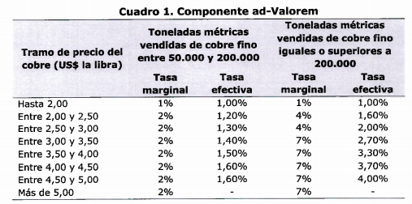

B. Componente sobre el margen minero

Los explotadores mineros quedarán sujetos al componente denominado "componente sobre el margen minero". La base imponible será la Renta Imponible Operacional Minera Ajustada (RIOMA) del explotador minero, la que replica la base imponible del actual Impuesto Específico a la Minería (IEM) descontando la depreciación y amortización de intangibles. De esta manera, la base imponible del componente sobre el margen minero se acerca al EBITDA (Beneficio antes de intereses, impuestos, depreciación y amortización) de los explotadores mineros.

Los explotadores mineros cuyas ventas anuales provengan en más de un 50% de cobre y superen el valor equivalente a 50.000 toneladas métricas de cobre fino (TMCF), quedarán gravados según las tasas que determina la siguiente fórmula:

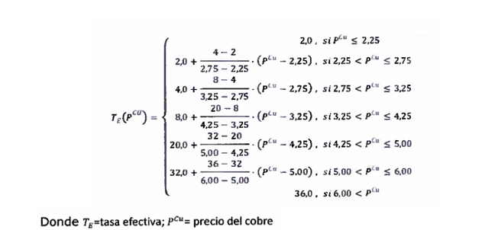

A los explotadores mineros con ventas con valor equivalente inferior a 50.000 TMCF, se les aplicarán las tasas del siguiente cuadro.

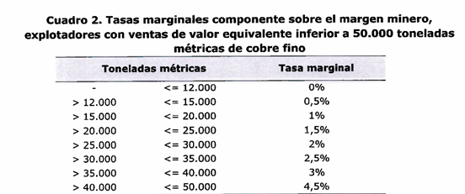

Finalmente, los explotadores mineros con ventas mayores al valor equivalente a 50.000 TMCF, y de cuyas ventas de cobre no representen más de un 50%, quedarán sujetos a la misma estructura de tasas sobre el Margen Operacional Minero (MOM) que enfrentan actualmente.

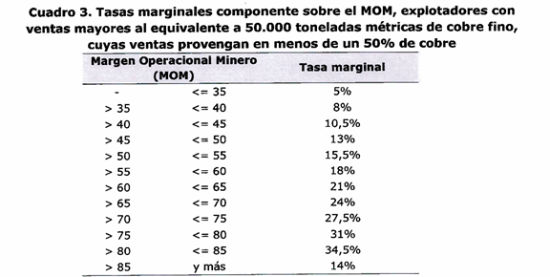

C. Régimen transitorio de pagos provisionales mensuales

Durante el año comercial 2024, regirá una norma transitoria para los explotadores que en el ejercicio comercial anterior hayan estado sujetos a la letra c) del número 6 del art. 64 bis de la Ley de Impuesto a la Renta, habiendo producido más del equivalente a 50.000 TM de cobre fino. Según esta norma, los pagos provisionales mensuales (PPM) corresponderán al equivalente del resultado de aplicar la norma de PPM contenida en el actual IEM, más un 1% de los ingresos que provengan de las ventas en el trimestre inmediatamente anterior.

2. Fondo Regional para la Productividad y el Desarrollo

Se crea un "Fondo Regional para la Productividad y el Desarrollo", cuyos recursos serán utilizados por los Gobiernos Regionales, para el fomento de actividades productivas, el desarrollo regional y la promoción de la investigación científica y tecnológica, en línea con la respectiva Estrategia Regional de Desarrollo, las prioridades estratégicas regionales en materia de fomento de las actividades productivas y la Política Regional de Ciencia, Tecnología, Conocimiento e Innovación para el Desarrollo. Un 35% de este Fondo deberá destinarse a las regiones mineras. Esta distribución implica que, en términos per cápita, las regiones mineras recibirán un 50% más de recursos que las regiones no mineras.

II. Efecto sobre el Presupuesto Fiscal

A. Nuevo Royalty Minero

A continuación, se entrega el detalle de la metodología empleada junto con los cálculos realizados para estimar el impacto fiscal del impuesto en el proyecto de ley que fue presentado en la sección anterior.

Para estimar el impacto de los esquemas impositivos propuestos se utilizó información histórica a partir de los estados financieros de 13 de las mineras más grandes de Chile para el período comprendido entre los años 2010 y 2020, ajustando por inflación. En particular, las empresas consideradas son: Minera Escondida; Collahuasi; Los Pelambres; Candelaria; Quebrada Blanca; Cerro Colorado; Zaldívar; El Abra; Lomas Bayas; Anglo American Sur; Mantos Copper; Spence y Centinela. Se utilizaron variables como activos, patrimonio, ingresos y costos, entre otras. Además, se utiliza información de producción publicada por Cochilco.

Para estimar la mayor recaudación, primero se realizaron simulaciones para generar distintas trayectorias de precios, y en cada una de ellas se calculó la diferencia entre los impuestos que pagaría cada explotador con la estructura vigente (IEM, impuesto de primera categoría e impuesto adicional, y los impuestos que debería pagar considerando el nuevo esquema (Royalty, impuesto de primera categoría e impuesto adicional). Finalmente, la mayor recaudación se obtiene como el promedio entre todas las simulaciones realizadas.

Si bien, la vigencia del Royalty comienza en el año 2023, no será hasta el año 2024 en que el 80% de la producción de la gran minería privada del cobre quede sujeta a la nueva tributación, debido a los contratos de invariabilidad tributaria vigentes, enterando mayores recursos en la operación renta de 2025. Con todo, el año 2024 la recaudación adicional provendrá de mayores pagos por concepto de Pagos Provisionales Mensuales (PPM). El Royalty entrará en régimen cuando llegue el vencimiento de todos los contratos de invariabilidad tributaria, lo que no ocurrirá sino hasta después de 2030. El cuadro 4 muestra un resumen con la recaudación estimada para el período 2024-2026 y en régimen, como porcentaje del PIB.

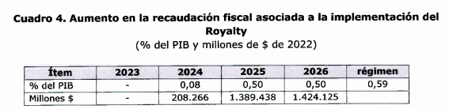

B. Financiamiento del Fondo Regional para la Productividad y el Desarrollo

De forma transitoria, se especifica que el año siguiente a la entrada en vigencia de la ley, el Fondo Regional para la Productividad y el Desarrollo contará con 300.000 UTA para distribuir a los gobiernos regionales. Esta cifra crece a 370.000 UTA los dos años siguientes.

El gasto fiscal que representará la creación del Fondo se presenta en el cuadro 5, a partir del año desde la publicación de la ley.

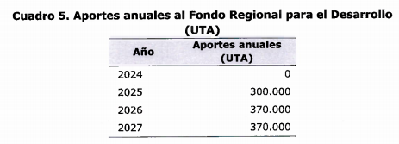

El mayor gasto fiscal que represente el financiamiento del Fondo Regional para el Desarrollo, en los años siguientes, será financiado por los recursos que se contemplen anualmente en la Ley de Presupuestos del Sector Público.

III. Fuentes de Información

- Indicaciones (N°65-370) al proyecto de ley que establece en favor del estado una compensación, denominada royalty minero, por la explotación de la minería del cobre y del litio.

- Estados financieros de 13 explotadores mineros: Minera Escondida; Collahuasi; Los Pelambres; Candelaria; Quebrada Blanca; Cerro Colorado; Zaldívar; El Abra; Lomas Bayas; Anglo American Sur; Mantos Copper; Spence y Centinela.

- Información de producción de cobre publicada por Cochilco.”.

- Luego, se acompañó el informe financiero sustitutivo N° 199, elaborado por la Dirección de Presupuestos del Ministerio de Hacienda, que acompaña indicaciones presentadas, de 25 de octubre de 2022, que señala lo siguiente:

“I. Antecedentes

Las siguientes indicaciones (Nº 175-370) modifican el Proyecto de ley sobre Royalty a la Minería, introduciendo cambios principalmente en los siguientes componentes:

1. Régimen a los explotadores mineros

a. Componente ad-valorem

Se elimina la distinción entre explotadores con una producción mayor y menor al equivalente a 200.000 toneladas métricas de cobre fino (TMCF) al año, y se reemplaza la escala de tasas en función del precio por una tasa única. Así, los explotadores mineros cuyas ventas anuales sean superiores al equivalente a 50.000 TMCF al año quedarán sujetos a una tasa de 1% sobre las ventas anuales de cobre.

Asimismo, se exime del pago del componente ad valorem a los explotadores mineros cuya renta imponible operacional minera ajustada (RIOMA) resulte negativa.

b. Componente sobre el margen

Se ajusta la RIOMA, que corresponde a la base imponible del componente sobre rentabilidad. Se incluye como costo para la determinación de la RIOMA la cuota anual de depreciación financiera por los bienes físicos del activo inmovilizado.

Respecto a los explotadores mineros cuyas ventas anuales provengan en más de un 50% de cobre, y superen el equivalente a 50.000 TMCF, se cambiará la fórmula para la determinación de la tasa sobre la RIOMA. Dicha tasa será función del margen operacional minero (MOM) en vez del precio del cobre. El MOM corresponde al cuociente entre la RIOMA y los ingresos operacionales, definidos estos últimos como aquellos que provienen exclusivamente de la venta de productos mineros. Así, las tasas del componente sobre el margen se determinarán según la siguiente fórmula:

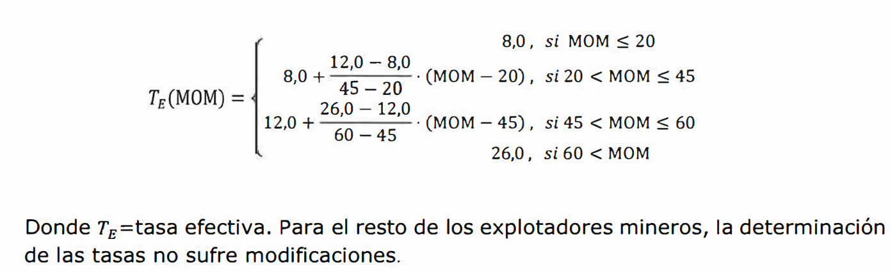

2. Fondo para la Productividad y el Desarrollo

Respecto del "Fondo Regional para la Productividad y el Desarrollo", cuyos recursos serán utilizados por los Gobiernos Regionales, para el fomento de actividades productivas, el desarrollo regional y la promoción de la investigación científica y tecnológica, en línea con la respectiva Estrategia Regional de Desarrollo, las prioridades estratégicas regionales en materia de fomento de las actividades productivas y la Política Regional de Ciencia, Tecnología, Conocimiento e Innovación para el Desarrollo, sólo se realizan ajustes en los recursos asignados para los años 2025, 2026 y 2027.

3. Recursos para los municipios

Respecto del aporte fiscal a los municipios, se establecen dos nuevos aportes. Por un lado, un incremento al aporte fiscal al Fondo Común Municipal en favor de aquellas comunas pertenecientes a regiones mineras donde se ubiquen yacimientos de explotadores mineros sujetos al Royalty Minero, que en los años 2025, 2026 y 2027 ascenderá a 295.000 unidades tributarias mensuales (UTM), y para los siguientes años será establecido en la Ley de Presupuestos respectiva, pero que en ningún caso podrá ser inferior a 150.000 UTM. En la ley se establece un mecanismo de asignación y distribución de dichos recursos.

Por otra parte, se considera un aporte fiscal cuyo monto será equivalente en pesos a 1.052.000 UTM a favor de aquellas comunas que presenten una mayor dependencia del fondo común municipal. Para determinar dicha dependencia, se considerará la totalidad de sus ingresos, esto es, el monto recibido del fondo común municipal más sus ingresos propios permanentes.

II. Efecto sobre la Recaudación Fiscal

Se utiliza la misma metodología y supuestos que en el Informe Financiero Nº102 de 2022, utilizando el precio de referencia del cobre de US$3,74 la libra estimado por el Comité de Expertos en Agosto de 2022. Adicionalmente, se estima el cambio en la tributación de la gran minería en el largo plazo, para lo que se toma en cuenta tanto una proyección del aumento en la producción, como del aumento de costos.

Aumento en la producción. Se asume un aumento en la producción consistente con las proyecciones de Cochilco. Las proyecciones recientes muestran que el escenario "pesimista" de Cochilco se ha cumplido en una ventana temporal de cinco años. Se asume que la producción crece al ritmo de dicho escenario hasta el año 2025 y, a partir de allí, ésta crece al mismo ritmo del PIB.

Aumento de costos. Cochilco informó un aumento de costos de 15% en el primer semestre de 2022 respecto al primer semestre de 2021. Se asume que dos tercios de dicho aumento de costos responde a factores transitorios, ligados principalmente a incrementos de corto plazo del costo de los insumos. Asimismo, se supone que la tercera parte corresponde a un incremento permanente de costos, que no se va a revertir en el tiempo. Esto implica un aumento permanente de los costos de 5%.

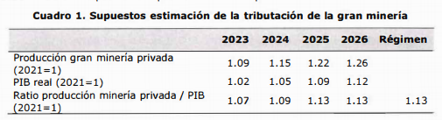

El Cuadro 2 muestra la estimación de recaudación adicional proveniente de la gran minería, como % del PIB, con respecto a la recaudación actual como fracción del PIB.

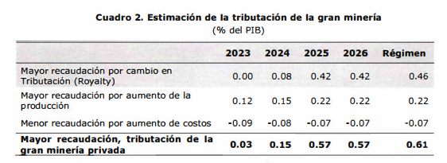

III. Efecto sobre el Gasto Fiscal

De forma transitoria, se especifica que el año siguiente a la entrada en vigencia de la ley, el Fondo Regional para la Productividad y el Desarrollo contará con 290.000 UTA para distribuir a los gobiernos regionales. Esta cifra crece a 355.000 UTA los dos años siguientes.

El gasto fiscal que representará la creación del Fondo se presenta en el cuadro 3, a partir del año desde la publicación de la ley.

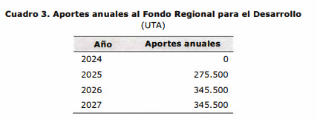

Por otro lado se plantean dos aumentos al Fondo Común Municipal, uno para comunas pertenecientes a regiones mineras donde se ubiquen yacimientos de explotadores mineros sujetos al Royalty Minero, y otro a favor de aquellas comunas que presenten una mayor dependencia del fondo común municipal. El primero contemplará los recursos que consulte la Ley de Presupuestos, pero se señala una gradualidad. Respecto del segundo componente, la ley señala el monto que deberá consultarse de forma permanente. En el cuadro 4 se presentan los montos que la ley compromete para ambos componentes.

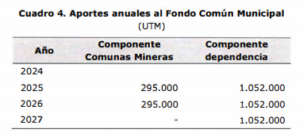

El mayor gasto fiscal que represente el financiamiento del Fondo Común Municipal y el financiamiento del Fondo Regional, será financiado por los recursos que se contemplen anualmente en la Ley de Presupuestos del Sector Público.

IV. Fuentes de Información

• Indicaciones (Nº175-370) al proyecto de ley que establece en favor del estado una compensación, denominada royalty minero, por la explotación de la minería del cobre y del litio.

• Estados financieros de 11 explotadores mineros: Minera Escondida; Collahuasi; Los Pelambres; Candelaria; Zaldívar; El Abra; Lomas Bayas; Anglo American Sur; Mantos Copper; Spence y Centinela

• Información de producción de cobre publicada por Cochilco.

• IF Nº 102 de 2022, Dirección de Presupuestos.

• Observatorio de Costos Cochilco, octubre de 2022.

• Proyección de la producción de cobre en Chile 2021 - 2032 Cochilco.”.

- Posteriormente, se acompañó el informe financiero complementario N° 1, elaborado por la Dirección de Presupuestos del Ministerio de Hacienda, que acompaña indicaciones presentadas, de 3 de enero de 2023, que señala lo siguiente:

“I. Antecedentes

Las presentes indicaciones (N°262-370) retiran parte de las indicaciones contenidas en el oficio N°175-370 que modifican el proyecto de ley que establece en favor del Estado una compensación, denominada Royalty Minero, por la explotación de la minería del cobre y del litio, realizando los siguientes ajustes al referido proyecto:

i. Respecto del "Fondo Regional para la Productividad y el Desarrollo", cuyos recursos serán utilizados por los Gobiernos Regionales, para el fomento de actividades productivas, el desarrollo regional y la promoción de la investigación científica y tecnológica, en línea con la respectiva Estrategia Regional de Desarrollo, las prioridades estratégicas regionales en materia de fomento de las actividades productivas y la Política Regional de Ciencia, Tecnología, Conocimiento e Innovación para el Desarrollo, se realizan ajustes en los recursos asignados para los años 2025, 2026 y 2027.

ii. Respecto de los aportes fiscales a los municipios descritos en el I.F. N° 199 de 2022, se modifican los recursos para el aporte fiscal al Fondo Común Municipal en favor de aquellas comunas pertenecientes a regiones mineras donde se ubiquen yacimientos de explotadores mineros sujetos al Royalty Minero, y por otra parte, se modifica el aporte fiscal a favor de aquellas comunas que presenten una mayor dependencia del Fondo Común Municipal.

II. Efecto sobre el Gasto Fiscal

En primer lugar, se modifican los recursos destinados al Fondo Regional para la Productividad y el Desarrollo, de acuerdo a lo indicado en la siguiente tabla:

Cuadro 3. Aportes anuales al Fondo Regional para la Productividad y el Desarrollo
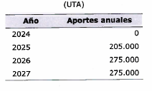

Por otro lado, se plantean dos aumentos al Fondo Común Municipal, uno para comunas pertenecientes a regiones mineras donde se ubiquen yacimientos de explotadores mineros sujetos al Royalty Minero, y otro a favor de aquellas comunas que presenten una mayor dependencia del fondo común municipal. El primero contemplará los recursos que consulte la Ley de Presupuestos, pero se señala una gradualidad. Respecto del segundo componente, la ley señala el monto que deberá consultarse de forma permanente. En el Cuadro 4 se presentan los montos que la ley compromete para ambos componentes.

Cuadro 4. Aportes anuales al Fondo Común Municipal

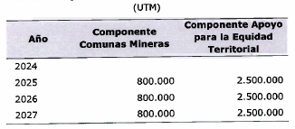

El mayor gasto fiscal que represente el financiamiento del Fondo Común Municipal y el financiamiento del Fondo Regional, será financiado por los recursos que se contemplen anualmente en la Ley de Presupuestos del Sector Público.

III. Fuentes de Información

- Indicaciones (N°175-370) al proyecto de ley que establece en favor del Estado una compensación, denominada royalty minero, por la explotación de la minería del cobre y del litio.

- Estados financieros de 11 explotadores mineros: Minera Escondida; Collahuasi; Los Pelambres; Candelaria; Quebrada Blanca; Cerro Colorado; Zaldívar; El Abra; Lomas Bayas; Anglo American Sur; Mantos Copper; Spence y Centinela.

- Información de producción de cobre publicada por Cochilco.

- IF N° 102 y 199 de 2022, Dirección de Presupuestos.”.

- A continuación, se acompañó el informe financiero complementario N° 72, elaborado por la Dirección de Presupuestos del Ministerio de Hacienda, que acompaña indicaciones presentadas, de 17 de abril de 2023, que señala lo siguiente:

“I. Antecedentes

Las presentes indicaciones (N °20-371) modifican el proyecto de ley que establece en favor del Estado una compensación, denominada Royalty Minero, por la explotación de la minería del cobre y del litio, principalmente en relación a los siguientes aspectos:

i. Se modifican los ajustes a la forma de cálculo de la renta líquida imponible, determinada conforme a los artículos 29 a 33 de la Ley sobre Impuesto a la Renta, modificando la base de cálculo de la Renta Imponible Operacional Minera (RIOMA). Específicamente, se agregan a ella los cargos por amortización de gastos de organización y puesta en marcha, y se operacionaliza su tratamiento.

ii. Se implementa un incentivo a la expansión de proyectos mineros, especificando que las tasas a la que estarán sujetos los explotadores mineros se determinarán utilizando un promedio de su producción los últimos seis años, en vez del año respectivo.

iii. Se establece un límite a la carga tributaria máxima potencial a los explotadores mineros, afectos al royalty minero, equivalente a un 48% de la RIOMA ajustada. Esta carga máxima potencial se calcula considerando tanto el impuesto establecido en el proyecto de ley como el impuesto a la renta, sujeto a algunas definiciones y procedimientos específicos señalados en las indicaciones.

iv. Respecto del "Fondo Regional para la Productividad y el Desarrollo", cuyos recursos serán utilizados por los Gobiernos Regionales, para el fomento de actividades productivas, el desarrollo regional y la promoción de la investigación científica y tecnológica; y respecto de los aportes fiscales a los municipios descritos en el I.F. N° 199 de 2022, se establece una gradualidad de 10 años con una asignación definida en esta Ley.

II. Efecto sobre la Recaudación Fiscal

Para calcular el efecto de estas indicaciones sobre la recaudación fiscal, se utilizan los mismos supuestos y metodología que en el Informe Financiero N ° 199 de 2022.

Las presentes indicaciones modifican las estimaciones de dicho Informe Financiero únicamente en lo que respecta a la recaudación por cambio en tributación (royalty), disminuyendo la mayor recaudación estimada anteriormente. El detalle del cambio se presenta en el Cuadro 1.

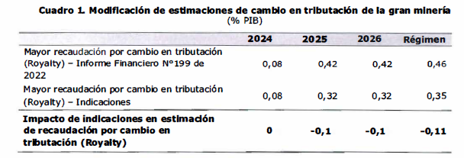
Así, en su conjunto, la estimación de tributación de la gran minería producto del proyecto de ley, incorporando las presentes indicaciones, es el siguiente:

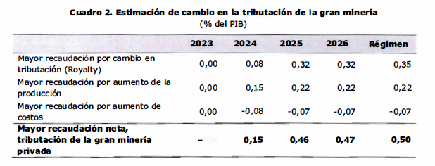

III. Efecto sobre el Gasto Fiscal

Para calcular el efecto de estas indicaciones sobre el Gasto Fiscal, se observa lo expuesto en el Informe Financiero N°001 de 2023. Las presentes indicaciones modifican los años de transición para los recursos destinados al Fondo Regional para la Productividad y el Desarrollo, de acuerdo a lo indicado en la siguiente tabla:

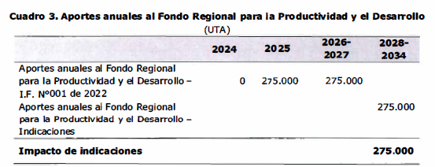

Por otro lado, se modifican los años de transición para los recursos destinados al Fondo Común Municipal, tanto para el componente de comuna mineras como para el aquel a favor de aquellas comunas que presenten una mayor dependencia del fondo común municipal. El primero contemplará los recursos que consulte la Ley de Presupuestos, pero se señala una gradualidad. Respecto del segundo componente, la ley señala el monto que deberá consultarse de forma permanente. En el Cuadro 4 se presentan los montos que la ley compromete para ambos componentes.

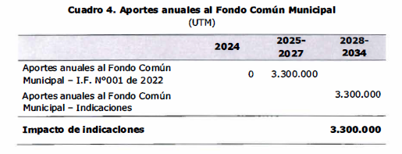
El mayor gasto fiscal que represente el financiamiento del Fondo Común Municipal y el financiamiento del Fondo Regional, será financiado por los recursos que se contemplen anualmente en la Ley de Presupuestos del Sector Público.

IV. Fuentes de Información

- Oficio de S.E. el Presidente de la República con indicaciones al proyecto de ley que establece en favor del Estado una compensación, denominada royalty minero, por la explotación de la minería del cobre y del litio.

- Estados financieros de 11 explotadores mineros: Minera Escondida; Collahuasi; Los Pelambres; Candelaria; Quebrada Blanca; Cerro Colorado; Zaldívar; El Abra; Lomas Bayas; Anglo American Sur; Mantos Copper; Spence y Centinela.

- Información de producción de cobre publicada por Cochilco.

- IF N° 199 de 2022, Dirección de Presupuestos.

- IF N° 003 de 2023, Dirección de Presupuestos.”.

- A continuación, se acompañó el informe financiero complementario N° 80, elaborado por la Dirección de Presupuestos del Ministerio de Hacienda, que acompaña indicaciones presentadas, de 24 de abril de 2023, que señala lo siguiente:

I. Antecedentes

Las presentes indicaciones (N°035-371), retiran el oficio N°20-371, y modifican el proyecto de ley que establece en favor del Estado una compensación, denominada Royalty Minero, por la explotación de la minería del cobre y del litio, principalmente en relación a los siguientes aspectos:

i. Se modifican los ajustes a la forma de cálculo de la renta líquida imponible, determinada conforme a los artículos 29 a 33 de la Ley sobre Impuesto a la Renta, modificando la base de cálculo de la Renta Imponible Operacional Minera (RIOMA). Específicamente, se agregan a ella los cargos por amortización de gastos de organización y puesta en marcha, y se operacionaliza su tratamiento.

ii. Se implementa un incentivo a la expansión de proyectos mineros, especificando que las tasas a la que estarán sujetos los explotadores mineros se determinarán utilizando un promedio de su producción los últimos seis años, en vez del año respectivo.

iii. Se establece un límite a la carga tributaria máxima potencial a los explotadores mineros, afectos al royalty minero, equivalente a un 47% de la RIOMA ajustada. Esta carga máxima potencial se calcula considerando tanto el impuesto establecido en el proyecto de ley como el impuesto a la renta, sujeto a algunas definiciones y procedimientos específicos señalados en las indicaciones. Asimismo, el límite de carga tributaria máxima potencial será de un 45,5% para los explotadores mineros cuyas ventas sean hasta el equivalente a 80.000 toneladas métricas de cobre fino.

iv. Se rebajan en 0,1 pp las tasas marginales para productores pequeños y medianos (entre 12.000 y 50.000 tn).

v. Respecto del "Fondo Regional para la Productividad y el Desarrollo", cuyos recursos serán utilizados por los Gobiernos Regionales, para el fomento de actividades productivas, el desarrollo regional y la promoción de la investigación científica y tecnológica; y respecto de los aportes fiscales a los municipios descritos en el I.F. N° 199 de 2022, se establece una gradualidad de 10 años con una asignación definida en esta Ley.

II. Efecto sobre la Recaudación Fiscal

Para calcular el efecto de estas indicaciones sobre la recaudación fiscal, se utilizan los mismos supuestos y metodología que en el Informe Financiero N°199 de 2022.

Las presentes indicaciones modifican las estimaciones de dicho Informe Financiero únicamente en lo que respecta a la recaudación por cambio en tributación (royalty), disminuyendo la mayor recaudación estimada anteriormente. El detalle del cambio se presenta en el Cuadro 1.

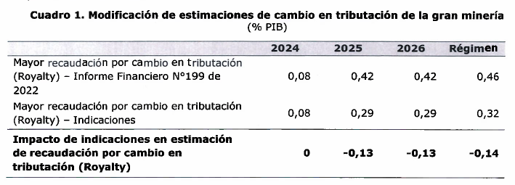

Así, en su conjunto, la estimación de tributación de la gran minería producto del proyecto de ley, incorporando las presentes indicaciones, es el siguiente:

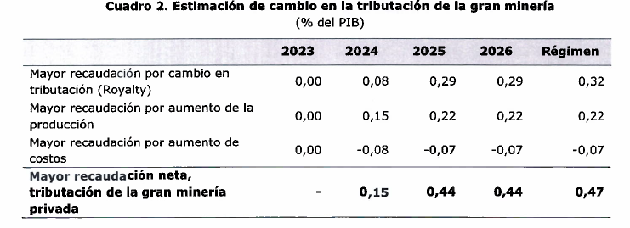

III. Efecto sobre el Gasto Fiscal

Para calcular el efecto de estas indicaciones sobre el Gasto Fiscal, se observa lo expuesto en el Informe Financiero N°001 de 2023. Las presentes indicaciones modifican los años de transición para los recursos destinados al Fondo Regional para la Productividad y el Desarrollo, de acuerdo a lo indicado en la siguiente tabla:

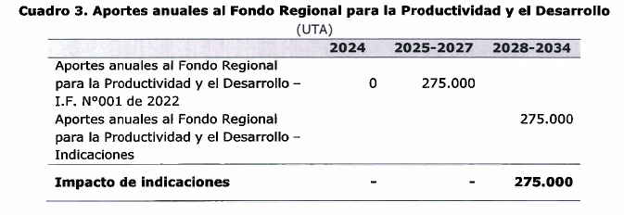

Por otro lado, se modifican los años de transición para los recursos destinados al Fondo Común Municipal, tanto para el componente de comunas mineras como para el aquel a favor de aquellas comunas que presenten una mayor dependencia del Fondo Común Municipal. El primero contemplará los recursos que consulte la Ley de Presupuestos, pero se señala una gradualidad. Respecto del segundo componente, la ley señala el monto que deberá consultarse de forma permanente. En el Cuadro 4 se presentan los montos que la ley compromete para ambos componentes.

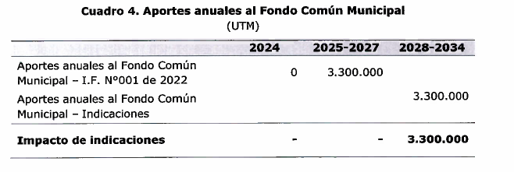

El mayor gasto fiscal que represente el financiamiento del Fondo Común Municipal y el financiamiento del Fondo Regional, será financiado por los recursos que se contemplen anualmente en la Ley de Presupuestos del Sector Público.

IV. Fuentes de Información

- Oficio de S.E. el Presidente de la República con indicaciones al proyecto de ley que establece en favor del Estado una compensación, denominada royalty minero, por la explotación de la minería del cobre y del litio.

- Estados financieros de 11 explotadores mineros: Minera Escondida; Collahuasi; Los Pelambres; Candelaria; Quebrada Blanca; Cerro Colorado; Zaldívar; El Abra; Lomas Bayas; Anglo American Sur; Mantos Copper; Spence y Centinela.

- Información de producción de cobre publicada por Cochilco.

- IF N° 199 de 2022, Dirección de Presupuestos.

- IF N° 001 de 2023, Dirección de Presupuestos.

- A continuación, se acompañó el informe financiero complementario N° 91, elaborado por la Dirección de Presupuestos del Ministerio de Hacienda, que acompaña indicaciones presentadas, de 9 de mayo de 2023, que señala lo siguiente:

“I. Antecedentes

Las presentes indicaciones (N°050-371), retiran el numeral 6) del oficio N°20-371, y modifican el proyecto de ley que establece en favor del Estado una compensación, denominada Royalty Minero, por la explotación de la minería del cobre y del litio, principalmente en relación a los siguientes aspectos:

i. Se modifica el límite a la carga tributaria máxima potencial a los explotadores mineros, afectos al royalty minero, estableciéndose en un 46,5% de la renta imponible operacional minera ajustada (RIOMA). Esta carga máxima potencial se calcula considerando tanto el impuesto establecido en el proyecto de ley como el impuesto a la renta, sujeto a algunas definiciones y procedimientos específicos señalados en las indicaciones.

ii. Asimismo, el límite de carga tributaria máxima potencial será de un 45,5% para los explotadores mineros cuyas ventas sean hasta el equivalente a 80.000 toneladas métricas de cobre fino.

iii. Para determinar la carga máxima potencial se considerará el impuesto establecido en la presente ley y el impuesto a la renta, excluyéndose con esta indicación la recomposición de la RIOMA por el impuesto ad valorem soportado.

iv. Respecto del aporte del Fondo Común Municipal destinado a las comunas mineras, se especifica en su mecanismo de distribución respecto del nivel de incidencia de la actividad minera sobre la población de la comuna, que se considerarán, entre otros, la cantidad de yacimientos mineros presentes en la comuna, su cercanía con áreas residenciales, la presencia de pasivos medioambientales, y si la zona en que se encuentra en la comuna ha sido declarada zona latente o saturada.

II. Efecto sobre la Recaudación Fiscal

Para calcular el efecto de estas indicaciones sobre la recaudación fiscal, se utilizan los mismos supuestos y metodología que en el Informe Financiero N°199 de 2022.

Las presentes indicaciones modifican las estimaciones de dicho Informe Financiero únicamente en lo que respecta a la recaudación por cambio en tributación (royalty), disminuyendo la mayor recaudación estimada anteriormente. El detalle del cambio se presenta en el Cuadro 1.

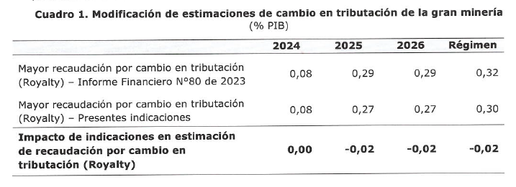

Así, en su conjunto, la estimación de tributación de la gran minería producto del proyecto de ley, incorporando las presentes indicaciones, es el siguiente:

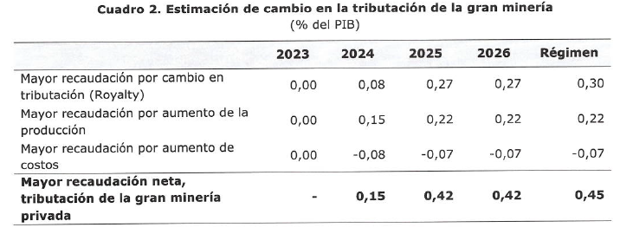

III. Efecto sobre el Gasto Fiscal

Debido a que únicamente se modifica uno de los mecanismos de distribución, esta indicación no irrogará mayor gasto fiscal, respecto a las modificaciones señaladas en el aporte al Fondo Común Municipal.

IV. Fuentes de Información

- Oficio de S.E. el Presidente de la República con indicaciones al proyecto de ley que establece en favor del Estado una compensación, denominada royalty minero, por la explotación de la minería del cobre y del litio.

- Estados financieros de 11 explotadores mineros: Minera Escondida; Collahuasi; Los Pelambres; Candelaria; Quebrada Blanca; Cerro Colorado; Zaldívar; El Abra; Lomas Bayas; Anglo American Sur; Mantos Copper; Spence y Centinela.

- Información de producción de cobre publicada por Cochilco.

- IF N° 199 de 2022, Dirección de Presupuestos.

- IF N° 001 de 2023, Dirección de Presupuestos.”.

Se deja constancia de los precedentes informes financieros en cumplimiento de lo dispuesto en el inciso segundo del artículo 17 de la Ley Orgánica Constitucional del Congreso Nacional.

- - -

MODIFICACIONES

En mérito de los acuerdos precedentemente expuestos, vuestra Comisión de Hacienda tiene el honor de proponeros la aprobación en particular de la iniciativa legal en trámite, con las siguientes modificaciones:

ARTÍCULO 4°

Número 2

Letra a

Ha reemplazado el guarismo “0,5” por “0,4”.

Letra b

Ha sustituido el guarismo “1” por “0,9”.

Letra c

Ha reemplazado el guarismo “1,5” por “1,4”.

Letra d

Ha sustituido el guarismo “2” por “1,9”.

Letra e

Ha reemplazado el guarismo “2,5” por “2,4”.

Letra f

Ha sustituido el guarismo “3” por “2,9”.

Letra g

Ha reemplazado el guarismo “4,5” por “4,4”.

(Indicaciones 3H, 4H, 5H, 6H, 7H, 8H y 9H. Unanimidad 5x0)

ARTÍCULO 5°

Encabezamiento

Ha sustituido la expresión “3° y 4°” por “3°, 4° y 8°”.

o o o o o

Ha antepuesto un numeral 1, nuevo, del siguiente tenor:

“1. Se deberá considerar el promedio de las ventas anuales, calculadas según el numeral 2 del presente artículo, de los últimos seis ejercicios comerciales. Si el explotador minero registrara ventas por menos de seis ejercicios, el promedio se calculará considerando los años desde el primer ejercicio en que registre ventas.”.

o o o o o

Números 1, 2 y 3

Han pasado a ser números 2, 3 y 4, respectivamente, sin enmiendas.

Número 4

Lo ha suprimido.

(Indicaciones 10H, 11H y 12H. Unanimidad 5x0)

ARTÍCULO 6°

Inciso primero

Número 4

Letra c)

Ha eliminado la frase “y amortización de gastos de organización y puesta en marcha”.

o o o o o

Ha consultado la siguiente letra d), nueva:

“d) La diferencia, de existir, que se produzca entre la deducción de gastos de organización y puesta en marcha, a la que se refiere el número 9° del referido artículo amortizados en un plazo inferior a seis años; y la proporción que hubiese correspondido deducir por la amortización de dichos gastos en partes iguales, en el plazo de seis años. La diferencia que resulte de aplicar lo dispuesto en esta letra, se amortizará en el tiempo que reste para completar, en cada caso, los seis ejercicios, y”.

o o o o o

Letra d)

Ha pasado a ser letra e), sin enmiendas.

(Indicaciones 13H y 14H. Unanimidad 5x0)

o o o o o

Ha introducido un artículo 8°, nuevo, del siguiente tenor:

“Artículo 8°.- Establécese un límite de carga tributaria máxima potencial a los explotadores mineros afectos al Royalty Minero, equivalente a un 46,5% de la renta imponible operacional minera ajustada, en los términos establecidos en este artículo.

Para determinar la carga tributaria máxima potencial se considerará el impuesto establecido en la presente ley y el impuesto a la renta, según las siguientes definiciones y procedimiento:

a) Por concepto de impuesto de primera categoría se deberá considerar el impuesto de primera categoría pagado en el correspondiente ejercicio, determinado según las normas establecidas en la Ley sobre Impuesto a la Renta.

b) Por concepto de impuestos finales se considerará un valor tal que, incluyendo el impuesto de primera categoría determinado según la letra a) anterior, implique una carga tributaria de 35% aplicada sobre la renta líquida imponible, determinada según las normas de la Ley sobre Impuesto a la Renta.

c) Por concepto de Royalty Minero se considerará el impuesto determinado por aplicación de los artículos 2°, 3° y 4° de esta ley, según corresponda.

La suma de los valores indicados deberá ser comparada con el límite de carga tributaria máxima potencial, cuyo valor corresponde al 46,5% de la renta imponible operacional minera ajustada, determinada según el artículo 6° de la presente ley. En caso de que el monto correspondiente al límite de carga tributaria máxima potencial sea inferior, el impuesto establecido en la presente ley se verá ajustado, de forma que el monto a declarar y pagar sea igual al valor del límite de carga tributaria máxima potencial. Si el límite de carga tributaria máxima potencial fuera un monto mayor, no se realizarán ajustes.

Con todo, el límite de carga tributaria máxima potencial será de un 45,5% para los explotadores mineros cuyas ventas, determinadas según el artículo 5º, sean hasta el equivalente a 80.000 toneladas métricas de cobre fino.”.

(Indicación 15H bis. Unanimidad 5x0)

o o o o o

ARTÍCULO 8°

Ha pasado a ser artículo 9°, sin enmiendas.

o o o o o

Ha incorporado como nuevo artículo 10 el siguiente:

“Artículo 10.- Los explotadores mineros sujetos al Royalty Minero establecido en la presente ley deberán remitir a la Comisión para el Mercado Financiero sus estados financieros anuales, individuales y consolidados, auditados por una empresa de auditoría externa regulada por la ley N° 18.045, los que deberán incluir una nota con información sobre la propiedad de la entidad. Además, deberán remitir a esa Comisión sus estados financieros trimestrales, individuales y consolidados. La Comisión, mediante norma de carácter general, establecerá los plazos y las demás reglas pertinentes para la implementación de esta obligación. Si una empresa no da cumplimiento a la presentación de la información señalada, conforme a los plazos y reglas que prescriba la Comisión, quedará sujeta a las sanciones establecidas en el decreto ley N° 3.538, de 1980, del Ministerio de Hacienda, las que se tramitarán en el procedimiento simplificado establecido en el párrafo 3 del Título IV del mencionado decreto ley.”.

(Indicación 17 H. Unanimidad 5x0)

o o o o o

ARTÍCULO 9

Ha pasado a ser artículo 11, sin enmiendas.

ARTÍCULO 10

Ha pasado a ser artículo 12, con la siguiente enmienda:

Ha agregado, en el inciso segundo, a continuación de la expresión “al efecto”, la siguiente frase final: “, conforme al artículo 6° del Código Tributario”.

(Artículo 121 del Reglamento del Senado. Unanimidad 5x0)

ARTÍCULO 11

Ha pasado a ser artículo 13, sin enmiendas.

ARTÍCULO 12

Ha pasado a ser artículo 14, con las siguientes modificaciones:

o o o o o

Ha contemplado un número 1, nuevo, del tenor que se señala:

“1. Reemplázase, en el numeral 2 del inciso cuarto de su artículo 31, la expresión “establecido en el artículo 64 bis en el ejercicio en que se devengue, ni de bienes raíces” por la voz “territorial”.”.

o o o o o

Números 1 a 6

Han pasado a ser números 2 a 7, respectivamente, sin enmiendas.

(Indicación 18H. Unanimidad 5x0)

ARTÍCULOS 13 y 14

Han pasado a ser artículos 15 y 16 respectivamente, sin enmiendas.

ARTÍCULO 15

Ha pasado a ser artículo 17, con la siguiente modificación:

Numeral 4
Artículo 38 bis propuesto
Inciso tercero
Número 2

Ha agregado la siguiente oración final: “Se considerarán, entre otros, la cantidad de yacimientos mineros presentes en la comuna, su cercanía con áreas residenciales, la presencia de pasivos medioambientales, y si la zona en que se encuentra la comuna ha sido declarada zona latente o saturada.”.

(Indicación 18H bis. Unanimidad 5x0)

ARTÍCULOS TRANSITORIOS

Artículo cuarto

Ha reemplazado el guarismo “11” por “13” y la palabra “dos” por “nueve”.

(Indicación 19H. Unanimidad 5x0)

Artículo quinto

Inciso primero

Ha sustituido los guarismos “14” y “15” por “16” y “17”, respectivamente.

Inciso segundo

Ha reemplazado las palabras “dos” por “nueve” y “cuarto” por “undécimo”, respectivamente.

(Indicación 20H. Unanimidad 5x0)

- - -

TEXTO DEL PROYECTO

De conformidad con las modificaciones precedentemente expuestas, el texto queda como sigue:

PROYECTO DE LEY:

“Proyecto de ley sobre Royalty a la Minería

Título Primero

Artículo 1°.- Establécese un impuesto denominado Royalty Minero, que se regirá por las normas de la presente ley.

Los explotadores mineros se sujetarán a los componentes del impuesto contenidos en el artículo 2° y el artículo 3° o 4° de esta ley, según su nivel de ventas y los minerales explotados. La suma de estos componentes corresponderá al Royalty Minero al cual se encuentra sujeto un explotador minero, según corresponda.

Para los efectos de lo dispuesto en la presente ley se entenderá por:

1. Explotador minero: toda persona natural o jurídica que extraiga sustancias minerales de carácter concesible y las venda en cualquier estado productivo en que se encuentren.

2. Producto minero: la sustancia mineral de carácter concesible ya extraída, haya o no sido objeto de beneficio, en cualquier estado productivo en que se encuentre.

3. Venta: todo acto jurídico celebrado por el explotador minero que tenga por finalidad o pueda producir el efecto de transferir la propiedad de un producto minero.

4. Ingresos operacionales mineros: todos los ingresos determinados de conformidad a lo establecido en el artículo 29 de la Ley sobre Impuesto a la Renta, deducidos aquellos que no provengan directamente de la venta de productos mineros, con excepción de los conceptos señalados en la letra d) del número 4) del artículo 6 de la presente ley.

5. Renta Imponible Operacional Minera Ajustada (“RIOMA”): la renta líquida imponible del contribuyente, determinada conforme a los artículos 29 a 33 de la Ley sobre Impuesto a la Renta, y ajustada según dispone el artículo 6 de la presente ley.

6. Margen Operacional Minero: el cociente que resulte de dividir la Renta Imponible Operacional Minera Ajustada por los ingresos operacionales mineros del contribuyente, multiplicado por cien.

Artículo 2°.- Establécese un componente ad-Valorem del Royalty Minero con una tasa de un 1%, sobre las ventas anuales de cobre de los explotadores mineros cuyas ventas anuales sean superiores al equivalente de 50.000 toneladas métricas de cobre fino.

Cuando en un ejercicio comercial la Renta Imponible Operacional Minera Ajustada resulte negativa, el componente ad-Valorem a pagar corresponderá a la cantidad positiva que resulte de restar al componente ad-Valorem determinado según el presente artículo, el monto negativo de la Renta Imponible Operacional Minera Ajustada.

Artículo 3°.- Los explotadores mineros cuyas ventas anuales provengan en más de un 50% de cobre y superen el valor equivalente a 50.000 toneladas métricas de cobre fino, quedarán sujetos al componente del Royalty Minero denominado “componente sobre el margen minero”, aplicado sobre la Renta Imponible Operacional Minera Ajustada del explotador minero. La tasa estará determinada según el Margen Operacional Minero del respectivo ejercicio, de acuerdo con las siguientes reglas:

1. Si el Margen Operacional Minero es igual o inferior a 20, la tasa aplicable ascenderá a 8%.

2. Cuando el Margen Operacional Minero sea superior a 20 e igual o menor a 45, la tasa será el resultado de aplicar: $8,0+\frac{12,0-8,0}{45-20}⋅\left(MOM-20\right)$. En este caso la tasa efectiva máxima no superará un 12%.

3. Cuando el Margen Operacional Minero sea superior a 45 e igual o menor a 60, la tasa será el resultado de aplicar: $12,0+\frac{26,0-12,0}{60-45}⋅\left(MOM-45\right)$. En este caso la tasa efectiva máxima no superará un 26%.

4. Cuando el Margen Operacional Minero sea superior a 60, se deberá aplicar una tasa del 26%.

El componente sobre el margen minero no será aplicable cuando la renta imponible operacional minera ajustada determinada en un ejercicio sea negativa.

Artículo 4°.- Los explotadores mineros a quienes no les sean aplicable las disposiciones contenidas en el artículo 3° anterior, se sujetarán a las siguientes tasas aplicadas sobre la Renta Imponible Operacional Minera Ajustada:

1. Aquellos explotadores mineros cuyas ventas anuales no excedan al valor equivalente a 12.000 toneladas métricas de cobre fino, estarán exentos del componente del presente artículo.

2. Aquellos explotadores mineros cuyas ventas anuales sean superiores al valor equivalente a 12.000 toneladas métricas de cobre fino y no excedan al valor equivalente a 50.000 toneladas métricas de cobre fino, se aplicará una tasa equivalente al promedio por tonelada de lo que resulte de aplicar lo siguiente:

a. Sobre la parte que exceda al valor equivalente a 12.000 toneladas métricas de cobre fino y no sobrepase el equivalente a 15.000 toneladas métricas de cobre fino, 0,4%;

b. Sobre la parte que exceda al valor equivalente a 15.000 toneladas métricas de cobre fino y no sobrepase el equivalente a 20.000 toneladas métricas de cobre fino, 0,9%;

c. Sobre la parte que exceda al valor equivalente a 20.000 toneladas métricas de cobre fino y no sobrepase el equivalente a 25.000 toneladas métricas de cobre fino, 1,4%;

d. Sobre la parte que exceda al valor equivalente a 25.000 toneladas métricas de cobre fino y no sobrepase el equivalente a 30.000 toneladas métricas de cobre fino, 1,9%;

e. Sobre la parte que exceda al valor equivalente a 30.000 toneladas métricas de cobre fino y no sobrepase el equivalente a 35.000 toneladas métricas de cobre fino, 2,4%;

f. Sobre la parte que exceda al valor equivalente a 35.000 toneladas métricas de cobre fino y no sobrepase el equivalente a 40.000 toneladas métricas de cobre fino, 2,9%, y

g. Sobre la parte que exceda al valor equivalente a 40.000 toneladas métricas de cobre fino y no sobrepase el equivalente a 50.000 toneladas métricas de cobre fino, 4,4%.

3. Aquellos explotadores mineros cuyas ventas anuales excedan al valor equivalente a 50.000 toneladas métricas de cobre fino, se les aplicará la tasa correspondiente al Margen Operacional Minero del respectivo ejercicio, de acuerdo con las siguientes reglas:

a. Si el Margen Operacional Minero es igual o inferior a 35, la tasa aplicable ascenderá a 5%;

b. Sobre la parte del Margen Operacional Minero que exceda de 35 y no sobrepase de 40 la tasa aplicable ascenderá a 8%;

c. Sobre la parte del Margen Operacional Minero que exceda de 40 y no sobrepase de 45 la tasa aplicable ascenderá a 10,5%;

d. Sobre la parte del Margen Operacional Minero que exceda de 45 y no sobrepase de 50 la tasa aplicable ascenderá a 13%;

e. Sobre la parte del Margen Operacional Minero que exceda de 50 y no sobrepase de 55 la tasa aplicable ascenderá a 15,5%;

f. Sobre la parte del Margen Operacional Minero que exceda de 55 y no sobrepase de 60 la tasa aplicable ascenderá a 18%;

g. Sobre la parte del Margen Operacional Minero que exceda de 60 y no sobrepase de 65 la tasa aplicable ascenderá a 21%;

h. Sobre la parte del Margen Operacional Minero que exceda de 65 y no sobrepase de 70 la tasa aplicable ascenderá a 24%;

i. Sobre la parte del Margen Operacional Minero que exceda de 70 y no sobrepase de 75 la tasa aplicable ascenderá a 27,5%;

j. Sobre la parte del Margen Operacional Minero que exceda de 75 y no sobrepase de 80 la tasa aplicable ascenderá a 31%;

k. Sobre la parte del Margen Operacional Minero que exceda de 80 y no sobrepase de 85 la tasa aplicable ascenderá a 34,5%, y

l. Si el Margen Operacional Minero excede de 85 la tasa aplicable será de 14%.

Artículo 5°.- Para determinar el Royalty Minero al cual se encuentra sujeto un explotador minero por la aplicación de los artículos 2°, 3°, 4° y 8°, se deberá estar a las siguientes reglas:

1. Se deberá considerar el promedio de las ventas anuales, calculadas según el numeral 2 del presente artículo, de los últimos seis ejercicios comerciales. Si el explotador minero registrara ventas por menos de seis ejercicios, el promedio se calculará considerando los años desde el primer ejercicio en que registre ventas.

2. Se deberá considerar el valor total de venta de los productos mineros del conjunto de las personas relacionadas con el explotador minero, que también puedan ser considerados explotadores mineros de acuerdo con el numeral 1), del artículo 1º de esta ley y que realicen dichas ventas.

Se entenderá por personas relacionadas, aquellas a las que se refiere el número 17 del artículo 8° del Código Tributario. Para estos efectos, lo dispuesto en el inciso cuarto de dicha norma se aplicará incluso en el caso que la persona relacionada sea un establecimiento permanente, un fondo y, en general, cualquier contribuyente.

3. El valor de una tonelada métrica de cobre fino se determinará de acuerdo con el valor promedio del precio que el cobre Grado A haya presentado durante el ejercicio respectivo en la Bolsa de Metales de Londres. La Comisión Chilena del Cobre deberá publicar este valor, en moneda nacional, dentro de los primeros 30 días de cada año.

4. Se entenderá por precio por libra de cobre, el promedio anual registrado según las cotizaciones de la Bolsa de Metales de Londres durante el ejercicio respectivo. Para tales efectos, el Ministerio de Hacienda publicará dentro de los primeros 30 días de cada año el precio promedio anual de la libra de cobre, en dólares y en moneda nacional, mediante resolución.

Artículo 6°.- Para efectos de lo establecido en los artículos 2°, 3° y 4° de esta ley, se entenderá por Renta Imponible Operacional Minera ajustada el resultado de efectuar los siguientes ajustes al cálculo de la renta líquida imponible, determinada conforme a los artículos 29 a 33 de la Ley sobre Impuesto a la Renta:

1. Agregar a la base imponible, el gravamen contenido en el artículo 3º o 4º de la presente ley, según corresponda.

2. Deducir todos aquellos ingresos que no provengan directamente de la venta de productos mineros.

3. Agregar los gastos y costos necesarios para producir los ingresos a que se refiere el número 2 precedente. Deberán, asimismo, agregarse los gastos de imputación común del explotador minero que no sean asignables exclusivamente a un determinado tipo de ingresos, en la misma proporción que representen los ingresos a que se refiere el numeral precedente respecto del total de los ingresos brutos del explotador minero.

4. Agregar, en caso de que se hayan deducido, las siguientes partidas contenidas en el artículo 31 de la Ley sobre Impuesto a la Renta:

a) Los intereses referidos en el número 1º de dicho artículo;

b) Las pérdidas de ejercicios anteriores a que hace referencia el número 3º del referido artículo;

c) Los cargos por depreciación acelerada de activos fijos;

d) La diferencia, de existir, que se produzca entre la deducción de gastos de organización y puesta en marcha, a la que se refiere el número 9° del referido artículo amortizados en un plazo inferior a seis años; y la proporción que hubiese correspondido deducir por la amortización de dichos gastos en partes iguales, en el plazo de seis años. La diferencia que resulte de aplicar lo dispuesto en esta letra, se amortizará en el tiempo que reste para completar, en cada caso, los seis ejercicios, y

e) La contraprestación que se pague en virtud de un contrato de avío, compraventa de minerales, arrendamiento o usufructo de una pertenencia minera, o cualquier otro que tenga su origen en la entrega de la explotación de un yacimiento minero a un tercero. También deberá agregarse aquella parte del precio de la compraventa de una pertenencia minera que haya sido pactado como un porcentaje de las ventas de productos mineros o de las utilidades del comprador.

5. Deducir la cuota anual de depreciación por los bienes físicos del activo inmovilizado que hubiere correspondido de no aplicarse el régimen de depreciación acelerada.

Lo indicado en el presente artículo es sin perjuicio de lo preceptuado en los artículos 64 del Código Tributario y 41 E de la Ley sobre Impuesto a la Renta.

Artículo 7°.- Los explotadores mineros obligados al pago del Royalty Minero establecido en la presente ley deberán efectuar un pago provisional mensual que corresponderá a un porcentaje sobre los ingresos brutos percibidos o devengados que provengan de las ventas de productos mineros.

El porcentaje aludido en el inciso anterior se establecerá sobre la base del promedio ponderado de los porcentajes que el explotador minero debió aplicar a los ingresos brutos mensuales del ejercicio comercial inmediatamente anterior, pero debidamente incrementado o disminuido por la diferencia porcentual que se produzca entre el monto total de los pagos provisionales obligatorios, establecidos en el presente artículo, actualizados conforme al artículo 95 de la Ley sobre Impuesto a la Renta, y el monto total del Royalty Minero que debió pagarse en el ejercicio anterior, sin considerar el reajuste del artículo 72 de la Ley sobre Impuesto a la Renta. Si la diferencia porcentual fuera negativa, se incrementará el promedio de los porcentajes de pagos provisionales en el mismo porcentaje. En caso contrario, dicha diferencia porcentual disminuirá en igual porcentaje el promedio aludido.

En los casos que el porcentaje aludido en el inciso anterior no pueda ser determinable, por no haberse producido Renta Imponible Operacional Minera Ajustada en el ejercicio anterior o por tratarse del primer ejercicio comercial que se afecte con el Royalty Minero, o por otra circunstancia, la tasa de este pago provisional será de 0,3%.

Los pagos provisionales mensuales deberán ser reajustados trimestralmente según la variación del precio promedio de la libra de cobre. Para estos efectos, el Ministerio de Hacienda, mediante resolución, fijará el precio promedio de la libra de cobre para cada trimestre en base al valor de cotización en la Bolsa de Metales de Londres del trimestre inmediatamente anterior. Emitida la resolución, los contribuyentes deberán ajustar sus pagos provisionales mensuales, incrementándolos o reduciéndolos, en proporción a la variación entre el precio promedio del trimestre anterior y último precio promedio publicado por el Ministerio de Hacienda.

Los pagos provisionales mensuales contenidos en el presente artículo deberán ser realizados dentro del mes siguiente al de obtención de los ingresos, conjuntamente con el pago de los pagos provisionales mensuales obligatorios establecidos en la Ley sobre Impuesto a la Renta.

El artículo 90 de la Ley sobre Impuesto a la Renta será también aplicable a los explotadores mineros gravados con los impuestos señalados en esta ley, pero la suspensión de los pagos provisionales sólo procederá en el caso que la Renta Imponible Operacional Minera Ajustada a que se refiere el artículo 6 de esta ley, anual o trimestral, según corresponda, no exista o resulte negativo el cálculo que allí se establece.

En lo no dispuesto en el presente artículo, le serán aplicables las disposiciones contenidas en los artículos 84 y siguientes de la Ley sobre Impuesto a la Renta.

Artículo 8°.- Establécese un límite de carga tributaria máxima potencial a los explotadores mineros afectos al Royalty Minero, equivalente a un 46,5% de la renta imponible operacional minera ajustada, en los términos establecidos en este artículo.

Para determinar la carga tributaria máxima potencial se considerará el impuesto establecido en la presente ley y el impuesto a la renta, según las siguientes definiciones y procedimiento:

a) Por concepto de impuesto de primera categoría se deberá considerar el impuesto de primera categoría pagado en el correspondiente ejercicio, determinado según las normas establecidas en la Ley sobre Impuesto a la Renta.

b) Por concepto de impuestos finales se considerará un valor tal que, incluyendo el impuesto de primera categoría determinado según la letra a) anterior, implique una carga tributaria de 35% aplicada sobre la renta líquida imponible, determinada según las normas de la Ley sobre Impuesto a la Renta.

c) Por concepto de Royalty Minero se considerará el impuesto determinado por aplicación de los artículos 2°, 3° y 4° de esta ley, según corresponda.

La suma de los valores indicados deberá ser comparada con el límite de carga tributaria máxima potencial, cuyo valor corresponde al 46,5% de la renta imponible operacional minera ajustada, determinada según el artículo 6° de la presente ley. En caso de que el monto correspondiente al límite de carga tributaria máxima potencial sea inferior, el impuesto establecido en la presente ley se verá ajustado, de forma que el monto a declarar y pagar sea igual al valor del límite de carga tributaria máxima potencial. Si el límite de carga tributaria máxima potencial fuera un monto mayor, no se realizarán ajustes.

Con todo, el límite de carga tributaria máxima potencial será de un 45,5% para los explotadores mineros cuyas ventas, determinadas según el artículo 5º, sean hasta el equivalente a 80.000 toneladas métricas de cobre fino.

Artículo 9°.- El impuesto establecido en la presente ley se devengará anualmente y deberá ser declarado y pagado en el plazo señalado en el artículo 69 de la Ley sobre Impuesto a la Renta.

Artículo 10.- Los explotadores mineros sujetos al Royalty Minero establecido en la presente ley deberán remitir a la Comisión para el Mercado Financiero sus estados financieros anuales, individuales y consolidados, auditados por una empresa de auditoría externa regulada por la ley N° 18.045, los que deberán incluir una nota con información sobre la propiedad de la entidad. Además, deberán remitir a esa Comisión sus estados financieros trimestrales, individuales y consolidados. La Comisión, mediante norma de carácter general, establecerá los plazos y las demás reglas pertinentes para la implementación de esta obligación. Si una empresa no da cumplimiento a la presentación de la información señalada, conforme a los plazos y reglas que prescriba la Comisión, quedará sujeta a las sanciones establecidas en el decreto ley N° 3.538, de 1980, del Ministerio de Hacienda, las que se tramitarán en el procedimiento simplificado establecido en el párrafo 3 del Título IV del mencionado decreto ley.

Artículo 11.- La presente ley no afectará a los pequeños mineros, mineros artesanales ni pirquineros, entendidos como:

a. Pequeños mineros: aquellas personas naturales o jurídicas con objeto minero, que en forma individual venden o benefician hasta 10.000 toneladas mensuales de minerales o su equivalente en productos mineros. Para el caso de la extracción minera, los productores de este sector podrán ser propietarios o arrendatarios válidamente acreditados de la correspondiente pertenencia minera, y la extracción corresponderá a actividades realizadas en virtud de concesiones de explotación.

b. Mineros artesanales: aquellas personas que trabajan personalmente una mina y/o una planta de beneficio de minerales, propias o ajenas, con o sin la ayuda de su familia y/o con un máximo de cinco dependientes asalariados. Se comprenden también en esta denominación las sociedades legales mineras que no tengan más de seis socios, y las cooperativas mineras, y siempre que los socios o cooperados tengan el carácter de mineros artesanales de acuerdo con el concepto antes descrito.

c. Pirquineros: Aquellas personas que realizan las labores de extracción de mineral sin condiciones ni sistema determinado, generalmente en forma rústica y de manera independiente.

Artículo 12.- En lo no previsto en la presente ley serán aplicables, según corresponda, las disposiciones del Código Tributario.

Corresponderá al Servicio de Impuestos Internos la aplicación y fiscalización del impuesto establecido en esta ley, así como la interpretación de sus disposiciones, pudiendo además impartir instrucciones y dictar órdenes al efecto, conforme al artículo 6° del Código Tributario.

Artículo 13.- Créase un Fondo Regional para la Productividad y el Desarrollo, en adelante el Fondo, cuyos recursos se aplicarán para el financiamiento de los Gobiernos Regionales, a través de sus presupuestos de inversión, de conformidad a lo establecido en esta ley. Este Fondo se distribuirá según las mismas reglas que el Fondo Nacional de Desarrollo Regional establecido en el artículo 74 del Decreto con Fuerza de Ley N° 1 de 2005, del Ministerio del Interior, que fija el texto refundido, coordinado, sistematizado y actualizado de la ley N° 19.175, Orgánica Constitucional sobre Gobierno y Administración.

Los recursos que se distribuyan con cargo a este Fondo se destinarán al financiamiento de inversión productiva, esto es, proyectos, planes y programas que tengan por objeto el fomento de actividades productivas, de desarrollo regional y la promoción de la investigación científica y tecnológica, en línea con la estrategia regional de desarrollo, las prioridades estratégicas regionales en materia de fomento de las actividades productivas y la Política Regional de Ciencia, Tecnología, Conocimiento e Innovación para el Desarrollo.

Los Gobiernos Regionales estarán facultados para realizar transferencias a los municipios que conforman la región, con cargo a este Fondo.

El Fondo estará constituido por los recursos que para este objeto contemple anualmente la Ley de Presupuestos.

Mediante uno o más decretos supremos del Ministerio de Hacienda se regulará la administración, operación, condiciones, destino y distribución de los recursos del Fondo de la presente ley.

Título Segundo

Artículo 14.- Modifícase el Decreto Ley N° 824, de 1974, del Ministerio de Hacienda, que aprueba el texto que indica de la Ley sobre Impuesto a la Renta en el siguiente sentido:

1. Reemplázase, en el numeral 2 del inciso cuarto de su artículo 31, la expresión “establecido en el artículo 64 bis en el ejercicio en que se devengue, ni de bienes raíces” por la voz “territorial”.

2. Deróganse sus artículos 64 bis y 64 ter.

3. Reemplázase el número 2 de su artículo 65° por el siguiente:

“2°.- Los contribuyentes gravados con el impuesto contenido en la Ley sobre Royalty a la Minería.”.

4. Elimínase la letra h) de su artículo 84°.

5. Elimínese el inciso final de su artículo 90°.

6. Reemplázase el número 2 de su artículo 93°, por el siguiente:

“2°. Impuesto establecido en la ley sobre Royalty a la Minería.”.

7. Reemplázase el número 2 de su artículo 94° por el siguiente:

“2°. Impuesto establecido en la ley sobre Royalty a la Minería.”.

Artículo 15.- Remplázase en el artículo 2° letra n) del Decreto con Fuerza de Ley Nº 1, de 1987, del Ministerio de Minería, que fija el texto refundido, coordinado y sistematizado del decreto ley N° 1.349, de 1976, que crea la Comisión Chilena del Cobre, la frase “impuesto específico a la actividad minera, a que se refiere el artículo 64 bis de la ley sobre Impuesto a la Renta” por la frase “impuesto que establece la ley sobre Royalty a la Minería”.

Artículo 16.- Agréganse en el artículo 14 del decreto con fuerza de ley N° 1, de 2006, del Ministerio del Interior, que fija el texto refundido, coordinado y sistematizado de la ley Nº 18.695, Orgánica Constitucional de Municipalidades, los siguientes numerales 7 y 8, nuevos, del siguiente tenor:

“7. Un aporte fiscal adicional que consultará la Ley de Presupuestos a favor de aquellas comunas pertenecientes a regiones mineras donde se ubiquen las siguientes actividades asociadas a explotadores mineros sujetos al Royalty Minero: refinerías; fundiciones; yacimientos y depósitos de relaves activos que puedan generar un impacto significativo sobre la salud de la población, según determine el reglamento del Fondo Común Municipal; y de aquellas comunas pertenecientes a regiones mineras donde se ubiquen relaves abandonados de carácter prioritario por encontrarse cercanos a la población y que tengan el potencial de generar un impacto significativo sobre la salud de ésta; o puertos cuya actividad esté asociada mayoritariamente a la actividad minera, ambos según determine el reglamento del Fondo Común Municipal.

Para estos efectos, se entenderá por regiones mineras aquellas cuyo producto interno bruto minero regional, excluyendo la minería de petróleo y gas natural, represente más de un 2,5% del producto interno bruto minero nacional y de su producto interno bruto regional;

8. Un aporte fiscal cuyo monto será equivalente en pesos a 2.500.000 unidades tributarias mensuales a favor de aquellas comunas que presenten una mayor dependencia del Fondo Común Municipal o pertenezcan al grupo con menos ingresos propios a nivel nacional.”.

Artículo 17.- Modifícase el Decreto N° 2.385, de 1996, del Ministerio del Interior, que fija el texto refundido y sistematizado del Decreto Ley N° 3.063, de 1979, sobre rentas municipales, en el siguiente sentido:

1. Modifícase su artículo 35 en el siguiente sentido:
a) Reemplázase, en su literal b), el guarismo “218.000” por “1.052.000”.

b) Agréganse literales c) y d), nuevos, del siguiente tenor:

“c) El aporte adicional que consulte anualmente la Ley de Presupuestos para el Sector Público a favor de aquellas comunas pertenecientes a regiones mineras donde se ubiquen las siguientes actividades asociadas a explotadores mineros sujetos al Royalty Minero: refinerías; fundiciones; yacimientos y depósitos de relaves activos que puedan generar un impacto significativo sobre la salud de la población, según determine el reglamento del Fondo Común Municipal; y de aquellas comunas pertenecientes a regiones mineras donde se ubiquen relaves abandonados de carácter prioritario por encontrarse cercanos a la población y que tengan el potencial de generar un impacto significativo sobre la salud de ésta; o puertos cuya actividad esté asociada mayoritariamente a la actividad minera, ambos según determine el reglamento del Fondo Común Municipal.

Para estos efectos, se entenderá por regiones mineras aquellas cuyo producto interno bruto minero regional, excluyendo la minería de petróleo y gas natural, represente más de un 2,5% del producto interno bruto minero nacional y de su producto interno bruto regional.

d) Un aporte fiscal cuyo monto será equivalente en pesos a 2.500.000 unidades tributarias mensuales a favor de aquellas comunas que presenten una mayor dependencia del Fondo Común Municipal o pertenezcan al grupo con menos ingresos propios a nivel nacional.”.

c) Agrégase el siguiente inciso final:

“Los aportes a que refiere este artículo serán de libre disposición y podrán utilizarse sin límites temporales.”.

2. Reemplázase, en su artículo 36, la expresión “refiere el artículo 38” por “refieren los artículos 38, 38 bis y 38 ter”.

3. Modifícase el artículo 38 en el siguiente sentido:

a) Reemplázase, en el inciso primero, la expresión “refiere el artículo 14” por “refieren los numerales 1 al 6 del artículo 14”.

b) Agrégase en su inciso segundo, a continuación del punto final que pasa a ser punto seguido, la frase: “Solo para efectos del cálculo de este indicador, se considerará como ingreso propio permanente el aporte que se reciba en virtud del literal c) del artículo 35 precedente, si corresponde.”.

c) Agrégase en su inciso quinto, a continuación de la expresión “Fondo Común Municipal”, la frase: “al que refiere el inciso primero de este artículo”.

4. Agréganse los siguientes artículos 38 bis y 38 ter, nuevos:

“Artículo 38 bis.- El aporte al Fondo Común Municipal a que se refiere el numeral 7 del artículo 14 de la ley Nº 18.695, Orgánica Constitucional de Municipalidades, cuyo texto refundido, coordinado y sistematizado se encuentra fijado por el decreto con fuerza de ley N° 1, de 2006, del Ministerio del Interior, será destinado exclusivamente a aquellas comunas pertenecientes a regiones mineras donde se ubiquen las siguientes actividades asociadas a explotadores mineros sujetos al Royalty Minero: refinerías; fundiciones; yacimientos y depósitos de relaves activos que puedan generar un impacto significativo sobre la salud de la población, según determine el reglamento del Fondo Común Municipal. Además, será destinado a comunas pertenecientes a regiones mineras donde se ubiquen relaves abandonados de carácter prioritario por encontrarse cercanos a la población y que tengan el potencial de generar un impacto significativo sobre la salud de ésta; o puertos cuya actividad esté asociada mayoritariamente a la actividad minera, ambos según determine el reglamento del Fondo Común Municipal.

El Ministerio de Hacienda, previo informe de la Comisión Chilena del Cobre, publicará anualmente, a más tardar en el mes de noviembre, las comunas que cumplen con los requisitos para ser beneficiarias de este aporte fiscal.

El aporte se determinará en la Ley de Presupuestos del Sector Público de cada año y se distribuirá entre las comunas antedichas de acuerdo con los siguientes indicadores:

1. Un porcentaje se distribuirá en partes iguales entre las comunas beneficiarias.

2. Un porcentaje determinado en el reglamento del Fondo Común Municipal se distribuirá de acuerdo al nivel de incidencia de la actividad minera sobre la población de la comuna, previo informe de la Comisión Chilena del Cobre. Se considerarán, entre otros, la cantidad de yacimientos mineros presentes en la comuna, su cercanía con áreas residenciales, la presencia de pasivos medioambientales, y si la zona en que se encuentra la comuna ha sido declarada zona latente o saturada.

3. Un porcentaje determinado en el reglamento del Fondo Común Municipal se distribuirá de acuerdo al número de personas en situación de pobreza de la comuna, ponderado en relación con la población en situación de pobreza de la totalidad de las comunas beneficiarias del aporte.

4. Un porcentaje del aporte determinado en el reglamento del Fondo Común Municipal se distribuirá de acuerdo al número de predios exentos de impuesto territorial de cada comuna, con respecto al número de predios exentos de la totalidad de las comunas beneficiarias del aporte, ponderado según el número de predios exentos de la comuna en relación con el total de predios de ésta.

5. Un porcentaje del aporte determinado en el reglamento del Fondo Común Municipal se distribuirá de acuerdo a los menores ingresos propios permanentes del año precedente al cálculo, lo cual se determinará en base al menor ingreso municipal propio permanente por habitante de cada comuna, en relación con el promedio de dicho ingreso por habitante de las comunas beneficiarias de este aporte.

Para estos efectos, se considerarán ingresos propios permanentes de cada municipalidad, los señalados en el inciso segundo del artículo 38 precedente, salvo aquellos referidos en el literal c) del artículo 35 de esta ley.

La suma de los indicadores entregará un coeficiente de distribución para la asignación equitativa de los recursos, el que se calculará con los porcentajes que determine el reglamento del Fondo Común Municipal, señalado en el artículo 38 de la presente ley. Dicho reglamento regulará también la metodología con que se determinará las comunas que acceden a este aporte, previo informe de la Comisión Chilena del Cobre, así como la operatoria de este mecanismo de distribución y demás criterios necesarios para su aplicación, incluyendo sus indicadores y variables, y las fuentes o cifras de información oficiales que se aplicarán en cada caso.

Los Municipios que reciban el aporte establecido en este artículo deberán informar anualmente a la Subsecretaría de Desarrollo Regional y Administrativo del Ministerio del Interior sobre el uso del aporte recibido de conformidad con este artículo, en los términos y la oportunidad que establezca el reglamento a que se refiere el inciso anterior. Esta información deberá ser difundida y publicada de conformidad a los artículos 2º y 3º de la ley Nº 19.602, y remitida anualmente por la Subsecretaría de Desarrollo Regional y Administrativo del Ministerio del Interior a las Comisiones de Gobierno Interior de la Cámara de Diputadas y Diputados y del Senado.

Artículo 38 ter.- El aporte al Fondo Común Municipal a que se refiere el numeral 8 del artículo 14 de la ley Nº 18.695, Orgánica Constitucional de Municipalidades, cuyo texto refundido, coordinado y sistematizado se encuentra fijado por el decreto con fuerza de ley N° 1, de 2006, del Ministerio del Interior, será destinado exclusivamente a aquellas comunas que presenten una mayor dependencia del Fondo Común Municipal o pertenezcan al grupo con menos ingresos propios a nivel nacional.

El universo de comunas beneficiarias de este aporte adicional será definido de acuerdo al reglamento del Fondo Común Municipal señalado en el artículo 38 de la presente ley, que establecerá el mecanismo para determinar el nivel de dependencia o de ingresos propios que se requiera para acceder a este aporte. Para efectos de calcular la dependencia señalada, se considerará la totalidad del monto recibido del Fondo Común Municipal correspondiente al artículo 38 de este decreto, más sus ingresos propios permanentes, definidos en el inciso segundo de dicho artículo. Asimismo, para efectos de calcular el nivel de ingresos propios, se considerará la totalidad de sus ingresos propios del año anterior al de su cálculo, esto es, el monto recibido del Fondo Común Municipal más sus ingresos propios permanentes.

El aporte se distribuirá entre las comunas determinadas de acuerdo a este artículo, con los siguientes indicadores:

1. Un porcentaje del aporte, definido en el respectivo reglamento, se distribuirá en partes iguales entre las comunas beneficiarias.

2. Un porcentaje del aporte determinado en el respectivo reglamento se distribuirá de acuerdo al número de personas en situación de pobreza de la comuna, ponderado en relación con la población en situación de pobreza de la totalidad de las comunas beneficiarias de este aporte.

3. Un porcentaje del aporte determinado en el respectivo reglamento se distribuirá de acuerdo al número de predios exentos de impuesto territorial de cada comuna, con respecto al número de predios exentos de la totalidad de las comunas beneficiarias de este aporte, ponderado según el número de predios exentos de la comuna en relación con el total de predios de ésta.

4. Un porcentaje del aporte determinado en el respectivo reglamento se distribuirá de acuerdo a los menores ingresos propios permanentes del año precedente al cálculo, lo cual se determinará en base al menor ingreso municipal propio permanente por habitante de cada comuna, en relación con el promedio de dicho ingreso por habitante de las comunas beneficiarias de este aporte. Para estos efectos, se considerarán ingresos propios permanentes de cada municipalidad, los señalados en el inciso segundo del artículo 38 precedente.

La suma de los indicadores entregará un coeficiente de distribución para la asignación equitativa de los recursos, el que se calculará con los porcentajes que determine el reglamento del Fondo Común Municipal, señalado en el artículo 38 de la presente ley. Dicho reglamento regulará también la metodología con que se determinará las comunas que acceden a este aporte, así como la operatoria de este mecanismo de distribución y demás criterios necesarios para su aplicación, incluyendo sus indicadores y variables, y las fuentes o cifras de información oficiales que se aplicarán en cada caso.

En el decreto supremo señalado en el inciso cuarto del artículo 38 se determinará también, anualmente, en el mes de diciembre del año anterior al de su aplicación, las comunas que cumplen con los requisitos para ser beneficiarias de este aporte fiscal y los coeficientes de distribución de los recursos a que se refieren las disposiciones anteriores.

Los Municipios que reciban el aporte establecido en este artículo deberán informar anualmente a la Subsecretaría de Desarrollo Regional y Administrativo del Ministerio del Interior sobre el uso del aporte recibido de conformidad con este artículo, en los términos y la oportunidad que establezca el reglamento. Esta información deberá ser difundida y publicada de conformidad a los artículos 2º y 3º de la Ley Nº 19.602, y remitida anualmente por la Subsecretaría de Desarrollo Regional y Administrativo del Ministerio del Interior a las Comisiones de Gobierno Interior de la Cámara de Diputadas y Diputados y del Senado.”.

5. Reemplázase el literal a) del artículo 60 por el siguiente:

“a) El Fondo Común Municipal se entregará de la siguiente manera:

i. La parte correspondiente a los numerales 1 al 6 del artículo 14 de la ley Nº18.695, Orgánica Constitucional de Municipalidades, cuyo texto refundido, coordinado y sistematizado se encuentra fijado por el decreto con fuerza de ley N° 1, de 2006, del Ministerio del Interior, se pagará en dos remesas mensuales. La primera de ellas, dentro de los primeros quince días de cada mes, y corresponderá a un anticipo de, a lo menos, un 80% de los recursos recaudados en el mes anterior del año precedente, y la segunda, dentro de los últimos quince días de cada mes, y corresponderá a la recaudación efectiva del mes anterior, descontando el monto distribuido como anticipo.

ii. La parte correspondiente a los numerales 7 y 8 del artículo 14 de la ley Nº18.695, Orgánica Constitucional de Municipalidades, cuyo texto refundido, coordinado y sistematizado se encuentra fijado por el decreto con fuerza de ley N° 1, de 2006, del Ministerio del Interior, se pagará en cuatro cuotas iguales al año, que serán en el mes de enero, en el mes de marzo, en el mes de julio y en el mes de septiembre de cada año.”.

Artículos Transitorios

Artículo primero.- Esta ley entrará en vigencia el 1 de enero de 2024.

Artículo segundo.- Sin perjuicio de lo dispuesto en el artículo 7° de la presente ley, durante el ejercicio comercial 2024, los explotadores mineros obligados al pago del Royalty Minero deberán efectuar un pago provisional mensual que corresponderá a un porcentaje sobre los ingresos brutos percibidos o devengados que provengan de las ventas de productos mineros según lo dispuesto en el presente artículo.

Tratándose de explotadores mineros que al 31 de diciembre de 2023 se encuentren sujetos a la letra b) del artículo 64 bis de la Ley sobre Impuesto a la Renta vigente a esa fecha, la tasa de pago provisional mensual aplicable al ejercicio 2024 será determinada en el mes de abril según el procedimiento aplicado en la letra h) del artículo 84 de la Ley Sobre Impuesto a la Renta vigente al 31 de diciembre de 2023.

Respecto a los explotadores mineros que al 31 de diciembre de 2023 se encuentren sujetos a la letra c) del artículo 64 bis de la Ley sobre Impuesto a la Renta vigente a esa fecha, el monto del pago provisional mensual aplicable a este ejercicio deberá ser calculado en el mes de enero y será aquel que resulte de aplicar las normas de la letra h) del artículo 84 de la Ley sobre Impuesto a la Renta, incrementado en una suma equivalente al uno por ciento del promedio de las ventas efectuadas en el trimestre anterior.

Los pagos provisionales mensuales deberán ser reajustados trimestralmente. Para estos efectos, el incremento señalado en el inciso anterior para determinar el pago provisional mensual del trimestre siguiente, será el equivalente al uno por ciento del promedio de las ventas del trimestre inmediatamente anterior y así sucesivamente para cada periodo trimestral.

En los casos que el porcentaje aludido en el inciso segundo no pueda ser determinable, por no haberse producido Renta Imponible Operacional Minera en el ejercicio anterior, o por otra circunstancia, la tasa de este pago provisional será de un 1% aplicado sobre las ventas mensuales.

Artículo tercero.- Aquellos contribuyentes sujetos al impuesto contenido en la presente ley que, por aplicación del artículo 11 ter del Decreto Ley N° 600, la ley N° 20.026 o la ley N° 20.469 cuenten con invariabilidad tributaria, se regirán por las disposiciones vigentes el primero de enero de 2022, por el tiempo que medie entre la entrada en vigencia de la presente ley y la fecha en que finalice la invariabilidad tributaria. Lo anterior, es sin perjuicio que estos contribuyentes de forma voluntaria puedan acogerse anticipadamente a las normas contenidas en la presente ley. En estos casos, se entenderá que renuncian a la invariabilidad tributaria, no pudiendo regresar al régimen anterior una vez que se hubieran sujetado a los impuestos establecidos en la presente ley, respecto de un año calendario.

Artículo cuarto.- El artículo 13 entrará en vigencia el 1 de enero del año siguiente a la entrada en vigencia a que se refiere el artículo primero transitorio. Para esta fecha, destínase al Fondo el equivalente, en pesos chilenos, a la suma de 275.500 unidades tributarias anuales, según su valor al 31 diciembre del año calendario anterior. Asimismo, al 1 de enero de los nueve años siguientes deberá destinarse al Fondo el mismo monto, según su valor al 31 diciembre del año calendario anterior. En caso de no emplearse estos recursos dentro de los periodos anuales señalados, podrán utilizarse durante los doce meses siguientes. A partir del cuarto año, el Fondo será suplementado por los recursos que para estos efectos destine la Ley de Presupuestos.

Artículo quinto.- Los artículos 16 y 17 entrarán en vigencia el 1 de enero del año siguiente a la entrada en vigencia a que se refiere el artículo primero transitorio.

Para esta fecha, destínase a título del aporte fiscal que establece la letra c) del artículo 35 del Decreto 2385 que fija texto refundido y sistematizado del Decreto Ley N° 3.063, de 1979, sobre rentas municipales, el equivalente, en pesos chilenos, a la suma de 800.000 unidades tributarias mensuales según su valor al 31 de agosto del año calendario anterior. Asimismo, al 1 de enero de los nueve años siguientes, deberá destinarse el mismo monto según su valor al 31 de agosto del año anterior. A partir del undécimo año, el aporte será suplementado por los recursos que para estos efectos destine la Ley de Presupuestos, los que en ningún caso podrán ser inferiores a 400.000 unidades tributarias mensuales.”.

- - -

Acordado en sesiones celebradas los días 21 y 22 de marzo y 11, 18 y 19 de abril de 2023, con asistencia de los Honorables Senadores señores Juan Antonio Coloma Correa, Álvaro Elizalde Soto, José García Ruminot, Ricardo Lagos Weber (Presidente) y Daniel Núñez Arancibia; en sesiones celebradas los días 25 de abril, 8 y 9 (jornada de mañana) de mayo de 2023, con asistencia de los Honorables Senadores señores Juan Antonio Coloma Correa, José García Ruminot (Presidente accidental) (Rodrigo Galilea Vial), José Miguel Insulza Salinas, Ricardo Lagos Weber (Presidente) y Daniel Núñez Arancibia; y en sesión de 9 (jornada de tarde) de mayo de 2023, con asistencia de los Honorables Senadores señores Rodrigo Galilea Vial, José García Ruminot, José Miguel Insulza Salinas, Ricardo Lagos Weber (Presidente) y Daniel Núñez Arancibia.

A 10 de mayo de 2023.

RESUMEN EJECUTIVO

INFORME DE LA COMISIÓN DE HACIENDA, RECAÍDO EN EL PROYECTO DE LEY, EN SEGUNDO TRÁMITE CONSTITUCIONAL, QUE ESTABLECE EN FAVOR DEL ESTADO UNA COMPENSACIÓN, DENOMINADA ROYALTY MINERO, POR LA EXPLOTACIÓN DE LA MINERÍA DEL COBRE Y DEL LITIO.

(BOLETÍN N° 12.093-08)

I. OBJETIVO(S) DEL PROYECTO PROPUESTO POR LA COMISIÓN: Establecer una compensación a favor del Estado por la explotación de la minería del cobre.

II. ACUERDOS:
Artículo 1°, incisos primero y segundo: aprobados por unanimidad (5x0).
Artículo 2°: aprobado por mayoría (4x1 abstención).
Indicación 1H: rechazada por mayoría (3x2 abstenciones).
Indicación 2H: inadmisible.
Artículo 3°: aprobado por unanimidad (5x0).
Artículo 4°: aprobado por unanimidad (5x0).
Indicación 3H: aprobada por unanimidad (5x0).
Indicación 4H: aprobada por unanimidad (5x0).
Indicación 5H: aprobada por unanimidad (5x0).
Indicación 6H: aprobada por unanimidad (5x0).
Indicación 7H: aprobada por unanimidad (5x0).
Indicación 8H: aprobada por unanimidad (5x0).
Indicación 9H: aprobada por unanimidad (5x0).
Artículo 5°: aprobado por unanimidad (5x0).
Indicación 10H: aprobada por unanimidad (5x0).
Indicación 11H: aprobada por unanimidad (5x0).
Indicación 12H: aprobada por unanimidad (5x0).
Artículo 6°: aprobada por unanimidad (5x0).
Indicación 13H: aprobada por unanimidad (5x0).
Indicación 14H: aprobada por unanimidad (5x0).
Artículo 7°: aprobado por unanimidad (5x0).
Indicación 15H: retirada.
Indicación 15H bis: aprobada por unanimidad (5x0).
Artículo 8°: aprobado por unanimidad (5x0).
Indicación 16H: inadmisible.
Artículo 9°: aprobado por unanimidad (5x0).
Indicación 17H: aprobada por unanimidad (5x0).
Artículo 10: aprobado por unanimidad con modificaciones (5x0).
Artículo 11: aprobado por unanimidad (5x0).
Artículo 12:
Indicación 18H: aprobada por unanimidad (5x0).
-Numeral 1 (en lo relativo a la derogación del artículo 64 bis de la Ley sobre Impuesto a la Renta): aprobado por unanimidad (5x0).
-Numeral 3: aprobado por unanimidad (5x0).
-Numeral 4: aprobado por unanimidad (5x0).
-Numeral 5: aprobado por unanimidad (5x0).
-Numeral 6: aprobado por unanimidad (5x0).
Artículo 14: aprobado por unanimidad (5x0).
Artículo 15: aprobado por unanimidad (5x0).
Indicación 18H bis: aprobada por unanimidad (5x0).
Artículo segundo transitorio: aprobado por mayoría (4x1 abstención).
Artículo tercero transitorio: aprobado por unanimidad (5x0).
Artículo cuarto transitorio: aprobado por unanimidad (5x0).
Indicación 19H: aprobada por unanimidad (5x0).
Artículo quinto transitorio: aprobado por unanimidad (5x0).
Indicación 20H: aprobada por unanimidad (5x0).
Indicación 21H: aprobada por unanimidad (5x0).

III. ESTRUCTURA DEL PROYECTO APROBADO POR LA COMISIÓN: consta de 17 artículos permanentes y de cinco artículos transitorios.

IV. NORMAS DE QUÓRUM ESPECIAL: En lo relativo a las normas de quórum especial, la Comisión de Hacienda se remite a lo consignado en el nuevo segundo informe de la Comisión de Minería y Energía.

V. URGENCIA: “suma”.

VI. ORIGEN e INICIATIVA: Cámara de Diputados. Moción de las Honorables Diputadas señoras Daniella Cicardini Milla y Catalina Pérez Salinas, del Honorable Diputado señor Jaime Mulet Martínez, de las entonces Honorables Diputadas señoras Natalia Castillo Muñoz y Alejandra Sepúlveda Orbenes (actual Senadora), y de los entonces Honorables Diputados señores Marcelo Schilling Rodríguez, Esteban Velásquez Núñez (actual Senador), Pedro Velásquez Seguel y Pablo Vidal Rojas.

VII. TRÁMITE CONSTITUCIONAL: segundo trámite.

VIII. APROBACIÓN POR LA CÁMARA DE DIPUTADOS: aprobado en general por 91 votos a favor, 36 votos en contra y 15 abstenciones.

IX. INICIO DE LA TRAMITACIÓN EN EL SENADO: 18 de mayo de 2021.

X. TRÁMITE REGLAMENTARIO: informe de la Comisión de Hacienda.

XI. NORMAS QUE SE MODIFICAN O QUE SE RELACIONAN CON LA MATERIA:

1.- Constitución Política de la República;

2.- Decreto ley N° 824, que aprueba el texto de la Ley sobre Impuesto a la Renta;

3.- Decreto con Fuerza de Ley N° 1, del año 2006, del Ministerio del Interior, que fija el texto refundido, coordinado y sistematizado de la Ley N°18.695, Orgánica Constitucional de Municipalidades;

4.- Decreto con Fuerza de Ley N° 1, de 2005, del Ministerio del Interior, que fija el texto refundido, coordinado, sistematizado y actualizado de la Ley N° 19.175, Orgánica Constitucional sobre Gobierno y Administración Regional;

5.- Ley N° 20.026, que establece un Impuesto Específico a la Actividad Minera;

6.- Ley N° 20.469, que introduce modificaciones a la tributación de la actividad minera.

7.- Decreto con Fuerza de Ley Nº 1, de 1987, del Ministerio de Minería, que fija el texto refundido, coordinado y sistematizado del decreto ley N° 1.349, de 1976, que crea la Comisión Chilena del Cobre.

8.- Decreto N° 2.385, de 1996, del Ministerio del Interior, que fija el texto refundido y sistematizado del decreto ley N° 3.063, de 1979, sobre rentas municipales.

Valparaíso, 10 de mayo de 2023.

ÍNDICE

 | Página
Suma | 1
Asistencia | 2
Normas de Quórum Especial | 4
Normas de competencia de la Comisión de Hacienda | 4
Artículo 124 del Reglamento del Senado | 4
Discusión | 5
Protocolo de acuerdo | 172
Financiamiento | 174
Modificaciones | 193
Texto del proyecto | 199
Acordado | 218
Resumen Ejecutivo | 219

Se hicieron 1.000 simulaciones, con 20 períodos cada una, utilizando un proceso autorregresivo de orden 1 en base a una distribución normal, tomando como precio promedio un precio de US$3,31 por libra de cobre, el cual corresponde al precio de referencia vigente calculado por el Comité Consultivo del Precio del Cobre en julio de 2021.

